**KIRISH**

O‘zbekistonda ta’limda AKT ni qo‘llash va Internet tarmog‘ini rivojlantirishga yo‘naltirilgan bir qancha milliy dasturlar ishlab chiqilib, qabul qilingan. Xususan, «2002-2010 yillarda kompyuterlashtirish va axborot-kommunikatsiya texnologiyalarini rivojlantirish dasturi», «2013-2020 yillarda O‘zbekiston Respublikasining Milliy axborot-kommunikatsiya tizimini rivojlantirish kompleks dasturi» va boshqalar shular jumlasidandir.

Ta’lim jarayonlarini axborotlashtirishni rivojlantirish har bir fan bo‘yicha axborot ta’lim resurslarini va o‘qitish muhitlarini yaratish bilan bog‘liq.

AKTning rivojlanish holati birinchi navbatda jamiyatning intellektual salohiyatiga, jumladan ta’lim sohasining rivojlanishiga bog‘liq. Dunyoning rivojlangan mamlakatlarida ta’limni axborotlashtirishga katta e’tibor qaratilgan, ta’limni rivojlantirish, uning samaradorligini oshirish yo‘llari izlanmoqda. Ta’lim berishda internet texnologiyalari, kompyuter texnologiyalari, telekommunikatsion texnologiyalar, mobil texnologiyalaridan foydalanish ochiq ta’lim tizimining muhim bo‘g‘ini sifatida keng quloch yoymoqda.

So‘nggi yillarda oliy ta’lim tizimini tubdan isloh qilish, kadrlar tayyorlash sifatini keskin oshirish, xalqaro standartlar darajasiga mos raqobatbardosh oliy ma’lumotli pedagog kadrlarni tayyorlash maqsadida keng ko‘lamli ishlar amalga oshirildi. Ta’lim va fan sohasini rivojlantirish maqsadida uzluksiz ta’lim tizimini yanada takomillashtirish, sifatli ta’lim xizmatlarini kengaytirish, mehnat bozorining zamonaviy ehtiyojlariga mos yuqori malakali kadrlar tayyorlash siyosatini davom ettirish ustuvor vazifa sifatida belgilanayotganligi, bilimni egallashning zamonaviy metodikalarini ishlab chiqish, ta’lim olish jarayonini takomillashtirishda Webtexnologiyalardan foydalanishni bugungi kunning muhim talabiga aylantirmoqda.

Ta’lim tizimining axborotlashtirilishi Web-texnologiyalardan foydalana oladigan, kasbiy mahoratga ega kadrlarni tayyorlashni taqozo etmoqda. Bu esa bo‘lajak kadrlarda internet texnologiyalaridan foydalanish, veb dasturlash asoslarini o‘zlashtirish zarurligini asoslaydi.

Ushbu o‘quv qo‘llanma uchta bobdan iborat bo‘lib, barcha bo'limlari materialning murakkabligi ketma-ketlik bilan tartibga solingan. Agar siz boshlang'ich veb-master bo'lsangiz, unda kitobni ketma-ket, boblarga qarab o'rganish kerak. Agar biron-bir bobning materiallari ilgari o'rganilgan bo'lsa, keyingi bobga o'tishingiz mumkin.

Ushbu o‘quv qo‘llanma 1-bobda muhokama qilingan HTML-belgilash tili vebbrauzer oynasida veb-sahifa elementlarining joylashishini belgilashga imkon beradi. HTML-dan foydalanib, individual belgilar yoki butun matnli qismlarni formatlashingiz, rasm, jadval yoki forma qo'shishingiz, xaritalari yordamida navigatsiya panelini yaratishingiz, veb-brauzer oynasini bir necha maydonlarga ajratishingiz, giperhavola va boshqalarni kiritishingiz mumkin. HTML tilining yangi versiyasi - HTML5 yordamida hatto veb-brauzerning o'ziga sahifaga hech qanday plaginlarni o'rnatmasdan ham audio yoki videoklipni joylashtirishga va tinglab ko’rishingizga imkon beradi.

O‘quv qo‘llanmaning 2-bobda muhokama qilingan uslublarning kaskadli jadvallaridan (CSS) foydalanish, Veb-sahifaning deyarli barcha elementlarining aniq xususiyatlarini ko'rsatishingiz mumkin. Bu veb-brauzer oynasida vebsahifaning ko'rinishini boshqarishga imkon beradi va veb-dizayn imkoniyatlarini ish stoli ko’rinishiga yaqinlashtiradi. Dasturchi shrift parametrlarini, matn va fon rangini, tekislashlarnini belgilashi, forma yaratishi va sahifadagi elementlarni har qanday tarzda tartibga solishi mumkin. CSS-ning yangi versiyasi - CSS3 - shuningdek, gradient fonni, matn uchun soyalarni va sahifaning elementlarini o'rnatish va hatto animatsiyalar yaratish uchun vositalarni taqdim o’rnatish keltirilgan.

Ushbu qo’llanma ustida hali hamon ish olib borilmoqda shu sababdan bu qo’llanmadan siz boshlang’ich bilim olishingiz mumkin. Ushbu qo’llanma AI platformasiga asoslanib tuzilgan biron xato kamchiliklar kuzatishi mumkin ammo xech qanday tamoyillar o’zgarmaydi.

**I BOB. HTML ASOSLARI.**

**1.1.1. Internet tarmog‘i va uning asosiy xizmatlari.**

**Internet** (Internet) - bu butun jahon kompyuter tarmoqlari majmuidir, ya’ni yagona standart asosida faoliyat ko‘rsatuvchi jahon global kompyuter tarmog‘idir

**WWW** – World Wide Web – butun dunyo o‘rgimchak to‘ri hisoblanib, Internet resurslarini tashkil etish va undan foydalanishni ta’minlab beradi.

**Veb-sayt** – biror bir sohaga, faoliyatga, voqea va xodisaga bag‘ishlangan ma’lumotlarni o‘zida jamlagan Internet sahifalar majmui.  **Internet va asosiy tushunchalar**

* **Internet provayder** – Internet tarmog‘i xizmatlaridan foydalanishni ta’minlab beruvchi yuridik shaxs.
* **Elektron pochta** – Internet tarmog‘i orqali tezkor ma’lumotlar va xabarlar almashish tizimi.
* **Internet manzil (URL)** – Internet tarmog‘ida joylashtirilgan axborot resurslarining murojaat manzillari.
* **Proxy** – lokal tarmoqqa ulangan kompyuterlarni bitta aloqa kanali orqali Internet xizmatidan foydalanishni tashkil etish xizmati.
* **Veb-server** – veb-sahifalarni joylashtirish, boshqarish va ulardan foydalanishni tashkil etish hamda foydalanuvchilar so‘rovlariga ishlov berish xizmati.

**Veb brauzerlar va veb sahifalar**

* **Veb-brauzerlar** – bu Internet resurslari va ma’lumotlaridan foydalanishni ta’minlovchi dasturlar bo‘lib, ularning quyidagi turlari mavjud:
  + Internet Explorer, Firefox Mozilla, Netscape Navigator, Opera, Google

Chrome, Safari

* **Veb sahifalar** asosan o‘zida ma’lumotlarni jamlovchi konteyner hisoblanib, ularning ikki turi mavjud:
  + Statik – o‘zgarmas veb-sahifalar
  + Dinamik – murojaatga nisbatan shakllantiriladigan veb-sahifalar

**Veb-sahifalar va texnologiyalar**

* **Statik veb-saytlar**
  + HTML, CSS, Java va VB scrip t
* **Dinamik veb-saytlar** 
  + HTML, CSS, PHP, MySQL, Java script, AJAX
  + HTML, CSS, ASP, SQL Server, Java script
* **Veb-saytlar yaratish texnologiyalari**
  + MS FrontPage, Dreamviewer, HomeSite, Adobe Flash **WAP texnologiyasi**
* **WAP** (wireless application protocol) – mobil telefonlar va qurilmalar orqali

Internet ma’lumotlarini uzatish protokoli.

* **WML** (Wireless Markup Language) – simsiz qurilmalar uchun ma’lumotlarni joylashtirish tili.
* **WAP** браузер – WAP saytlarga mobil qurilmalar orqali murojaat qilish dasturi.

**1.1.1. Internet domen tizimi**

Internet domen nomlari Internet manzillarida ishlatilib, ular mamlakat nomlarini, tashkilot va korxonalar faoliyatini anglatadi

|  |  |
| --- | --- |
| **UZ** - Uzbekistan  **KG** - Kyrgyzstan  **KZ** - Kazakhstan  **RU** - Russia  **UA** - Ukraine  **UK** - United Kingdom  **US** - United States | **COM** - Commercial  **EDU** - US Educational  **GOV** - Government  **INT** - International **MIL** - US Military  **NET** - Network  **ORG** - Non-Profit Organization |

**Veb-sahifa tushunchasi va shakli**

* **Veb-sahifa**
* Internet manzili (URL) bilan bir xil ma’noda belgilanuvchi mantiqiy birlik. U veb-saytning tarkibiy qismidir.
* Veb-sahifa biror voqelik, xodisa yoki obyekt to‘g‘risida ma’lumotlarni o‘zida jamlagan ma’lumotlar faylidir.
* Veb-serverlar bazasi veb-saytlardan iborat bo‘lsa, veb-saytlar esa o‘z navbatida sahifalardan iborat bo‘ladi.
* Fizik nuqtai nazardan u HTML turidagi fayldir.
* Veb-sahifalar matn, tasvirlar, animatsiya va dastur kodlari va boshqa elementlardan iborat bo‘lishi mumkin.
* Sahifa statik va dinamik shakllantirilgan bo‘lishi mumkin.
* Freymlardan (qismlar) iborat sahifalarda har bir freymga alohida sahifa mos keladi.

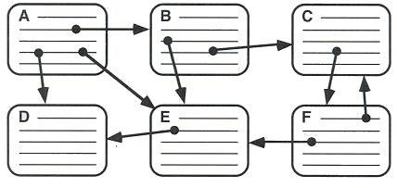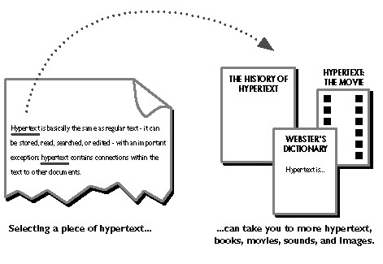

*1.1-rasm.* ***Veb-sahifalar sxemasi.* Veb-sayt tushunchasi va shakli**

* **Veb-sayt**
* Inglizcha “site” (tarjimasi joy, joylashish) so‘zining o‘zbekcha talaffuzi.
* Umumjaxon o‘rgimchak to‘ri ma’lum axborotni topish mumkin bo‘lgan va noyob URL manzillar bilan belgilangan virtual joy.
* Mazkur manzil veb-saytning bosh sahifasi manzilini ko‘rsatadi. O‘z navbatida, bosh sahifada veb-saytning boshqa sahifalari yoki boshqa saytlarga murojaatlari mavjud bo‘ladi.
* Veb-sayt sahifalari HTML, ASP, PHP, JSP, texnologiyalari yordamida yaratilib, matn, grafik, dastur kodi va boshqa ma’lumotlardan tashkil topgan bo‘lishi mumkin.
* Veb-saytni ochish uchun brаuzer dasturidan foydalanib uning manzil maydoniga kerakli veb-saytning manzili kiritiladi.
* Veb-sayt shaxsiy, tijorat, axborot va boshqa ko‘rinishlarda bo‘lishi mumkin.

**Veb-portal tushunchasi**

* **Veb-portal tushunchasi.**
* Veb-portal (inglizcha “portal” – darvoza so‘zidan olingan) - bu Internet foydalanuvchisiga turli interaktiv xizmatlarni (pochta, izlash, yangiliklar, forumlar va x.k) ko‘rsatuvchi yirik veb-sayt.
* **Portal**
* Gorizontal (ko‘p mavzularni qamrovchi) va vertikal (ma’lum mavzuga bag‘ishlangan, masalan avtomobil portali, yangiliklar portali) • Xalqaro va mintaqaviy. Masalan, uznet yoki runetga tegishli bo‘lgan)
* Ommaviy va korporativ bo‘lishi mumkin. **Veb-saytlarning toifalari va vazifalari**
* **Ta’lim saytlari**
* Bu turdagi saytlarga ta’lim muassasalari, ilmiy-tadqiqot muassasalari va masofaviy ta’lim saytlari kiradi. Masalan, edu.uz, eduportal.uz
* **Reklama saytlari**
* Bu turdagi saytlarga asosan reklama agentliklari va reklamalarni joriy qilish saytlari kiradi.
* **Tijorat saytlari**
* Bu turdagi saytlarga internet do‘konlar, internet to‘lov tizimlari va internet konvertatsiya tizimlari saytlari kiradi. Masalan, websum.uz, webmoney.ru, egold.com
* **Ko‘ngilochar saytlar**
* Bu turdagi saytlarga kompyuter o‘yinlariga, fotogalereyalarga, sayohat va turizmga, musiqa va kinonamoyishlarga bag‘ishlangan saytlarni kiritish mumkin. Masalan, mp3.uz, melody.uz, cinema.uz
* **Ijtimoiy tarmoqlar saytlari**
* Bu turdagi saytlarga tanishish, do‘stlarni qidirish, anketalarni joylashtirish va o‘zaro muloqot o‘rnatishga bag‘ishlangan saytlarni kiritish mumkin. Masalan, sinfdosh.uz, id.uz, odnoklassniki.ru
* **Korxona va tashkilotlar saytlari**
* Bu turdagi saytlarga davlat korxonalari, xo‘jalik va boshqaruv organlari saytlari kiritiladi.

**1.1.2. Veb-sahifa tushunchasi**

Veb-saytlar veb-serverda joylashgan bo‘lib, o‘zining global nomlanishi (domen nomi)ga ega bo‘ladi. Foydalanuvchi (mijoz)lar shu nom orqali saytga murojaat qilishlari mumkin bo‘ladi. Eng quyi sathda so‘rov/javob (request/response) jarayonida brauzer veb-serverdan veb-sahifani so‘rab murojaat qiladi, veb-server esa unga javoban so‘ralgan sahifaning kodini qaytaradi. So‘ng brauzer uni kompyuter ekraniga aks ettiradi. (1.2-rasm)

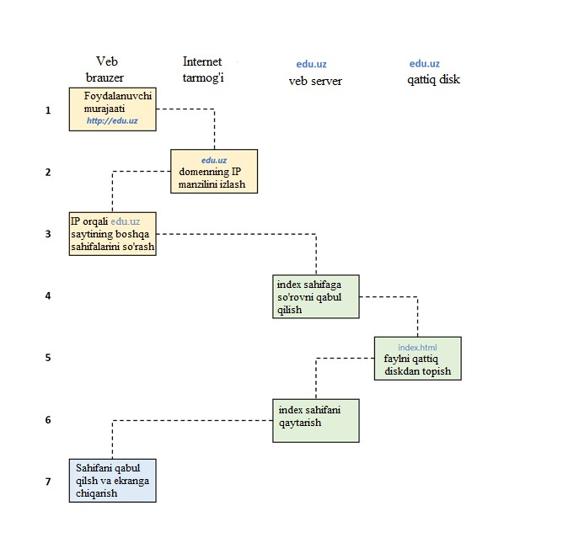

*1.2-rasm.* ***Quyi sathda so‘rov/javob (request/response) jarayoni.***

So‘rov/javob (request/response) jarayoni quyidagi ketma-ketlikdan iborat bo‘ladi:

1. Foydalanuvchi brauzerning manzil qatoriga http://edu.uz manzilini kiritadi.
2. Brauzer internet tarmog‘idan edu.uz sayti joylashgan serverning IP manzilini izlaydi.
3. Topilgan IP manzil orqali brauzer edu.uz saytining bosh (asosiy) sahifasini so‘raydi.
4. So‘rov internet tarmog‘i orqali edu.uz saytining veb-serveriga keladi.
5. Veb-server so‘rovni qabul qilib olib o‘zining qattiq diski (doimiy xotirasi) dan veb-sahifani izlaydi.
6. Topilgan veb-sahifa serverdan brauzerga uzatiladi.
7. Brauzer sahifani kompyuter ekraniga chiqaradi.

Agar foydalanuvchi tomonidan veb-saytning ma’lum bir sahifasi so‘ralsa yuqoridagi ketma-ketlik boshqacharoq bo‘lishi mumkin. Chunki internet tarmog‘idagi har bir sahifa o‘zining unikal (takrorlanmas) manzili (**URL – Uniform Resource Locator**)ga ega bo‘lib, agar foydalanuvchi shu manzilni brauzerning manzil qatoriga yozsa yoki shu sahifaga bo‘lgan giperhavolani faollashtirsa, u holda veb-serverdan asosiy sahifaning o‘rniga so‘ralgan sahifa izlanadi.

URL – manzil uch qismdan iborat bo‘ladi, bular: *tarmoq protokoli, sayt (domen) nomi va resurs yoki faylga yo‘l (manzil).*



**http://www.orgname.uz/news/education/pagename.html**



**1**

**.**

Protokol



**2.**

Sayt (domen) nomi



**3.**

Absolyut manzil

Ushbu misolda URL manzilning birinchi vazifasi – ma’lumot almashish protokolini aniqlashtirib olishdan iborat. ***HTTP*** *– (ing.* **H**yper**T**ext **T**ransfer **P**rotocol *– gipermatn almashish protokoli)* simvollari ketma-ketligi serverga gipermatn almashish protokolidan foydalanish yoki boshqacha aytganda “veb-rejim” ga o‘tish lozimligi haqida xabar beradi. Shundan so‘ng “***orgname.uz***” domen nomi bo‘yicha sayt joylashgan server aniqlanadi. Sayt joylashgan server topilgandan so‘ng undan “***news/education/pagename.html***“ manzilidagi fayl (veb-sahifa) so‘raladi.

Ammo har doim ham brauzerning manzil satriga resursning to‘liq manzili yozilavermaydi. Ya’ni odatda saytning faqat domen nomi yoziladi xolos, masalan,

* **http://tdtu.uz**
* **http://edu.uz**

Agarda serverdan internetdagi resursning aniq manzili (URL) so‘ralmasdan faqat domen nomi so‘ralsa, u holda server sayt uchun standart (po umolchaniyu – default) deb belgilangan ***index.html*** nomli faylni izlaydi. Sayt joylashgan serverning konfiguratsiyasidan kelib chiqib standart sahifa turlicha nomlangan bo‘lishi mumkin, masalan, ***default.html***, ***index.asp*** ёки ***index.php***.

**1.2. HTML tili va uning imkoniyatlari**

Internet tarmog‘i – bu global miqyosda foydalaniladigan tarmoq bo‘lganligi uchun ham undagi ma’lumotlar barcha foydalanuvchilar uchun tushunarli bo‘lgan universal tilda taqdim etilishi lozim. **World Wide Web** da ma’lumotlarni taqdim etishda **HTML** (*ing.* **H**yper**T**ext **M**arkup **L**anguage – *gipermatnli belgilash tili*) tilidan foydalaniladi.

HTML tili dastlab 1986 yilda CERN1 (Yevropa yadro tadqiqotlari Markazi)da Britaniyalik olim Tim Berners-Li tomonidan ishlab chiqilgan.

HTML mohiyatiga ko‘ra dasturlar tili hisoblanmaydi. U gipermatnli hujjatning belgilash tilidir. Boshqacha qilib aytganda u internet sahifasida mant, jadval, rasm va boshqa elementlarning joylashuvini ta’minlaydi.

Bir necha yillar davomida HTML tiliga doimiy o‘zgartirishlar kiritish orqali rivojlantirildi. Natijada 2014 yilda W3C2 (Butunjahon veb-Konsorsiumi) tomonidan HTML tilining yangi beshinchi talqini ishlab chiqildi.

*Ma’ulmot uchun: Konsorsiumning asoschisi va rahbari Tim Berners-Li hisoblanadi.*

1. CERN (*фрц.* - Conseil Européen pour la Recherche Nucléaire) – yadro tadqiqotlari bo‘yicha Yevropa kengashi.
2. W3C (*инг.* - World Wide Web Consortium) – Butunjahon internet tarmog‘i uchun texnologik standartlarni ishlab chiquvchi va uni amalga oshiruvchi tashkilot.

11

HTML – bu belgilar tili bo‘lib, veb dasturchilarga quyidagi imkoniyatlarni beradi:

* + mant, jadvallar, ro‘yxatlar, rasmlar kabi formatlangan shakldagi axborotlardan tashkil topgan elektron hujjatlarni tarmoqqa chiqarish;
  + hujjat tarkibiga audio, video fragmentlar, elektron jadvallar va boshqa multimediya elementlari va ilovalar qo‘shish;
  + gipermentli havolalar orqali hujjatlarga murojaat qilish;
  + tarmoqning turli xizmatlaridan foydalanish uchun forma (shakl)lar hosil qilish.

HTML hujjat – HTML teglari (*ing.* tag – *belgi*) va mantdan iborat bo‘ladi. Teglar esa **boshlanish** (ochish) va **tugash** (yopish) кabi qismlardan iborat bo‘ladi. Ularning orasiga esa matn (qisman) yoziladi. Tugash tegi boshlanish tegidan “/” belgisi bilan farq qiladi.

Umumiy holda quyidagicha tasvirlashimiz mumkin:

<teg nomi> *biror bir matn* </teg nomi>.

HTML hujjatda teglar “<” va “>” simvollari orasiga quyidagi tartibda yoziladi:

* + agar teg yopuvchi teg bo‘lsa u holda dastlab egri chiziq (slesh) simvoli;
  + teg nomi;
  + atribut nomi (agar mavjud bo‘lsa);
  + atribut qiymati (agar atribut mavjud bo‘lsa).

Shuningdek, yakka teglar ham bo‘lib, ularga qiymat berish uchun atribut

(xususiyat)lardan foydalaniladi. Masalan <teg_nomi atribut=”qiymat”>.

HTML tili hujjat turi (***Document Type Definition****, yoki DTD*) dan kelib chiqib ma’lum qoidalarga amal qiladi. *DTD XML -* hujjat bo‘lib, qaysi teglar, xususiyatlar va ularning qiymatlari berilgan HTML hujjat uchun mosligini aniqlaydi. Har bir HTML talqini (versiya) ga tegishli DTD mavjud.

**DOCTYPE** veb sahifaning brauzerda to‘g‘ri tasvirlanishi (namoish etilishi)ni ta’minlaydi.

HTML formatidagi hujjat uchta asosiy qismdan tashkil topadi, bular:

* + Faylni HTML tilidagi hujjatligini e’lon qiluvchi satr;
  + HEAD tegi tarkibidagi sarlavha hamda hujjat haqidagi zaruriy axborotlar;
  + Hujjatning asosiy qismi (tanasi). Hujjat tanasi BODY tegi orqali yoziladi.

HEAD va BODY teglari HTML konteyner-tegi tarkibida joylashadi. Boshqa barcha teglar yoki HEAD yoki BODY teglarida joylashadi.

<html> tegi tarkibidagi elementlar **sahifaning obyekt modeli** deb ataladigan hujjat daraxtini hosil qiladi, **DOM (document object model)**. Bu jaraxtda <html> elementi ildiz vazifasini bajaradi (1.3-rasm).

html

head

title

link

script

body

h1

p

span

a

h2

nav

ul

li

a

li

a

li

a

form

input

button

*1.3-rasm.* ***HTML sahifaning obyekt modeli.***

HTML tilining o‘ziga xos tomoni unda bosh yoki kichik harflar bilan yozish ahamiyatsiz ya’ni u registrni farqlamaydi.

HTML hujjatning minimal ko‘rinishi quyidagicha bo‘lishi mumkin:

* + 1. | <!DOCTYPE html>
    2. | <html>
    3. | <head>
    4. | <title>Sahifa sarlavhasi</title>
    5. | </head>
    6. | <body>
    7. | HTML hujjat (sahifa)ning asosiy matni
    8. | </body>
    9. | </html>

Ushbu misolda:

1-satr hujjat turi e’loni;

2-satr hujjatning boshlanish tegi;

3-satr hujjatning xizmatchi axborotlari blokining boshlanishi;

4-satr hujjat (sahifa)ning sarlavhasi e’loni;

5-satr hujjatning xizmatchi axborotlari blokining tugashi;

6-satr hujjat asosiy tanasining boshlanish tegi;

7-satr hujjat mazmunini ifodalovchi matn;

8-satr hujjat asosiy tanasining tugash tegi; 9-satr hujjatning tugash tegi.

HTML sahifa – oddiy matnli hujjat bo‘lib, windows operatsion tizimi muhitida uni hosil qilishning eng oddiy usuli – bu windows tarkibidagi standart bloknot dasturidan foydalanishdir. Shuningdek, ***Notepad++, Brackets, Coffecup, NoteTab, Eclipse, Visual Studio Community, Sublime Text*** kabi ko‘plab maxsus dasturlar ham mavjud. HTML hujjat “.html” kengaytmasiga ega bo‘ladi.

Shunday qilib veb sahifani hosil qilish uchun:

1. Notepad++dasturini ishga tushiramiz va unga sahifa kodini yozamiz (1.4rasm).

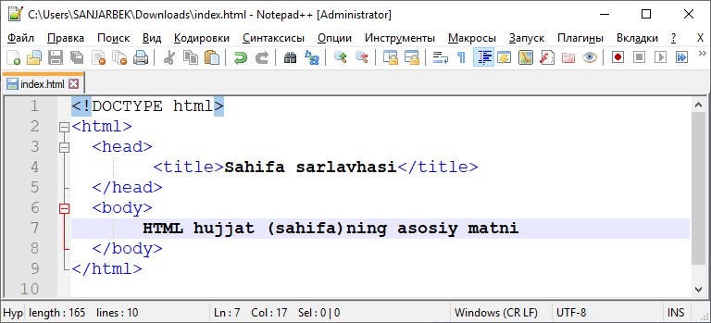

*1.4-rasm.* ***Notepad++ dasturida sahifa kodi.***

1. ***“Файл”*** menyusining “***Сохранить как...”*** bandini tanlab, sahifaga kompyuter xotirasidan joy, nom va uning formati (HTML)ni ko‘rsatib “***Сохранить”*** tugmasini bosamiz (1.5-rasm).

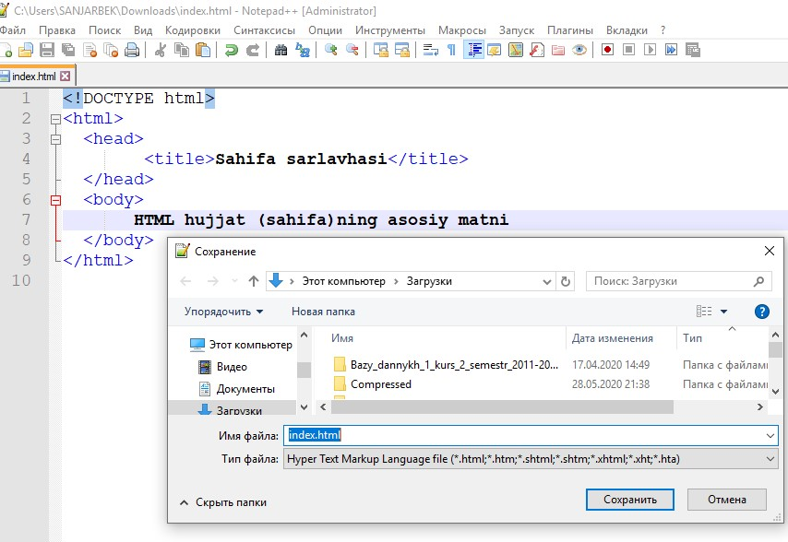

*1.5-rasm.* ***HTML faylni saqlash.***

1. Hosil bo‘lgan veb sahifani brauzer (Internet Explorer, Google, Chrome,

Firefox Mozilla, Opera va h.) dasturi orqali ochamiz (1.6-rasm.)

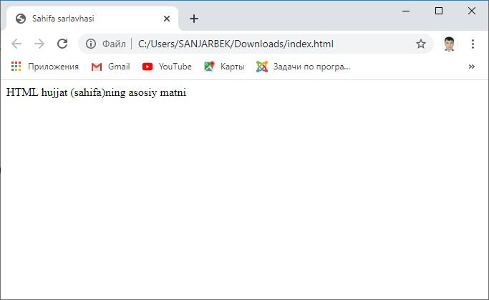

*1.6-rasm.* ***Veb sahifa ko‘rinishi.***

Yuqoridagi rasmdan ma’lum bo‘ladiki, brauzer HTML teglari orqali formatlangan matnni foydalanuvchi tushinadigan shaklga o‘tkazib kompyuter ekraniga chiqaradi. Sahifaning dastlabki, server kompyuter tomonidan foydalanuvchi brauzeriga taqdim etilgan shaklini ko‘rish uchun brauzerni faollashtirgan holda klaviaturadan Ctrl+Shift+I tugmalar kombinatsiyasini bosamiz (1.7-rasm).

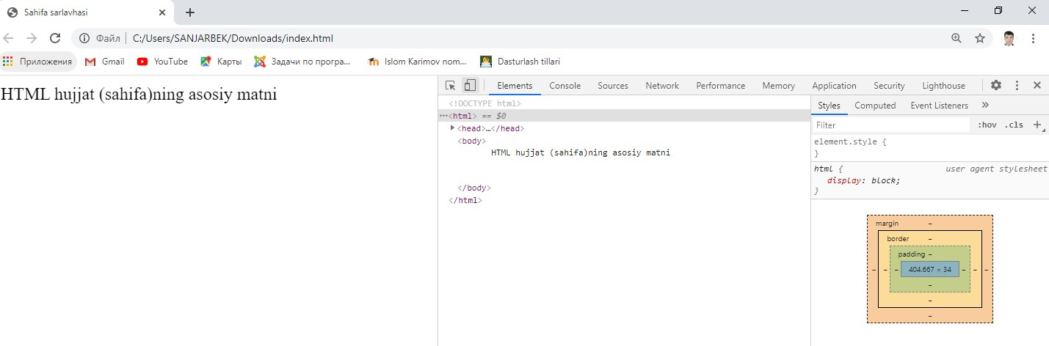

*1.7-rasm.* ***Veb sahifa va uning HTML kodi ko‘rinishi.***

Ko‘rib turganimizdek, server tomonidan foydalanuvchiga Notepad++ dasturida yozilgan (1.4-rasmga qarang) HTML hujjat uzatilyapti. Brauzer esa uni qayta ishlab kompyuter ekraniga chiqaryapti.

**1.2.1. HTML tilining asosiy teglari**

Oldingi mavzularda biz HTML tili va uning belgilari (teglari) haqida dastlabki tushunchaga ega bo‘ldik. Ya’ni HTML teglari juft yoki yakka teglardan iborat bo‘ladi. Juft teglar boshlanish (<…>) va tugash (</…>) qismlardan iborat bo‘lib, ularni o‘z tarkibiga turli matn yoki boshqa teglarni olishi mumkin bo‘lgan konteynet sifatida tasavvur qilish mumkin. Masalan:

**<eng katta konteyter>** <katta konteyter> <konteyter> <kichik konteyter> ...

</kichik konteyter> </konteyter> </katta konteyter> **</eng katta konteyter>**

Ko‘rib turganimizdek, bu holatda hujjatdagi teglar arxitekturasini tushunish biroz murakkablik qiladi. Hujjat qancha katta va unga qancha ko‘p teglar ishlatilgan bo‘lsa u bilan ishlash shuncha qiyinlashib boraveradi.

Shuning uchun dasturchining veb-sahifani tahrirlash jarayonida ma’lum bir qoidalarga amal qilishi tavsiya etiladi. Dastlab sahifaning mantiqiy arxitekturasini ko‘z oldiga keltirishi va uning taxminiy xaritasini tuza olishi lozim bo‘ladi. Shundan so‘ng teglarni yozishda ularning ketma-ketligiga amal qilgan holda alohida xat boshi

(abzats)dan yozishi tavsiya etiladi. Buning uchun quyidagi asosiy tavsiyalarni keltirib o‘tamiz[1]:

Birinchidan – matnni tahrirlash jarayonida bir satrdagi savollar ketma-ketligi kompyuter ekraniga gorizontal skrolling hosil qiladigan bo‘lsa, ya’ni kompyuter ekraniga sig‘masa, “**Enter**” tugmasi orqali keyingi qatorga tushish kerak. Bunda yangi abzats (xat boshi) hosil bo‘lmaydi, brauzer satr bo‘linishini oddiy bo‘sh joy (probel)ga almashtiradi. Chunki HTML tilida har qanda komanda faqat teglari orqali amalga oshiriladi.

Ikkinchidan – juft teglar orasiga yoziladigan matn bir satrdan oshadigan bo‘lsa, unda quyidagi tartibda tahrirlash maqsadga muvofiq:

* Dastlab tegning boshlanish va tugash qismlarini birgalikda ketma-ket yozish;
* Kursorni ikkala (boshlanish va tugash) tegning orasiga qo‘yib “**Enter**” tugmasini bosish;
* Matnni boshlanish va tugash teglaridan bir abzats ichkarida yozish.

Uchinchidan – izohlarni alohida satrga izoh berilayotgan fragmentdan yuqoriga yozish tavsiya etiladi.

Masalan:

|  |
| --- |
| <eng katta konteyner>  <katta konteyner >  <!—bu joyga izoh yoziladi -->  <konteyner >  <kichik konteyner > ...  </kichik konteyner>  </konteyner>  </kata konteyner>  </eng kata konteyner> |

Bu ko‘rinishdagi teglar ketma-ketligini tushunish osonroq kechadi.

17

**<html> elementi (tegi).**

Bu element hujjatning ildiz tegi hisoblanadi. Hujjatdagi qolgan barcha teglar <html>...</html> teglari orasiga joylashadi.

**<head> elementi (tegi).**

<head>...</head> teglari orasiga hujjatga tegishli texnik: sarlavha, izoh, qidiruv tizimlari uchun kalit so‘zlar, kodirovka va boshqa xizmatchi axborotlar yoziladi.

Ular quyidagilar:

**<title>** **elementi (tegi).**

Ushbu teg orqali hujjat (sahifa)ning sarlavhasi yoziladi. <title>...</title> teglari orasida ko‘rsatilgan jumla brauzerning sarlavha satrida aks etadi. Masalan:

<head>

<title>Toshkent davlat texnika universiteti</title>

</head>

Ushbu holatda natija quyidagi ko‘rinishda bo‘ladi (1.8-rasm).

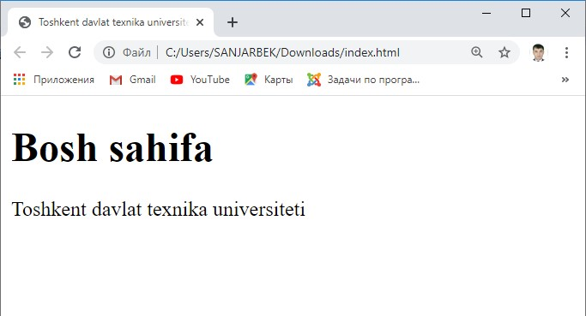

*1.8-rasm.* ***Sahifa sarlavhasi.***

**<meta> elementi (tegi).**

Ushbu teg orqali sahifaga izoh, qidiruv tizimlari uchun kalit so‘zlar, HTML hujjat muallifi kabi ma’lumotlar yoziladi.

<head>

<title>**Toshkent davlat texnika universiteti**</title>

<meta name=**"description"** content=**"ТDTU talabalar bazasi"**>

<meta name=**"keywords"** content=**"talaba, baza, bilim"**>

</head>

Sahifa izohi va kalit so‘zlarni bir vaqtning o‘zida bir necha tillarda ham e’lon qilish mumkin, malasan, rus va ingliz tillarida:

<head>

<meta name=**"description"** lang=**"ru"** content=**"База данных студентов ТГТУ"**>

<meta name=**"description"** lang=**"en"** content=**"Database of students of TSTU"**>

<meta name=**"keywords"** lang=**"ru"** content=**"студент, образование, база"**>

<meta name=**"keywords"** lang=**"en"** content=**"student, education, database"**>

</head>

Shuningdek, <meta> tegi yordamida sahifani qidiruv tizimlari tomonidan indekslashga hamda undagi havola (ссылка - link)larga o‘tishga ruxsat berish yoki taqiq qo‘yish mumkin, masalan, ikkalasiga ham ruxsat berish quyidagicha amalga oshiriladi:

<head>

<meta name=**"robots"** content=**"index, follow"**>

</head>

Taqiq qo‘yish uchun esa **«noindex»** va **«nofollow»** qiymatlaridan foydalaniladi.

Bundan tashqari hujjatning kodirovkasi ham shu teg orqali e’lon qilinadi.

<meta charset=**"utf-8"**>

Shunday holatlar bo‘ladiki, sahifani ma’lum vaqt o‘tgandan so‘ng yangilash talab etiladi. Bunday holatda ham <meta> tegidan foydalanish mumkin. Buning uchun uning «http-equiv» xususiyatiga **«refresh»** qiymatini, «content» xususiyatiga esa, vaqtni (soniyalarda) ko‘rsatish kerak bo‘ladi:

<head>

<meta http-equiv=**"refresh"** content=**"30"**>

</head>

Bunda 30 soniyadan so‘ng sahifa avtomatik ravishda qayta yuklanadi. Bundan tashqari ushbu xususiyat orqali ma’lum vaqt o‘tgandan so‘ng boshqa sahifaga ham avtomatik o‘tishni amalga oshirish mumkin, masalan:

<head>

<meta http-equiv=**"refresh"** content=**"10; url=http://tdtu.uz/"**>

</head>

**<style> elementi (tegi).**

Ushbu teg yordamida sahifadagi elementlarning joylashuvi, rangi, yozuvlarning formatlanishi kabi ko‘rinish (stil)lari yoziladi. HTML-hujjatda stillarni yozish uchun CSS (Cascading Style Sheets) tili qoidalariga amal qilinadi. <style> tegining «media», «scoped», «type» kabi xususiyat (atribut)lari mavjud.

<head>

<style type=**"text/css"**> **p{color: red;}**

</style>

</head>

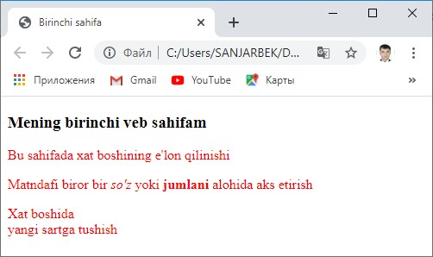

*1.9-rasm.* ***Paragraf rangini o‘zgartirish.***

Rasmdan ko‘rinib turganidek, hujjatda qayerda paragraf (<p> tegi) ishlatilgan bo‘lsa barchasining matni qizil rangga o‘zgardi. Xuddi shunday boshqa ko‘rinishlarni ham o‘rnatish mumkin, masalan, paragraf rangi va foni:

|  |
| --- |
| <head>  <style type=**"text/css"**> **p{**  **color: yellow; background-color: green;**  **}**  </style>  </head> |

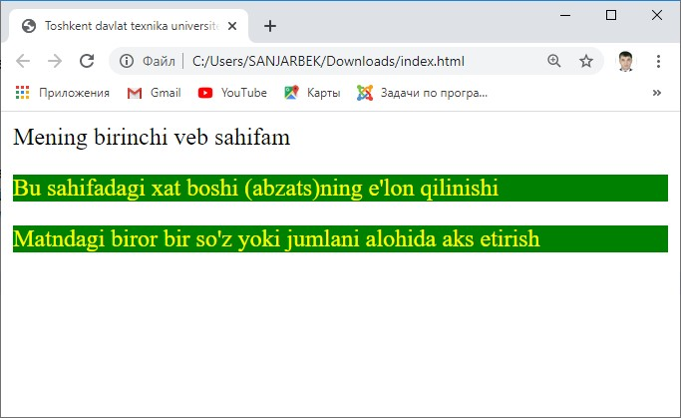

*1.10-rasm.* ***Paragrafrangi va fonini o‘zgartirish.***

Yuqoridagi holatda barcha paragraflar uchun bir xil stil (ko‘rinish) o‘rnatildi. Chunki CSS stilida <p> tegi uchun xususiyatlar ko‘rsatilgan. Stilni nafaqat teg nomi balki uning boshqa xususiyat (atribut)lari orqali ham yozish imkoniyati mavjud, masalan «class» yoki «id» atributlaridan foydalanish mumkin.

Masalan, HTML hujjatdagi <p> teglariga «class» atributi va uning qiymatini ko‘rsatamiz.

<body>

<pclass**="paragraph_1">Bu sahifadagi xat boshi**

**(abzats)ning e'lon qilinishi**</p>

<pclass**="paragraph_2"> Matndagi biror bir so'z yoki jumlani alohida aks etirish**</p>

<body>

Bunda «class» atributi uchun stil yozish quyidagicha amalga oshiriladi:

<head>

<style type=**"text/css"**> **.paragraph_1{ color: yellow; background-color: green;**

**}**

**.paragraph_2{ color: white; background-color: black;**

**}**

</style>

</head>

Ya’ni dastlab «.» (nuqta) belgisi orqali «class» atributining qiymati ko‘rsatiladi, so‘ng o‘rta qavs ({}) ichida u uchun stil yoziladi, natija esa quyidagicha bo‘ladi (1.11-rasm).

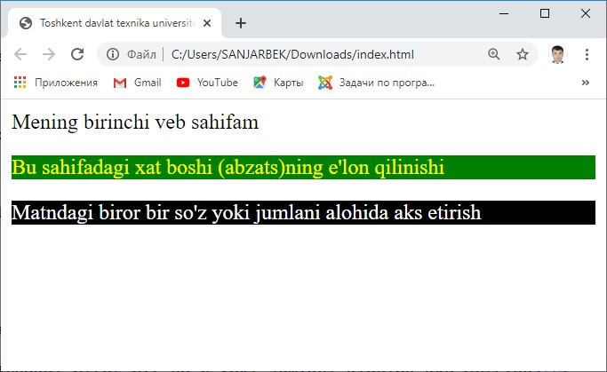

*1.11-rasm.* ***«Class» atributi orqali stil yozish.***

Sahifaning to‘liq ko‘rinishi esa quyidagicha:

**<!DOCTYPE html>**

<html>

<head>

|  |
| --- |
| <title>**Toshkent davlat texnika universiteti**</title>  <meta name=**"description"** lang=**"ru"** content=**"База данных студентов ТГТУ"**><meta name=**"description"** lang=**"en"** content=**"Database of students of TSTU"**><meta name=**"keywords"** lang=**"ru"** content=**"студент, образование, база данных"**><meta name=**"keywords"** lang=**"en"** content=**"student, education, database"**>  <meta name=**"robots"** content=**"index, follow"**>  <style type=**"text/css"**> **.paragraph_1{ color: yellow; background-color: green;**  **}**  **.paragraph_2{ color: white;**  **background-color: black;**  **}**  </style>  </head>  <body>  <h1> **Web saytda xat boshi** </h1>  <p class=**"paragraph_1"**>**Bu sahifadagi birinchi xat boshi (abzats)**</p>  <p class=**"paragraph_2"**>**Bu sahifadagi ikkinchi xat boshi (abzats))**</p>  </body>  </html> |

Veb-sahifada juda ko‘plab elementlardan foydalaniladi. O‘z navbatida har bir element uchun turli xil stillar yozishga to‘g‘ri keladi. Buning natijasida esa sahifa hajmi kattalashib u bilan ishlash murakkablashib boradi. Yuqoridagi misoldan buni tasavvur qilish mumkin. Bunday holatning oldini olish uchun stillarni alohi **“.css”** kengaytmali faylda yozish va uni veb-sahifaga bog‘lash tavsiya etiladi. Buning uchun <link> tegidan foydalaniladi.

**<link> elementi (tegi)**

Umuman olganda stillar yozilgan “.css” kengaytmasiga ega faylni veb-sahifaga bog‘lashning ikki usuli mavjud. Birinchisi ***“@import”*** direktivasi foydalanish bo‘lsa, ikkinchi usul <link> tegidan foydalanishdir.

Dastlab stillarni yozib, uni **“mystyle.css”** nomli faylga saqlaymiz. Bunda uni veb-sahifa bilan bir katalogda saqlash tavsiya etiladi. Chunki stillar saqlangan faylga yo‘l veb-sahifa joylashgan katalogga nisbatan ko‘rsatiladi.

<head>

<style type=**"text/css"**>

**@import url(mystyle.css);**

</style>

</head>

Yoki <link> tegi orqali

</head> <link rel=**"stylesheet"** href=**"mystyle.css"** type=**"text/css"**>

</head>

CSS stillari yozilgan fayl quyidagi ko‘rinishga ega bo‘ladi:

body**{**

**background-color: #f2f2f2;**

**}**

|  |
| --- |
| **.**paragraph_1**{ color: yellow; background-color: green; font-size:26px;**  **}**    **.**paragraph_2**{ color: white;**  **background-color: black; padding:15px;**  **}** |

Natija esa quyidagi rasmda keltirilgan (1.12-rasm).

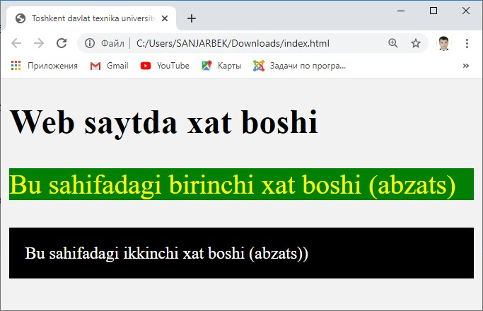

*1.12-rasm.* ***CSS stili.***

**<script> elementi (tegi).**

Ushbu teg orqali hujjat tarkibiga JavaScript, VBScript yoki Jscript kabi tillardagi turli ssenariylarni yozish mumkin. Shuning uchun bu teg hujjat sarlavhasida ham, uning tanasida ham e’lon qilinishi mumkin, masalan:

<head>

<

script

language

=

**"ja**

**vascript"**

>

window.addEventListener

**(**

'load'

**,**

***function***

**()**

**{**

alert

**(**

Xush

kelibsiz

**)**

**})**

<

/script

>

<

/head

>

Ushbu

misolda

brauzer

sahifaning

yuklanishi

amalga

oshirgandan

so‘ng

**'Xush**

**kelibsiz'** degan xabarni ekranga chiqarish haqida ko‘rsatma berilgan (1.13rasm).

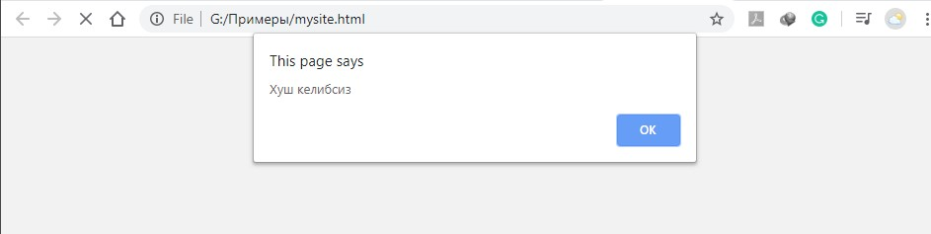

*1.13-rasm.* ***JavaScript ssenariysi orqali xabar chiqarish.***

**1.2.2. HTML teglarining universal atributlari**

HTML teglarining atributlari yetarlicha ko‘p bo‘lib, ularning ba’zilari faqat bitta teg uchun tegishli bo‘lsa, yana boshqalari bir necha teglar uchun mo‘ljallangan bo‘lishi mumikn, masalan, «charset» atributi faqat <meta> tegi uchun qo‘llanilsa, «loop» atributi <audio> va <video> teglariga tegishlidir. Yana shunday atributlar borki, ularni deyarli barcha teglarda ishlatish mumkin. Bunday atributlar **universal atributlar** deb ataladi.

Quyida universal atributlar bilan tanishib chiqamiz:

* accesskey – bu atribut klaviatura tugmalarini bosish orqali elementga murojaat qilishni ta’minlaydi. Unga qiymat sifatida **“a”** dan **“z”** gacha bo‘lgan lotin alifbosidagi harflar (klaviatura tartibini ingliz tiliga moslagan holda) hamda **“0”** dan **“9”** gacha bo‘lgan raqamlarni kiritish mumkin. O‘rnatilgan tugmalar kombinatsiyasini amalga oshirish foydalanilayotgan brauzerdan kelib chiqib turlicha bo‘lishi mumkin:

o Opera, Google Chrome Яндекс, Браузер brauzerlari uchun – “alt” +

“qiymat”; o Mozilla Firefox brauzeri uchun – “shift” + “alt” + “qiymat”.

<p>**Boshlash uchun** <a href=**"contacts.html"** accesskey=**"C"**>**'alt'+'C'**</a> **tugamni bosing**</p>

* class – ushbu atribut bir necha teglarni bitta guruhga birlashtirib, ularga bir xil stil berish uchun ishlatiladi. Ya’ni elementlarni ma’lum turdagi klass (guruh)larga ajratish mumkin. Bitta teg bir necha klasslarga tegishli bo‘lishi mumkin. Bunday hollarda «class» atributida klasslarning nomlanishi bo‘sh joy (probel)lar bilan ajratiladi. Shuningdek, klassni nomlashda faqat lotin alifbosi harflari, **“0-9”** oralig‘idagi raqamlar, defis (“-”) belgisi hamda ostki chiziq (“_”) belgisidan foydalanish mumkin.
* contenteditable – atribut matnni to‘g‘ridan-to‘g‘ri brauzer oynasida tahrirlash imkonini beradi. Ushbu atribut “true” yoki “false” qiymatlaridan birini qabul qiladi. Agar atributga qiymat ko‘rsatilmasi, u holda “true” qiymat qabul qilinadi.

<!DOCTYPE html>

<html lang=**"ru"**>

<head>

<title>**TDTU sahifasi**</title>

<meta charset=**"utf-8"**>

<style>

**p{border:1px solid #aaa; padding:4px;}**

</style>

</head><body>

<h1>**Matni tahrirlang**</h1>

<p contenteditable=**"true"**>**Matnni tahrirlashingiz mumkin...**</p>

</body>

</html>

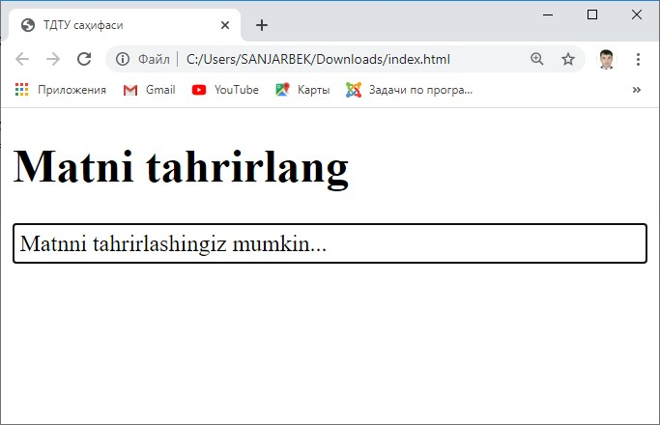

*1.14-rasm.* ***Contenteditable atributining ishlashi.***

* dir – ushbu atribut matnning yo‘nalishini ko‘rsatib, “ltr” (chapdan o‘ngga) yoki “rtl” (o‘ngdan chapga) qiymatlaridan birini qabul qiladi.
* draggable – Drag and Drop API dan foydalangan holda elementni surish

(ko‘chirish) imkonini beradi. Ushbu atribut “true”, “false”, “auto” qiymatlaridan birini qabul qiladi.

* hidden – elementni ko‘rsatmaslik (ekranga chiqarmaslik) uchun ishlatiladi.

Bunda ko‘rinmagan elementning o‘rnini boshqa ko‘rinadigan element egallaydi. Ushbu atribut qiymat qabul qilmaydi.

* id – ushbu atribut teglarni identifikatsiyalash uchun ishlatiladi. «id» atributi orqali element uchun unikal nom berish mumkin. Atributni nomlashda faqat lotin alifbosi harflari, **“0-9”** oralig‘idagi raqamlar, defis (“”) belgisi hamda ostki chiziq (“_”) belgisidan foydalanish mumkin.

Shuningdek, atribut nomining birinchi simvoli lotin alifbosidagi harf bo‘lishi kerak.

* lang – ushbu atribut brauzerga element tarkibidagi matnning qaysi tilda yozilganligi haqida ma’lmot beradi.
* spellcheck – ushbu atribut orqali brauzerga element tarkibidagi matnning orfografiyasini tekshirish lozimligi bildiriladi. «spellcheck» atributi asosan «contenteditable» atribut mavjud va unga “true” qiymati berilgan elementlar shuningdek, foydalanuvchi matn kiritishi mumkin bo‘lgan elementlarda ishlatilib, u “true” yoki “false” qiymatlaridan birini qabul qiladi.
* style – ushbu atribut CSS qoidalari orqali elementga to‘g‘ridan-to‘g‘ri stil yozish uchun xizmat qiladi.

<h1 style=**"color:blue"**>**Bosh sahifa**</h1><p style=**"color:green"**>**Toshkent davlat texnika universiteti**</p>

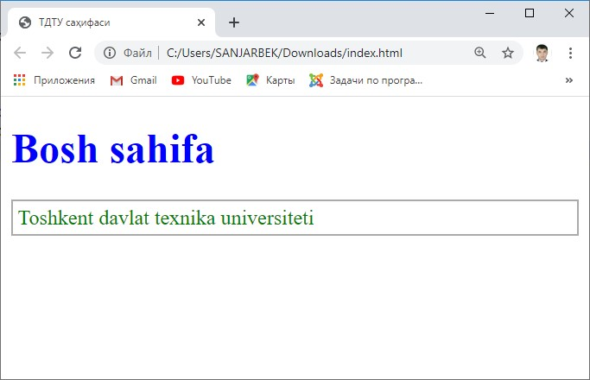

*1.15-rasm.* ***style atributining ishlashi.***

* tabindex – klaviaturaning “Tab” tugmasi orqali elementni faollashtirishning ketma-ketligini o‘rnatadi. Unga qiymat sifatida istalgan butun son kiritish mumkin. Agar elementga «tabindex» atributi ko‘rsatilmagan bo‘lsa, u holda “0” qiymat qabul qilinadi va brauzer elementlarni ularning ketma-ketligi bo‘yicha faollashuvini ta’minlaydi.

Ketma-ketlik kichik raqamdan boshlanadi.

* title – ushbu atribut element uchun alohida qalqib chiquvchi izoh hosil qiladi. Qiymat sifatida istalgan matnni kiritish mumkin.

<h1>**Bosh sahifa**</h1>

<p title=**"Ismon karimov nomidagi"**>**Toshkent davlat texnika universiteti**</p>

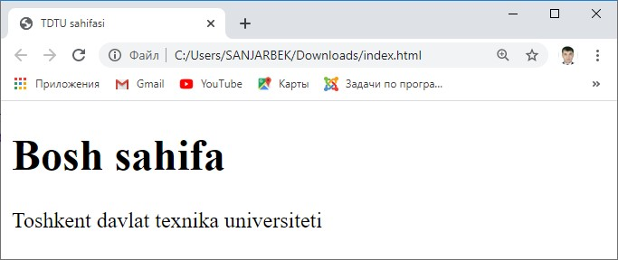

*1.16-rasm.* ***Title atributining ishlashi.***

* translate – ushbu atribut orqali teg tarkibidagi matnni brauzer bir tilga o‘girishiga ruxsat berish yoki aksincha ta’qiq qo‘yish mumkin. Masalan, matn orasida bir necha tildagi jumlalar ishlatilganda, uni tarjima qilmaslik talab etilishi mumkin. «translate» atributiga qiymat sifatida “yes” (standart qiymat) yoki “no” kiritilishi mumkin.

Ko‘rib chiqilgan ushbu universal atributlardan tashqari yana HTML tilining **hodisalar atributlari** ham mavjud bo‘lib, ular ma’lum bir hodisa yuz berganda, masalan, element ustiga sichqoncha chap tugmasini bosganda (onclick) yoki elementning ustiga sichqoncha borganda (onmousemove) yoki, aksincha, elementni sichqoncha tark etganda (onmouseout) va boshqa shu kabi turli hodisalar ro‘y berganda maxsus amallarni bajarishga xizmat qiladi. Hodisalar atributlarini JavaScript tilini o‘rganish jarayonida ko‘rib chiqamiz.

**1.2.3. Hujjatda matn tili bilan ishlash**

Hujjatda ma’lumot yozilgan tilni «lang» atributi orqali o‘rnatish mumkin. Ushbu atribut HTML tilining deyarli barcha teglarida mavjud va hujjatning istalgan qismida undan foydalanish mumkin.

Hujjatda matnning qaysi tildaligini ko‘rsatish:

* qidiruv tizimlarining samarali ishlashi uchun;
* nutq sintezatorlari uchun;
* matndagi grammatika va orfografiyani tekshirish uchun;
* hujjatni yuqori sifatli chop etishda glif (simvol)larni tanlash uchun foydali bo‘lishi mumkin.

«lang» atributi teg tarkibidagi matn tilining kodini ko‘rsatadi. Til kodlari birinchi darajali (asosiy til) kod va tarkibiy (hudud) kodlardan iborat bo‘lishi mumkin. Masalan:

* ***en*** inglizcha;
* ***en-us*** amerikancha inglizcha (ingliz tilining amerika varianti);
* ***en-au*** avstraliancha inglizcha (ingliz tilining avstraliya varianti);  *Ma’lumot uchun: davlatlarning tillar kodlari 1-ilovada keltirilgan.*

HTML hujjatda matn tili to‘g‘risidagi ma’lumot quyidagi tartibda o‘rnatiladi:

* HTML tegiga to‘g‘ridan-to‘g‘ri «lang» atributi orqali;
* hujjatda o‘zidan yuqori darajada turuvchi hamda «lang» atributi ko‘rsatilgan eng yaqin teg orqali;
* brauzer tomonidan qabul qilinadigan standart qiymat orqali.

<!DOCTYPE html>

<html lang=**"ru"**><!—Sahifa uchun asosiy til -->

<head>

<title>**TDTU ning ko’p tilli sahifasi**</title>

<meta charset=**"utf-8"**>

|  |
| --- |
| </head>  <body>  <h1> **Русские народные пословицы** </h1><!—- Rus tilidagi matn -->  <p> **Не нужен ученый, а нужен смышленый.** </p><!--  Rus tilidagi matn -->  <cite lang=**"uz"**> **Олим емас, оқил керак.** </cite>  <!—O’zbekcha matn -->  <p lang=**"de"**> **Sie brauchen keinen Wissenschaftler, Sie brauchen einen intelligenten Mann.** </p><!—nemis tilida matn -->  <q lang=**"en"**> **Not a scientist, need a smart person.** </q><!—Ingliz tilida matn -->  </body>  </html> |

**1.3. HTML hujjatda matnni strukturaviy (mantiqiy) va fizik formatlash.**

HTML hujjatda matnni formatlash asosan ikki xil: strukturaviy (mantiqiy) va fizik bo‘lishi mumkin.

**HTML hujjatni mantiqiy (strukturaviy) formatlash** – bu HTML hujjatdagi matnning asosan tuzilishi, mantiqiy joylashuvi, mazmuni, uning ma’lum bir ma’lumot turiga aloqadorligini aniqlashtiradigan formatlash jarayonidir.

Quyidagi teglarni mantiqiy formatlash uchun mo‘ljallangan teglar guruhiga kiritishimiz mumkin:

<em> (*ing.* emphasis – *urg‘u*) – ushbu teg o‘z tarkibidagi matnga urg‘u berish uchun ishlatiladi;

<strong> (*ing.* strong – *kuchli*) – ushbu teg o‘z tarkibidagi matnga e’tiborni qaratish uchun ishlatiladi, matnni **qalinlashtirib** ko‘rsatadi;

<cite> (*ing.* cite – *iqtibos keltirish*) – ushbu teg izohlar, asar nomlari, boshqa hujjatlarga havolalarni ta’kidlash uchun mo‘ljallangan bo‘lib, o‘z tarkibidagi matnni *egik holda* aks ettiradi;

<code> (*ing.* code - *kod*) – ushbu teg dasturiy kodlarni belgilash uchun mo‘ljallangan bo‘lib, tarkibidagi matnni keng shriftlarda aks ettiradi;

<kbd> (*ing.* keyboard – *klaviatura*) – ushbu teg klaviatura orqali kiritilishi lozim bo‘lgan matnni begilashga mo‘ljallangan. Shuningdek, klaviatura tugmalari nomini yozishda ham ishlatiladi. Bu element o‘z tarkibidagi matnni keng shriftlarda aks ettiradi;

<var> (*ing.* variable – *o‘zgaruvchi*) – ushbu teg kompyuter dasturlaridagi o‘zgaruvchilarni belgilash uchun mo‘ljallangan bo‘lib, o‘z tarkibidagi matnni egik holda aks ettiradi;

<samp> (*ing.* sample – *namuna*) – ushbu teg kompyuter dasturi bajarilishi natijasi hisoblangan matnni belgilash uchun ishlatiladi. U o‘z tarkibidagi matnni keng shriftlarda aks ettiradi;

<dfn> (*ing.* definition – *ta’rif*) – ushbu teg matndagi terminlarni u birinchi marotaba uchraganda belgilashga mo‘ljallangan bo‘lib, o‘z tarkibidagi matnni egik holda aks ettiradi;

<abbr> (*ing.* abbreviation – *qisqarma*) – ushbu teg shartli qisqartma (abbreviatura)ni ifodalash uchun ishlatilib, odatda brauzer ushbu teg orasidagi matnni ostiga nuqtali chiziq bilan aks ettiradi. Abbreviaturaning kengaytmasi <abbr> tegining «title» atributi orqali yoziladi (1.17-rasm).

<p><abbr title=**"Toshkent davlat texnika**

**universiteti"**>**TDTU**</abbr> **tuzilmasida 3 ta filial, 8 ta fakultet, 60 ta kafedra, O‘zbek-Yapon yoshlar innovatsion markazi, “Fan va taraqqiyot” davlat unitar korxonasi mavjud.**</p>

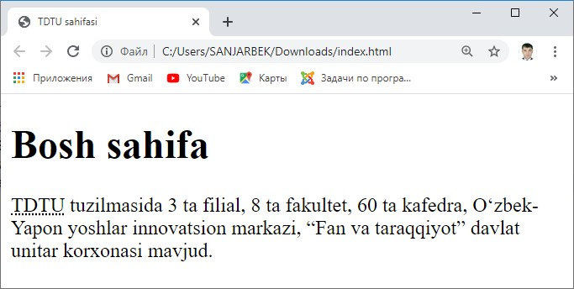

*1.17-rasm.* ***<abbr> tegidan foydalanish.***

<q> (*ing.* quote – *iqtibos, qo‘shtirnoq*) – ushbu teg uncha katta bo‘lmagan iqtiboslarni belgilash uchun mo‘ljallangan bo‘lib, o‘z tarkibidagi matnni “qo‘shtirnoq” ichida aks ettiradi. Shuningdek, uning «cite» atributi orqali iqtibosning manbasi ko‘rsatiladi;

<ins> (*ing.* inserted – *kiritilgan*) – ushbu teg hujjatning, matnning yangi varianti, yoki yangi tahririda kiritilgan o‘zgarishlarni belgilash uchun xizmat qiladi. U o‘z tarkibidagi matnni ostidan chizilgan holda aks ettiradi;

<del> (*ing.* deleted – *o‘chirilgan*) – ushbu teg hujjatning, matnning yangi varianti, yoki yangi tahririda olib tashlangan, o‘chirilgan qismlarni belgilash uchun xizmat qiladi. U o‘z tarkibidagi matnni ~~ustidan chizilgan holda~~ aks ettiradi;

<small> (*ing.* small – *kichik*) – ushbu teg matn so‘ngida yoki orasidagi ikkinchi darajali jumlani yoki biror qo‘shimcha izohlarni belgilashga xizmat qiladi. U o‘z tarkibidagi matnni kichik o‘lchamdagi keng shriftlarda aks ettiradi;

<time> (*ing.* time – *vaqt*) – ushbu teg sana, vaqt kabi vaqtni ko‘rsatuvchi matnlarni belgilash uchun mo‘ljallangan;

<address> (*ing.* address – *manzil*) – ushbu teg blokli teglar turkumiga mansub bo‘lib, muallif yoki uning resursiga havola, manzil kabi ma’lumotlarni belgilash uchun mo‘ljallangan. U o‘z tarkibidagi matnni *egik holda* aks ettiradi; <blockquote> (*ing.* blockquote – *blokli iqtibos*) – ushbu teg ham blokli teglar turkumiga mansub bo‘lib, <q> tegdan farqli ravishda kattaroq o‘lchamdagi iqtiboslarni belgilashga xizmat qiladi. Bunda ushbu teg orasiga olingan matnni yuqori va quyi hamda chap va o‘ng tomonlaridan joy qoldiradi. Shuningdek, uning

«cite» atributi orqali iqtibosning manbasi ko‘rsatiladi.

Blokli teglar brauzerda har doim yangi satrdan joylashadi.

**HTML hujjatni fizik formatlash** – bu ma’lum bir belgilash element (teg)lar orqali html-kodni formatlash jarayoni bo‘lib, unda matnning brauzer tomonidan aks ettirilishidagi tashqi ko‘rinishi formatlanadi. Bu turdagi teglar juft teglar bo‘ladi.

Quyidagi teglarni fizik formatlash uchun mo‘ljallangan teglar guruhiga kiritishimiz mumkin:

<b> (*ing.* bold- *yog‘li*) – ushbu teg o‘z tarkibidagi matnni **qalin shriftda** aks ettiradi;

<i> (*ing.* italic– *egik*) – ushbu teg o‘z tarkibidagi matnni egik shriftda aks ettiradi;

<u> (*ing.* unarticulated– *ajratilmagan*) – ushbu teg o‘z tarkibidagi matnni ostidan chizilgan holda aks ettiradi;

<s> (*ing.* strike out - *kesilgan*) – ushbu teg o‘z tarkibidagi matnni ~~ustidan~~ ~~chizilgan~~ holda aks ettiradi;

<sub> (*ing.* subscript – *quyi indeks*) – ushbu teg o‘z tarkibidagi matnni quyi indeksda aks ettiradi;

<sup> (*ing.* superscript – *yuqori indeks*) – ushbu teg o‘z tarkibidagi matnni yuqori indeksda aks ettiradi.

<bdo> (*ing.* bidirectional redefinition – *ikki tomonlama aniqlash*) – ushbu teg matnning yo‘nalishini o‘zgartiradi. <bdo> tegining «dir» atributi bo‘lib, u orqali chapdan o‘ngga yoki o‘ngdan chapga kabi yo‘nalish ko‘rsatiladi.

<p> <bdo dir=**"rtl"**>**33 > 11+5**</bdo> </p>

Ushbu HTML kod natijasida kompyuter ekraniga **“5+11 < 33”** kabi ketma-ketlik chiqariladi. Lekin brauzerda aks ettirilgan ushbu ketma-ketlik belgilab, uni boshqa bir matn muharririning oynasiga ko‘chiradigan bo‘lsak, natija dastlabki holat (33 > 11+5) ga teng bo‘ladi.

Ushbu teglarning matnga qanday ko‘rinish berishini ularning nomlanishidan

(**bold**, *italic*, unarticulated va h.) bilib olish mumkin. Biroq, bularning barchasi HTML tilining eski versiyalardagi teglar hisoblanib, faqat matnning ko‘rinishini o‘zgartirish uchungina teglardan foydalanish tavsiya etilmaydi. Chunki veb dasturlashda hujjatni mantiqiy formatlash uchun HTML5 tili ishlatilmoqda. Tashqi ko‘rinish (fizik formatlash) uchun esa asosan CSS dan foydalaniladi.

**1.3.1. Sarlavhalar bilan ishlash uchun teglar**

Sarlavha teglari. Bular sahifadagi bo‘lim yoki uning biror kichik bandlarining sarlavhasini yozish uchun ishlatiladigan <h1> dan <h6> gacha bo‘lgan teglardir. Sarlavha teglaridan foydalanishda ularning iyerarxiyasini inobatga olish lozim bo‘ladi, ya’ni <h2>tegi <h1> tegidan keyin yozilishi maqsadga muvofiq bo‘ladi.

<h1> tegi eng yuqori darajali sarlavha hisoblanib, undan sahifada bir marta foydalanish tavsiya etiladi. Brauzerda uning standart shrift o‘lchami **2em (32px)** ga, satrning yuqori va quyidan qoldiriladigan bo‘sh joylari esa **0.67em (10.72px)** ga teng bo‘ladi.

<h2>, <h3>, <h4>, <h5> va <h6> teglari ham o‘zidan oldingi yuqori darajadagi sarlavhaga tobe bo‘lgan quyi darajali sarlavha teglari hisoblanadi. Ularning standart shrift o‘lchovlari mos ravishda **1.5em, 1.17em, 1em, 0.83em, 0.67em** ga, satrning yuqori va quyidan qoldiriladigan bo‘sh joylari esa mos ravishda **0.83em, 1em, 1.33em, 1.67em, 2.33em** ga teng bo‘ladi. Sarlavha teglari juft teg bo‘lib, sarlavha matni so‘ngida albatta uni yopish tegi </h…> qo‘yilishi lozim.

*Ma’lumot uchun: 1em 16px ga teng.*

**1.3.2. Paragraf (abzats)lar bilan ishlash uchun teglar**

<p> (*ing.* paragraph *– paragraf*) tegi. Abzatslarni hosil qilishda ishlatiladigan ushbu teg blokli teg hisoblanadi. Ya’ni har doim yangi satrdan boshlanadi, shuningdek, abzatslar yuqori va quyidan **1em** bo‘sh joy bilan ajratiladi. <p> tegining «align» atributi orqali matnning tartiblanishi belgilanadi. «align» atributi “**left**”,

“**center**”, “**right**”, “**justify**” kabi qiymatlarni qabul qiladi.

<pre> (*ing.* preformatted text *– oldindan formatlangan matn*) – ushbu teg matnni hech qanday formatlashsiz, asl holida ekranga chiqaradi. Matn orasida bir necha bo‘sh joy (probel)lar, abzatslar yozilsa ham HTML tilida ularning barchasi bitta bo‘sh joy (probel)ga almashtiriladi. <pre> tegidan foydalanganda esa matn asl holicha ekranga chiqariladi, masalan:

|  |  |  |  |
| --- | --- | --- | --- |
| <body>  <h1>**Oddiy matn**</h1>  <p>  **# # ****** #\ /# #**  **#--# # # \/ # #**  **# # # # # #\*\*\***  </p>  <hr>   |  |  |  | | --- | --- | --- | | *&lt;* | **pre** | *&gt;* |   <h1>  **tegi orqali yozilgan matn**</h1>  <pre>  **# # ****** #\ /# #**  **#--# # # \/ # #**  **# # # # # #\*\*\***  </pre>  </body> |

Brauzer <p> tegi tarkibidagi barcha abzats va probellarni bitta bo‘sh joy (probel)ga almashtirib, simvollarni bir satrga joylashtiradi. <pre> tegi tarkibidagi matnni esa asl holicha ekranga chiqaradi (1.18-rasm).

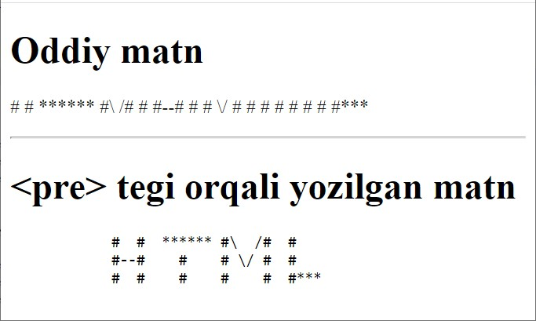

*1.18-rasm.* ***<pre> tegining ishlatilishi.***

<br> (*ing.* break *– yangi satr*) – satrni majburiy uzish. Shunday hollar bo‘ladiki, bir abzatsning ichida yangi satrga o‘tishga to‘g‘ri keladi. Bunday hollarda <br> tegidan foydalaniladi;

<wbr> (*ing.* word break opportunity *– so‘zlarni uzish imkoniyati*) tegi. <br> tegidan farqli ravishda ushbu teg ishlatilganda, matn asosiy elementining kengligi talab qilgan holda yangi qatorga o‘tkaziladi;

<hr> (*ing.* horizontal rule *– gorizontal chiziq*) – ushbu teg veb-sahifadagi kontentni qismlarga ajratish uchun ishlatiladi. Brauzerda gorizontal chiziq shaklida aks etadi.

HTML hujjatda izohlar “<!—” va “-->” juftligi orasiga yoziladi.

**1.3.3. Havolalar bilan ishlash.**

HTML havola (ссылка – link)lar veb-sahifani internet tarmog‘idagi boshqa sahifa yoki resurs bilan virtual bog‘laydi. Havolalar <a>, <area> va <link> kabi teglar yordamida hosil qilinib, ularni ikki turga ajratish mumkin:

* **Tashqi resurslarga havola** – joriy veb-sahifaning imkoniyatlarini oshirish maqsadida, uni qayta ishlashda talab qilinadigan turli tashqi fayllar (masalan, stillar yoki JavaScript ssenariylar) bilan bog‘lash.
* **Giperhavola** (yoki qisqacha havola) – foydalanuvchi yuklab olishi yoki murojaat qilishi (o‘tishi) mumkin bo‘lgan resursga havola.

HTML hujjatda giperhavola <a> tegi yordamida hosil qilinadi. Bunda <a> tegi juftligi orasidagi mant odatda brauzerda ostiga chizilgan, shrift rangi esa ko‘k holatda ko‘rsatiladi. Ushbu tegning «href» atributi orqali tashqi resurning URl (Uniform Resource Locator) manzili ko‘rsatiladi, masalan,

<p>**OO’MTV saytida** <a

href=**"**http://edu.uz/uz/otm/view/6**"**>**TDTU**</a> **sahifasi**</p>

Ushbu misoldan ko‘rinib turganidek, havola ikki qismdan iborat: birinchisi foydalanuvchiga ko‘rinuvchi qism – matn yoki rasm bo‘lishi mumkin; ikkinchisi resursning manzili – URl.

Havolada keltirilayotgan manzil **абсолют** yoki **нисбий** bo‘lishi mumkin.

* Absolyut manzilda yuqoridagi misolda keltirilgandek protokoldan boshlab sahifa manziligacha to‘liq yoziladi [(http://edu.uz/uz/otm/view/6)](http://edu.uz/uz/otm/view/6).
* Nisbiy manzil esa asosan havola qilinayotgan resurs bilan unga havola qilayotgan sahifa bir saytda (bitta qattiq diskda) joylashgan holda ishlatiladi. Ya’ni resursning manziliga havola joriy sahifaga nisbatan ko‘rsatiladi. Ya’ni joriy katalogdan boshlab, resurs manziligacha bo‘lgan yo‘l yoziladi (1.19-rasm).

Masalan:

<p><a href=**"**/pages/news/n2.html**"**>**So’ngi yangiliklar**</a> **sahifasi**</p>



**TDTU.U**

**Z**



**pages**



**news**



**images**



*index.html*



**articles**



*main.*

*css*



*list.html*



*n1.html*



*n2.html*



*a1.html*



*a2.html*

*1.19-rasm.* ***Nisbiy manzil orqali havola qilish.***

Ba’zi hollarda havola qilinayotgan sahifa joriy sahifa bilan bir xil ildiz katalogda joylashmagan bo‘lishi mumkin. Bunday hollarda joriy katalog (lar)dan tashqariga chiqish va havolani yuqori sathdagi katalogdan boshlab yozishga to‘g‘ri keladi.

Masalan, yuqoridagi misoldan **“n2.html”** sahifasidan **“index.html”** sahifasiga nisbiy havola qo‘yish holatini qarab chiqamiz. Bunda **“n2.html”** sahifasi **“news”** katalogi tarkibida va o‘z navbatida **“news”** katalogi **“pages”** katalogi tarkibida joylashgan. **“index.html”** sahifasi esa ikkala katalogdan ham tashqarida, saytning bosh katalogida joylashgan. Odatda ayni shu kabi holatlarda, ya’ni saytning bosh sahifasiga o‘tishda ortiqcha harakatlarsiz, to‘g‘ridan-to‘g‘ri saytning domen nomini, yoki “/” belgisi va bosh sahifa nomi (bizning holatda – **“index.html”**)ni yozib qo‘yish kifoya qiladi. Masalan:

<a href=**"**tdtu.uz**"**>**Bosh sahifa**</a> **ga o’tish**

yoki

<a href=**"**/index.html**"**> **Bosh sahifa** </a> **ga o’tish**

Lekin biz bu havolani boshqacharoq usulda yozish orqali nisbiy manzillar haqidagi tasavvurimizni mustahkamlab olamiz.



*index.html*



**TDTU.U**

**Z**



**pages**



**news**



**images**



**articles**



*main.css*



*list.html*



*n1.html*



*n2.html*



*a1.html*



*a2.html*

*1.20-rasm.* ***Nisbiy manzil orqali havola qilish.***

Demak, dastlab **“n2.html”** sahifasi joylashgan katalogdan saytning asosiy katalogiga o‘tamiz. Buning uchun har bir katalogdan chiqish uchun **“../”** simvollari ketma-ketligidan foydalanamiz. So‘ng **“index.html”** sahifasini ko‘rsatamiz.

<a href=**"**/../../index.html**"**>**Bosh sahifa**</a> **ga o’tish**

Foydalanuvchi sahifadagi havolani ustiga bosgandan keyin brauzer havola qilingan manzilga o‘tishni amalga oshiradi. Odatda yangi sahifaga o‘tish brauzerning joriy oynasida amalga oshiriladi. Ya’ni, joriy sahifa namoish etib turilgan oynada yangi sahifa ma’lumotlari yuklanadi. Bu esa har doim ham maqsadga muvofiq bo‘lavermasligi mumkin. Masalan, bir qancha maxsulotlar yoki tovarlar ro‘yxati va ular haqidagi ma’lumotlarga havolalar yozilgan sahifadamiz. Bunda biror bir maxsulot yoki tovarni tanlab, u haqidagi ma’lumotlar bilan tanishib bo‘lgach, boshqa bir maxsulot haqida ma’lumot olish uchun yana ro‘yxat yozilgan sahifaga qaytishimizga to‘g‘ri keladi. Buning oldini olish uchun:

* foydalanuvchi havolani tanlashda, uning ustiga sichqoncha chap tugmasini emas, balki uning o‘ng tugmasini bosishi va hosil bo‘lgan menyudan “Открыть в новой вкладке” (Yangi ichki oynada ochish) bandini tanlashi;
* giperhavola elementi hisoblangan <a> tegining «target» atributidan foydalanish lozim bo‘ladi.

«target» atributi havola qilinayotgan manzilga o‘tishda uni brauzerning qaysi oynasida ochish lozimligini aniqlaydi. Yangi sahifa yuklanishi lozim bo‘lgan oyna yoki freymning «name» atributida ko‘rsatilgan nomini «target» atributiga qiymat sifatida yozish mumkin. Bunda yangi sahifa nomi ko‘rsatilgan oyna yoki freymda yuklanadi.

Shuningdek, ushbu atribut “**_self**”, “**_blank**”, “**_parent**”, “**_top**” kabi qiymatlarni qabul qiladi:

* “**_self**” – yangi sahifaning joriy oynada yuklanishini belgilaydi. Ushbu qiymat standart qiymat hisoblanadi;
* “**_blank**” – yangi sahifaning yangi oyna yoki freymda yuklanishini belgilaydi;
* “**_parent**” – yangi sahifaning qobiq (yuqori) freymda yuklanishini belgilaydi. Agar bunday freym mavjud bo‘lmasa, u holda sahifa joriy oynada yuklanadi;
* “**_top**” – barcha freymlarni istisno qilib, yangi sahifaning asosiy oynada yuklanishini belgilaydi. Agar freymlar mavjud bo‘lmasa, u holda ushbu qiymat

“**_self**” qiymatiga teng bo‘ladi.

Havolalar nafaqat tashqi resursga, balki joriy sahifaning alohida qasmlariga ham qo‘yilishi mumkin. Bunday havolalar **langar (якорь)lar deb ataladi**.

Langar hosil qilishda <a> tegining «href» atributiga resursning manzili sifatida URl ko‘rsatilmasdan, uning o‘rniga sahifada oldindan belgilangan ko‘rsatkich nomi yoziladi. Ko‘rsatkich nomi **“#”** belgisi bilan birgalikda yoziladi.

Buning uchun dastlab kerakli qismni tanlab olib qismning kichik sarlavhasini yozishda ishlatilgan <p> yoki <h…> teglariga «id» atributini o‘rnatib, uning qiymati sifatida biror nom yoziladi. Anashu nom ko‘rsatkich nomi hisoblanadi, hamda <a> tegining «href» atributiga qiymat sifatida ko‘rsatiladi. Masalan:

<body>

<h1> **Fakultetlar** </h1><p> <a href=**"#f1"**>**Geologiya-qidiruv fakulteti** </a>

</p>

<p> <a href=**"#f2"**> **Elektronika va avtomatika fakulteti** </a></p>

<hr>

<h2 id=**"f1"**> **Geologiya-qidiruv fakulteti** </h2> **...**

<h2 id=**"f2"**> **Elektronika va avtomatika fakulteti**

</h2>

**...**

</body>

Bunda foydalanuvchi ichki havola (langar)ni faollashtirganda boshqa sahifa yoki fayl yuklanmasdan, balki kompyuter ekraniga joriy sahifaning boshqa qismi ko‘rsatiladi. Bu xuddi sahifaning o‘ng tomonidagi skrolling holatini o‘zgartirgan kabi natija beradi.

Bundan tashqari <a> tegi yordamida elektron pochta manziliga ham havola qilish mumkin. Buning uchun havoladagi protokol o‘rniga **“mailto”** yoziladi:

<p>**Xabarni quyidagi** <a

href=**"mailto:edu@exat.uz"**>**manzilga**</a> **qoldiring**</p>

Agar foydalanuvchi kompyuterida telefon qo‘ng‘iroqlarini amalga oshiruvchi dasturiy vosita mavjud bo‘lsa, u holda <a> tegi yordamida telefon raqamiga ham havola hosil qilish mumkin bo‘ladi. Buning uchun protokol sifatida tel: kalit so‘zi hamda URI sifatida esa halqaro formatdagi telefon nomeri yoziladi. Masalan:

<p>**Telefon:** <a href=**"tel:+998712464600"**>**+99871-246-46-**

**00**</a></p>

Shuningdek, **file, ftp, https** kabi protokollar orqali ham havolalar hosil qilish mumkin.

**1.3.4. Blokli va satrli elementlar.**

HTML element (teg)larini blokli va satr (qator)li kabi turlarga bo‘lish ularning brauzer ekraniga aks etish holatidan kelib chiqadi. Ya’ni har bir elementning ekranda ko‘rinish holati uning **“display”** xususiyati orqali belgilanadi. **“Display”** xususiyati bir qancha qiymatlar qabul qilib, ular CSS qoidalari orqali o‘rnatiladi. Shuningdek, har bir element uchun **“display”** xususiyatining standart qiymati mavjud. **“Display”** xususiyatining ana shu standart qiymati uning blokli yoki qatorli ekanligini anglatadi.

**Blokli** (*ing.* block – *blok*) elementlarning **“Display”** xususiyati **“block”** standart qiymatiga ega bo‘ladi. Bunday elementlar brauzer oynasida to‘rtburchak shaklida aks ettiriladi. Bunda elementning kengligi (eni) brauzer oynasining kengligi (eni)ga teng bo‘ladi. Balandligi esa, element tarkibidan kelib chiqib belgilanadi. Shuningdek, blokli elementlar yuqoridan va pastdan boshqa elementlardan ajralib turadi. Bunday elementlarga <address>, <artical>, <blockquote>, <div>, <form>, <pre>, <p> kabi elementlarni misob qilib keltirish mumkin.

**Satrli** (*ing.* inline – *satrda*) elementlarning **“Display”** xususiyati **“inline”** standart qiymatiga ega bo‘ladi. Bunday elementlar brauzer oynasida satrning bir qismi sifatida aks ettiriladi. Elementning kengligi uning tarkibidan kelib chiqib belgilanadi. Bunday elementlarga <a>, <abbr>, <b>, <i>, <cite>, <q>, <span> kabi elementlarni misob qilib keltirish mumkin. Masalan:

|  |
| --- |
| <!DOCTYPE html>  <html lang=**"uz"**>  <head>  <title>**Blokli va satrli elementlar**</title>  <meta charset=**"utf-8"**><style type=**"text/css"**> **p{background-color:pink;}** |

**span{background-color:orange;}**

</style>

</head>

<body>

<p>**Bu blokli elementga misol**</p>

<span>**Bu esa satrli elementga 1-misol** </span>

<span>**va satrli elementga 2-misol**</span>

</body>

</html>

Ushbu HTML kod natijasi quyidagicha bo‘ladi (1.21-rasm).

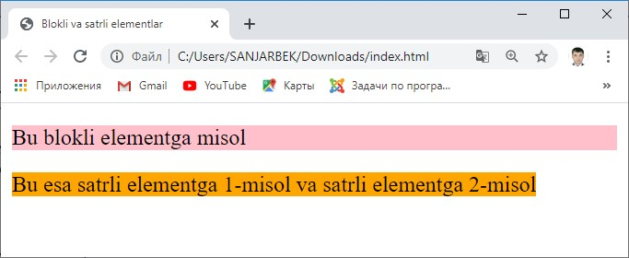

*1.21-rasm.* ***Blokli va satr elementlar.***

Rasmdan ko‘rib turganimizdek, <p> abzats elementi tarkibidagi matn tugagan bo‘lishiga qaramasdan uning kengligi sahifa enigacha cho‘zilgan. <span> elementlarining kengligi esa tarkibidagi matnga mos holda qisqa bo‘lib, ular bir satrdan joylashgan. Shuni ham ta’kidlab o‘tish lozimki, istalgan paytda elementning **“Display”** xususiyatini CSS qoidalaridan foydalanib o‘zgartirish orqali uni blokli yoki satrli shaklga o‘tkazish mumkin.

**1.3.5. Mnemonika va unicode kodlari**

Brauzerlar veb sahifada barcha simvollarni ham to‘g‘ridan-to‘g‘ri kompyuter ekraniga chiqara olmaydi. Masalan “<” va “>” simvollari HTML tili uchun alohida ma’no kasb etadi. Ya’ni matn orasida bu simvollarning uchrashi brauzer uchun

HTML teglarini anglatadi, natijada brauzer uni interpretatsiya (tarjima) qilishga urinadi. Shuning uchun veb sahifa matnida bu kabi simvollar uchrashi mumkin bo‘lsa, u holda brauzer uni oddiy simvol deb qarashining chorasini ko‘rish kerak bo‘ladi.

Bunday hollarda simvolni mnemonikalar[2] deb ataluvchi oddiy simvollar ketmaketligi yordamida kodirovka (almashtirish) qilish, shuningdek, raqamli ko‘rinishdagi o‘nlik yoki o‘n oltilik Unicode5 (Yunikod) kodlari orqali tasvirlash mumkin. Simvollarni mnemonik kodlashda dastlab ampersand “&” simvoli, undan keyin oddiy simvollar ketma-ketligi va oxirida nuqtali vergul “;” simvoli yoziladi.

Unicode dan foydalanganda esa, dastlab ampersand va panjara “&#” simvollari, undan keyin o‘nlik Yunikod va oxirida nuqtali vergul “;” simvoli yoziladi. Agar o‘n oltilik Yunikod yoziladigan bo‘lsa, u holda kodlash “&#x” simvollari bilan boshlanadi. Masalan: “<” belgisi uchun o‘n oltilik Yunikodda “&#x003C;”, o‘nlik Yunikodda, “&#60;” mnemonikada esa, “&lt;” to‘g‘ri keladi. Buni quyidagi misolda ko‘rib chiqamiz, bunda brauzer ekranga aynan kutilgan natijani aks ettiradi (1.22-rasm).

|  |  |  |  |  |  |  |  |  |  |
| --- | --- | --- | --- | --- | --- | --- | --- | --- | --- |
| <h1>**Mnemonika va Unicode kodlari**</h1>   |  |  |  | | --- | --- | --- | | *&lt;* | **p** | *&gt;* |   <p>**Abzats uchun tegi ishlatiladi.**</p><!--  Mnemonika -->   |  |  |  | | --- | --- | --- | | *&#x003C;* | **a** | *&#x003E;* |   <p>**Havola uchun tegi ishlatiladi.**</p><!-- Unicode (16) -->   |  |  |  | | --- | --- | --- | | *&#60;* | **h** | *&#62;* |   <p>**Sarlavha uchun tegi ishlatiladi.**</p>  <!-- Unicode (10) --> |

47

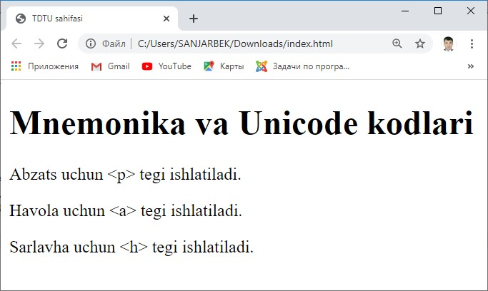

*1.22-rasm.* ***Simvollarni kodlash.***

Veb sahifalarni tahrirlash jarayonida zarur bo‘ladigan noodatiy simvollarning mnemonik hamda o‘nlik va o‘n oltilik Yunikod kodlari 2-ilovada keltirilgan. Shuningdek, simvollarning to‘liq ro‘yxati va ularga mos kodlarni Windows operatsion tizimi o‘rnatilgan kompyuterdan “Tablitsa simvolov” (Simvollar jadvali) qismidan yoki Yunikodning rasmiy saytidan [(http://www.unicode.org)](http://www.unicode.org/) topish mumkin.

**1.3.6. HTML tilining maxsus simvollari.**

Veb sahifalarni tahrirlash jarayonida turli xil bezaklar, rasmlarga talab seziladi. Bu talabni eng oddiy usulda rasmlardan foydalanish orqali bajarish mumkin. Lekin bu usul biroz murakkab, ayni kutilgan natijani har doim ham beravermaydi, shuningdek, sahifa hajmining ham oshishiga olib keladi. HTML tilining maxsus simvollari bu muammoga ayni yechim hisoblanadi. HTML maxsus simvollari yoki mnemonik simvollar **SGML** (*ing.* Standard Generalized Markup Language – *standart umumlashtirilgan belgilar tili*) konstruksiyasidir. Ular asosan kompyuter klaviaturasida bo‘lmagan yoki HTML kodirovkalari (Windows-1251, UTF-8 va b.) qo‘llab-quvvatlamaydigan simvollarni ko‘rsatish uchun ishlatiladi.

Maxsus simvollarni veb sahifada ko‘rsatish uchun “&” va “#” belgilari, undan so‘ng maxsus simvol kodi va oxirida nuqtali vergul “;” belgisi yoziladi. Masalan:

<!DOCTYPE html>

|  |  |  |  |  |
| --- | --- | --- | --- | --- |
| <html lang=**"uz"**>  <head>  <title>**Maxsus belgilari bilan ishlash**</title>  <meta charset=**"utf-8"**>  </head>  <body>   |  |  |  | | --- | --- | --- | | *&#10052;* | **yog‘moqda** | *&#10004;* |   <p>**Tashqarida** <br>**Issiq** | |
| |  | | --- | | *&#9749;* | | |  |  |  | | --- | --- | --- | | *&#9730;* | **olishni unutmang** | *&#9786;* |   **ichib,**<br> **.**</p>  > |
| </body  </html> |

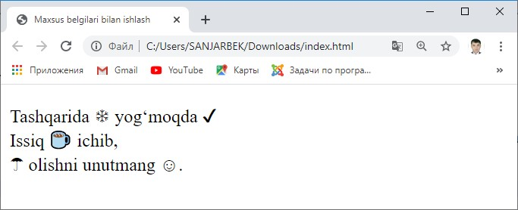

*1.23-rasm.* ***Maxsus belgilari bilan ishlash.***

Ushbu simvollarga ham xuddu boshqa oddiy simvollar kabi turli CSS stillarni yozish mumkin. Bundan tashqari CSS stillari orqali ham ushbu simvollarni aks ettirish mumkin. Buning uchun HTML tegining “**content**” xususiyatiga maxsus simvolning CSS-kodi yoziladi. Masalan:

|  |  |  |  |  |
| --- | --- | --- | --- | --- |
| |  | | --- | | <! | | DOCTYPE html html lang=**"uz"**  <head>  <title>  <meta <link rel type=**"text/css"**  </head>  <body>  <p>**Tashqarida** | > | >  **Maxsus belgilari bilan ishlash**</title>charset=**"utf-8"**>  =**"stylesheet"** href=**"mystyle.css"**  >  <span id=**"ms1"**></span> **yog‘moqda** |
| < |  |

<span id=**"ms2"**></span><br>**Issiq** <span id=**"ms3"**></span>

**ichib,**<br><span id=**"ms4"**></span> **olishni unutmang**

<span id=**"ms5"**></span>**.**</p>

</body>

</html>

**#ms1:after{ content:** '\2744'**; color:#fff;**

**background-color:blue;**

**}**

**#ms2:after{ content:** '\2714'**; color:blue; }**

**#ms3:after{ content:** '\2615'**;**

**}**

**#ms4:after{ content:** '\2602'**; color:green; }**

**#ms5:after{ content:** '\263A'**;**

**color:red;**

**}**

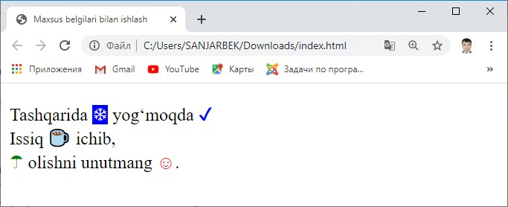

1. *24-rasm.* ***CSS orqali maxsus simvollarni yozish.***

Ko‘rib turganimizdek, bu o‘rinda rasmlardan foydalanishdan ko‘ra maxsus simvollarni qo‘llash bir qancha qulayliklar yaratadi. Ba’zi maxsus simvollar va ularning kodlari 3-ilovada keltirilgan.

* 1. **RO‘YXATLAR VA JADVALLAR**

**1.4.1. Ro‘yxatlar bilan ishlash**

HTML tilida ro‘yxatlar bilan ishlash uchun yetarlicha elementlar mavjud bo‘lib, ular uch turga bo‘linadi:

* raqamli ro‘yxat
* belgili ro‘yxat
* ta’riflar ro‘yxati

**Raqamli ro‘yxatlar** <ol> (*ing.* ordered list *– raqamli ro‘yxat*) tegi orqali hosil qilinib, uning elementlari ketma-ketligi <li> (*ing.* list item *– ro‘yxat elementi*) теги orqali shakllantiriladi. Ushbu tegning «type», «start», «reversed» kabi atributlari mavjud.

«type» atributi orqali ro‘yxatni qayd etish shakli tanlanib, u:

* bosh (katta) lotin harflari bilan nomerlash uchun - “A”;
* kichik lotin harflari bilan nomerlash uchun - “a”;
* katta Rim raqamlari bilan nomerlash uchun - “I”;
* kichi Rim raqamlari bilan nomerlash uchun - “i”;
* arab raqamlari bilan nomerlash uchun - “1” kabi qiymatlarini qabul qiladi.

«start» atributi orqali ro‘yxatni raqamlashning boshlang‘ich qiymati o‘rnatiladi. Agar elementning ushbu atributi ko‘rsatilmasa, u holda brauzer ro‘yxatni birinchi raqamdan boshlab nomerlaydi.

«reversed» atributlari esa nomerlashni teskari tartibda amalga oshirish uchun ishlatiladi.

**Belgili ro‘yxatlar** <ul> (*ing.* unordered list *– tartiblanmagan ro‘yxat*) tegi orqali hosil qilinib, unda ham elementlari ketma-ketligi <li> (*ing.* list item *– ro‘yxat elementi*) tegi orqali shakllantiriladi. Ushbu tegning «type» atributi “**circle**”, “**dick**”, “**square**” kabi qiymatlarni qabul qiladi. Masalan:

<h3>**TDTU fakultet va kafedralari**</h3>

<ul type=**"circle"**>

<li>**Geologiya-qidiruv fakulteti**</li>

<li>**Yelektronika va avtomatika fakulteti**</li><li>**Yenergetika fakulteti**</li>

<li>**...**</li>

</ul>

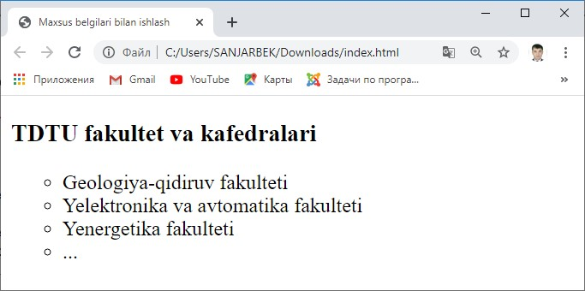

*1.25.1-rasm.* ***Ro‘yxatlar bilan ishlash.***

Shuningdek, ro‘yxat elementlari kombinatsiyasidan ham foydalanish mumkin.

<h3>**TDTU fakultet va kafedralari**</h3>

<ol type=**"1"**>

<li>

<b>**Geologiya-qidiruv fakulteti**</b>

<ol type=**"a"**>

<li>**Foydali qazilma konlari geologiyasi, qidiruv va razvetkasi kafedrasi**</li>

<li>**Foydali qazilma konlarini qidirish va razvetka qilishning geofizik usullari kafedrasi**</li><li>**Geologiya, mineralogiya va petrografiya kafedrasi**</li>

<li>**...**</li>

</ol>

</li>

<li>

<b>**Elektronika va avtomatika fakulteti**</b>

<ol type=**"a"** reversed>

<li>**Alternativ energiya manbalari kafedrasi**</li>

<li>**Axborot texnologiyalari kafedrasi**</li><li>**Axborotlarga ishlov berish va boshqarish tizimlari kafedrasi**</li>

<li>**Elektron apparatlarni ishlab chiqarish texnologiyasi kafedrasi**</li>

<li>**...**</li>

</ol>

</li>

<li><b>**Energetika fakulteti**</b></li>

<li>**...**</li>

</ol>

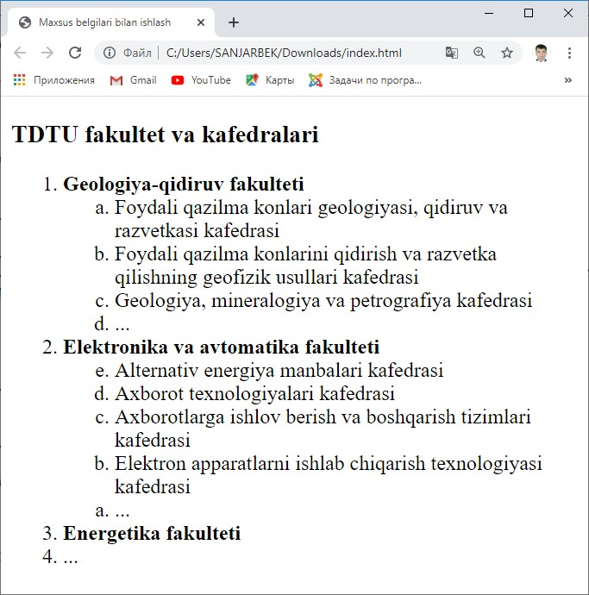

*1.25.2-rasm.* ***Ro‘yxatlar bilan ishlash.***

Ro‘yxat elementlari kombinatsiyasidan foydalanganda ko‘p sathli ro‘yxatlar hosil bo‘ladi. Ko‘p sathli ro‘yxat elementlarining yuqorida ko‘rilgan holatdagi kabi nomerlanishi har doim ham talabga javob beravermaydi. Masalan, istalgan sathdagi elementning nomeri udan yuqori turuvchi element haqida ma’lumot bersin. Ya’ni 1.1 yoki 2.2.1 va hokazo. Buning uchun ikki xil usuldan foydalanishimiz mumkin.

Birinchisi, server tomonidan (back-end) dasturlash orqali. Masalan, PHP tilining sikl (takrorlanish) operatorlari orqali.

Ikkinchisi, CSS formal tili orqali.

Ushbu bobda server tomonidan (back-end) dasturlash nazarda tutilmaganligi bois, biz ikkinchi usulni ko‘rib chiqamiz. Buning uchun CSS formal tili orqali ro‘yxat elementlarining “**list-style**” xususiyatiga “**none**” qiymatini,

“**counter-reset**” xususiyatiga esa “**li**” qiymatini beramiz. Shuningdek, quyidagi kodlarni ham yozamiz.

<ol>

<li>**element**</li>

<li>**element**

<ol>

<li>**element**</li>

<li>**element**</li>

<li>**element**

<ol>

<li>**element**</li>

<li>**element**</li>

<li>**element**</li>

</ol>

</li>

<li>**element**</li>

</ol>

</li>

<li>**element**</li>

<li>**element**</li>

</ol>

ol **{**

**list-style: none; counter-reset: li;**

|  |
| --- |
| **}** li**:before** **{**  **counter-increment: li; content: counters(li,**"."**)** ". "**;** |

**}**

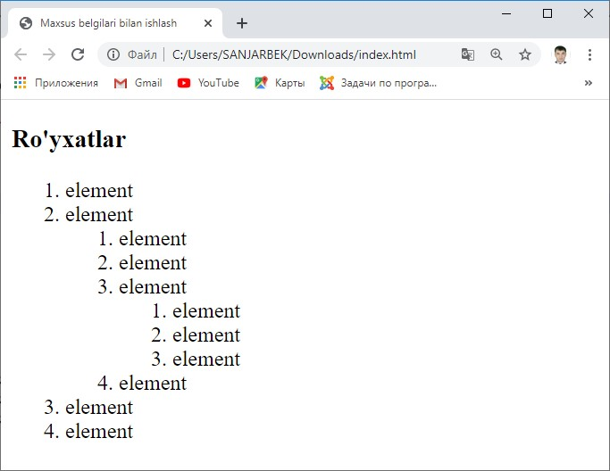

*1.26-rasm.* ***Ko‘p sathli ro‘yxatlar bilan ishlash.***

Ko‘rib turganimizdek, sahifaning HTML kodini tahrirlashda faqat ro‘yxat elementlaridan foydalanildi xolos, ro‘yxat elementlarining oldidagi ko‘p sathli nomerlashni esa, CSS stillari orqali hosil qilindi.

Veb saytlarni ishlab chiqishda ro‘yxat elementlaridan juda keng foydalaniladi. Masalan, saytlarning gorizontal yoki vertikal menyularini yozishda ro‘yxat elementlari boshqa elementlarga qaraganda ko‘proq ishlatiladi. CSS stillarini qo‘llagan holda ro‘yxat elementlarining imkoniyatini yanada oshirish mumkin.

Ro‘yxat elementi orqali saytning gorizontal menyusini hosil qilishda, uning <li> juft tegi orasiga (<a> tegi orqali) giperhavolalar ketma-ketligini yozamiz.

<ul class=**"menuG"**>

<li><a href=**"index.html"**>**Bosh sahifa**</a></li>

<li><a href=**"about.html"**>**Universitet haqida**</a></li>

<li><a href=**"facs.html"**>**Fakultetlar**</a></li>

<li><a href=**"news.html"**>**Yangiliklar**</a></li>

<li><a href=**"contacts.html"**>**Bog‘lanish**</a></li></ul>

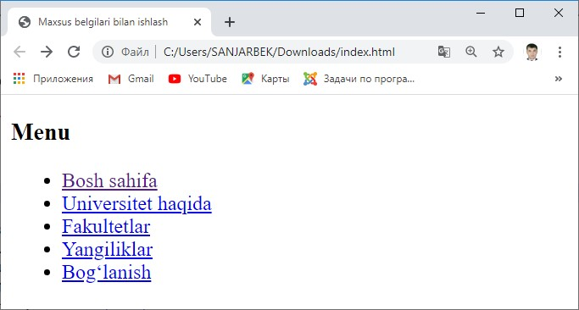

*1.27-rasm.* ***Ro‘yxat elementi yordamida gorizontal menyusini hosil qilish.***

Hosil bo‘lgan ushbu menyuning tashqi ko‘rinishini CSS stillarini qo‘llagan holda biroz o‘zgartiramiz. Dastlab ro‘yxat elementlari oldidagi doira (•) belgilarini yo‘qotamiz. Buning uchun CSS formal tili orqali <ul> elementining “**liststyle**” xususiyatiga “**none**” qiymatini beramiz. Shuningdek, giperhavolalarning ko‘rinishini ham o‘zgartiramiz.

<style type=**"text/css"**>

**.menuG{ list-style: none; padding: 1em 0; margin:1px; width:200px;**

**}**

**.menuG a{**

|  |
| --- |
| **background: #acfacf; text-decoration:none; color: #007000; padding:5px; display:block;**  **border-bottom: 1px solid #174f26; }**  **.menuG a:hover {background: #ccff00}**  </style> |

Natijada quyidagi ko‘rinishga ega bo‘lamiz.

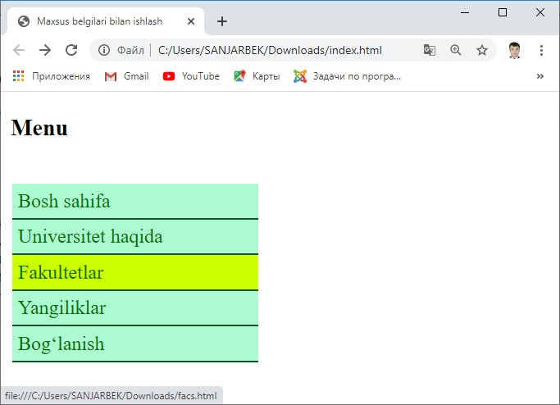

*1.28-rasm.* ***Gorizontal menyu.***

Vertikal menyuni hosil qilish uchun yuqoridagi holatga qo‘shimcha ravishda <li> elementining “**float**” xususiyatiga “**left**” qiymatini beramiz.

<style type=**"text/css"**>

**.menuV{**

**list-style: none; padding: 1em 0;**

|  |
| --- |
| **margin:1px;**  **}**  **.menuV li{ float: left; }**  **.menuV a{**  **background: #acfacf; text-decoration:none; color: #007000; padding:5px;**  **border-right: 1px solid #174f26; }**  **.menuV a:hover {background: #ccff00}**  </style> |
| <ul class=**"menuV"**>  <li><a href=**"index.html"**>**Bosh sahifa**</a></li>  <li><a href=**"about.html"**>**Universitet haqida**</a></li>  <li><a href=**"facs.html"**>**Fakultetlar**</a></li>  <li><a href=**"news.html"**>**Yangiliklar**</a></li>  <li><a href=**"contacts.html"**>**Bog‘lanish**</a></li>  </ul> |

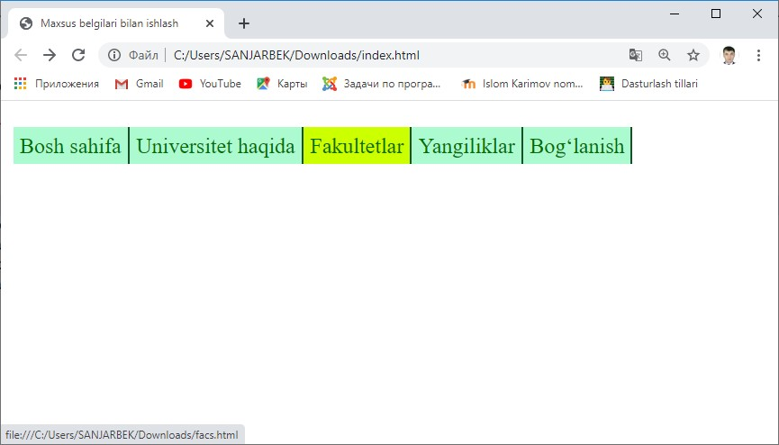

*1.29-rasm.* ***Ro‘yxat elementi yordamida Vertikal menyusini hosil qilish.***

**Ta’riflar ro‘yxati** <dl> (*ing.* definition list *– ta’riflar ro‘yxati*) tegi orqali hosil qilinib, uning elementlari ketma-ketligi <dt> (*ing.* definition term *– ta’riflanuvchi atama*) va <dd> (*ing.* definition description *– izoh matni*) teglari orqali shakllantiriladi.

<dl>

<dt><b>**Maksimum**</b></dt>

<dd>**lotincha maximum – eng ko‘p (katta) yoki chegaraviy miqdor (kattalik)ni,**<wbr> **eng katta hajm, eng yuqori chegara, oliy darajani ifodalaydigan tushuncha;**<wbr> **minimum tushunchasining aksi.**

</dd>

<dt><b>**Minimum**</b></dt>

<dd>**lotincha minimum – eng kam (kichik) miqdor (kattalik)ni,**<wbr> **eng kichik hajm, eng past chegara, quyi darajani ifodalaydigan tushuncha;**<wbr> **maksimum tushunchasining aksi.** </dd>

</dl>

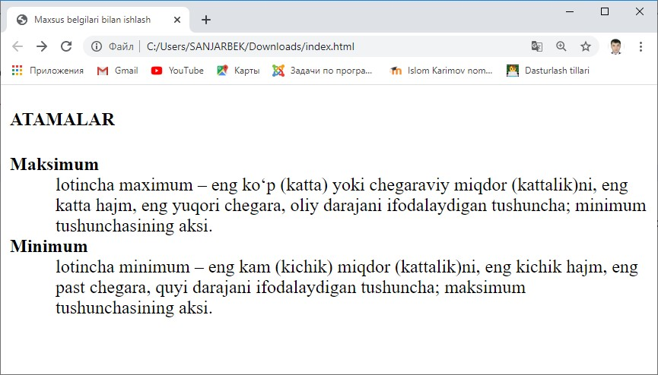

*1.30-rasm.* ***Ta’riflar ro‘yxati bilan ishlash.***

**1.4.2. Jadvallar**

HTML tilida jadvallar <table> (*ing.* table *– jadval*) tegi yordamida hosil qilinadi. jadval bir necha qismlardan iborat bo‘lganligi uchun <table> elementining ham qism teglari mavjud. Ulardan eng asosiylari satrlar va ustunlar bilan ishlovchi teglardir. HTML hujjatda <table> tegi yordamida hosil qilingan jadval uchun satrlar <tr> (*ing.* table row *– jadval qatori*) tegi orqali, ustunlar esa, <td> (*ing.* table data cell *– jadval katagi*) tegi orqali yoziladi. Shuningdek, jadvalning sarlavha satridagi kataklar uchun <th> tegidan foydalaniladi. Masalan:

<table>

<tr>

<th>**№**</th>

<th>**Talabaning F.I.O.**</th>

<th>**Yo‘nalishi**</th>

<th>**Kursi**</th>

</tr>

<tr>

<td>**1**</td>

<td>**Ashurov Sherali Erkin o‘g‘li**</td><td>**Muhandislik tizimlari**</td>

<td>**2**</td>

</tr>

<tr>

<td>**2**</td>

<td>**Berdiyeva Shaxlo Olimxon qizi**</td>

<td>**Muhandislik tizimlari**</td>

<td>**2**</td>

</tr>

<tr>

<td>**3**</td>

<td>**Sayfullayev Olim Sobir o‘g‘li**</td>

<td>**Muhandislik tizimlari**</td>

<td>**2**</td>

</tr>

</table>

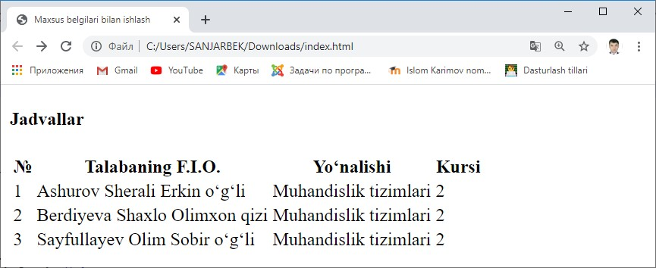

*1.31-rasm.* ***Jadvallar bilan ishlash.***

Ko‘rib turganimizdek, ayni kutilgan holatdagi jadval hosil bo‘ldi. Lekin ushbu jadvaldagi kataklarning chegara chiziqlari o‘rnatilmagan. Jadvalning chegara chiziqlarini ko‘rsatish uchun «border» (CSS dagi muqobili “**border**”) atributidan foydalanamiz. Ushbu atribut chegara chizig‘ining qalinligini belgilaydi.

Uning boshlang‘ich qiymati nol (0)ga teng bo‘ladi. Ushbu qiymatni oshirish orqali chiziqlarni ko‘rinadigan holatga keltirishimiz mumkin. Masalan:

<table border=**"3"**>

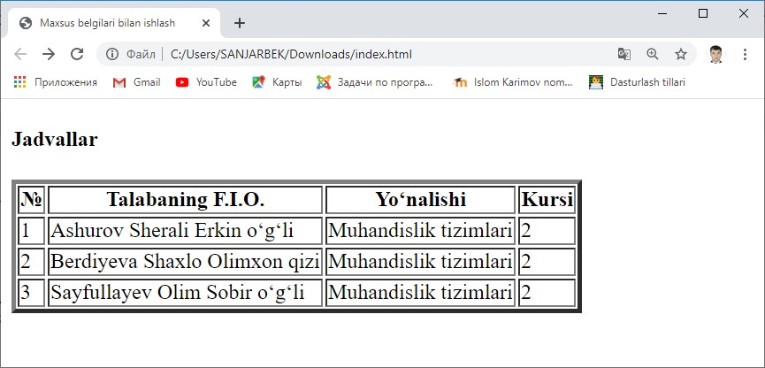

*1.32-rasm.* ***Jadval chegaralari bilan ishlash.***

Ushbu holatda esa, chegara chiziqlari bilan birgalikda kataklar orasida bo‘sh joylar ham borligi ko‘rindi. Chunki <table> tegining kataklari orasidagi masofani belgilovchi «cellspacing» (CSS dagi muqobili “**border-spacing**”) nomli atributi mavjud bo‘lib, uning boshlang‘ich qiymati «border» atributiga bog‘liq.

Jadvalda «border» atributi ko‘rsatilgan bo‘lsa «cellspacing» “**2**” ni boshlang‘ich qiymat sifatida qabul qiladi, aks holda “**0**” ni. Demak, yuqoridagi misolda «cellspacing» atributi “**2**” qiymatini qabul qilganligi uchun kataklar orasi ochiq.

<table border=**"3"** cellspacing=**"0"**>

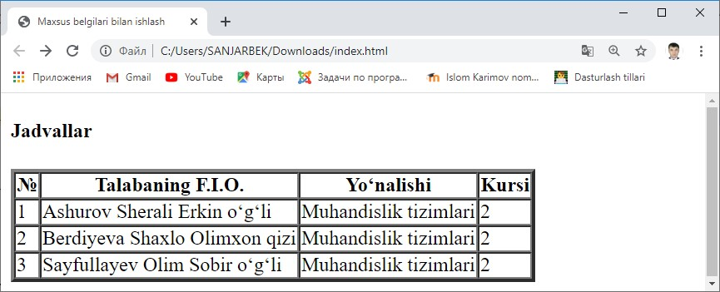

*1.33-rasm.* ***Jadval kataklari tashqi oralig‘ini o‘rnatish.***

Shuningdek, <table> tegining «cellpadding» atributi orqali katakning ichki chegarasini o‘rnatish mumkin. Masalan:

<table border=**"3"** cellspacing=**"0"** cellpadding**="5"**>

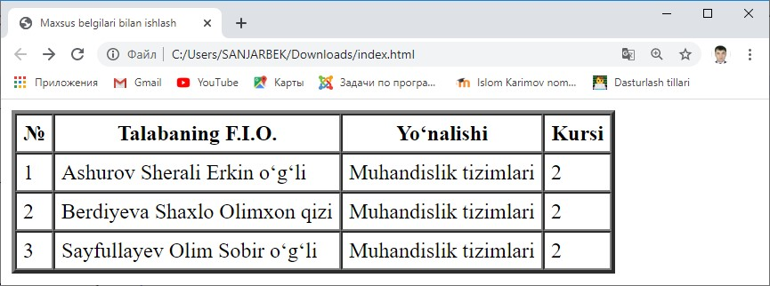

*1.34-rasm.* ***Jadval kataklari ichki oralig‘ini o‘rnatish.***

**1.4.3. Jadvalning ustun va satrlarini guruhlash**

Jadvalning ustun va satrlarini birlashtirish <table> tegining mos ravishda

«colspan» va «rowspan» atributlari orqali amalga oshirilishi mumkin.

Masalan:

<th colspan=**"2"**> **Yo‘nalishi va bosqichi**</th>

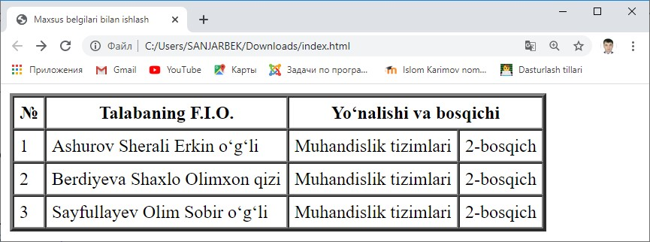

*1.35-rasm.* ***Jadval ustunlarini birlashtirish.***

Satrlarni birlashtirishda, satri birlashadigan ustunlar uchun «rowspan» atributi orqali satrlar soni ko‘rsatiladi. Satri birlashmayadigan ustunlar esa, <tr> tegi orqali alohida satrda yoziladi. Masalan:

<tr>

<th rowspan=**"2"**>**№**</th>

<th rowspan=**"2"**>**Talabaning F.I.O.**</th>

<th colspan=**"2"**>**O‘qish shakli**</th>

</tr>

<tr>

<th>**Yo‘nalishi**</th>

<th>**Bosqichi**</th>

</tr>

Keyingi satrlar esa hech qanday o‘zgarishsiz davom ettiriladi. Natijada quyidagi ko‘rinishga ega bo‘lamiz.

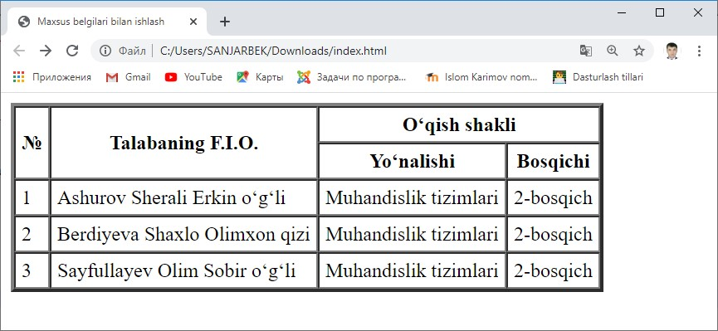

*1.36-rasm.* ***Jadval satr va ustunlarini birlashtirish.***

Jadvalning ustunlarini mantiqiy guruhlarga ajratish hamda ularga turli ko‘rinish (stil)larni o‘rnatish <colgroup> tegi orqali amalga oshiriladi. Ushbu teg konteyner vazifasini bajarib <col> teg (lar)i yordamida bir yoki bir necha ustunlarni guruhlash imkonini beradi. Bunda <col> tegining «span» atributi orqali guruhlanadigan ustunlar sonini ko‘rsatish mumkin. Masalan:

<table border=**"1"** cellpadding=**"5"** cellspacing=**"0"**>

<colgroup>

<col span=**"2"** style=**"background:pink"**>

<col>

<col style=**"background:orange"**>

</colgroup>

<tr>

<th>**№**</th>

<th>**Talabaning F.I.O.**</th>

<th>**Yo‘nalishi**</th>

<th>**Kursi**</th>

</tr>

<tr>

<td>**1**</td>

<td>**Ashurov Sherali Erkin o‘g‘li**</td>

|  |
| --- |
| <td>**Muhandislik tizimlari**</td>  <td>**2**</td>  </tr> **...**  </table> |

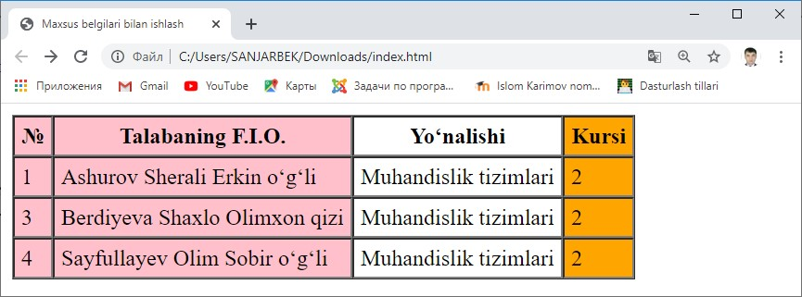

*1.37-rasm.* ***Jadval ustunlarini guruhlash.***

Rasmdan ko‘rinib turganidek, <colgroup> tegi tarkibidagi <col> elementi «span» atributidan kelib chiqib bir yoki bir necha ustunni qamrab olishi mumkin. Shuningdek, navbatdagi ustunni istisno qilish (guruhga qo‘shmaslik) uchun, shunchaki biror atributsiz <col> tegining o‘zi yoziladi.

**1.4.4. Jadvalga nom berish va uning qismlarini guruhlash**

Jadvallar bilan ishlashda aksariyat hollarda dastlab jadvalning nomlanishi, sarlavha satri, so‘ng jadvalning asosiy ma’lumotlari hamda oxirida jamlovchi satr ma’lumotlari yoziladi. HTML tili orqali yozilgan jadvallarda ham ushbu qasmlarni ajratib ko‘rsatish mumkin.

Jadvalga nom berish <caption> tegi orqali amalga oshiriladi. Ushbu teg juft teg bo‘lib, <caption> va </caption> teglari orasiga yozilgan matn jadval nomi sifatida qaraladi. Shuningdek, jadval nomini tahrirlashda HTML tilining matnlar bilan ishlovchi teglaridan foydalanish mumkin.

Jadvalning bir yoki bir necha sarlavha satr(lar)ini bitta guruhga birlashtirish hamda unga bir xil ko‘rinish berish <thead> tegi orqali amalga oshiriladi. Jadvalning asosiy ma’lumotlarini saqlovchi satrlari <tbody> tegi orasiga yoziladi. Shuningdek, jadval oxiridagi jamlovchi satr(lar) <tfoot> tegi orqali ifodalanadi. Masalan:

<table>

<caption>

<strong>**1.1 jadval.**</strong><em>**Talabalar haqida ma’lumot**</em>

</caption>

<thead>

<tr>

<th>**№**</th>

<th>**Talabaning F.I.O.**</th>

<th>**Yo‘nalishi**</th>

<th>**Kursi**</th>

</tr>

</thead>

<tbody>

<tr>

<td>**1**</td>

<td>**Ashurov Sherali Erkin o‘g‘li**</td><td>**Muhandislik tizimlari**</td>

<td>**2**</td>

</tr>

<tr>

<td>**2**</td>

<td>**Berdiyeva Shaxlo Olimxon qizi**</td>

<td>**Muhandislik tizimlari**</td>

<td>**2**</td>

</tr>

<tr>

<td>**3**</td>

<td>**Sayfullayev Olim Sobir o‘g‘li**</td>

<td>**Muhandislik tizimlari**</td>

<td>**2**</td>

</tr>

</tbody>

<tfoot>

<tr>

<td></td>

<td colspan=**"2"** >**Jami**</td>

<td>**3**</td>

</tr>

</tfoot></table> table**{**

**border-collapse: collapse; border: 1px solid grey;**

**}**

tfoot td**{**

**border: 1px solid grey; font-weight:bold;**

**background-color:LightCyan;**

**}**

td**,** th **{ padding:5px; text-align:center;**

**}**

th**{**

**border: 1px solid grey; background-color:Khaki;**

**}**

td**{**

**border: 1px dashed grey;**

**}**

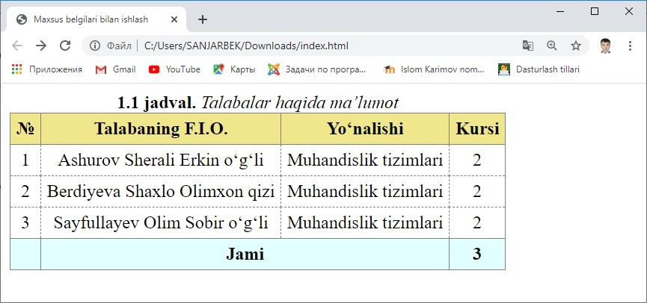

1. *38-rasm.* ***Jadvalning umumiy ko‘rinishi.***

* 1. **HTML hujjatga grafik ma’lumotlar joylashtirish.**

**1.5.1. HTML hujjatga rasm qo‘yish**

HTML hujjatni rasmlarsiz tasavvur qilish qiyin. Har qanday veb-sahifada ma’lumotni vizual taqdim etish, sahifa dizaynini chiroyli qilish, reklamalarni sifatli ishlash uchun, albatta, rasmlardan foydalaniladi.

Sahifaga rasm o‘rnatish HTML tilining maxsus <img> (*ing.* image *– rasm*) tegi orqali amalga oshiriladi. Ushbu teg yakka teg hisoblanib, rasmning manzili tegning

«src» atributi yordamida ko‘rsatiladi. Shuningdek, <img> tegi satrli teg bo‘lganligi uchun uni biror blokli teg (masalan <p> yoki <div> kabi) tarkibiga joylashtirish tavsiya etiladi. Masalan:

<p> <img src=**"tdtu_logo.png"**> </p>



*1.39-rasm.* ***img tegi bilan ishlash.***

Ko‘rib turganimizdek, sahifada rasm o‘rnatildi. Lekin uning o‘lchami sahifani asosiy qismini egallab oldi. Chunki brauzerga rasmni aks ettirishdagi o‘lchamlar ko‘rsatilmasa, u holda brauzer rasmni real o‘lchami bo‘yicha sahifaga chiqaradi.

Rasmni sahifada aks etish o‘lchamlari <img> tegining «height» va «width» atributlari orqali ko‘rsatiladi. Masalan:

<p> <img src=**"tdtu_logo.png"** width=**"200"** height=**"100"**> </p>

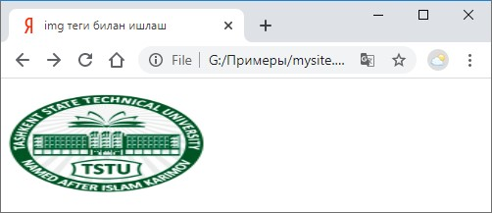

*1.40-rasm.* ***img tegining width va height atributlari bilan ishlash.***

Rasmni sahifada aks etishdagi balandligi va kengligini yozishda uning proporsiyasini hisobga olish kerak bo‘ladi, aks holda yuqoridagi misoldagi kabi rasmning proporsiyasi buzilishi mumkin. Shuning uchun, vaziyatdan kelib chiqib rasmning yoki balandligini yoki kengligini ko‘rsatish tavsiya etiladi. Bunda brauzer ko‘rsatilmagan tomonning o‘lchamini rasmning proporsiyasini saqlagan holda belgilaydi. Masalan:

<p> <img src=**"tdtu_logo.png"** width=**"150"**> </p>

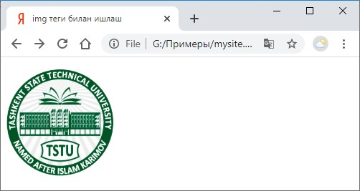

*1.41-rasm****.* *img tegining width atributi bilan ishlash.***

Bundan tashqari ba’zi hollarda rasmning kompyuter xotirasidan egallaydigan o‘lchami kattaligi yoki foydalanuvchining tarmoqqa bog‘lanish tezligining pastligi sababli sahifadagi rasm ma’lum muddat kechroq yuklanishi mumkin. Ba’zi holatlarda esa foydalanuvchi brauzerga sahifadagi rasmlarni yuklamaslik haqida komanda berganligi, yoki dasturchi tomonidan rasmga yo‘l noto‘g‘ri ko‘rsatilganligi sababli rasm sahifada umuman aks etmasligi mumkin. Bunday hollarda «alt» (*ing.* alternative *– muqobil*) atributi orqali rasmga izoh yozish mumkin va sahifada rasm o‘rniga shu izoh aks etadi. Masalan:

<p> <img src=**"tdtu_log.png"** width=**"150"** alt=**"** **TDTU logotipi"**> </p>

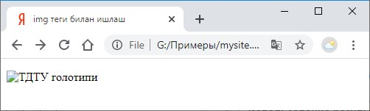

*1.42-rasm.* ***img tegining alt atributi bilan ishlash.***

Bunda foydalanuvchi rasmning o‘rniga uning izohini ko‘rishi mumkin bo‘ladi. Shuningdek, rasmning manzili giperhavola manzili kabi absolyut yoki nisbiy bo‘lishi mumkin. Masalan:

<p> <img src=**"../images/tdtu_logo.png"** width=**"150"** alt=**"** **TDTU logotipi "**> </p>

<p> <img src=**"images/tdtu_logo.png"** width=**"150"** alt=**"**

**TDTU logotipi "**> </p> **TDTU logotipi "**> </p>

Ba’zi hollarda veb sahifada rasmdan gipermurojaat sifatida foydalanishga to‘g‘ri keladi, ya’ni rasmning ustiga bosish yoki uni faollashtirish orqali boshqa manzilga o‘tish talab etiladi. Bunday hollarda <img> tegini <a> gipermurojaat tegi orasiga yozishimiz mumkin. Masalan:

<a href=**"**http://tdtu.uz**"**> <img src=**"tdtu_logo.png"** width=**"150"** alt=**"TDTU logatipi"**> </a>

Bunda ko‘rsatilgan rasmning istalgan sohasiga bosganda <a> tegining «href» atributida ko‘rsatilgan "http://tdtu.uz"sahifaga o‘tish amalga oshiriladi. Veb sahifada rasmlar bilan ishlash jarayonida yana shunday holatlar ham bo‘ladiki, unda rasmning turli bo‘laklari turli manzillarga havola vazifasini bajarishi kerak bo‘ladi. Masalan, xaritadagi ma’lum hududlarni tanlaganda o‘sha hudud haqida ma’lumot beruvchi sahifaga yo‘naltirishi talab etiladi. Bunday vaziyatlarda HTML tilida rasmxaritalardan foydalaniladi.

Veb dasturlashda rasm-xaritani ikki xil shaklda hosil qilish mumkin:

1. Server (*back-end*) tomonidan amalga oshiriladigan xarita.

Bunda <a> tegining «href» atributida server tomonidan so‘rovni bajaruvchi dasturga yo‘l ko‘rsatiladi. <a> juft tegining orasiga esa <img> tegi orqali rasm joylashtiriladi. Shuningdek, <img> tegi uchun maxsus «ismap» atributi o‘rnatiladi. Bunda rasmning istalgan biror sohasini tanlaganda <a> tegining «href» atributida ko‘rsatilgan dasturga rasmning tanlangan sohasining “x” va “y” koordinatalari “GET” metodi orqali uzatiladi. Server tomonidan so‘rovni bajaruvchi dastur esa qabul qilingan koordinatalar orqali talab etilgan amallarni bajaradi.

|  |  |  |
| --- | --- | --- |
| <a href=**"**http://tdtu.uz/get_info.php**"**>  <img src=**"tdtu_map.png"** width=**"150"** alt=**"TDTU hududida"** ismap>  </a> | | |
| 2. Mijoz (Kliyent) ( | *front-end* | ) tomonidan amalga oshiriladigan xarita. |

Birinchi usuldan farqli ravishda, bunda barcha amallarni foydalanuvchi kompyuteri amalga oshiradi. Rasm-xaritani hosil qilish uchun <img> va <map> (*ing.* map *– xarita*) juft teglari hamda <area> (*ing.* area *– hudud*) yakka tegidan foydalaniladi. Bunda <map> tegi «name» atributi orqali <img> tegida ko‘rsatilgan rasm bilan aloqa o‘rnatadi. <img> tegining «usemap» atributi qiymati esa, panjara (#) balgisi va <map> tegining «name» atributi qiymatidan iborat bo‘lishi lozim.

Bunda <map> elementi <area> teglari uchun konteyner vazifasini o‘taydi. <area> elementlari esa, rasm-xaritaning ma’lum hududlarini belgilaydi va hududlar tanlanganda mos manzillarga murojaatni amalga oshiradi.

<area> tegi ham <a> tegi kabi gipermurojaatlarni amalga oshiradi hamda <a>

tegining «href», «target», «download», «rel», «hreflang»,

«type» kabi barcha atributlarini o‘zida mujassamlashtiradi. Shuningdek, u rasm bilan bog‘lanishi hamda rasmning ma’lum hududlarini belgilashi uchun qo‘shimcha ravishda quyidagi atributlarga ham ega:

* «alt» (*ing.* alternative *– muqobil*) – belgilangan hudud uchun muqobil matn o‘rnatish;
* «coords» (*ing.* coordinates *– koordinatalar*) – rasmning hududlarini belgilash uchun koordinatalarni o‘rnatadi. Bunda rasmning yuqori chap burchagi koordinata boshi hisoblanadi.
* «shape» (*ing.* shape *– shakl*) – rasm hududini turli shakllarga mos holda belgilaydi. Ushbu atribut quyidagi qiymatlarni qabul qiladi:
  + “**circle**” (*ing.* **circle** *– doira*) – doira shaklidagi hududni belgilash. Bunda «coords» atributi orqali doira markazining “x” va

“y” koordinatalari hamda uning radiusi ko‘rsatiladi; o “**poly**” (*ing.* **polygon** *– ko‘pburchak*) – ixtiyoriy ko‘pburchak shaklidagi hududni belgilash. Vergul (,) belgisi orqali burchaklarning

“x” va “y” koordinatalari ketma-ketli ko‘rsatiladi. Bunda eng snggi juftlik birinchi juftlik bilan bir xil bo‘lishi lozim;

* + “**rect**” (*ing.* **rectangle** *– to‘rtburchak*) – to‘rtburchak shaklidagi hududni belgilash. Bunda Vergul (,) belgisi orqali to‘rtburchakning yuqori chap va quyi o‘ng burchagi koordinatalari ko‘rsatiladi; o “**default**” – berilgan rasmning butun yuzasini belgilash.

Mijoz (Kliyent) tomonidan amalga oshiriladigan rasm-xaritani quyidagi misolda ko‘rib chiqamiz. Dastlab Google xarita tizimi hamda biror bir grafik muharrir masalan, Photoshop dasturidan foydalanib Toshkent davlat texnika universitetining “**png**” formatida xaritasini hosil qilib olamiz. Xaritadan universitet fakultetlari hamda rektorati hududlarini qizil chiziq bilan belgilab chiqamiz.

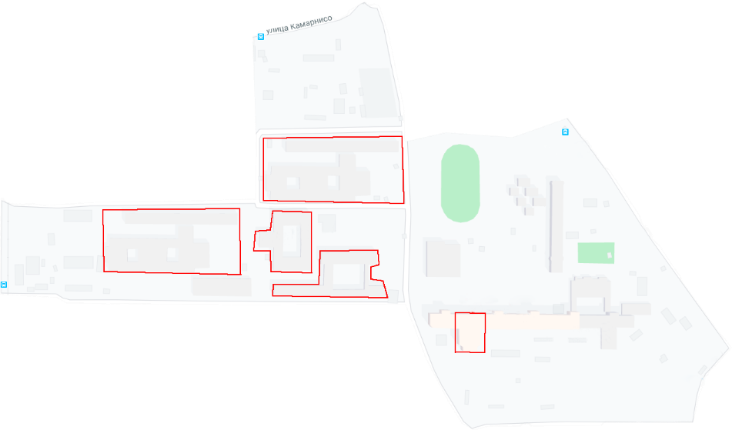

*1.43-rasm.* ***Xaritani belgilab olish.***

Keyingi qadamda belgilangan hududlarning koordinatalarini aniqlashtirib olamiz. Buning bir qancha usullari mavjud. Masalan<https://www.image-map.net/>tizimidan foydalanib kerakli hududning koordinatalarini aniqlash mumkin.

Koordinatalar aniqlangandan so‘ng <img>, <map> hamda <area> elementlari orqali quyidagi kodni yozamiz:

<h3 align=**"center"**>**TDTU xatirasi**</h3>

<img src=**"tdtu_map.png"** usemap=**"#map_1"**>

<map name=**"map_1"**>

<area href=**"pages/fak_ie.html"** shape=**"poly"** coords=**"539,467,538,363,472,**

**360,468,388,442,391,442,425,467,427,468,464"**><area href=**"pages/fak_mx.html"** coords=**"697,347,456,236"** shape=**"rect"**>

|  |
| --- |
| <area href=**"pages/fak_gq.html"** coords=**"416,463,179,361"** shape=**"rect"**><area href=**"pages/rector.html"** coords=**"782,605,848,537"** shape=**"rect"**>  <area href=**"pages/fak_ea.html"** shape=**"poly"** coords=**"472,511,672,515,662,**  **486,644,481,644,462,656,458,655,434,556,433,551,490,475**  **,490"**></map>  <p>**Fakultet haqida ma’lumot olish uchun kerakli shaklni tanlash**</p> |

Natijada <img> elementining «src» atributida ko‘rsatilgan rasmning <area> elementining «coords» atributidagi koordinatalar orqali hosil qilingan shaklga mos hududini tanlanganda, <area> elementining «href» atributida ko‘rsatilgan manzilga o‘tish amalga oshiriladi.

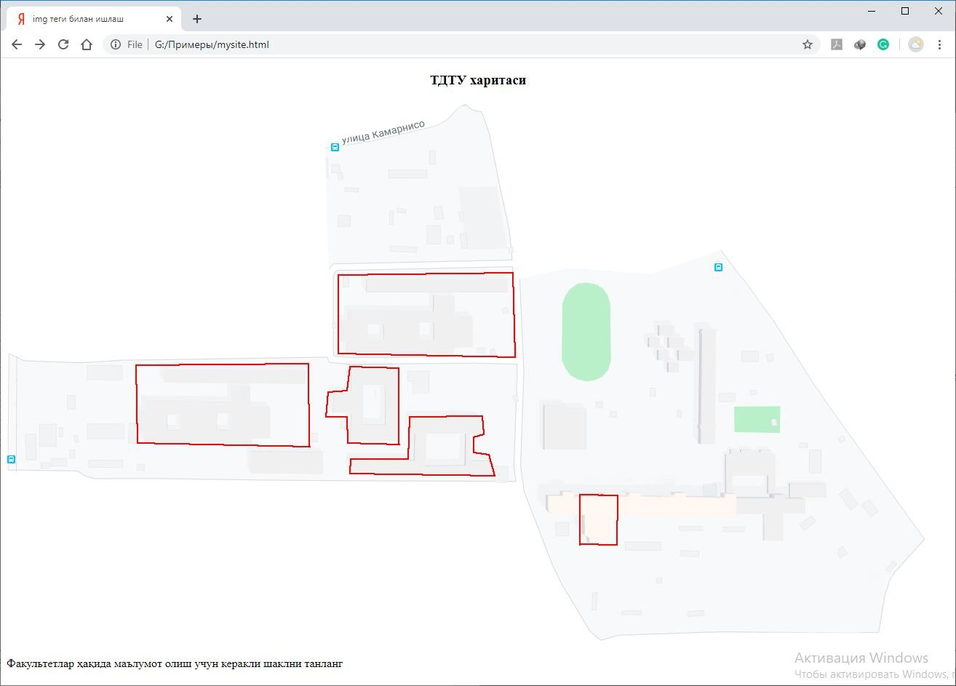

*1.44-rasm.* ***Rasm-xarita bilan ishlash.***

**1.5.2. HTML hujjatida audio fayllar bilan ishlash**

HTML tilining 5 talqinida sahifaga audio fayllarni joylashtirish uchun maxsus

<audio> konteyner elementi kiritilgan bo‘lib uning «src» atributi orqali audio faylga yo‘l ko‘rsatiladi. Ushbu element yordamida audio faylni sahifaga joylashtirish va boshqarish mumkin. Ushbu elementning quyidagi atributlari mavjud:

* «preload» atributi – ushbu atribut audio faylni veb-sahifa yuklanish jarayonida yuklab olinishini aniqlashtiradi va u quyidagi qiymatlarni qabul qiladi:
  + “**none**” (*ing.* none *– hech qaysi*) – audio faylni yuklanmaslikni anglatadi. Ushbu qiymat «preload» atributining standart qiymati hisoblanadi;
  + “**auto**” – bunda foydalanuvchining brauzeri tomonidan audio fayl oldindan yuklab olinishi mumkin;
  + “**metadata**” – ushbu qiymatda esa, «preload» atributi faylning faqat xizmatchi ma’ulmotlarini yuklab olishi mumkin, masalan, uning vaqti, davomiyligi va b.
* «autoplay» atributi – ushbu atribut sahifa yuklab bo‘linishi bilan audio faylning o‘qilishini (ijro etilishini) ta’minlaydi. Bunda «preload» atributining qiymati bekor qilinadi. «autoplay» atributi mantiqiy atribut bo‘lib, u qiymat qabul qilmaydi;
* «loop» atributi – ushbu atribut audio faylning o‘qilishini (ijro etilishini) takroriy davom etishini ta’minlaydi. Ushbu atribut ham mantiqiy atribut bo‘lib, qiymat qabul qilmaydi;
* «muted» atributi – ushbu atribut audio faylning ovozsiz o‘qilishi (ijro etilishi) ni ta’minlaydi. Bunda ovoz balandligi foydalanuvchi tomonidan o‘rnatilishi talab etiladi. Ushbu atribut mantiqiy atribut bo‘lib, qiymat qabul qilmaydi;
* «controls» atributi – ushbu atribut audio faylning o‘qilishi (ijro etilishi) jarayonini boshqarish imkonini beruvchi uskunalar panelini hosil qiladi. Bunda uskunalar panelining ko‘rinishi foydalanuvchining brauzeriga bog‘liq bo‘ladi. Ushbu atribut mantiqiy atribut bo‘lib, qiymat qabul qilmaydi.

Yuqorida ta’kidlab o‘tganimiz kabi <audio> tegi konteyner element bo‘lib, uning tarkibiga <source> (*ing.* source *– manbaa*) yakka tegi kiradi. Ushbu tegning

«src» atributi orqali audio faylga yo‘l ko‘rsatiladi. Foydalanuvchilar turli brauzerlardan foydalanadilar va u brauzerlar turli audio formatlarni qo‘llab quvvatlaydi. Ya’ni <source> tegining «src» atributida ko‘rsatilgan audio faylni hamma brauzerlarda muvafaqqiyatli ijro etilmasligi mumkin. Buning oldini olish uchun <audio> konteyner tegi tarkibiga bir necha <source> teglarini yozishimiz hamda ularning «src» atributida har xil formatdagi bir xil audio fayllarga yo‘l ko‘rsatiladi. Brauzer birinchi uchragan <source> tegining «src» atributida ko‘rsatilgan audio faylni qo‘llab-quvvatlay olmasa, u holda keyingi <source> tegiga o‘tadi. Masalan:

<audio controls>

<source src=**"audio/gimn.ogg"** type=**"audio/ogg; codecs=vorbis"**>

<source src=**"audio/gimn.mp3"** type=**"audio/mpeg"**></audio>

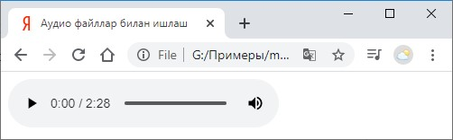

*1.45-rasm.* ***Sahifaga audio fayl o‘rnatish.***

HTML tilining 5 versiyasini qo‘llab-quvvatlamaydigan nisbatan eskiroq brauzerlar (masalan, Internet Explorer brauzerining 9 talqinidan oldingilari)da

<audio> tegi orqali sahifaga qo‘yilgan audio fayllarni tinglash imkoni bo‘lmadi.

Bunday hollarda foydalanuvchiga faylni kompyuterga yuklab olishni taklif qilish kerak bo‘ladi. Buning uchun esa, <audio> tegi orasiga quyidagi kodni qo‘shib yozish tavsiya etiladi:

<audio controls>

<source src=**"audio/gimn.ogg"** type=**"audio/ogg; codecs=vorbis"**>

<source src=**"audio/gimn.mp3"** type=**"audio/mpeg"**>  **Sizning brauzeringiz audio tegini qo‘llabquvvatlamaydi.**

<a href=**"audio/gimn.mp3"**>**Faylni yuklab oling**</a>**.** </audio>

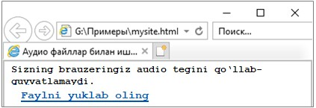

*1.46-rasm.* ***Sahifaga audio fayl o‘rnatish.***

<source> tegining «src» atributidan tashqari «media» hamda «type» atributlari mavjud bo‘lib, uning «type» atributi audio fayliga mos media tip (Media Type) hamda kodekni aniqlaydi. Agar ushbu atribut ko‘rsatilmasa, u holda brauzer o‘zi media tipni aniqlashtirishga harakat qiladi. Audio formatlarga mos media tiplar quyidagi jadvalda keltirilgan.

|  |  |
| --- | --- |
| **Audio fayl formati** | **Media Type** |
| MP3 | audio/mpeg |
| OGG | audio/ogg |
| WAV | audio/wav |

Audio kodek – bu raqamli ma’lumotlarni ovozli formatdagi faylga yoki ovozli potok (oqim)ga o‘giruvchi dastur hisoblanadi.

***1.5.3. HTML* hujjatida video fayllar bilan ishlash**

HTML tilining 5 talqiniga qadar veb-sahifada video fayllarni joylashtirish va namoish etish <object> konteyner elementi orqali amalga oshirilgan. Shuningdek, Silverlight, Flash kabi plaginlardan foydalanilgan. Bunda video fayllarni talab qilingan formatga o‘tkazish lozim bo‘lgan.

HTML tilining 5 talqinida <video> tegi orqali sahifaga video faylni namoish etish mumkin. Bu standart qo‘shimcha plaginlarsiz original dasturiy interfeys orqali video faylni veb sahifaga joylashtirish imkonini beradi. Shuningdek, CSS formal tili orqali videopleyerning tashqi ko‘rinishini o‘zgartirish mumkin.

<video src=**"video/uzb.mp4"** controls></video>

Ushbu teg ham xuddi <audio> tegi bilan deyarli bir xil bo‘lib, video fayllar bilan ishlash uchun mo‘ljallangan. Shuningdek, ushbu elementning quyidagi qo‘shimcha atributlari ham mavjud:

* «poster» atributi – ushbu atribut video fayl topilmaganda yoki uning namoishi boshlanmagan vaqtda videopleyer oynasida biror rasm chiqarish uchun ishlatiladi. Atribut qiymati sifatida rasmga yo‘l ko‘rsatiladi. Agar

<video> tegida «poster» atributi ko‘rsatilmasa, u holda brauzer videoning birinchi kadrini namoish etishga harakat qiladi;

* «width» va «height» atributlari mos ravishda videopleyerning kengligi va balandligini belgilaydi.

<audio> va <video> elementlari ovozli va videoli mediafayllarni ortiqcha plaginlarsiz tinglash va ko‘rish imkonini beradi. Mediafayl formati kodeklar deb nomlanadigan siqish formatlari yordamida kodlangan bir yoki bir nechta ma’lumotlar oqimidan tashkil topgan konteynerdan iborat. Ushbu konteyner fayl kengaytmasi orqali identifikatsiya qilinadi. Konteyner tarkibidagi oqimlar video, audio, xizmatchi ma’lumotlar kabi turli xil tiplarda bo‘ladi.

***Kodek*** *(ing. codec -* ***co****der/****dec****oder — kodlovchi/tiklovchi yoki compressor/decompressor) – faylda ma’lumotlarni chiqish algoritmi hisoblanadi. Har bir konteyner turi ya’ni mediafayl ma’lum kodekka ega.*

Brauzerlar cheklangan sondagi kodeklarni qo‘llab-quvvatlaydi. Har bir brauzer uchun har xil kodek ishlatiladi. Shuning uchun video faylning barcha brauzerlarda namoish etilishiga erishish uchun faylni turli kodeklarda formatlash hamda <source> tegi orqali ularni <video> konteyner elementining tarkibiga ketma-ket joylashtirish lozim bo‘ladi. Shuningdek, «type» atributida ularning MIME-tipni ko‘rsatish lozim bo‘ladi.

***MIME*** *(ing.* ***M****ultipurpose* ***I****nternet* ***M****ail* ***E****xtension – ko‘pfunksiyali internet pochtasi kengaytmalari)* – rasm, matn, arxiv, audio, video va boshqa turli formatdagi fayllarni tarmoq orqali uzatish standarti.

MIME-tip dastlab elektron pochta imkoniyatlarini kengaytirish uchun ishlab chiqilgan. Bugungi kunda u nafaqat elektron pochta, balki, veb-brauzer va vebserverlarda ham fayllarni uzatishda keng qo‘llanilmoqda.

|  |  |  |
| --- | --- | --- |
| **Video turi** | **Kengaytmasi** | **MIME tip** |
| **Flash** | .flv | video/x-flv |
| **MPEG-4** | .mp4 | video/mp4 |
| **iPhone Index** | .m3u8 | application/x-mpegURL |
| **iPhone**  **Segment** | .ts | video/MP2T |
| **3GP Mobile** | .3gp | video/3gpp |
| **QuickTime** | .mov | video/quicktime |
| **A/V Interleave** | .avi | video/x-msvideo |
| **Windows**  **Media** | .wmv | video/x-ms-wmv |

<video poster=**"images/uzb.jpg"** width=**"600"** controls>

<source src=**"video/uzb.mp4"** type=**"video/mp4"**>

<source src=**"video/uzb.webm"** type=**"video/webm"**>

<source src=**"video/uzb.ogv"** type=**"video/ogg"**>

</video>

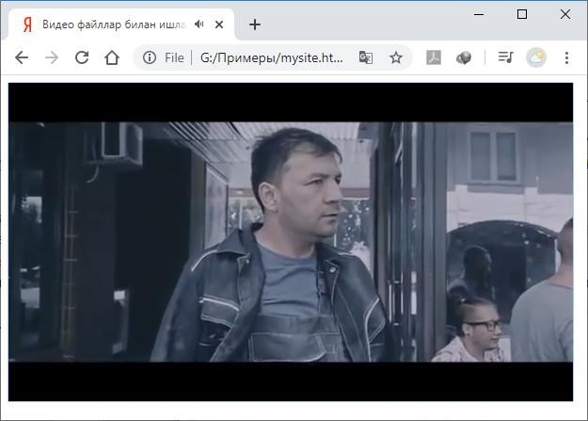

*1.47-rasm****. Sahifaga video fayl o‘rnatish.***

Ushbu teg bilan ishlaganda ham videopleyer va uning boshqaruv paneli tashqi ko‘rinishi foydalanilayotgan brauzerdan kelib chiqib turlicha bo‘ladi.

Shuningdek, veb sahifaga video fayllar, “swf” formatdagi vektorli grafikalarni joylashtirish uchun <embed> tegidan ham foydalaniladi. Masalan:

“mov” formatdagi video fayllar uchun:

<embed src=**"video/uzb.mov"** type=**"video/quicktime"** >

“swf” formatdagi roliklar uchun:

<embed src=**"video/uzb.swf"** >

Bunda albatta foydalanuvchi kompyuterida maxsus plaginlar o‘rnatilgan bo‘lishi talab etiladi.

**1.5.4. Subtitr va sarlavhalarni qo'yilishi**

<audio> va <video> konteyner elementlari tarkibiga kiruvchi <track> tegi media fayllarga uning sarlavhasi yoki boshqa matnli axborotlardan iborat matnli oqim (yo‘lak) qo‘shadi. Bunday matnli oqim odatda turli tillardagi subtitrlar, izohlar yoki sarlavhalardan iborat bo‘ladi.

<track> tegi quyidagi atributlarga ega:

* «kind» atributi – oqim (yo‘lak)ning turini belgilaydi. Oqim turlari jadvalda keltirilgan;
* «src» atributi – oqim(yo‘lak) fayliga yo‘l;
* «srclang» – oqim (yo‘lak) tili;
* «label» atributi – oqim (yo‘lak)ning nomlanishi. Agar ushbu atribut ko‘rsatilmasa, u holda brauzer uning nomini “untitled1” deb qabul qiladi;
* «default» – ushbu atributining mavjudligi shu oqim (yo‘lak)ning asosiy ekanligini anglatadi. Faqat bitta oqim (yo‘lak) uchun «default» atributi tanlanishi mumkin.

Video fayl subtitri – mediakonteynerdagi ovozli ma’lumotlarning vaqt intervali bo‘yicha taqsimlangan **WebVTT** (*ing.* **W**eb **V**ideo **T**ext **T**racks – *veb-video matn treki (oqimi)*) formatida matnli shakli.

WebVTT fayl *“.vtt”* kengaytmaga ega bo‘lib, uning birinchi satrida “WEBVTT

FILE” yoki “WEBVTT” yozuvi, keyingi satrda, “hh:mm:ss.ttt” shaklida bo‘lgan vaqt intervali yoziladi. Bunda vaqt intervalining boshlanishi va tugashi orasida “-->” simvollari ketma-ketligi yoziladi. Undan keyingi satrda esa, shu vaqt oralig‘ida ko‘rsatilishi kerak bo‘lgan matn yoziladi. Masalan:

**HTML**

**WebVTT**

<

video

poster=

**"images/uzb.**

**jpg"**

width

=

**"600"**

controls

>

<

source

src

=

**"video/uzb.mp4"**

typ

e

=

**"video/mp4"**

>

<

source

src

=

**"video/uzb.webm**

**"**

type

=

**"video/webm"**

>

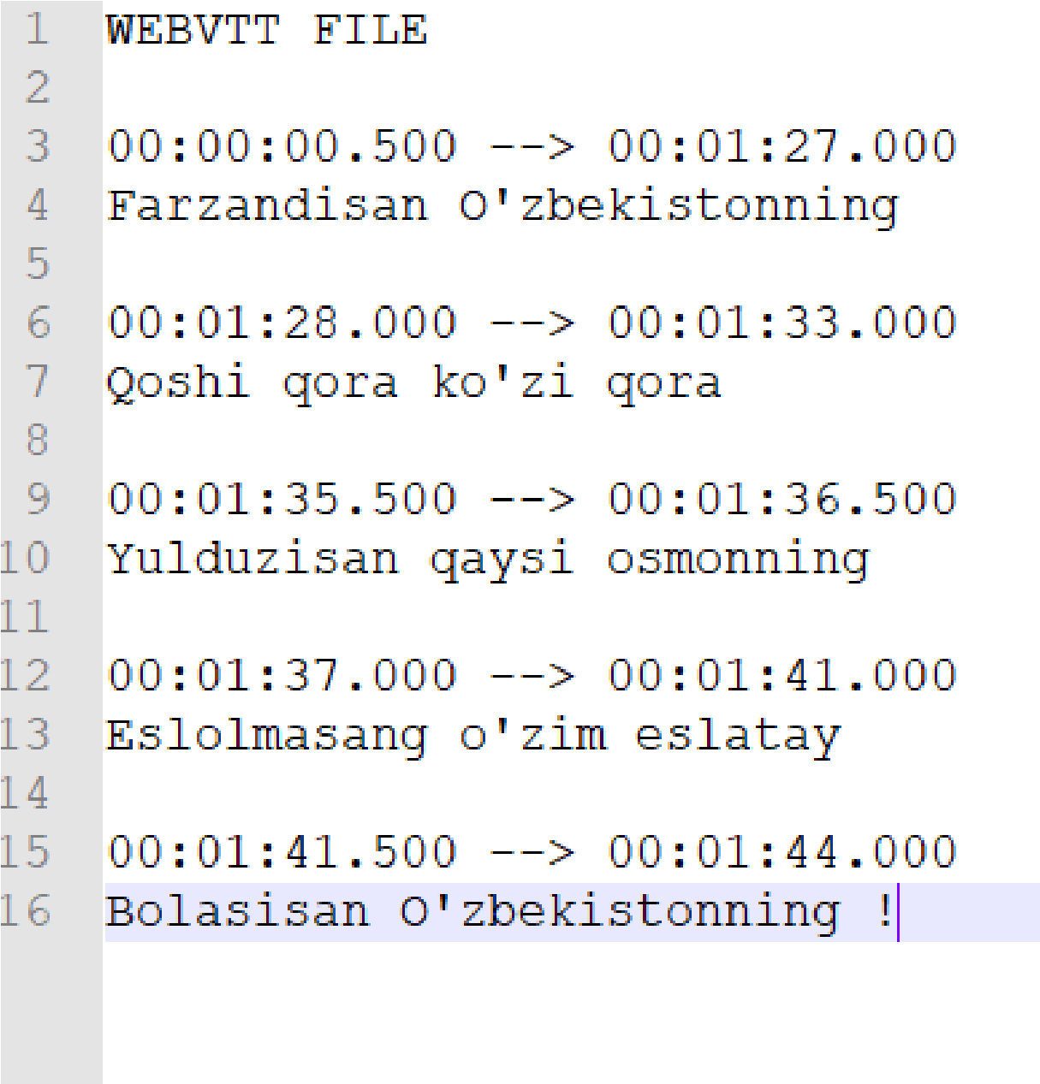

<

source

src

=

**"video/uzb.ogv"**

type

=

**"video/ogg"**

>

<

track

label

=

**"uz"**

kind=

**"subtitles"**

srclang=

**"uz"**

src

=

**"video/uzb.vtt"**

default

/>

<

/video

>

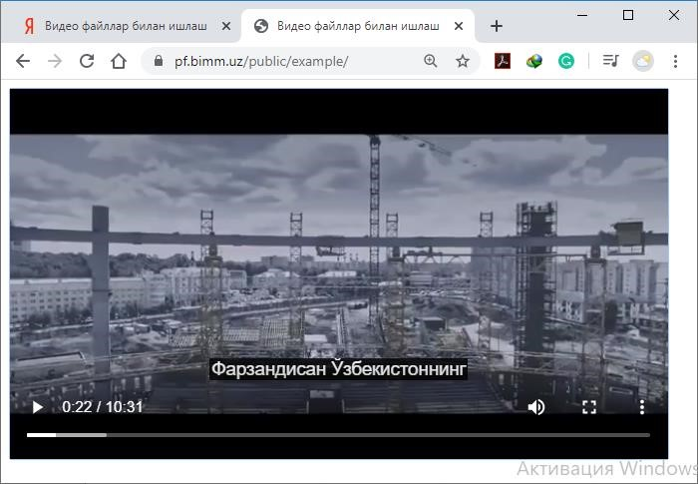

1.48-rasm**. *Video faylga subtitr o‘rnatish.***

**1.6. Freym va formalar bilan ishlash.**

**1.6.1. Freymlar bilan ishlash.**

Veb-sahifalarni shakllantirish jarayonida sahifaga rasm, audio, video yoki biror multimedia obyektini emas, balki boshqa bir HTML hujjatni joylashtirish zarurati yuzaga kelishi mumkin. Bunday hollarda HTML tilining freymlar deb ataladigan elementlaridan foydalaniladi. Freymlar <iframe> (*ing.* inline frame – *ichki ramka*) tegi orqali hosil qilinadi. Ushbu teg hujjatda to‘g‘ri to‘rtburchak shaklidagi soha hosil qiladi va uning ichiga tashqi hujjat yuklanadi. Sohaning o‘lchamlarini esa

«width» va «height» atributlari orqali o‘zgartirish mumkin. Bundan tashqari <iframe> tegi quyidagi atributlar ham ega:

* «frameborder» atributi – freymning chegara chizig‘ining o‘rnatish uchun mo‘ljallangan bo‘lib, “0” yoki “1”, “yes” yoki “no” qiymatlarini qabul qiladi;
* «sandbox» atributi – freymga yuklanadigan manbaaga qator cheklovlar o‘rnatadi. Masalan, turli skriptlar yoki forma (shakl)larni cheklash orqali hujjatning xavfsizligi oshiriladi. Ushbu atribut quyidagi qiymatlarni qabul qiladi:
  + - * “**allow-same-origin**” – freymda ko‘rsatilgan kontentni asosiy hujjat bilan bir xil manbaadan deb qabul qiladi. Bunda qalqib chiquvchi oynalarni cheklagan holda kontentni freymga xavfsiz yuklash amalga oshiriladi;
      * “**allow-top-navigation**” – freymdagi havolalarni asosiy hujjatda ochishga imkon beradi;
      * “**allow-forms**” – freym tarkibidan forma (shakl) jo‘natishga ruxsat beradi;
      * “**allow-scripts**” – skriptlarni ishga tushirish va bajarishga ruxsat beradi.

Ushbu qiymatlarning bir nechtasini bir vaqtning o‘zida «sandbox» atributiga yozish mumkin. Agar bo‘sh qiymat yozilsa, ya’ni yuqorida sanab o‘tilgan qiymatlarning birortasi ham ko‘rsatilmasa, u holda mumkin bo‘lgan barcha cheklovlar o‘rnatiladi.

* «seamless» – ushbu atribut freym tarkibidagi kontentni xuddi asosiy hujjatning bir qismi sifatida yuklaydi. Bunda qator shartlar bajariladi:
  + - * freym tarkibidagi kontent hamda asosiy hujjat manbaasi bir xil bo‘lsa

«sandbox» atributi o‘z kuchini yo‘qotadi; o freym tarkibidagi havolalar asosiy hujjatda yuklanadi; o asosiy hujjatdagi stillar freym tarkibidagi kontent uchun ham taalluqli bo‘ladi;

* + - * freym blokli element sifatida qaralib, uning kengligi (width) “auto” qiymat oladi, balandligi esa, freym tarkibidan kelib chiqib belgilanadi.
* «src» atributi – freym tarkibiga yuklanishi kerak bo‘lgan kontentga yo‘lni ko‘rsatadi. Bunda kontent sifatida HTML hujjat, rasm yoki server dasturi qaralishi mumkin. Shuningdek, ushbu atributga qiymat sifatida JavaScript funksiyasining nomini ham yozish mumkin;

<iframe src=**"images/presentation.jpg"** width=**"600"** height=**"300"**></iframe>

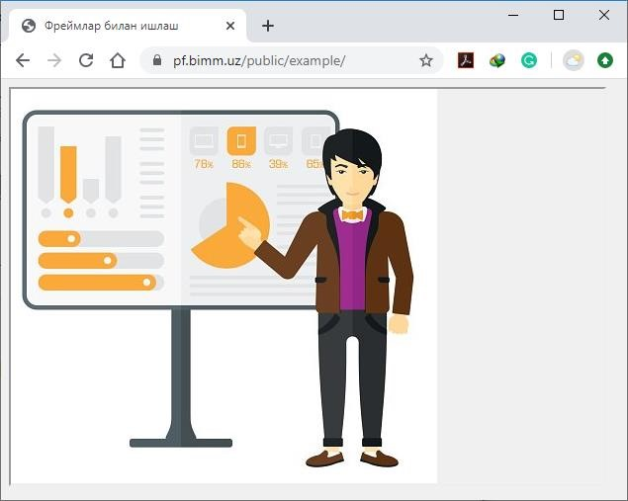

*1.49-rasm.* ***Freymning src atributi bilan ishlash.***

* «srcdoc» atributi – ushbu atributga qiymat sifatida kontentga yo‘lni emas, balki kontentni o‘zini yozish mumkin. Bunda kontent HTML tili qoidalariga qat’iy amal qilgan holda yozilgan bo‘lishi lozim. Bir vaqtning o‘zida <iframe> tegiga, ham «src», ham «srcdoc» atributlari yozilsa, u holda «srcdoc» atributi ustunlikka ega bo‘ladi.

|  |  |
| --- | --- |
| <iframe src=**"images/presentation.jpg"** width=**"600"** height=**"400"** srcdoc=**"**   |  | | --- | | <! |   DOCTYPE>  **<html>**  **<body>** |

**<h1><b>iframe</b> элементининг**

**<i>srcdoc</i> atributi bilan ishlash</h1> <p>«srcdoc» atributi – ushbu atributga qiymat sifatida kontentga yo‘lni emas, balki kontentni o‘zini yozish mumkin. Bunda kontent HTML tili qoidalariga qat’iy amal qilgan holda yozilgan bo‘lishi lozim. Bir vaqtning o‘zida <b>iframe</b> tegiga ham «src» ham «srcdoc» atributlari yozilsa, u holda «srcdoc» atributi ustunlikka ega bo‘ladi.</p>**

**</body>**

**</html>"**

></iframe>

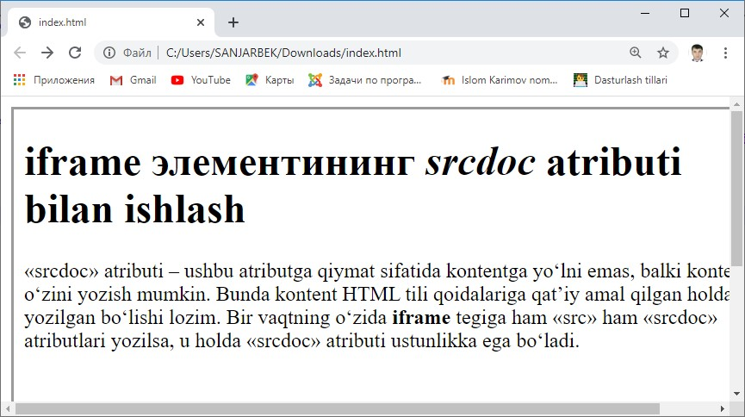

*1.50-rasm.* ***Freymning srcdoc atributi bilan ishlash.***

**1.6.2. Veb-sahifada forma (shakl)lar bilan ishlash**

Internetda foydalanuvchi kompyuteri va veb-server orasida ma’lumot almashish HTML forma (shakl)lari orqali amalga oshiriladi. Bunda foydalanuvchi vebsahifadagi shaklning maydonlariga kerakli ma’lumotlarni yozib uni veb-serverga yuboradi. Serverda esa, ushbu ma’lumotlar maxsus dasturlar yordamida qayta ishlanadi. Masalan, tizimga ro‘yxatdan o‘tishni amalga oshirishda foydalanuvchi shaxsiy ma’lumotlarini maxsus maydonlar orqali serverga yuboradi va serverda ushbu ma’lumotlarning ma’lum talablarga (masalan, qayta aloqa uchun elektron pochta manzili yoki maxfiy so‘zga qo‘yiladigan talablar) mosligi tekshiriladi hamda tizimning ma’lumotlar bazasida yangi yozuv qayd etiladi. Shundan so‘ng foydalanuvchiga amallar muvaffaqiyatli yoki, aksincha, amalga oshirilganligi to‘g‘risidagi axborot uzatiladi.

Umuman olganda, HTML formani veb-sayt foydalanuvchilaridan ma’lumotlarni yig‘ishda qo‘llaniladigan boshqaruv elementi sifatida qarash mumkin. Forma maydonlari orqali olingan ma’lumotlar serverda qayta ishlanadi. Bu jarayon **backend** dasturlash (*PHP, Perl, Java, C#* va b.) tillari orqali amalga oshiriladi.

HTML tilida forma (shakl)lar <form> (*ing.* form – *shakl*) tegi orqali hosil qilinadi. Ushbu teg konteyner element hisoblanib, u matnli maydonlar, ro‘yxatlar, tanlash teglari, tugmalar kabi qator elementlarni o‘z tarkibiga oladi. Shuningdek, <form> tegi quyidagi atributlarga ega:

* «name» atributi – formaning nomlanishi, ushbu nom unikal (takrorlanmas) bo‘lib, u orqali formaga murojaat qilish mumkin bo‘ladi;
* «action» (*ing.* action – *harakat*) atributi – ushbu atributga qiymat sifatida forma maydonlari orqali olingan ma’lumotlarni serverda qayta ishlashi lozim bo‘lgan dasturga yo‘l ko‘rsatiladi;
* «target» atributi – serverda qayta ishlangan ma’lumotlardan iborat bo‘lgan HTML sahifani qaysi oyna yoki freymda yuklash lozimligini belgilaydi;
* «enctype» atributi – olingan ma’lumotlarni serverga yuborishda uni kodlash usulini belgilaydi. Ushbu atribut quyidagi qiymatlarni qabul qilishi mumkin: o “**application/x-www-form-urlencoded**” – ushbu qiymat

«enctype» atributining standart (boshlang‘ich) qiymati hisoblanadi.

Bunda simvollar orasidagi bo‘sh joylarni “+” belgisiga almashtiriladi,

kirill alifbosidagi simvollar o‘n oltilik sanoq sistemasidagi belgilarga almashtiriladi;

* + “**multipart/form-data**” – forma orqali serverga fayllarni jo‘natishda ishlatiladi;
  + “**text/plain**” – ushbu qiymat ma’lumotlarni oddiy matn ko‘rinishida kodlaydi. Bunda u simvollar orasidagi bo‘sh joylarni “+” belgisiga almashtiradi.
* «novalidate» atributi – ushbu atribut foydalanuvchi tomonidan forma orqali serverga yuboriladigan ma’lumotlarni tekshirishni bekor qiladi;
* «autocomplete» atributi – forma maydonlarini avtomatik ravishda ma’lumotlar bilan to‘ldirilishini ta’minlaydi. Ushbu atribut “**on**” (standart qiymat) yoki “**off**” qiymatlarini qabul qiladi. Maydonlarni avtomatik to‘ldirish brauzer tomonidan amalga oshiriladi. Bunda maydon foydalanuvchi tomonidan birinchi marta to‘ldirilganda ushbu ma’lumotlarni brauzer saqlab qoladi. Keyingi marta shu ma’lumotlar orqali maydonni avtomatik to‘ldiradi. Foydalanuvchining paroli yoki bank karta raqamlari haqidagi ma’lumotlarni brauzerda saqlamaslik maqsadida brauzerning sozlamalarida maydonlarni avtomatik to‘ldirishga ruxsat berilmaslik mumkin. Bunday holda «autocomplete» atributining qiymati inobatga olinmaydi. Maydonlarni avtomatik to‘ldirishga ruxsat berilmaslik turli brauzerlarda turlicha sozlanadi. Masalan, Internet Explorer dasturida buni

“Свойства браузера” muloqot oynasining “Содержание” qismi orqali amalga oshiriladi (1.51-rasm).

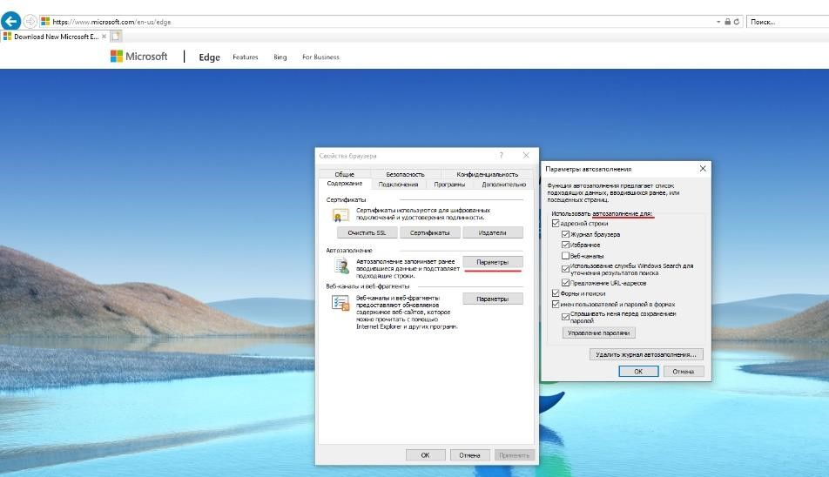

*1.51-расм.* ***Internet Explorer dasturining “Свойства браузера” muloqot oynasi ko‘rinishi.***

Mozilla Firefox dasturida sozlovlar “Приватность и защита” qismi orqali amalga oshiriladi (1.52-rasm).

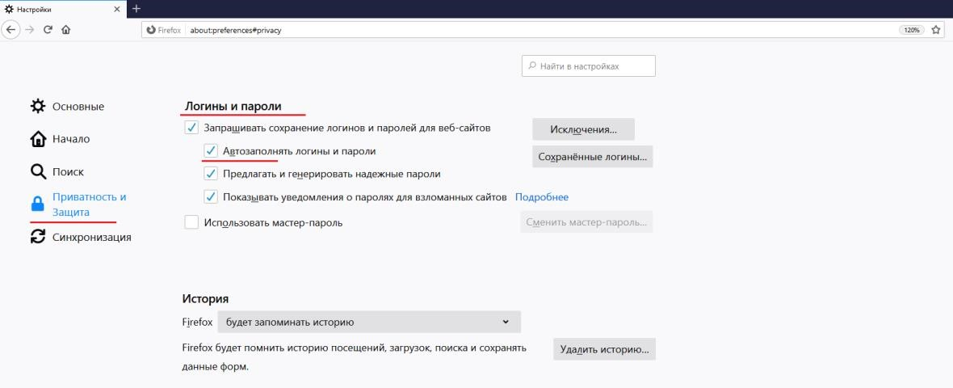

*1.52-rasm.* ***Mozilla Firefox dasturida maydonlarni avtomatik to‘ldirishni sozlash.***

Google Chrome dasturida esa, sozlovlar «Autofill» qismi orqali amalga oshiriladi (1.53-rasm).

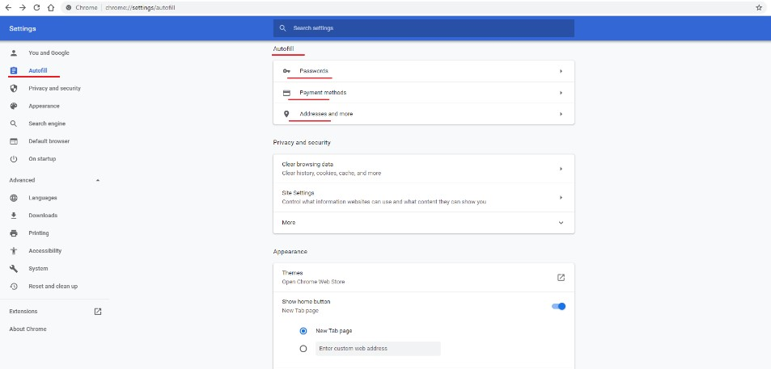

*1.53-расм.* ***Google Chrome dasturida maydonlarni avtomatik to‘ldirishni sozlash.***

* «accept-charset» atributi – ushbu atribut orqali serverga yuborilayotgan ma’lumotlarning kodirovkasi ko‘rsatiladi. Agar formada

«accept-charset» atributi ko‘rsatilmasa, u holda ma’lumotlar joriy sahifaning kodirovkasi bo‘yicha uzatiladi;

* «method» (*ing.* method – *usul*) atributi – ushbu atribut ma’lumotlarni serverga yuborish usulini aniqlashtiradi. «method» atributi “**GET**” yoki “**POST**” qiymatlarini qabul qiladi.

**1.6.3. Ma’lumot almashishning “GET” va “POST” usullari**

Veb-sahifada forma ma’lumotlarini serverga uzatishda HTTP so‘rovining “GET” va “POST” usullari qo‘llaniladi. Bu ikki usul bir-biridan tubdan farq qilib, turli vazifalarda o‘ziga yarasha ustunligi yoki kamchiliklari mavjud.

HTTP so‘rovining “**GET**” usuli ma’lumot almashishning ochiq usuli bo‘lib, so‘rov elementlari to‘g‘ridan-to‘g‘ri brauzerning manzil qatoriga yoziladi. Ya’ni sahifa manzilidan so‘ng so‘roq (“?”) belgi yoziladi va undan so‘ng “*maydon nomi=qiymati*” ko‘rinishidagi so‘rov elementlari ketma-ketligi yoziladi. Bunda so‘rov elementlari ketma-ketliklari bir biridan ampersand (“**&**”) belgisi bilan ajratiladi. Ushbu usulning qulayligi shundaki, forma ma’lumotlari serverga yuborilishi natijasida hosil bo‘lgan manzilni saqlab qo‘yish orqali unga takroriy (formani qayta to‘ldirmasdan) murojaatlarni amalga oshirish mumkin. Shuningdek, maydonlarning qiymatlarini ham to‘g‘ridan-to‘g‘ri brauzerning manzil qatoridan o‘zgartirish mumkin.

Ushbu jarayonni foydalanuvchining tizimga kirish jarayoni misolida ko‘rib chiqamiz. Buning uchun dastlab foydalanuvchining familiyasi va ismini hamda elektron pochta manzili haqidagi ma’lumotlarni jamlovchi formani shakllantiramiz.

Formada foydalanilgan maydonlarni keyinroq ko‘rib chiqamiz.

<form action=**"reg.php"** method=**"get"**>

<p><label>**F.I.O.:** </label><input type=**"text"** name=**"fio"**></p>

<p><label>**E-mail:** </label><input type=**"email"** name=**"email"**></p>

<p><input type=**"submit"** value=**"Ma’lumotlarni tasdiqlayman"**></p>

</form>

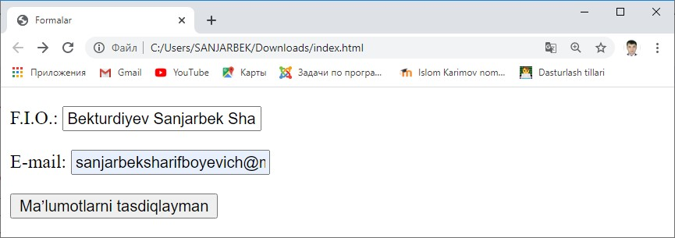

*1.54-rasm.* ***Formalar bilan ishlash.***

Formani kerakli ma’lumotlar bilan to‘ldirib, “*Ma’lumotlarni tasdiqlayman*” tugmasini bosish orqali uni serverga yuboramiz.



*1.55-rasm.* ***HTTP so‘rovining “GET” usuli.***

Natijada ma’lumotlar formaning «action» atributida ko‘rsatilgan manzildagi “**reg.php**” dasturiga «method» atributida ko‘rsatilgan “GET” usuli orqali yuboriladi. Rasmdan ko‘rinib turganidek, bunda HTTP so‘rov sahifa manzilidan ampersand (“**&**”) belgisi bilan ajratiladi. Brauzer manzil qatoridagi HTTP so‘rov doim ham yuqoridagi rasmdagi kabi tushunarli bo‘lavermaydi. Masalan, Internet

Explorer brauzerida kirill alifbosidagi simvollar “%” belgisi hamda simvolning “utf8” kodi ko‘rinishida ifodalanadi.



*1.56-rasm.* ***Kirill alifbosidagi simvollarning Internet Explorer brauzerida ko‘rinishi***

Ma’lumot uzatishning “GET” usulidan konfidensial bo‘lmagan ma’lumotlar bilan ishlashda, sayt bo‘ylab qidiruvni amalga oshirishda foydalanish tavsiya etiladi. Shuningdek, turli serverlarda joylashgan skript (maxsus dastur)lararo ma’lumot almashishda ham “GET” usulidan foydalaniladi.

Forma orqali foydalanuvchilarning konfidensial ma’lumotlarini, shuningdek, fayllarni almashishda HTTP so‘rovning “POST” usulidan foydalaniladi. Bunda uzatilgan ma’lumotlarni faqatgina maxsus usullardagina aniqlash mumkin. Ushbu usulda ma’lumot almashishni server tomonidan dasturlash (back-end) jarayonida kengroq ko‘rib chiqamiz.

**1.6.4. Forma maydonlari**

**1.6.4.1. «input» elementining turlari**

HTML-formada bir necha turdagi maydonlar bo‘lib, ulardan biri va eng ko‘p ishlatiladigani bu – <input> elementidir. Ushbu element nafaqat matnli maydonlarni balki, tugmalar, maxfiy maydonlar yoki kalit maydonlarni hosil qilishda ham ishlatiladi. Bu uning «type» atributi orqali amalga oshiriladi. Ya’ni «type» atributining qiymatidan kelib chiqib <input> elementi turli vazifalarni bajaradi.

«type» atributi quyidagi qiymatlarni qabul qiladi:

* “**text**” – oddiy matnli maydon hosil qililadi;

<form action=**"reg.html"** method=**"post"**>  **Familya:** <input type=**"text"**>

</form>

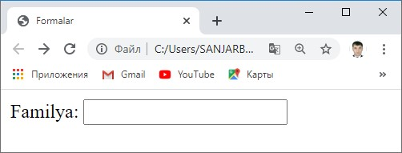

*1.57-rasm.* ***Oddiy matnli maydon hosil qilish.***

* “**checkbox**” (*ing.* checkbox – *belgilash katakchasi*) – bir necha variantlarni tanlash mumkin bo‘lgan belgilash katakchasini hosil qiladi;

<form action=**"reg.html"** method=**"post"**>

<b>**Qiziqishlari:**</b><br>

<input type=**"checkbox"**> **Elektronika**<br>

<input type=**"checkbox"**> **Dasturlash**<br>

<input type=**"checkbox"**> **Robototexnika**<br>

<input type=**"checkbox"**> **Loyihalash**

</form>

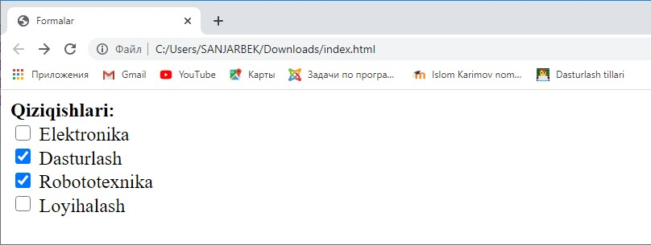

*1.58-rasm.* ***Belgilash katakchasini hosil qilish.***

* “**file**” – serverga yuborish uchun fayl nomini ko‘rsatish maydonini hosil qiladi;

<form action=**"reg.html"** method=**"post"**>

<b>**Ilova:**</b><input type=**"file"**>

</form>

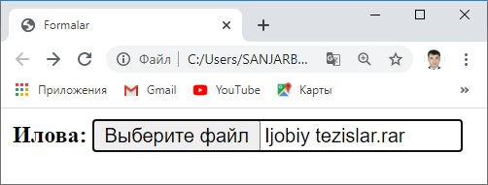

*1.60-rasm.* ***Serverga fayl yuborish maydonini hosil qilish.***

* “**hidden**” (*ing.* hidden – *yashirin*) – turli xizmatchi ma’lumotlar uchun maxfiy maydon hosil qiladi. Ushbu maydon veb-sahifaga ko‘rinmaydi;
* “**password**” – parol kiritish uchun maydon hosil qiladi. Ushbu maydonga yozilgan simvollar o‘rniga parolning maxfiyligini saqlash maqsadida “yulduzcha” belgisi aks ettiriladi;

<form action=**"reg.html"** method=**"post"**>

<b>**Parol:**</b><input type=**"password"**>

</form>

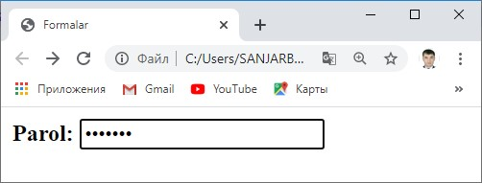

*1.61-rasm.* ***Xizmatchi ma’lumotlar uchun maxfiy maydon hosil qilish.***

* “**radio**” – berilgan variantlarning ichidan faqat birini tanlash mumkin bo‘lgan radiotugma hosil qililadi;

<form action=**"reg.html"** method=**"post"**> <b>**Jinsi:**</b><br>

<input type=**"radio"**> **Erkak**<br>

<input type=**"radio"**> **Ayol**<br>

</form>

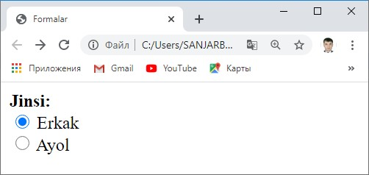

*1.62-rasm.* ***Radio tugma maydonni hosil qilish.***

* “**reset**” – formadagi barcha maydonlarining qiymatlarini boshlang‘ich holatga qaytaruvchi tugma hosil qilinadi;
* “**button**” – tugma hosil qilinadi;
* “**image**” – forma ma’lumotlarini serverga yuborish uchun grafik tugma hosil qilinadi;
* “**submit**” – forma ma’lumotlarini serverga yuborish uchun oddiy tugma hosil qilinadi.

<form action=**"reg.html"** method=**"post"**>

<h3>**Ma’lumot**</h3>

<b>**F.I.O:**</b><br>

<input type=**"text"**><br>

<b>**Ma’lumoti:**</b><br>

<input type=**"radio"**> **Oliy**<br>

<input type=**"radio"**> **O‘rta maxsus**<br>

<input type=**"radio"**> **Umumiy o‘rta**<br> <b>**Qiziqishlari:**</b><br>

<input type=**"checkbox"**> **Elektronika**<br>

<input type=**"checkbox"**> **Dasturlash**<br>

<input type=**"checkbox"**> **Robototexnika**<br> <input type=**"checkbox"**> **Loyihalash**<br>

<b>**Ilova:**</b><input type=**"file"**><br><br>

<input type=**"submit"**>

</form>

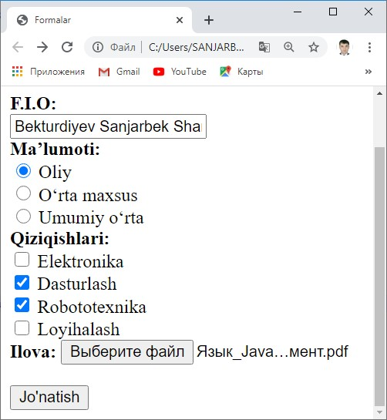

*1.63-rasm.* ***Forma maydonlarini hosil qilish.***

Shuningdek, HTML tilining 5 talqinida «type» atributi uchun bir qancha qo‘shimcha qiymatlar kiritilgan bo‘lib, ularga quyidagilar kiradi:

* “**color**” – foydalanuvchiga rang tanlash palitrasini hosil qiladi;

<p>**Mahsulot rangi:** <input type=**"color"**></p>

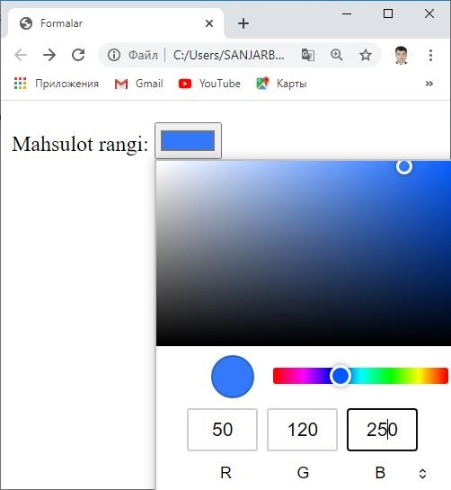

*1.64-rasm.* ***Forma rang maydonlarini hosil qilish.***

* “**date**” – foydalanuvchiga “DD.MM.YYYY” formatda sana tanlash maydonini hosil qiladi;

<p>**Ishlab chiqarilgan sana:** <input type=**"date"**></p>

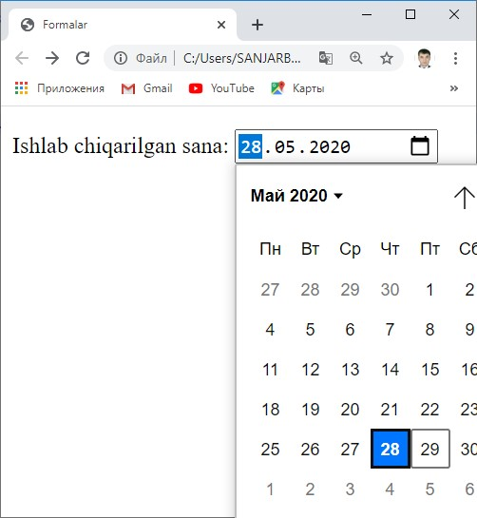

*1.65-rasm.* ***Forma sana maydonlarini hosil qilish.***

* “**datetime**” – UTC vaqt zonasiga muvofiq sana va vaqt tanlash maydonini hosil qiladi;
* “**datetime-local**” – mahalliy sana va vaqt tanlash maydonini hosil qiladi;

<p>**Mashg’ulot vaqti:** <input type=**"datetime-local"**></p>

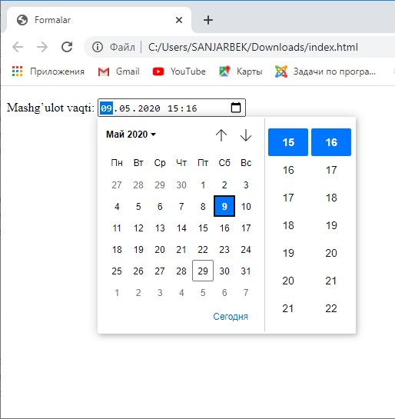

*1.66-rasm.* ***Forma san ava soat maydonlarini hosil qilish.***

* “**email**” – elektron pochta manzilini kiritish uchun maydon hosil qiladi. Ushbu maydon turining oddiy matnli (“**text**”) maydondan farqi, bunda elektron pochta manzili xato yozilgan holda forma ma’lumotlarini serverga uzatishda foydalanuvchiga bu haqida xabar beriladi;

<p>**e-mail:** <input type=**"email"**></p>

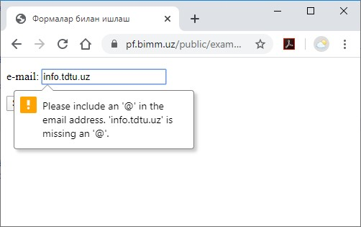

*1.67-rasm.* ***Forma email maydonini hosil qilish.***

* “**number**” – raqam kiritish uchun maydon hosil qiladi;
* “**range**” – ma’lum bir oraliq (to‘plam)dagi sonlarni tanlash uchun slayderli maydon hosil qiladi. Bunda to‘plamning boshi va oxiri «min» va «max» atributlari orqali ko‘rsatiladi. Agar «min» va «max» atributlari ko‘rsatilmasa, u holda 0 dan 100 gacha bo‘lgan oraliq olinadi;

<p>**Soni:** <input type=**"range"** min=**"0"** max=**"10"**></p>

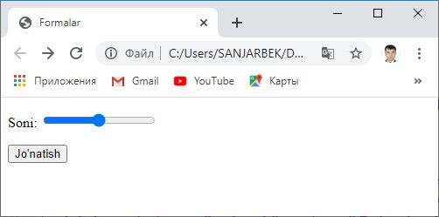

*1.68-rasm.* ***Formada slayderli maydonini hosil qilish.***

* “**search**” – izlash uchun matnli maydon hosil qiladi;
* “**tel**” – telefon nomerini kiritish uchun maydon hosil qiladi;
* “**time**” – vaqtni kiritish maydonini hosil qiladi;

<p>**Vaqti:** <input type=**"time"**></p>

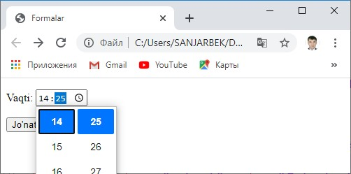

*1.69-rasm.* ***Formada vaqtni kiritish maydonini hosil qilish.***

* “**url**” – veb-manzillarni kiritish uchun maydon hosil qiladi;
* “**month**” – yilning biror oyini tanlash uchun maxsus maydon hosil qiladi;

<p>**O’qish muddati:** <input type=**"month"**> **dan** <input type=**"month"**> **gacha**</p>

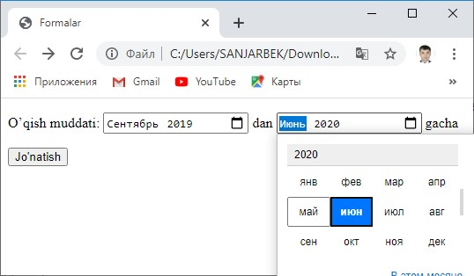

*1.70-rasm.* ***Formada yilning biror oyini tanlash maydonini hosil qilish.***

* “**week**” – yil boshiga nisbatan haftani tanlash uchun maydon hosil qiladi;

<p>**Yilning:** <input type=**"week"**> **haftasi** </p>

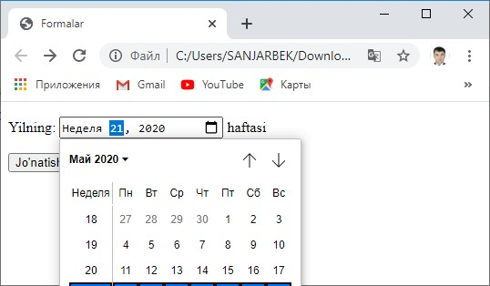

*1.71-rasm.* ***Formada yilning biror haftasini tanlash maydonini hosil qilish.***

Shuni ham alohida ta’kidlab o‘tish joizki, ushbu atributlar zamonaviy brauzerlar tomonidan qo‘llab-quvvatlanadi.

**1.6.4.2. «input» elementi va uning atributlari**

Keltirilgan misollardan ko‘rinib turganidek, <input> elementining imkoniyatlari ancha keng bo‘lib, yuqorida biz uning faqatgina «type» atributi qabul qiladigan qiymatlarini ko‘rib chiqdik. Undan tashqari ushbu elementning quyidagi atributlari ham mavjud:

* «accept» atributi – ushbu atribut <input> elementining «type» atributi “**file**” qiymat olganida (type=**"file"**) ishlatiladi. U serverga uzatiladigan faylni tanlashda fayl formatiga filtr qo‘yish uchun ishlatiladi. Bunda filtr faylning MIME-tipi orqali yoziladi. Bir necha qiymatlarni yozishda qiymatlar bir-biri bilan vergul (“,”) belgisi orqali ajratiladi. Natijada faylni tanlash oynasida faqatgina filtrda ko‘rsatilgan formatdagi fayllar ro‘yxati ko‘rinadi xolos. Masalan, accept=**".jpg"** – faqat jpg formatdagi rasmlarni qabul qisa, accept=**"image/*"** barcha rasm formatidagi fayllarni qabul qiladi. Yoki bir necha formatni sanash uchun

accept=**"image/jpeg,image/png,image/gif"** ko‘rinishda yozish mumkin;

* «accesskey» atributi – elementga klaviatura tugmalari orqali murojaat qilishni ta’minlaydi. Unga qiymat sifatida “0” dan “9” gacha bo‘lgan raqamlar va lotin alifbosidagi harflar yozilishi mumkin. Brauzerlarda ushbu atribut qiymatida qo‘rsatilgan simvol bilan birgalikda klaviaturaning maxsus tugmasini qo‘shib bosish talab etiladi. Masalan, accesskey=**"a"** bo‘lgan holatda *Internet Explorer*, *Chrome*, *Opera*, *Safari* brauzerlari bilan ishlashda

“**Alt**”+”**a**” kombinatsiyasi, *Firefox* brauzerida esa, “**Shift**”+“**Alt**”+”**a**” kombinatsiyasi bosiladi;

* «alt» atributi – ushbu atribut <input> elementining «type» atributi

“**image**” qiymat olganida (type=**"image"**) ishlatiladi. Ya’ni rasmga alternativ matn kiritish uchun ishlatiladi;

* «autocomplete» atributi – bir xil turdagi ma’lumotlarni qayta kiritishda maydonni avtomatik to‘ldirishga ruxsat beradi. Ushbu atribut “**on**” yoki “**off**” qiymat qabul qiladi. Maydonlarni avtomatik to‘ldirishga brauzer sozlovlarida cheklov qo‘yilgan bo‘lsa, u holda bu atributning qiymati inobatga olinmaydi;
* «autofocus» atributi – ushbu atribut mantiqiy atribut bo‘lib, qiymat qabul qilmaydi. U sahifa yuklanganda maydonga fokusni o‘rnatadi, boshqacha aytganda maydonni faollashtiradi. Natijada formadan maydonni tanlamasdan uni to‘ldirish mumkin bo‘ladi. Agar bir necha maydonga ushbu atribut yozilgan bo‘lsa, u holda fokus navbat bo‘yicha birinchi turgan elementga beriladi;
* «checked» atributi – ushbu atribut <input> elementining «type» atributi

“**radio**” (type=**"radio")** yoki “**checkbox**” (type=**"checkbox"**) qiymatlarini olganida ishlatiladi. «checked» atributi mantiqiy atribut bo‘lib, qiymat qabul qilmaydi. U “**radio**” tipli maydonlarning faqat bittasini yoki “**checkbox**” tipli maydonlarni bir nechasini (yoki barchasini) oldindan tanlash uchun ishlatiladi;

<form action=**"reg.html"** method=**"post"**> <b>**Qiziqishlari:**</b><br>

<input type=**"checkbox"** checked> **Elektronika**<br>

<input type=**"checkbox"**> **Dasturlash**<br>

<input type=**"checkbox"** checked> **Robototexnika**<br>

<input type=**"checkbox"**> **Loyihalash**

</form>

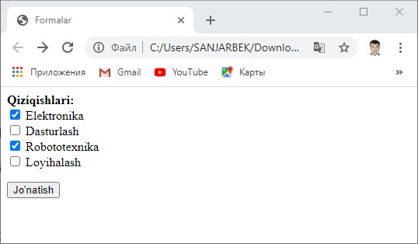

*1.72-rasm.* ***Formada maydonini «checked» atributi orqali hosil qilish.***

* «disabled» atributi – ushbu mantiqiy atribut maydonga murojaat qilishni cheklashga xizmat qiladi. Masalan, shunday maydonlar bo‘ladiki, uni to‘ldirish uchun dastlab boshqa ma’lumotlarni kiritish talab qilinadi yoki maydonga oldindan qiymat berilgan bo‘ladi. Bunday hollarda ushbu atribut yordamida maydonga murojaatni cheklash mumkin. Masalan:

<input type=**"text"** disabled value=**"Toshkent davlat texni universiteti"** size=**"30"**>

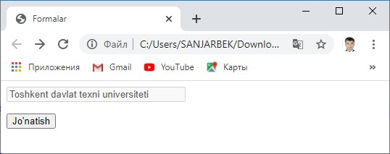

*1.73-rasm.* ***Formada maydonini «disabled» atributi orqali hosil qilish.***

«disabled» atributiga ega bo‘lgan maydon faollashmaydi, ya’ni fokus olmaydi.

* «form» atributi – ba’zi hollarda maydon formadan (<form>...</form>) tashqarida joylashgan bo‘lishi mumkin. Masalan, maydon skriptlar yordamida hosil qilinganda, formadan tashqarida maydonlar esa serverga uzatilmaydi. Bunday vaziyatda «form» atributi orqali maydon forma bilan bog‘lanadi.

<<form action=**"reg.php"** method=**"post"** id=**"reg_from"**>

<b>**Qiziqishlari:**</b><br>

<input type=**"checkbox"**> **Elektronika**<br>

<input type=**"checkbox"**> **Dasturlash**<br>

<input type=**"checkbox"**> **Robototexnika**<br>

<input type=**"checkbox"**> **Loyihalash**

</form>

<input type=**"submit"** form=**"reg_from"**></p>

Ya’ni formaning identifikatsiya («id») qiymati maydonning «form» atributida ko‘rsatiladi;

* «formnovalidate» atributi – ushbu mantiqiy atribut foydalanuvchi tomonidan maydonga kiritilgan ma’lumotlarni xatolikka tekshirishni taqiqlaydi;
* «formaction» atributi – ushbu atribut <input> elementining «type» atributiga “**submit**” (type=**"submit")** yoki “**image**”

(type=**"image"**) qiymatlari berilganda ishlatilib, u <form> tegidagi «action» atributining vazifasini bajaradi.

<input type=**"submit"** name=**"btn"** formaction=**"reg.php"**>

Ya’ni forma maydonlaridagi ma’lumotlarni serverda qayta ishlaydigan dasturga yo‘lni ko‘rsatadi;

* «formenctype» atributi – ushbu atribut ham <input> elementining

«type» atributiga “**submit**” (type=**"submit")** yoki “**image**”

(type=**"image"**) qiymatlari berilganda ishlatilib, u <form> tegidagi «enctype» atributining vazifasini bajaradi. Ya’ni formani serverga uzatishda ma’lumotlarni kodlash usulini ko‘rsatadi;

* «formmethod» atributi – ushbu atribut ham <input> elementining

«type» atributiga “**submit**” (type=**"submit")** yoki “**image**”

(type=**"image"**) qiymatlari berilganda ishlatilib, u <form> tegidagi

«method» atributining vazifasini bajaradi, ya’ni forma ma’lumotlarni serverga uzatish usulini ko‘rsatadi. «formmethod» atributi “GET” yoki

“POST” qiymatlarini qabul qiladi;

* «formtarget» atributi – ushbu atribut forma ma’lumotlarini uzatish natijasida hosil bo‘ladigan sahifani yuklash lozim bo‘lgan oyna yoki freymni ko‘rsatadi. Qiymat sifatida oyna yoki freymning «name» atributida ko‘rsatilgan nomi yoziladi. Agar ko‘rsatilgan nom xato bo‘lsa, u holda natija yangi oynaga yuklanadi. Shuningdek, ushbu atribut “_**blank**”, “_**self**”,

“_**parent**”, “_**top**” kabi qiymatlarni ham qabul qiladi. «formtarget» atributi ham <input> elementining «type» atributiga “**submit**”

(type=**"submit")** yoki “**image**” (type=**"image"**) qiymatlari berilganda ishlatiladi;

<form method=**"post"** id=**"reg_frm"**>

<p>**Ismingiz:** <input name=**"user"**></p>

</form>

<input type=**"submit"** name=**"btn"** form=**"reg_frm"** formtarget=**"output"** formaction=**"reg.php"**></p>

<p> <iframe name=**"output"** height=**"50"** width=**"400"**>

</iframe> </p>

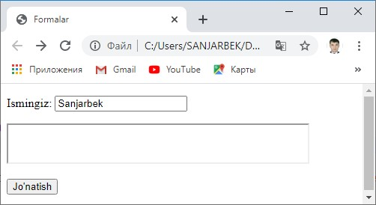

*1.74-rasm.* ***Formada maydonini «formtarget» atributi orqali hosil qilish.***

* «height» atributi – ushbu atribut grafik tugma (type=**"image"**) ning balandligini belgilaydi;
* «list» atributi – ushbu atribut <datalist> elementi yordamida hosil qilingan ma’lumotlar ro‘yxatini maydon bilan bog‘laydi va natijada maydonga kiritilishi lozim bo‘lgan ma’lumotlarning variantlari taklif etiladi. Ushbu holatda taklif qilinadigan variantlar to‘yxati dastlab ko‘rinmay turadi, maydon faollashishi bilan ro‘yxat taklif etiladi;

<form method=**"post"** action=**"reg.php"**>

<p>**Qiziqishingiz:** <input list=**"interest"**></p>

<datalist id=**"interest"**>

<option>**Elektronika**</option>

<option>**Dasturlash**</option> <option>**Robototexnika**</option>

<option>**Loyihalash**</option>

</datalist>

<input type=**"submit"** name=**"btn"**></p>

</form>

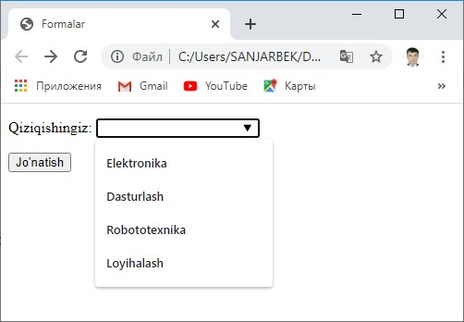

* 1. *75-rasm.* ***Formada maydonini «list» atributi orqali hosil qilish.***

Bog‘lanishni amalga oshirish uchun <input> elementining «list» hamda <datalist> elementining «id» atributlarining qiymatlari bir xil bo‘lishi talab etiladi. Taklif etiladigan variantlar esa, <datalist> elementi tarkibidagi

<option> teglari orqali yoziladi;

* «maxlength» atributi – ushbu atribut orqali <input> elementiga kiritish mumkin bo‘lgan simvollar sonining eng yuqori chegarasi ko‘rsatiladi. Ushbu atribut “**text**” yoki “**password**” tipidagi maydonlarda qo‘llaniladi.

Masalan, <input type=**"text"** maxlength=**"7"**> bo‘lganda <input> elementiga 7 tadan ortiq simvolni yozib bo‘lmaydi;

* «minlength» atributi – «maxlength» atributining aksi bo‘lib, <input> elementiga kiritilishi lozim bo‘lgan simvollar sonining eng kam miqdori ko‘rsatiladi. Agar maydonga kiritilgan simvollar soni «minlength» atributida ko‘rsatilgan miqdordan kam bo‘lsa, foydalanuvchiga xabar beriladi va forma serverga yuborilmaydi;
* «max» atributi – ushbu atribut “**number**”, “**range**”, “**date**”, “**datetime**”, “**datetime-local**”, “**month**”, “**time**”, “**week**” kabi tipidagi maydonlarda qo‘llanilib, u maydon qabul qilishi mumkin bo‘lgan eng yuqori qiymatni ko‘rsatadi. «max» atributini «min» atributi bilan birgalikda ishlatish tavsiya etiladi;
* «min» atributi – «max» atributining aksi bo‘lib, maydon qabul qilishi mumkin bo‘lgan eng quyi qiymatni ko‘rsatadi;
* «multiple» atributi – ushbu atribut “**file**”, “**email**” kabi tipidagi maydonlarda qo‘llanilib, bitta maydon orqali bir necha fayllarni yoki bir necha elektron pochta manzillarini uzatish imkonini beradi. Bittadan ko‘p elektron pochta manzillarini yozishda ular bir biridan vergul (“,”) bilan ajratiladi. Masalan:

<input type=**"file"** multiple>

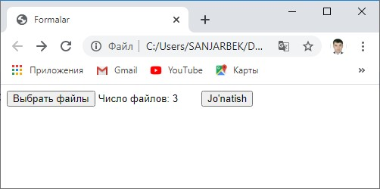

* 1. *76-rasm.* ***Formada maydonini «multiple» atributi orqali hosil qilish.***
* «name» atributi – maydonning nomini aniqlaydi va shu nom orqali maydonga murojaat qilish mumkin bo‘ladi;
* «placeholder» atributi – maydonga qiymat kiritilgunga qadar unga qiymat sifatida ko‘rinib turuvchi matn. Maydonga qiymat kiritilishida ko‘rinmaydi. Ushbu atribut maydonga qanaqa qiymat kiritilishi lozimligi haqida foydalanuvchiga izoh beradi. Masalan:

<input type=**"text"** placeholder=**"Ismingizni kiriting"**>

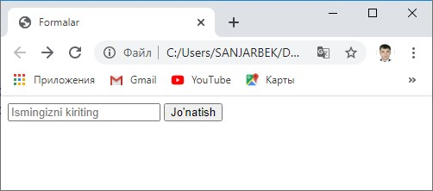

*1.77-rasm.* ***Formada maydonini «placeholder» atributi orqali hosil qilish.***

* «readonly» atributi – formadagi maydonni faqat o‘qish mumkinligini anglatadi. Ya’ni unga qiymat kiritishni cheklaydi. «disabled» atributidan farqli ravishda bunday atributli maydonlar faollashadi, ya’ni fokus oladi.

Masalan:

* <input type=**"text"** readonly value=**"Toshkent davlat texnika universiteti"** size=**"30"**>

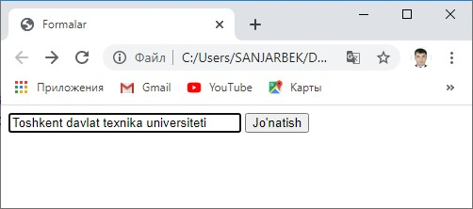

* 1. *78-rasm.* ***Formada maydonini «readonly» atributi orqali hosil qilish.***
* «required» atributi – formadagi maydonga qiymat kiritish majburiyligini anglatadi. «required» atributiga ega bo‘lgan maydonga qiymat kiritmasdan formani serverga yuborishga urinish bo‘lganda, foydalanuvchiga maydonni to‘ldirish lozimligi to‘g‘risida xabar beriladi va forma serverga yuborilmaydi. Masalan:

<input type=**"text"** required>

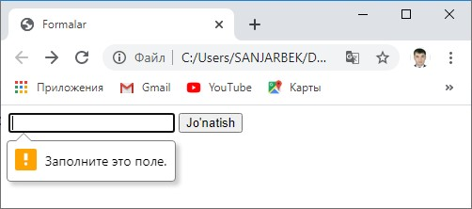

*1.79-rasm.* ***Formada maydonini «required» atributi orqali hosil qilish.***

* «size» atributi – matnli (“**text**”, “**search**”, “**tel**”, “**url**”, “**email**”, “**password**”) maydonlarning kengligini belgilaydi. Bunda o‘lcham bitta shrift kengligi bilan aniqlanadi. Agar maydonga «size» atributi ko‘rsatilmagan bo‘lsa, u holda ungi 20 o‘lcham beriladi;
* «src» atributi – ushbu atribut grafik tugma (type=**"image"**) shaklidagi maydonda rasmga yo‘lni ko‘rsatadi. Masalan:

<input type=**"image"** src=**"images/btn.png"**>

* «step» atributi – ushbu atribut raqamli maydonlarda (type=**"number",** type=**"range"**) qiymatni oshirish yoki kamaytirish qadamini belgilaydi.

Masalan:

<input type=**"number"** step=**"5"** min=**"0"** max=**"100"** size=**"3"**> **%**

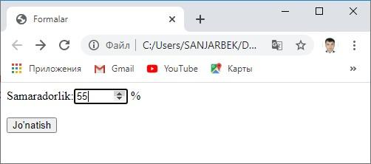

*1.80-rasm.* ***Formada maydonini «required» atributi orqali hosil qilish.***

* «value» atributi – ushbu atribut maydonga boshlang‘ich qiymatni o‘rnatish uchun ishlatiladi.

Biz yuqorida ko‘rgan misollarimizda matnlarni forma maydonlari bilan bog‘lash uchun <p> juft tegidan foydalanilgan. Lekin HTML tilida buning uchun maxsus <label> (*ing.* label – *belgi*) element mavjud bo‘lib, u matn va forma maydonlari orasida bog‘lanish hosil qiladi. Bog‘lanishni ikki usulda hosil qilish mumkin:

* <label> elementining «for» atributiga forma maydonining «id» atributi qiymatini yozish orqali.

<label for=**"sana"**>**Ishlab chiqarish sanasi:**

</label>

<input type=**"date"** id=**"sana"**>

* Forma maydonini <label> elementining tarkibiga kiritish orqali.

<label> **Ishlab chiqarish sanasi:** <input type=**"date"**> </label>

Natijada <label> elementi tarkibidagi matnning ustiga sichqoncha chap tugmasini bosganda, unga bog‘langan maydon faollashadi.

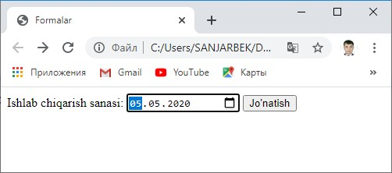

*1.81-rasm.* ***«label» elementi.***

**1.6.4.3. «textarea» elementi va uning atributlari**

HTML forma orqali serverga katta hajmdagi matnlarni yuborishda maxsus matnli maydon <textarea> (*ing.* textarea – *matnli maydon*) elementidan foydalaniladi.

<label for=**"about"**>**O’zingiz haqingizda:** </label>

<textarea id=**"about"**></textarea>

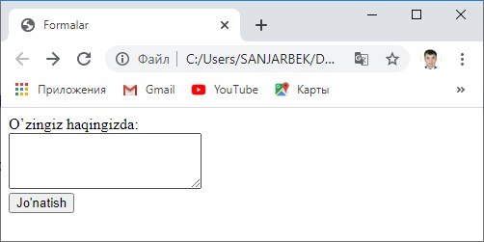

*1.82-rasm.* ***«textarea» elementi.***

Maydonning balandligi va kengligi <textarea> elementining mos ravishda «rows» va «cols» atributlari orqali belgilanadi. Ushbu atributlar ko‘rsatilmaganda «cols» atributi **20** qiymatini, «rows» atributi esa, **2** qiymatini qabul qiladi. Bunda balandlik satrlar sonini, kenglik esa, bir satrdagi simvollar sonini anglatadi. Shrift o‘lchamlari o‘zgartirilganda maydon o‘lchamlari ham o‘zgaradi. <label> elementidan farqli ravishda ushbu tegdan foydalanganda matn orasiga turli teglarni ishlatish yoki abzats, ya’ni yangi satrga o‘tish amalidan foydalanish mumkin. Bu <textarea> elementining «wrap» atributi orqali amalga oshiriladi. Ushbu atribut <textarea> elementi ichidagi matnni tahrirlash jarayonida satr bo‘linishini quyidagi qiymatlar orqali aniqlaydi:

* “soft” – bunda bitta satrga sig‘maydigan matn avtomatik tarzda keyingi satrdan davom etadi. Lekin ma’lumotni serverga uzatishda u bitta satr shaklida uzatiladi. Agar satr orasi **“Enter”** tugmasi orqali bo‘linsa, u holda ma’lumot bo‘linishlar saqlangan holda serverga uzatiladi;
* “hard” – so‘zlarni bo‘lish mexanik amalga oshiriladi hamda ma’lumotlarni serverga uzatishda bo‘linishlar saqlab qolinadi. Bunda maydon kengligi

«cols» atributlari orqali aniqlangan bo‘lishi lozim;

* “off” – bunda satr bo‘linmaydi. Uzun matn kiritilganda u bitta satrda joylashadi;

**1.6.4.4. «button» elementi va uning atributlari**

<button> (*ing.* button – *tugma*) – elementi formada tugma hosil qilish uchun ishlatiladi. Tugma uning turi (type) dan kelib chiqib turlicha bo‘ladi:

* “button” – oddiy tugma hosil qilinadi;
* “reset” – formadagi barcha maydonlarning qiymatlarini boshlang‘ich holatga qaytaruvchi tugma hosil qilinadi;
* “submit” – forma ma’lumotlarini serverga yuborish uchun oddiy tugma hosil qilinadi.

<button> elementi button tipli <input> elementiga o‘xshash vazifani bajaradi. Farqi <button> elementi juft teg bo‘lib, uning orasiga boshqa elementlar, masalan, rasm joylashtirish va shu rasmdan tugma sifatida foydalanish mumkin. Masalan:

<form method=**"post"**>

<label for=**"about"**> **O’zingiz haqingizda:**</label><br>

<textarea id=**"about"** rows=**"3"** wrap=**"hard"**>

</textarea><br>

<button type=**"submit"**>

<span>**Jo’natish**</span>

<img src=**"images/btn.png"**>

</button>

</form>

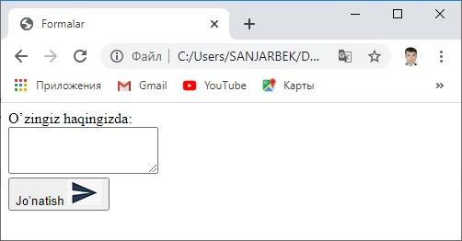

*1.83-rasm.* ***«button» elementi.***

**1.6.4.5. «select» elementi va uning atributlari**

Berilgan variantlar orasidan birini tanlash imkonini beruvchi qalqib chiquvchi ro‘yxatni hosil qilish uchun HTML da <select> (*ing.* select – *tanlash*) juft elementidan foydalaniladi. Ushbu juft teglar orasiga ro‘yxat elementlari joylashadi.

Ro‘yxat elementlari <option> juft teglari orqali o‘rnatiladi.

<select> elementi «autofocus», «disabled», «form», «required», «name» kabi umumiy atributlardan tashqari «size» hamda «multiple» atributlariga ham ega.

Bunda «size» - boshlang‘ich holatda nechta ro‘yxat elementlari (variantlar) ko‘rinib turishini belgilaydi va u qiymat sifatida natural son qabul qiladi. «multiple» atributi esa, mantiqiy qiymat qabul qilib, u variantlardan bir nechtasini tanlash mumkinligini belgilaydi.

Ro‘yxat elementlarini aks ettiruvchi <option> elementi quyidagi atributlarga ega:

* «value» – ro‘yxat elementining qiymatini belgilaydi va aynan ushbu qiymat serverga uzatiladi;
* «disable» – ro‘yxatdagi ushbu elementni blokirovka qiladi;
* «selected» – agar ushbu mantiqiy atribut ro‘yxat elementiga o‘rnatilgan bo‘lsa u holda ushbu element boshlang‘ich tanlov sifatida tanlangan holda aks ettiriladi;
* «label» atributi – ushbu atribut ro‘yxat elementining qisqartirilgan matni hisoblanadi. Agar ro‘yxat elementida «label» atributi va uning qiymati yozilgan bo‘lsa, u holda asosiy matn o‘rniga qisqartirilgan matn aks ettiriladi.

<form method=**"post"**>

<label for=**"about"**>**O‘zingiz haqingizda:**</label><br>

<textarea id=**"about"** rows=**"3"** wrap=**"hard"**>

</textarea><br>

**Qaysi maktabda o‘qigansiz?** <br>

<select name=**"category"**>

<option value=**"156"** label=**"№ 156"**>**156 maktabda**</option>

<option value=**"157"** label=**"№ 157"**>**157 maktabda**</option>

<option value=**"158"** label=**"№ 158"**>**158 maktabda**</option>

<option value=**"159"** label=**"№ 159"**>**159 maktabda**</option>

</select><br><br>

**Qaysi fanlarga qiziqasiz?** <br>

<select name=**"fanlar[]"** size=**"4"** multiple>

<option value=**"0"** selected>**Matematika**</option>

<option value=**"1"**>**Fizika**</option>

<option value=**"2"**>**Kimyo**</option>

<option value=**"3"**>**Tarix**</option>

<option value=**"4"**>**Chet tili**</option>

</select><br><br>

<button type=**"submit"**><span>**Jo‘natish**</span><img src=**"btn.png"**></button>

</form>

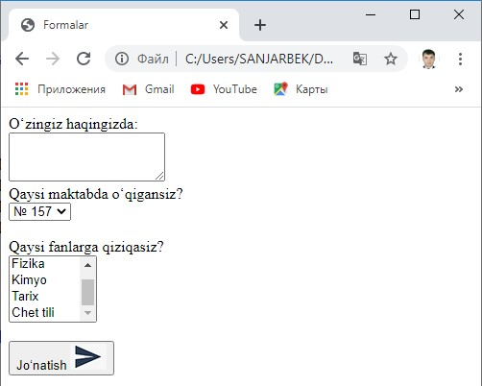

*1.84-rasm.* ***Ko‘p tanlovli ro‘yxat elementi.***

Shuningdek, <select> elementi tarkibidagi ro‘yxat elementlarini ularning turidan kelib chiqib ma’lum guruhlarga ham ajratish mumkin. Buning uchun <select> elementining <optgroup> (*ing.* option group – *variantlar guruhi*) tegidan foydalaniladi. Ushbu elementning «disable» va «label» atributlari mavjud bo‘lib, ular guruh tarkibidagi elementlarni bloklash va ularga umumiy nom berish vazifalarini bajaradi.

<form method=**"post"**>

**Qaysi fanlarga qiziqasiz?** <br>

<select name=**"fanlar[]"** size=**"7"** multiple>

<optgroup label=**"Aniq fanlar"**>

<option value=**"0"** selected>**Matematika**</option>

<option value=**"1"**>**Fizika**</option>

<option value=**"2"**>**Kimyo**</option>

</optgroup>

<optgroup label=**"Ijtimoiy fanlar"**>

<option value=**"3"**>**Tarix**</option>

<option value=**"4"**>**Chet tili**</option>

</optgroup>

</select><br><br>

<button type=**"submit"**><span>**Jo‘natish**</span><img src=**"btn.png"**></button>

</form>

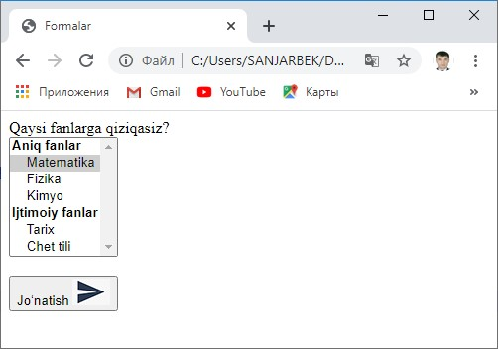

*1.85-rasm.* ***Ro‘yxat elementini guruhlash.***

**1.6.4.6. Forma elementlarini guruhlash**

Ko‘rib turganimizdek, forma orqali serverga ma’lumot uzatishda yetarlicha ko‘p va turli xarakterdagi forma maydonlaridan foydalaniladi. Bunday hollarda maydonlardagi ma’lumotlarning mazmunidan kelib chiqib guruhlar ajratish formani soddaroq va tushunarliroq taqdim etish imkonini beradi. HTML tilida forma maydonlarini guruhlash uchun <fieldset> juft konteyner tegidan foydalaniladi.

<fieldset>...</fieldset> teglari tarkibidagi forma elementlari alohida guruh tashkil qiladi. Guruh nomlanishi esa, <legend>...</legend> juft tegi orasiga yoziladi.

<form method=**"post"**>

<fieldset>

<legend>**Shaxsiy ma’lumotlar**</legend>

<p><label>**Ismingiz:** <input type=**"text"**></label></p>

<p><label>**Familiyangiz:** <input type=**"text"**></label></p>

<p><label>**Tug‘ilgan sanangiz:** <input type=**"date"**></label></p>

</fieldset>

<fieldset>

<legend>**Kasbiy ma’lumotlar**</legend><p><label>**Mutaxassisligingiz:** <input type=**"text"**></label></p>

<p><label>**Lavozimingiz:** <input type=**"text"**></label></p>

<p><label>**Ish stajingiz:** <input type=**"number"** step=**"0"** min=**"1"**></label></p>

</fieldset>

<fieldset>

<legend>**Bog‘lanish**</legend><p><label>**Telefon:** <input type=**"text"**></label></p>

<p><label>**Elektron pochta:** <input type=**"email"**></label></p><p><label>**Manzilingiz:** <input type=**"text"**></label></p>

</fieldset>

<button type=**"submit"**><span>**Jo‘natish**</span><img src=**"btn.png"**></button></form>

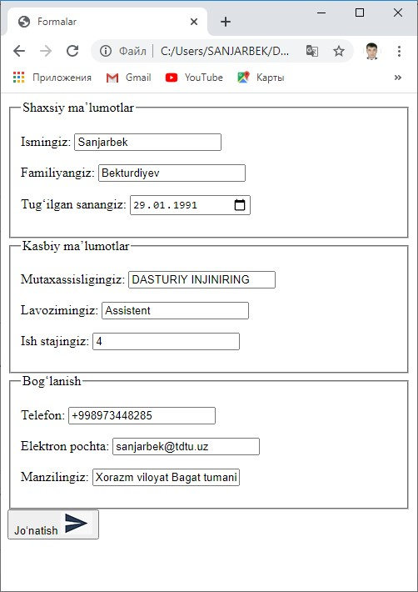

1. *8-rasm.* ***Forma elementlarini guruhlash.***

**1.7. HTML hujjatning asosiy strukturaviy elementlari.**

HTML asoslarini o‘rganish mobaynida uning asosiy teglari, jumladan, matnlar, sarlavhalar, havolalar, jadvallar, audio va video fayllar shuningdek, formalar bilan ishlovchi teglari hamda ushbu teglarning atributlari bilan tanishib chiqdik. Endi esa, HTML hujjatning strukturasini ifodalovchi elementlar bilan tanishib chiqamiz.

HTML hujjatning asosiy strukturasini ifodalovchi elementlar qatoriga <header>, <main>, <footer>, <aside>, <nav>, <section>, <article> kabi blok teglarni keltirish mumkin. Ushbu teglarning barchasi hujjatning tana qismida joylashib, uni mantiqiy qism (blok)larga ajratadi. Shuningdek, ushbu teglar global atributlarni hisobga olmaganda o‘zining xos atributlari mavjud emas.

<header> - elementi veb sahifa yoki blokning sarlavha (bosh) qismini belgilaydi. Shubu teg bilan ajratilgan blokda sayt nomi, logotipi, menyular satri, izlash kabi saytning asosiy informatsion elementlari joylashadi.

<main> - elementi veb sahifaning asosiy qismini ajratish uchun ishlatiladi. Shubu tegni <header>, <footer>, <aside>, <nav>, <section>, <article> elementlari ichiga joylashtirilmaydi.

Bog‘lanish ma’lumotlari, manzil, mualliflik huquqi kabi ma’lumotlarni, shuningdek, qo‘shimcha navigatsion menyular hamda saytning boshqa xizmatchi ma’lumotlari <footer> elementi orqali aks ettiriladi.

<aside> - elementi veb sahifaning yon panelini o‘rnatadi. Yon panelda sahifa yoki blok mazmuniga mos qo‘shimcha ma’lumotlar joylashtirilishi mumkin. Yon paneldagi ma’lumotning o‘girilishi sahifa mazmunining buzilishiga olib kelmasligi lozim. Shu bilan birga asosiy mazmunga bog‘liq ma’lumotlar aks etilishi kerak. Masalan, oliy ta’lim muassasasi saytida yon panelda fakultetlar sahifalariga havolalar yoki masofaviy ta’lim tizimlarida kurslar ro‘yxati va ularga havolalar joylashtirish mumkin.

<nav> - elementi veb sahifada navigatsiya blogini joylashtirish uchun xizmat qiladi. Bunday elementlar bir nechta bo‘lishi hamda sahifaning turli qismlarida joylashishi mumkin. Ushbu elementdan asosiy menyuni shakllantirishda foydalanish tavsiya etiladi.

Sahifada turli tematik qismlarga ajratish uchun <section> elementidan foydalaniladi. Bunday tematik qismlar alohida sarlavhalar orqali yoziladi. Ushbu element sahifani bir-biridan farq qiluvchi turli qismlarga ajratishi lozim. Shuningdek, <section> elementi ichiga boshqa <section> elementini ham joylashtirish mumkin.

<article> - elementi veb-sahifaning boshqa qismlarga tobe bo‘lmagan fragmentini, masalan, yangiliklar, maqolalar, turli izohlar kabi aks ettirish uchun ishlatiladi. Bunda ushbu element orasida joylashgan matn sahifaning asosiy mazmuniga mos hamda o‘zining alohida ma’nosiga ega bo‘lishi kerak. <article> - elementida joylashgan matn h1…h6 sathlardagi sarlavhalarga, shuningdek, o‘zining lokal <header>, <footer>, <aside>, <nav> yoki <section> elementlariga ham ega bo‘lishi mumkin. Bundan tashqari, <article> elementi tarkibiga boshqa <article> elementini ham joylashtirish mumkin.

**I bob yuzasidan nazorat savollari**

1. Ro’yxatlar bilan ishlovchi HTML elementlari va ularning atributlarini yozing.
2. Rasmli gipermurojaat qanday hosil qilinadi.
3. Ma’lumotlarni freymlarda aks ettiruvchi HTML elementlari qaysi?.
4. HTML hujjatga rasm qanday amalga oshiriladi?
5. Internetda ishlatiladigan grafik fayllar formatlari, ularning asosiy xususiyatlari.
6. HTML hujjatda maxsus simvollardan foydalanish qanday amalga oshiriladi?
7. HTML-hujjatda ranglar bilan ishlash qanday amalga oshiriladi?
8. Gipermurojaat hosil qiluvchi HTML elementlari yozing.
9. Saytning gorizontal menyusini qaysi teg orqali hosil qilish mumkin?
10. Ranglar bilan ishlovchi HTML elementlarini ko’rsating.
11. Foydalanuvchini autentifikatsiya qiluvchi forma hosil qiling.
12. Brauzerlar va ularning turlarini sanab o’ting.
13. Jadval bilan ishlovchi HTML elementi, uning atributlarini yozing.
14. Hajmli tugma qanday hosil qilinadi?
15. Brauzerlarda formani avtomatik to’ldirish funksiyasini qanday sozlanadi?
16. Video fayllar bilan ishlovchi HTML elementlari qaysilar?
17. Ko’psathli ro’yxatlar qanday hosil qilinadi?
18. HTML hujjatini mantiqiy formatlash deganda nimani tushunasiz?
19. Audio fayllar bilan ishlovchi HTML elementlari va ularning atributlari qaysilar?
20. Unikal manzilli gipermurojaat qanday hosil qilinadi?
21. HTML hujjatni fizik formatlash deganda nimani tushunasiz?
22. HTML hujjatda matnlar bilan ishlovchi elementlar qaysilar?
23. Saytning vertikal menyusini qaysi teg orqali hosil qilish mumkin?
24. Grafik fayllar formatlari qaysilar?
25. Qaysi HTML elementi hujjatga rasm joylashtirishni amalga oshiradi?
26. Hujjat strukturasini aniqlovchi HTML elementlari qaysilar?
27. Mnemonika qanday ishlatiladi?
28. Nisbiy manzilli gipermurojaat qanday hosil qilinadi?
29. Forma elementlarini qaysilar?
30. IMG va AREA elementlari orqali rasmli xarita qanday hosil qilinadi?
31. World Wide Web xizmati va uning ishlash tamoillari nimadan iborat?
32. Sarlavhalar hosil qiluvchi HTML elementlari qaysilar?
33. Shrift parametrlarini qaysi element orqali o’zgartirish mumkin? 34. Internet tarmog’ining domen nomlari qanday vazifani bajaradi?
34. <a> - gipermurojaat elementi qanday atributlarga ega?
35. Qaysi atribut orqali tahrirlanuvchi maydon hosil qilish mumkin?
36. Internet protokollari qaysilar?
37. Qanday atributlar HTML elementlarining universal atributlari hisoblanadi?

**II BOB. CSS ASOSLARI.**

Ushbu bobda CSS3-ning yangi xususiyatlarini o'rganib chiqdi. Kaskadli uslublar jadvallari (CSS - Cascading Style Sheets) veb-sahifa formatini yanada moslashuvchan boshqarish tufayli HTML tilining imkoniyatlarini sezilarli darajada kengaytirishga imkon beradi.

Kaskadli uslublar jadvallarining yangi xususiyatlari ya’ni CSS3 yordamida asosiy sahifa elementlarini veb-sahifalar yanada chiroyli, qulay va tushunarli bo'ldi. Animatsiyalar - bu interfaol veb-sayt yaratish, reklama yaratish va h.k. uchun eng yaxshi vositalardan biri hisoblanadi.

**2.1. Uslublar yordamida sahifani formatlash tushunchalar.**

CSS-ning yangi versiyasi bilan Internetda animatsiya kengroq qo'llanila boshlandi. Kodni yozish uchun quyidagi vositalardan foydalanilgan: Sublime Text3 muharriri va Google Chrome veb-brauzeri. Yuqorida tavsiflangan printsiplardan foydalanish veb-ishlab chiquvchilarga yanada yaxshi va yoqimli ko'rinadigan animatsiyalar yaratishga imkon beradi. Agar animatsiya ob'ektning bajarilish vaqti aniq hisoblab to’g’ri joylashtirilsa, bu sahifadagi foydalanuvchilarning umumiy taassurotini sezilarli darajada yaxshilaydi.

Masalan, </font> tegining o'lcham size parametrini oling.

<font size=**"3"**> **CSS - Cascading Style Sheets**

</font>

HTML-da, shrift hajmi 1 dan 7 gacha bo'lgan ixtiyoriy birliklarda ko'rsatiladi. Veb-brauzerda ishlatiladigan standart o'lchov odatda 3 ga teng bo’ladi. Harb ir vebbrauzerda turlicha va shundan kelib chiqib yaratilgan veb sahifani ko’rinishi ham turlicha bo’lishi mumkin.

CSS-dan foydalanib, harflarning o'lchamlarini aniq ko'rsatish mumkin. Bu style parametri yordamida amalga oshiriladi.

<font style=**"font-size: 12pt; color: red "**>**Matn**

</font>

Uslublarni qo'llash veb-sahifaning deyarli barcha elementlarining xususiyatlarini aniqlashga imkon beradi, ya'ni veb-brauzer oynasida veb-sahifaning ko'rinishini aniq boshqarish mumkin.

CSS-ni o'rganishni boshlashdan oldin, asosiy tushunchalarni ko'rib chiqish kerak.

Uslublar ta'rifi yoki uslub deb style parametrining qiymati (**font-size: 12pt;**) deb belgilanadi. Uslubni aniqlash elementi (**font-size:**) atribut deb ataladi. Har bir atributdan keyin ko'rsatilgan qiymat (**12pt**) mavjud bo’lib. HTML hujjat sarlavhasida yoki alohida faylda uslublar to'plamiga uslublar jadvallari deyiladi.

**2.2. Uslubni belgilash usullari.**

Uslubni aniqlashning uchta usuli mavjud:

* uslublarini (stillarni) tegga qo'shish;
* HTML-hujjat sarlavhasiga uslublarni qo'shish; ✓ stilni alohida faylga joylashtirish.

CSS muayyan ommaviy axborot vositalarining uslub jadvallarini qo'llabquvvatlaydi, shuning uchun mualliflar o'zlarining taqdimotlarini vizual brauzerlar, eshitish moslamalari, printerlar, brayl yozuvlari, qo'l asboblari va boshqalarga moslashtirishlari mumkin.

**2.2.1. Tegga stillarni joylashtirish.**

Stil xususiyatni style parametridan foydalangan holda har qanday tegga joylashtiriladi. Shuni yodda tutingki, style parametrini barcha teglar qo'llabquvvatlaydi:

<font style = **"font-size: 12pt"**> **Matn** </font>

Agar uslubning xususiyati bir nechta atributlardan iborat bo'lsa, ular nuqtavergul bilan ko'rsatiladi:

<font style=**"font-size: 12pt; color: red "**>**Matn**

</font>

Agar biron-bir atribut qiymati qo’shtirnoq (**" "**) belgilarini orasida yozilishi kerak bo’lsa, u holda bu apostroflarda (**‘’**) ko'rsatiladi:

<font style=**"font-size: 12pt; color: red; fontfamily: ‘Times New Roman’"**>**Cascading Style**

**Sheets**</font>

**2.2.2. HTML hujjat sarlavhasiga uslublar xususiyatini joylashtirish.**

Barcha uslublar xususiyatlarini bitta joyga to'plash mumkin (2.1-ro’yxat). Bunday holda, uslublar <style>va</style>teglari orasida belgilanadi. Ushbu <style>tegining o'zi HTML hujjatning head qismida joylashgan bo'lishi kerak. Uslubni qo'llamoqchi bo'lgan tegda, class parametridan foydalangan holda uslub nomi ko'rsatiladi.

*2.1-ro’yxat. Ichki havolali hujjat tuzilishi*.

<!DOCTYPE HTML>

<html>

<head>

<title>**Uslublarda foydalanishga misol**</title><meta http-equiv=**"Content-Type"** content=**"text/html; charset=windows-1251"**>

<style type=**"text/css"**> **.textl { font-size: 12pt; color: red; font-family:**

**"Arial" } font { font-size: 12pt; color: green; font-family:**

**"Arial" } font.text2 { font-size: 12pt; color: blue; font-family:**

**"Arial" }**

</style>

</head>

<body>

<font class=**"textl"**>**Matn qizil rangda chiqadi**</font><br><!— Qizil rangli matn —><font> **Matn yashil rangda chiqadi** </font><br><!— Yashil rangli matn —>

<font class=**"text2"**> **Matn moviy rangda chiqadi**</font><br><!— Moviy rangli matn —>

<p class=**"text2"**> **Matn odatiy rangda chiqadi**</p><!—

Odatiy rangli matn —>

<p class=**"text2"**> **Matn odatiy rangda chiqadi** </p><!—

Odatiy rangli matn —>

</body>

</html>

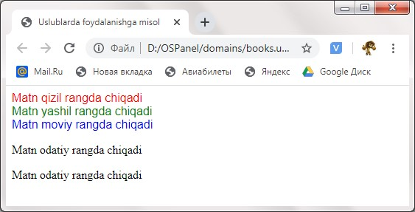

*2.1-rasm.* ***HTML faylga stil berish.***

Belgilangan uslubni aniqlash atributlari <style>va</style>teglari orasida qavs ichida joylashtiriladi. Agar bir nechta atributlar bo'lsa, ular nuqta vergul (**;**) orqali ko'rsatiladi:

**<Selektor> { <Atribut1>: <qiymat1>;…<AtributN>: <QiymatN> }**

**<Selektor>** parametrida quyidagi selektorlarni ko'rsatish mumkin:

* **\*** - hamma teglar uchun qo’lanilishini bildiradi. Masalan barcha teglardan tashqi va ichki siljishlarni olib tashlash quyidagicha yoziladi:

* **{ margin: 0; padding: 0 }**

* **teg** —teglar nomini ko’rsatish orqali foydalanish mumkin:

font **{ font-size: 12pt; color: green; font-family:**

"Arial" **}**

<font> **Matn** </font><br><!— Yashil rangli matn —>

* **.**class — teglarda *class* nomini ko’rsatish orqali foydalanish mumkin:

.textl **{ font-size: 12pt; color: red; font-family:**

"Arial" **}**

<font class=**"textl"**>**Matn**</font><br><!— Qizil rangli matn —>

<p class=**"textl"**> **Matn** </p><!— Qizil rangli matn->

Ikkala **"textl"**va **"textl"** garchi ular turli teglarda bo'lsa ham qizil rangda bo'ladi,;

* teg.class — teglar va *class* nomlari birgalikda qo’llanilishi mumkin:

font**.**text2 **{ font-size: 12pt; color: blue; fontfamily:** "Arial" **}**

<font class=**"text2"**> **Matn** </font><br><!— Moviy rangli matn —>

Shuni esda tutingki, agar **class** nomi boshqa teg bilan ko'rsatilgan bo'lsa, uslub ushbu tegdan boshqalariga qo'llanilmaydi:

<p class=**"text2"**> **Matn** </p><!— Odatiy rangli matn

—>

Bunday holda, **"text2"** matnni moviy rangda aks etmaydi, chunki

**"text2"** **class** faqat <font> tegiga qo'llaniladi;

* **#identifikator —** teglar identifikatorlar bilan ham ko’rsatiladi:

**#txtl** **{ color: red }**

<p id=**"txtl"**>**Matn**</p>

* teg**#identifikator –** ma’lum bir teg uchun ko’rsatiladigan identifikatorlar:

p**#txtl** **{ color: red }**

<p id=**"txtl"**>**Matn**</p>

Agar identifikator boshqa tegda bo'lsa, unda ushbu tegga uslub qo'llanilmaydi.

Bir vaqtning o'zida bir nechta teglarga uslublar klassi biriktirilishi mumkin.

Bunday holda, selektorlar vergul (,) bo'lganlar orqali ko'rsatiladi:

hl**,** h2 **{ font-family:** "Arial" **}**

Boshqa elementlarga quyidagi usullar bilan biriktirishingiz mumkin:

* **selektor1 selektor2** —selektor2 parametriga mos keladigan barcha elementlar selektor1 parametriga mos konteyner ichida joylashgan:

diva **{ color: red }**

Agar **<a>** tegi **<div>** tegi ichida bo'lsa, havolaning matni rangi qizil rangga aylanadi:

<div><a href=**"link.html"**>**Havola**</a></div>

* **selektor1>selektor2** – bu turdagi selektortar kontekst

delektor deb ataladi. Ularning ichki selektorlardan farqi kontekst selektorlarda stil kontekstning ixtiyoriy qismida ishtirok etgan elementlar uchun qo’llaniladi. Ichki selektorlar esa, stillar faqat to’g’ridan-to’g’ri joylashgan elemetlar uchun qo’llaniladi:

div**>**a **{ color: red }**

Agar <a> tegi <div> tegida bo'lsa va boshqa tegga joylashtirilmagan bo'lsa, havolaning matni rangi qizil rangga aylanadi:

<div>

<a href=**"link1.html"**> **Link1** </a><br>

<span>

<a href=**"link2.html"**> **Link2** </a>

</span>

</div>

Ushbu misolda faqat birinchi havola qizil rangga aylanadi, chunki ikkinchi havola <span> tegida joylashgan;

# ✓ selektor1**+**selektor2 - parametr selector2 elementi,

selektor1 elementga qo’shni elemnt hisoblanadi Qo’shni elementlar stillarni boshqarish uchun (+) belgisi ishlatiladi:

div**+**a **{ color: red }**

Agar <a> tegi div elementidan so'ng keladigan bo'lsa, havolaning matni rangi qizil rangga bo’ladi:

<div>**Matn**</div><a href=**"link.html"**>**Link**</a>

Agar kerak bo'lsa, bir nechta teglarni birlashtirib tuzish mumkin:

div span a **{ color: red }**

Agar <a> tegi <span> tegida joylashgan bo'lsa va u o'z navbatida <div> tegiga joylashtirilgan bo'lsa, havolaning matni rangi qizil rangga aylanadi:

<div>

<a href=**"linkl.html"**>**Link1**</a><br>

<span>

<a href=**"link2 .html"**>**Link2**</a><br>

</span>

</div>

Ushbu misolda faqat ikkinchi havola qizil rangda bo'ladi.

Parametrlarni teglash uchun quyidagi selektorlardan foydalaniladi:

* **[parametr]** — belgilangan parametrga ega elementlar: a**[**id**]{ color: red}**

Agar <a> tegida id parametri bo'lsa, havolaning matni rangi qizilga aylanadi:

<a id=**"linkl"** href=**"linkl.html"**>**Link1**</a>

* **[**parametr=’qiymat’**]** — parametrining qiymati aniq bo’lgan elementlar:

a**[**href="linkl.html"**]** **{ color: red }**

Agar **<a>** tegining href parametriga "linkl.html" o'rnatilgan bo'lsa, havolaning matni rangi qizil rangga aylanadi;

* **[parametrˆ=’qiymat’]** — boshlqng’ich qiymati belgilangan element.

a**[**hrefˆ="li"**]** **{ color: red }**

Agar <a> tegining href parametrining qiymati "li" bilan boshlangan bo'lsa, havolaning matni rangi qizil rangga aylanadi;

* **[parametr$=’qiymat']** — parametrda belgilangan qiymat bilan tugaydigan element.

a**[**href$=".html"**]** **{ color: red }**

Agar <a> tegining href parametrining qiymati ".html" kengaytmasida tugasa, havolaning matni rangi qizil rangga aylanadi;

* **[parametr*=’qiymat']** — element parametr belgilangan qiymatni o'z ichiga oladi:

a**[**href*="link"**]** **{ color: red }**

Agar <a> tegidagi href parametrining qiymati "link" parchasi bo'lsa, havolaning matni rangi qizil rangga aylanadi.

Quyidagi psevdoelementlarni selektor sifatida ko'rsatish mumkin:

* **:first-letter** — birinchi harf uchun stilni o'rnatish. Barcha xatboshilar-ning birinchi harfini tanlang:

r**:first-letter** **{ font-size: 150%; font-weight:**

**bold; color: red }**

* **:first-line** — birinchi qator uchun uslubni o'rnatish. Masalan:

r**:first-line** **{ font-weight: bold; color: red }**

* **:before** va **:after** — mos ravishda elementning boshiga va oxiriga matn qo'shishga imkon beradi. Qo'shilishi kerak bo'lgan matn content atributda ko'rsatilishi kerak:

*2.2-ro’yxat. CSS hujjat tuzilishi*.

body**{**

**font-size: 24px; color: red;**

**}** p**{**

**font-size: 18px; color: green;**

**}**

p**:before** **{content:**"before"**;}** p**:after** **{content:**"after"**;}**

*2.3-ro’yxat. HTML hujjat tuzilishi*.

<!DOCTYPE HTML>

<html>

<head>

<title>Uslublarda foydalanishga misol</title> <meta http-equiv="Content-Type" content="text/html; charset=windows-1251">

<link rel="stylesheet" type="text/css" href="style.css">

</head>

<body>

<div> div tegidagi matn</div>

<p> HMTL tegidan oldin va keyin CSS orqali stil berish </p>

<p> HMTL tegidan oldin va keyin CSS orqali stil berish </p>

</body>

</html>

**Natija:**

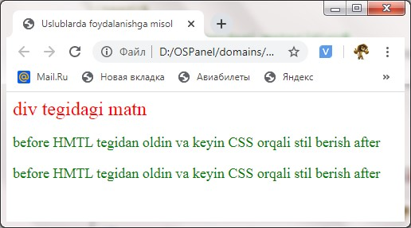

*2.2-rasm.* ***Tegdan oldin va keyin stil berish.***

**2.2.3. Uslublar jadvalini alohida faylga joylashtirish.**

Veb sahifa uchun stillar jadvalini alohida faylga o'tkazish mumkin. Stillar jadvali faylida odatda css kengaytmasi bilan beriladi va uni har qanday matn muharriri yordamida tahrirlash mumkin, masalan: NotePadd++, Sublime Text.

Oldingi darslarda html kengaytmasi bilan faylni yaratgan edik xuddi shu tarzda fayl kengaytmasini belgilash mumkin. Uslublar jadvalini alohida sty1le.css fayliga joylashtiriladi. (2.4-ro’yxat) va uni test.html asosiy hujjatiga ulanadi (2.5-ro’yxat)

*2.4-ro’yxat. style.css fayli* .

/* CSS da shunday qilib, sharh qo'shish mumkin */

**.**textl **{**

/* class="textl" elementi uchun stil */ **font-size: 12pt;** /* Shrift o’lchami */ **color: red;** /* Matn rangi */ **font-family: Arial** /* Shrift turi */

**}** font **{**

/* barcha font elementlari uchun still */ **font-size: 12pt;** /* Shrift hajmi */ **color: green;** /* Matn rangi */ **font-family: Arial** /* Shrift o’lchami */

**}** font**.**text2 **{**

/* font tegidagi class="text2" uchun stil */ **font-size: 12pt;** /* Shrift hajmi */ **color: blue;** /* Matn rangi */ **font-family: Arial** /* Shrift o’lchami */

**}**

*2.5-ro’yxat. test.html fayli*.

<!DOCTYPE html>

<html>

<head>

<title>**Stillardan foydalanishga misol**</title><meta http-equiv=**"Content-Type"** content=**"text/html; charset=windows-1251"**>

<link rel=**"stylesheet"** type=**"text/css"** href=**"style.css"**>

</head>

<body>

<font class=**"textl"**>**Matn qizil rangda chiqadi**</font><br><!— Qizil rangli matn —>

<font> **Matn yashil rangda chiqadi** </font><br><!—

Yashil rangli matn —>

<font class=**"text2"**> **Matn moviy rangda chiqadi**</font><br><!— Moviy rangli matn —><p class=**"text2"**> **Matn odatiy rangda chiqadi**</p><!— Odatiy rangli matn —>

<p class=**"text2"**> **Matn odatiy rangda chiqadi**

</p><!— Odatiy rangli matn —>

</body>

</html>

Yuqoridagi ikkala faylni bitta papkaga saqlanadi va veb-brauzerda test.html fayli ochiladi va natija oldingi misoldagi kabi bo'ladi.

HTML hujjatiga alohida stillar yozilgan fayl <link> tegidan foydalangan holda biriktirilgan. Tegning href parametriga faylning mutlaq yoki nisbiy URLmanzili biriktiriladi va rel parametri **stylesheet** qiymatini olaishi kerak, shundan keyin alohida stillar yozilgan style.css fayl test.html ga bog’lanadi.

<link rel=**"stylesheet"** type=**"text/css"** href=

**"style.css"**>

Shuningdek tashqi CSS faylini @import qoidasidan foydalanib biriktirishingiz mumkin:

**@import url(<URL-aflpec>)[<Qurilma turi>; @import <URL-aflpec>[<Qurilma turi>;**

Har doim **@import** elementi <style> tegining ichida joylashgan bo’lishi kerak:

<style type=**"text/css"**>

**@import url("style.css");**

</style>

Ixtiyoriy parameter uchun **<qurilma turi>** plagin yordamida stillar jadvaliga mo'ljallangan qurilmani ko'rsatish mumkin. Masalan, **all** - har qanday qurilma uchun, **print** - hujjatni oldindan ko'rish va bosib chiqarishga.

Misol:

<style type=**"text/css"**>

**@import "style.css" print;**

</style>

Alohida fayldagi stil jadvalidan bir nechta HTML hujjatlarida foydalanish mumkin. Bu haqidsa keying darslarda ko’proq ma’lumotlar keltirib o’tiladi.

**2.2.4. Stillarning bir-biridan ustunligi.**

Aytaylik, color atributi bitta rangning style parametridagi paragraf uchun, boshqa rangdagi <style> tegida va uchinchi rangdagi alohida faylda (2.4-ro’yxat) aniqlandi. Bundan tashqari, to'rtinchi rang <font> tegining color parametrida ko'rsatilgan (2.5-ro’yxat).

*2.6-ro’yxat. style.css fayli.*

r **{ color: red }**

*2.7-ro’yxat. test.html fayli*.

<!DOCTYPE HTML>

<html>

<head>

<title>**Stillar bilan ishlashga misol**</title>

<meta http-equiv=**"Content-Type"** content=**"text/html; charset=windows-1251"**><link rel=**"stylesheet"** type=**"text/css"** href=**"style.css"**>

<style type=**"text/css"**> **p {color: blue}**

</style>

</head>

<body>

<p style=**"color: green"**>

<font color=**"yellow"**>**Matn1**</font></p><br>

<p style=**"color: green"**>**Matn2**</p>

</body>

Yuqoridagi yozilgan koddan ikkita savol paydo bo’ladi

1. Birinchi paragrafdagi **«Matn1»** so’zi qanday rangda bo’ladi ?
2. Ikkinchi paragrafdagi **«Matn2»** qanday rangda bo’ladi ?

Ushbu savollarga javob berish uchun stillar ustuvorligi haqida bilish kerak bo’ladi.

* stillar jadvali tomonidan belgilangan stillar bekor qilinadi agar HTML kodda formatlar uchun stil berilgan bo’lsa;
* stil <style> tegida berilgan paramet bekor qilinadi agar style parametri boshqa uslibda berilgan bo’lsa;
* agar <style> tegida boshqa uslub aniqlanishi belgilangan bo'lsa, alohida faylda ko'rsatilgan uslub bekor qilinadi.

Ushbu ustuvor tuzilma tufayli uslublar jadvallari kaskad deb nomlanadi.

Boshqacha qilib aytganda, alohida faylda tasvirlangan uslub eng past ustuvorlikka ega va oxirgi belgilangan uslub eng yuqori hisoblanadi. Bizning misolimizda, <font> tegining rang parametrida ko'rsatilgan formatlash paragrafga

**«Matn»** so'zi bilan qo'llaniladi, ya'ni paragraf sariq rangda bo'ladi. **«Matn2»** so'zi bilan paragraf uslub parametrida belgilangan rangga, ya'ni yashil rangga ega bo'ladi.

Bundan tashqari, identifikator orqali ko'rsatilgan uslub sinf orqali belgilangan uslubga nisbatan ustuvorlikka ega bo'lishini yodda tutish kerak.

<style type=**"text/css"**>

**#idl {color: red}**

**.clsl {color: blue}**

</style>

<p id=**"idl"** class=**"clsl"**>**Matn qanday rangda**</p>

Ushbu misolda paragraf matni ko'k emas, qizil bo'ladi.

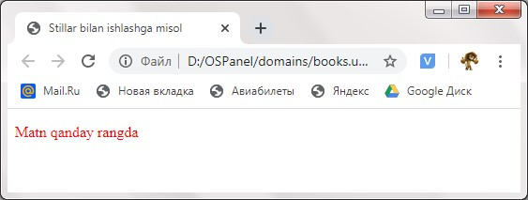

*2.3-rasm.* ***Tegdan id va class orqali stil berish.***

Stillarni **!important** dan foydalanish ustuvorlikni o'zgartirishi mumkin.

Masalan, style.css faylining tarkibini (Listing 2.4) quyidagicha o'zgartiring:

body **{**

**background-color:green !important; text-align:center; background-color:yellow; color: yellow;**

**}** h2 **{ color: blue ; }** h1 **{**

**color:white !important;**

**}** **.**pteg **{ color: blue ; font-size:32px; font-style:oblique; font-family: Verdana;**

**}** p**{**

**color: red !important; font-size: 48px !important;;**

**}**

Shuningdek *test.html* fayl (*2.7-ro’yxat)* tarkibini quyidagiga o’rgartiring*.*

<!DOCTYPE html>

<html>

<head>

<title>**important**</title>

<style>

</style>

<link rel=**"stylesheet"** type=**"text/css"** href=**"style.css"**>

</head>

<body>

<h1>**!important biriktirilgan h1 matn**</h1>

<h2>**!important berilamgan h2 matn**</h2>

<p class=**"pteg"**> **!important biriktirilgan p matn**</p>

<p> **!important biriktirilgan p matn**</p><div class=**"pteg"**> **div tegiga pteg class berildi**</div></body>

</html>

Natijada, aniqlangan barcha uslublar asosida sahifani orqa foni yashil bo’ladi, paragraph <p>dagi **«Matnlar»** sariq emas, qizil bo'ladi, sarlavha <h1> dagi

**«Matnlar»** esa oq bo’ladi. Biroq, sarlavha <h2> **«Matnlar»** so'zi moviy rangda qoladi, chunki rang <h2> tegining rang parametrida ko'rsatilgan va !mportant uslub orqali hech narsa berilmagan belgilanmagan.

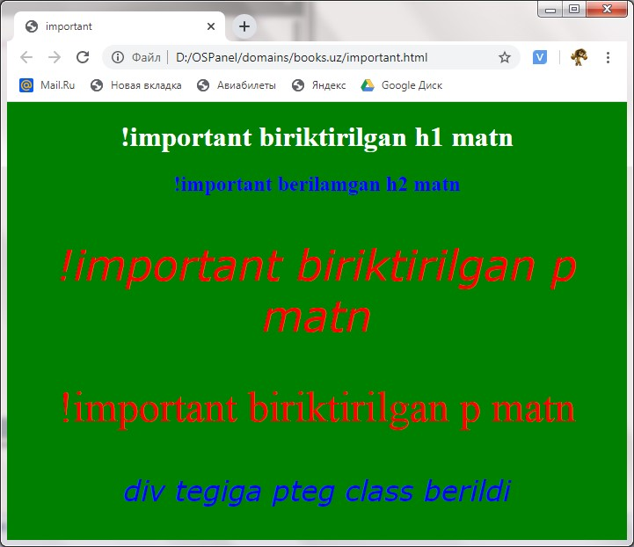

1. *4-rasm.* ***Teglarda !important orqali stil berish.***

**2.3. CSS o'lchov birliklari va ranglar.**

CSS da o'lchamlar mutlaq yoki nisbiy birliklarda belgilanishi mumkin.

Mutlaq birliklar:

* piksel (px);
* millimatr (mm);
* santimetr (st);
* dyum (in)—1 in = 2.54 sm;
* punt (pt)—1 pt = 1/72 in;
* pika (pc) — 1 pc = 12 pt.

Nisbiy birliklar:

* foiz (%);
* joriy shrift balandligi (em);
* joriy "x" harfining balandligi(ex)

Qiymatga 0 berish uchun, o'lchov birligidan ko'rsatish mumkin emas.

Rangni quyidagi usullardan biri bilan o'rnatish mumkin:

* rangning ingliz tilidagi nomi - **blue, green, red** va boshqalar:
  1. **{ color: red }**
* shaklning qiymati #[**R**][**G**][**B**], bu yerda harflar ingliz tilidagiranglarning bosh harflari **(R–red**, **G-green**, **B–blue**) bildiradi. **R** - qizilning to'yinganligi, **G** - yashilning to'yinganligi va **B** - ko'k rangning to'yinganligi. Qiymatlar **0** dan **F** gacha bo'lgan o'n oltilik sonlar shaklida beriladi:
  1. **{ color: #F00}**
* shaklning qiymati #[**RR**][**GG**][**BB**], bu erda **RR** - qizilning to'yinganligi, **GG** - yashilning to'yinganligi va **BB** - ko'k rangning to'yinganligi. Ushbu formatda, qiymatlar **00** dan **FF** gacha bo'lgan ikki xonali sonli o'n oltilik raqamlar bilan belgilanadi:
  1. **{ color: #FF0000}**
* bu yerda **rgb** rang turining qiymati ([**R**],[**G**],[**B**]), bu yerda **R**,**G** va **B** qizil, yashil va ko'k ranglarni bildiradi, **0** dan **255** gacha o'nlik sonlar bilan har bir rang beriladi:
  1. **{ color:** rgb **(255,0,0)}**
* bu yerda **%rgb** turining qiymati ([**R%**],[**G%**],[**B%**]), bu yerda foiz **%** sifatida qizil, yashil va ko'k ranglarning to'yinganligi belgilangan:
  1. **{ color: rgb (100%,0%,0%)}**

Barcha keltirilgan misollar qizil rangni bildiradi.Rangalr jadvalini **2.4. Shrift formatlari.**

Kaskadli jadvallar uslublari shriftning nomi, rangi va hajmini, stilini va **qalinligini** belgilashga imkon beradi.Bundan tashqari, bir nechta shrift nomlarini va muqobil oilalarning ismlaridan birini ko'rsatishingiz mumkin. Bundan tashqari, bir nechta shrift nomlarini va muqobil oilalarning nomlaridan birini ko'rsatish mumkin. Foydalanuvchi kompyuterda kerakli shrift bo'lishi ham mumkin emas.

**2.4.1. Shrift nomi.**

Shriftlar nomini ko’rsatish uchun **font-family** atributidan foydalanish mumkin:

r **{ font-family:** "Arial" **}**

Ba'zi hollarda, foydalanuvchi kompyuterida aynan berilgan shrift mavjud bo'lmasligi mumkin. Shuning uchun bir nechta muqobil shriftlarni ko'rsatish yaxshiroqdir. Shrift nomlari vergul bilan ajratilgan:

r **{ font-family:** "Verdana"**,** "Tahoma" **}**

Bundan tashqari, harflarning beshta tipi turkumlaridan birini belgilashingiz

mumkin. serif, sans-serif, cursive, fantasy yoki monospace:

p **{ font-family:** "Verdana"**,** "Tahoma"**, sans-serif;}**

**2.4.2. Shriftlar stili (uslubi).**

Shriftlarga uslubni aniqlash uchun **font-style** atributidan foydalaniladi. U quyidagi qiymatlarni olishi mumkin:

* **normal** – odatiy shrift: r **{ font-family:** "Arial"**; font-style: normal }**
* **italic** – kursiv shrift:
  1. **{ font-family:** "Arial"**; font-style: italic }**
* **oblique** – qiya shrift. Kursiv va qiya shrift bir xil emas. Kursiv - bu qo'lda yozilgan maxsus imitatsiya shriftidir, qiya shrift oddiy harflarni o'ngga egish orqali hosil bo'ladi.
  1. **{ font-family:** "Arial"**; font-style: oblique }**
* **inherit** – o’zidan oldingi shirft stilini meros qilib oladi.
  1. **{ font-family:** "Arial"**; font-style: inherit }**

**2.4.3. Shriftning o'lchami.**

Shirft o’lchamini berish uchun font-size atributidan foydalaniladi:

**.**textl **{ font-size: 12pt; font-family:** "Arial" **}**

Shriftga mutlaq qiymatni yoki standart doimiylardan birini belgilash mumkin

**- xx-small, x-small, small, medium, large, x-large yoki xx-large:**

**.**textl **{ font-size: large; font-family:** "Arial" **}**

Bundan tashqari, nisbiy qiymatni (masalan, foiz qiymati) yoki ikkita doimiy qiymatdan birini belgilash mumkin **- larger** yoki **smaller:**

**.**textl **{ font-size: 150%; font-family:** "Arial" **}**

**.**text2 **{ font-size: smaller; font-family:** "Arial"**}**

**2.4.4. Shrift rangini belgilash.**

Shrift rangini berish uchun **color** atributidan foydalnailadi.

**.**textl **{font-size:12pt; font-family:**"Arial"**; color:red }**

**.**text2 **{font-size:12pt; font-family:**"Arial"**; color:#00FF00}**

**.**text3 **{font-size:12pt; font-family:**"Arial"**; color:rgb(255,0,0)**

Ko’rinib turibdiki shriftga rang berishda oldingi mavzularda o’rganilgan xususiyatlardan foydalanishimiz mumkin.

**2.4.5. Shriftning qalinligi (jirniy).**

Shriftning qalinligini boshqarishga **font-weight** atributi imkon beradi. U quyidagi qiymatlarni olishi mumkin:

* **100,200,300,400,500,600,700,800,900** — **100** qiymati juda nozik shrift **900** — eng qalin:

r **{font-family:**"Arial"**; font-style:italic; fontweight:700}**

* **normal** — normal shrift. Buni qiymati **400** ga mos keladi: r **{font-family:**"Arial"**; font-style:italic; fontweight:normal}**
* **bold** — qalin shrift. Buni qiymati 700:

r **{font-family:**"Arial"**; font-style:italic; fontweight:bold}**

**2.5. Matnlarni formatlash.**

Matn bo'laklari uchun shrift xususiyatlaridan tashqari qo'shimcha parametrlarni ham belgilash mumkin - belgilar, so'zlar, chiziqlar orasidagi masofa, vertikal va gorizontal tekislash, birinchi qatorni ajratish.

**2.5.1. So’zlardagi belgilar orasidagi masofa.**

Matndagi belgilar orasidagi masofani **letter-spacing** atributi orqali belgilanadi. U quyidagi qiymatlarni olishi mumkin:

* **normal** — standatr qiymat:

r **{letter-spacing:normal; font-style:italic; fontweight:normal}**

* CSS birliklaridagi qiymatlarni:

r **{ font-size:12pt; color:red; letter-spacing:5mm}**

**2.5.2. So’zlar orasidagi masofa.**

So'zlar orasidagi bo'shliqni **word-spacing** atributi orqali belgilaydi. U quyidagi qiymatlarni olishi mumkin::

* **normal** — standatr qiymat:

r **{word-spacing: normal; font-style:italic; fontweight:normal}**

* CSS birliklaridagi qiymatlarni:

r **{ font-size:12pt; color:red; word-spacing:5mm }**

**2.5.3. Birinchi qatorni o’nga siljitish(abzats).**

Xatboshini ajratib ko’rsatish uchun **text-indent** atributidan foydalaniladi.

Uning qiymati mutqol yoki nisbiy bo’lishi mumkin:

r **{ text-indent:10mm; font-style:italic; fontweight:normal }**

**2.5.4. So’zlarni vertikal oralig’i.**

Ikkita chiziqning asoslari orasidagi vertikal masofani line-height atributi belgilaydi. U quyidagi qiymatlarni olishi mumkin:

* **normal** — strandart holatda qabul qiladigan qiymati:

r **{ line-height:normal; font-style:italic; fontweight:normal }**

* CSS birliklaridagi mutlaq yoki nisbiy qiymatlarni qo'llab-quvvatlaydi:

r **{ font-size:12pt; color:red; fontfamily:**"Arial"**; line-height:5mm }**

**2.5.5. Matnni gorizontal tekislash**

Matnning gorizontal tekisligini text-align atributi o'rnatadi. Bu atribut quyidagi qiymatlarni olishi mumkin:

* **center** — markazga tekislash:

<p style=**"text-align: center"**>**Matn markazdan**

**tekislanadi**</p> ✓ **left** — chap tomonga tekislash:

<p style=**"text-align: left"**>**Matn chap tomondan tekislanadi**</p>

* **right** — o’ng tomonga tekislash:

<p style=**"text-align: right"**>**Matn o’ng tomondan**

**tekislanadi**</p>

* **justify** — kenglik bo’yicha tekislash(ikki tomondan bir hil):

<p style=**"text-align: left"**>**Matn kenglik bo’yicha tekislash(ikki tomondan bir hil) tekislanadi**</p>

**2.5.6. Matnni vertikal tekislash.**

Matnni vertical tekislash uchun **vertical-align** atributi asosiy elementga, masalan, jadval kataklariga nisbatan matnning vertikal tekislashini o'rnatadi. U quyidagi qiymatlarni olishi mumkin:

* **baseline** — asosiy chiziqdan: td**{ font-size:12pt; color:red; vertical-align:**

**baseline }**

* **middle** — markazdan: td**{ font-size:12pt; color:red; vertical-align:**

**middle** **}**

* **top** — yuqoridan:

td**{ font-size:12pt; color:red; vertical-align: top}**

* **bottom** — pastdan:

td**{ font-size:12pt; color:red; vertical-align:**

**bottom}**

**2.5.7. Matnni tagiga, ostiga va ustidan chizish.**

Matnni ta'kidlash, belgilash yoki ajratib ko'rsatishga **text-decoration** atributi imkoni beradi. U quyidagi qiymatlarni olishi mumkin:

* **none** — odatiy holat (strandart):

<p style=**"text-decoration: none"**>**Matn odatiy holat (strandart) chiqadi**</p>

* **underline** — matni tagidan chizish:

<p style=**"text-decoration: underline "**>**Matn tagidan chizish holat chiqadi**</p>

* **overline** — matni tepasidan chizish:

<p style=**"text-decoration: overline "**>**Matn tepasidan chizish holat chiqadi**</p> ✓ **line**-**through** — matni ustidan chizish:

<p style=**"text-decoration: line-through"**>**Matn ustidan chizish holat chiqadi**</p>

* **blink** — matni miltilatish:

<p style=**"text-decoration: blink"**>**Matnni miltilatish holat chiqadi**</p>

* **overline lime** — matni ustidan to’lqin chizish:

<p style=**"text-decoration: wavy overline lime"**>**Matn ustidan to’lqin chizish holat chiqadi**</p>

* **underline doted**— matni tagidan nuqtalar bilan chizish:

<p style=**"text-decoration: underline dashed "**>**Matn nuqtalar bilan chiziq chiqadi**</p>

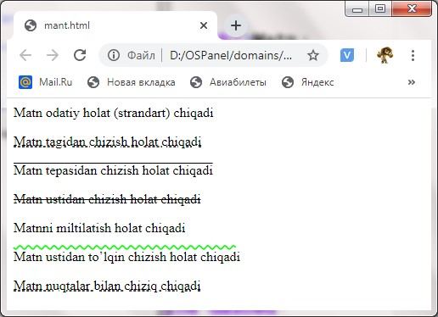

*2.5-rasm.* ***Matnni ta'kidlash holatlari.***

Mantlarni takidlash uchun ushbu usulni yanada murakkab qilishimiz mumkin.

Buni uchun oxirgi keltirilgan ikkita paragrafdagi shakldan foydalaniladi.

**2.5.8. Belgilarni (Harflarni) registrdan o’zgartirish.**

Harflarning holatini o'zgartirishga **text-transform** atributi imkon beradi.

U quyidagi qiymatlarni olishi mumkin:

* + - **capitalize** — har bir so'zning birinchi harfini katta harf bilan yozadi;
    - **uppercase** — barcha harflarni katta harfga o'zgartiradi;
    - **lowercase** — barcha harflarni kichik harfga o'zgartiradi;
    - **none** — o’zgarishsiz qoldiradi Misol:

<h1 style=**"text-transform: saritalize"**>**birinchi sarloha nomi** </h1>

<h1 style=**"text-transform: uppercase"**> **sarlavha2**

</h1>

<h1 style=**"text-transform: lowercase"**> **SARLAVHA3**

</h1>

Natija brauzerda quyidagicha chiqadi:

**Birinchi Sarlavha Nomi SARLAVHA2 sarlavha3**

**2.5.9. So'zlar orasidagi bo'sh joylarni boshqarish.**

So’zlar orasidagi bo'shliqlarga ishlov berishga white-space atributi imkon beradi. Odatiy holatda, veb-brauzer oynasida qator bo'shliqlar bitta bo'sh joy sifatida ko'rsatiladi, agar u bir nechta bo’lsa ham. Atribut quyidagi qiymatlarni olishi mumkin:

* + - **normal** — matn standart usulda chiqariladi:

<p style=**"white-space: normal"**>

**Birinchi qator**

**Ikkinchi qator**

</p>

Natija veb-brauzerda quyidagi ko’rinishda bo’ladi:

**Birinchi qator Ikkinchi qator**

* + - **pre** — barcha bo'shliqlar va chiziqlar orasidagi uzilishlar saqlanadi:

<p style=**"white-space: rre"**>

**Birinchi qator**

**Ikkinchi qator**

</p>

Natija veb-brauzerda quyidagi ko’rinishda:

**Birinchi qator**

**Ikkinchi qator**

* + - nowrap — HTML-kodagi qatorlar orasidagi bo’sh joylarga e’tibor bermaydi ammo **<*br*>** tegi keltirilgan bo’lsa uni hisobga oladi va yangi qatorga tushadi:

<p style=**"white-space: nowrap"**>

**Birinchi qator**

**Ikkinchi qator<br>**

**Uchinchi qator**

</p>

Natija veb-brauzerda quyidagi ko’rinishda:

**Birinchi qator Ikkinchi qator**

**Uchinchi qator**

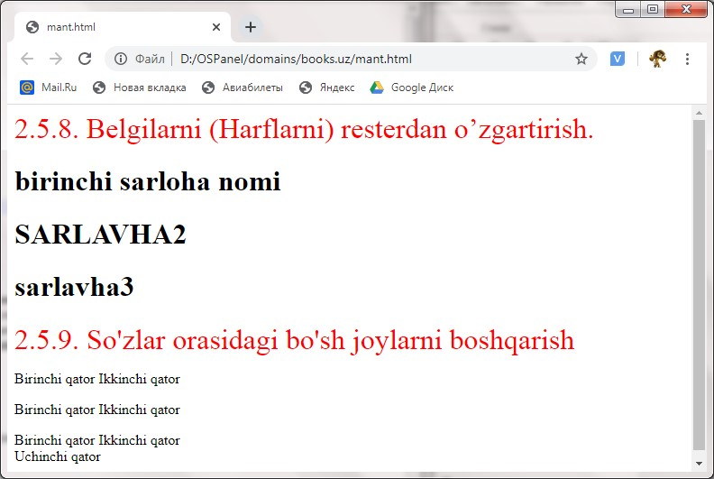

*2.6-rasm.* ***Matndagi harf va bo’sh joylar.***

Yuqoridagi 2.6-rasmda o’rganilgan ikkita mavzudan foydalanib sahifaga matnlari chiqarishga misol berilgan va mavzularni nomi ham keltirilgan.

**2.6. Ichki va tashqi chegaralar.**

Veb-sahifaning har qanday element, veb-brauzer oynasida bir necha to'g'ri burchakli maydoni oladi. Bundan tashqari, ushbu maydon ichki va tashqi chegaralarga ega. Ichki chegara - bu sahifa elementi va mintaqaning haqiqiy yoki xayoliy chegarasi orasidagi masofa. Tashqi chegara - bu haqiqiy yoki xayoliy chegara, veb-sahifaning boshqa elementi orasidagi masofa, aniqrog'i, veb-sahifaning boshqa elementining chegarasi va tashqi qismining eng yuqori chegarasi orasidagi masofa.

**2.6.1. Tashqi chegarani belgilash.**

Veb-sahifaning bitta elementini boshqasidan ajratib olish uchun margin-

left, margin-right, marg1in-top va margin-bottom atribut-

laridan foydalaniladi. Mutlaq yoki nisbiy qiymat belgilanishi mumkin. Bundan tashqari atribut manfiy qiymat ham qabul qilishi mumkin. Bu atributning qiymati quyidagilardan iborat.

* + - **margin-left** — chap tomondan:

body **{** **margin-left**: **0 }**

* + - **margin-right** — o’ng tomondan:

body **{ margin-right**: **5% }**

* + - **margin-top** — tepadan: body **{** **margin-top: 15mm }**
    - **margin-bottom** — pastdan:

body **{ margin-bottom: 20px }**

Ushbu kod satridan foydalanib, barcha tashqi chegaralarni olib tashlashingiz mumkin:

<body style=**"margin-left: 0; margin-right: 0; margin-top: 0; margin-bottom: 0"**> yoki bunday:

body **{ margin-left: 0; margin-right: 0; margintop: 0; margin-bottom: 0 }**

Bir nechta qiymatni bitta belgiga qo’yish mumkin margin tegidan foydalanib.

margin**:** <top**>** <right**>** <bottom**>** <left**>**

Masalan:

body **{ margin: 15mm 5% 20px 0 }**

Qisqartirilgan yozuvlarga mos keladigan qiymatlarni kiritish mumkin:

body **{ margin: 0 }**

**2.6.2. Ichki chegarani belgilash.**

Veb-sahifa elementidan uni ramkasini ajratish uchun **padding-left, padding-right, padding-top** va **padding-bottom** atributlaridan foydalaniladi. Masalan, ular matn va jadval katakchasi orasidagi masofani belgilaydi. Ular mutlaq yoki nisbiy qiymat bilan belgilanishi mumkin:

* padding-left — chapdan:

td **{ padding-left: 0 }**

* padding-right — o’ngdan:

td **{ padding-right: 50px }**

* padding-top — tepadan:

td **{ padding-top: 15mm }**

* padding-bottom — pastdan:

td **{ padding-bottom: 20px }**

Bir nechta qiymatni bitta belgiga qo’yish mumkin **padding** tegidan foydalanib.:

padding**:** <top**>** <right**>** <bottom**>** <left**>**

Masalan:

td **{ padding: 15mm 50px 20px 0 }**

Mos keladigan indekslarni qisqartirish ham mumkin:

td **{ padding: 5px }**

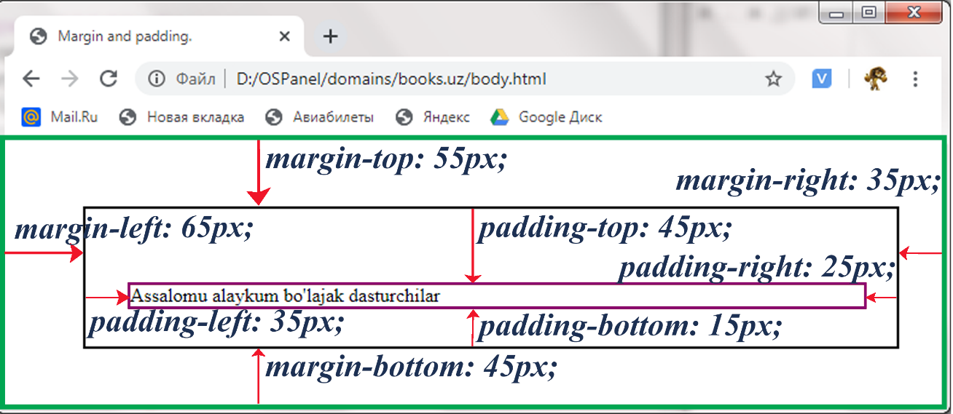

*2.7-rasm.* ***Sahifaning tashqi va ichki chegaralari.***

Demak *margin* brauzer chegarasidan teggacha bo’lgan oraliqni, *padding* esa tegning chegarasidan ichki teg yoki matngacha bo’lgan oraliqni bildiradi.

**2.7. Ramkalar.**

Ma'lumki, veb-sahifaning har qanday elementi veb-brauzer oynasida ma'lum to'rtburchaklar maydonni egallaydi. Ushbu hududning tarkibi ramkalar bilan o'ralgan bo'lishi mumkin. Boshqacha qilib aytganda, freymlarda nafaqat jadvallar, balki Veb-sahifaning har qanday elementlari, masalan, paragraflar bo'lishi mumkin.

**2.7.1. Ramka chizig’ining turlari.**

Ramka chizig'ining turini belgilash uchun **border-left-style** (chap chiziq), **border-right-style** (o'ng chiziq), **border-top-style** (yuqori chiziq) va **border-bottom-style** (pastki chiziq) atributlaridan foydalaniladi.

Ular quyidagi qiymatlarni olishlari mumkin:

* **none** — chiqizni ko'rsatmaslik;
* **solid** — liniya otobrajayetsya sploshnoy liniyey;
* **dotted** — nuqtali chiziq;
* **dashed** — shtrih chiziq;
* **double** — ikkita chiziq sifatida ko’rsatish;
* **groove** — ichi bo’sh kabartmali chiziq;
* **ridge** — konveks kabartmali chiziq;
* **inset** — elementning butun blokirovkasi xuddi varaqqa bosilgandek ko'rinadi;
* **outset** — elementning butun blokirovkasi xuddi varaqdan olingan kabi ko'rsatiladi.

Masalan, veb-sahifaning turli elementlari uchun chegara chizig'ining uslubini ko'rsatish (2.8-ro’yxat).

*2.8-ro’yxat.Ramkalar chegarasi*.

<!DOCTYPE HTML>

<html>

<head>

<title>**Ramkalar chegarasi**</title><meta http-equiv=**"Content-Type"** content=**"text/html; charset=windows-1251"**>

<style type=**"text/css"**>

table **{ border-left-style: dashed; borderright-style: dotted; border-top-style: solid; borderbottom-style: groove }**

td **{ border-left-style: none; border-rightstyle: none; border-top-style: none; border-bottomstyle: none; text-align: center }** caption **{ border-top-style: solid }** p **{ border-left-style: dotted; border-rightstyle: dotted; border-top-style: dotted; borderbottom-style: dotted }**

</style>

</head>

<body>

<table width=**"200"**>

<caption>**Jadval sarlavhasi**</caption>

<tr>

<td>**l**</td>

<td>**2**</td>

</tr>

<tr>

<td>**3**</td>

<td>**4**</td>

</tr>

</table>

<p>**Nuqtali chiziq bilan berilgan ramka**</p>

</body>

</html>

Ushbu misol shuni ko'rsatadiki, ramka turini nafaqat jadvalning chegaralari uchun, balki jadval sarlavhalari va hatto paragraflar uchun ham belgilashingiz mumkin.

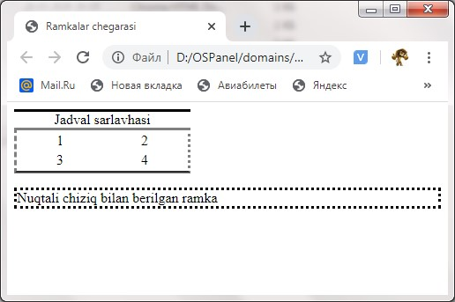

*2.8-rasm.* ***Sahifaning ramka chiqizlari.***

Ushbu atributlarni bitta **border-style** atributida birlashtirish mumkin:

# border-style**:** <top**>** <right**>** <bottom**>** <left**>**

Agar barcha qiymatlar bir-biriga mos keladigan bo'lsa, ushbu qiymatni bir marta belgilash mumkin.

**2.7.2. Ramka chizig'ining qalinligi.**

Ramka chizig'ining qalinligini belgilashingiz **border-left-width** (chap chiziq), **border-right-width** (o'ng chiziq), **border-top-width** (yuqori chiziq) va **border-bottom-width** (pastki qator) atributlaridan foydalanib, mumkin. Mutlaq qiymat quyidagicha o'rnatilishi mumkin: table**{border-left-width: 5px; border-right-width:**

**5px; border-top-width: 0; border-bottom-width: 10px}**

Quyidagi belgilangan qiymatlardan birini ham belgilash mumkin:

* **thin** — ingichka chiziq;
* **medium** — o'rtacha qalinlikdagi chiziq; ✓ **thick** — qalin chiziq.

table **{ border-left-width: medium; border-rightwidth: medium; border-top-width: thin; borderbottom-width: thick }**

Ushbu atributlarni bitta **border-width** atributida birlashtirish mumkin:

# border-width**:** <top**>** <right**>** <bottom**>** <left**>**

Agar qiymatlar mos bo'lsa, ularni bir marta belgilash yetarli hisoblanadi.

*2.9-ro’yxat.Ramkalar chiziqlari*

<!DOCTYPE HTML>

<html>

<head>

<title>**Ramkalar chegarasi**</title><meta http-equiv=**"Content-Type"** content=**"text/html; charset=windows-1251"**>

<style type=**"text/css"**>

**.**tbdw**{**

**border:1px solid black; border-left-width: 5px; border-right-width: 5px; border-top-width: 0; border-bottom-width: 10px;**

**}**

**.**bdw**{**

**border:1px solid red; border-left-width: medium; border-right-width: medium; border-top-width: thin; border-bottom-width: thick**

**}** div**{ margin: 20px;**

**}**

</style>

</head><body>

<div>

<table width=**"200"** class=**"tbdw"**>

<tr>

<td>**l**</td>

<td>**2**</td>

</tr>

<tr>

<td>**3**</td>

<td>**4**</td>

</tr>

</table>

</div>

<div>

<table width=**"200"** class=**"bdw"**>

<tr>

<td>**l**</td>

<td>**2**</td>

</tr>

<tr >

<td>**3**</td>

<td>**4**</td>

</tr>

</table>

</div>

</body>

</html>

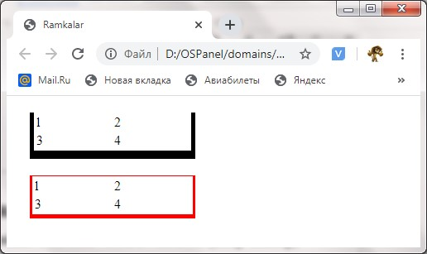

*2.8-rasm.* ***Sahifaning ramka chiziqi qalinligilari.***

Ushbu rasmda ramka chiziqlarini ikki usuli berilgan, birinchi ramcha chiziqlari qalingili raqamlar yordamida kiritish va ikkinchisi standart qiymatlardan foydalanish.

**2.7.3.**  **Ramka chizig'ining rangi.**

Ramka chiziqlarining rangini belgilashda **border-left-color** (chap chiziq), **border-right-color** (o'ng chiziq), **border-top-color** (yuqori chiziq) va **border-bottom-color** (pastki chiziq) atributlaridan foydalanish mumkin:

table **{ border-left-color:red; border-rightcolor:#000080; border-top-color:green; borderbottom-color: black }**

Bu atribut **border-color** ni ham **border-style** va **border-width** singari yagona atributiga birlashtirish mumkin.

**2.7.4. Bir vaqtning o'zida ramka atributlarini o'rnatish.** Agar ramkaning atributlari uning barcha tomonlari uchun bir xil bo'lsa, ularni bir xil chegara atributiga o'rnatishingiz mumkin:

border**:** <turi**>** <o’lchami**>** <rangi**>**

Atribut qiymati qaysi komponentga tegishli ekanligini aniq belgilab qo'yganligi sababli, ularni istalgan tartibda belgilash mumkin:

td **{ border: red thin solid }**

*2.10-ro’yxat.Jadval chiziqlari rangi*

<!DOCTYPE HTML>

<html>

<head>

<title>**Ramkalar chegarasi**</title><meta http-equiv=**"Content-Type"** content=**"text/html; charset=windows-1251"**>

<style type=**"text/css"**>

**.**tbdw**{**

**border:1px solid; border-left-width: 5px; border-right-width: 5px; border-top-width: 10px; border-bottom-width: 10px; border-left-color:#000080; border-right-color:red; border-top-color:black; border-bottom-color: green;**

**}**

**.**bdw**{**

**border:1px solid; border-left-width: medium; border-right-width: medium; border-top-width: thin; border-bottom-width: thick ; border-left-color:red; border-right-color:#000080; border-top-color:green; border-bottom-color: black ;**

**}** div**{ margin: 20px;**

**}** td **{**

**border: red thin solid; }**

</style>

</head>

<body>

<div><table width=**"400"** class=**"tbdw"**>

<th>

<td>**l**</td>

<td>**2**</td>

</th>

<tr>

<td>**3**</td>

<td>**4**</td>

</tr>

</table>

</div>

<div>

<table width=**"400"** class=**"bdw"**><tr>

<td>**l**</td><td>**2**</td>

</tr>

<tr >

<td>**3**</td>

<td>**4**</td>

</tr>

</table>

</div>

</body>

</html>

Brauzerda natija quyidagicha bo’ladi

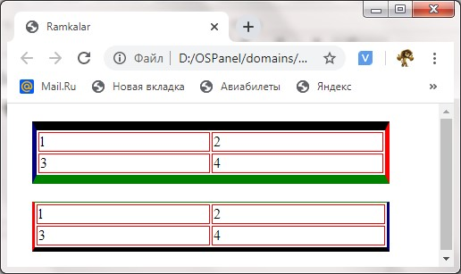

1. *9-rasm.* ***Sahifaning jadval chiziqlari rangi.***

Yuqoridagi rasmda oldingi o’rganilgan xususiyatlarni hammasi jamlangan holda foydalanilganda hosil bo’ladigan ko’rinish kieltirilgan.

* 1. **Elementning orqa fonni o’rnatish.**

Uslublarning kaskadli jadvallari fon rangini belgilashga yoki rasmni fon sifatida ishlatishga imkon beradi. Fon rasmi uchun boshlang'ich o'rnini ko’rsatish va belgilash mumkin. Bunga qo'shimcha ravishda, fon rasmining qanday takrorlanishini boshqarishingiz mumkin, bu qiziqarli maxsus effektlarni olish imkonini beradi. Masalan, agar rasmning balandligi sifatida sahifa elementining balandligi va kengligi 1-2 mm bo'lgan gradient chizig'ini belgilansin va takrorlash rejimini faqat gorizontal holatga keltirilsin, asl rasm gorizontal ravishda ko'paytiriladi va biz har qanday kengligdagi gradient chizig'ini olamiz.

* + 1. **Fon rangini o’rnatish.**

Fon rangini o'rnatish uchun **background-color** atributidan foydalanish mumkin:

body **{ background-color: green }** td **{ background-color: silver }**

Biz atribut qiymati sifatida **transparent** so'zidan foydalanishimiz mumkin.

Bu fon shaffof ekanligini anglatadi:

td **{ background-color: transparent }**

* + 1. **Fon uchun rasm o’rnatish.**

Fonga rasm o’rnatish uchun **background-image** atributidan foydalaniladi, qiymat sifatida ishlatiladigan rasmning URL manzilini ko'rsatishingiz mumkin Mutlaq yoki nisbiy URL manzili ko'rsatilishi mumkin.

body **{ background-image: url(fotol.gif)}**

Atribut qiymati sifatida **none** so'zidan foydalanishingiz mumkin. Bu fonni to'ldirish o'chirilganligini anglatadi:

body **{ background-image: none }**

* + 1. **Fon rasmini takrorlash rejimi.**

Fon rasmini takrorlash rejimini background-repeat atributi belgilaydi.

U quyidagi qiymatlarni olishi mumkin:

* + - **repeat** — rasm vertikal va gorizontal ravishda takrorlanadi (standart holatda):

body **{ background-image: url(fotol.gif); background-repeat: repeat }**

* + - **repeat-x** — rasm gorizantal ravishda takrorlanadi:

body **{ background-image: url(fotol.gif); background-repeat: repeat-x }**

* + - **repeat-y** — rasm vertikal ravishda takrorlanadi:

body **{ background-image: url(fotol.gif); background-repeat: repeat-y }** ✓ **no-repeat** — rasm takrorlanmaydi.

body **{ background-image: url(fotol.gif); background-repeat: no-repeat }**

**2.8.4. Siljuvchi orqa fonni o’rnatsih.**

HTML hujjat fon rasmini ma’lumotlar bilan siljish yoki sijimasligini background-attachment atributi belgilaytdi. U quyidagi qiymatlarni olishi mumkin:

* + - **scroll** — orqa fon rasmlari sahifaning ma’lumotlar bilan birga siljiydi (standart):

body**{background-image: url(fotol.gif);backgroundrepeat: no-repeat; background-attachment: scroll}**

* + - **fixed** — orqa fon rasmi sijimaydi:

body**{background-image: url(fotol.gif);backgroundrepeat: no-repeat; background-attachment: fixed }**

**2.8.5. Fon rasmining holati.**

HTML hujjatning orqa fon rasmining dastlabki holatini belgilash uchun background-position atributidan foydalaniladi. Atribut qiymatlari sifatdi mutlaq birlik yoki foizlarda koordinatalar beriladi. Koordinatalar bir-biridan bo'sh joy bilan ajratib ko'rsatiladi:

body **{ background-image: url(fotol.gif); background-repeat: no-repeat; backgroundattachment: fixed; background-position: 50% 50% }**

Bundan tashqari, quyidagi qiymatlar ko'rsatilishi mumkin:

* + - **left** — chap tomondan joylashtirish;
    - **right** — o’ng tomondan joylashtirish
    - **center** — markazdan joylashtirish
    - **top** — tepadan joylashtirish;
    - **bottom** — pastdan joylashtirish.

Misol:

body **{ background-image: url(fotol.gif); background-repeat: no-repeat; backgroundattachment: fixed; background-position: left center }**

**2.8.6. Bir vaqtning o'zida fon xususiyatlarini o'rnatish.** Yuqoridagi barcha atributlarni qiymatlarni bir vaqtning o'zida belgilash uchun

**background** atributi – bu **background-color, background-image, background-position, background-repeat** va **backgroundattachment** atributlari qiymatlarini qisqartirilgan variant.

Misol:

body **{ background: green url(fotol.gif) no-repeat fixed left center }** body **{ background: green }**

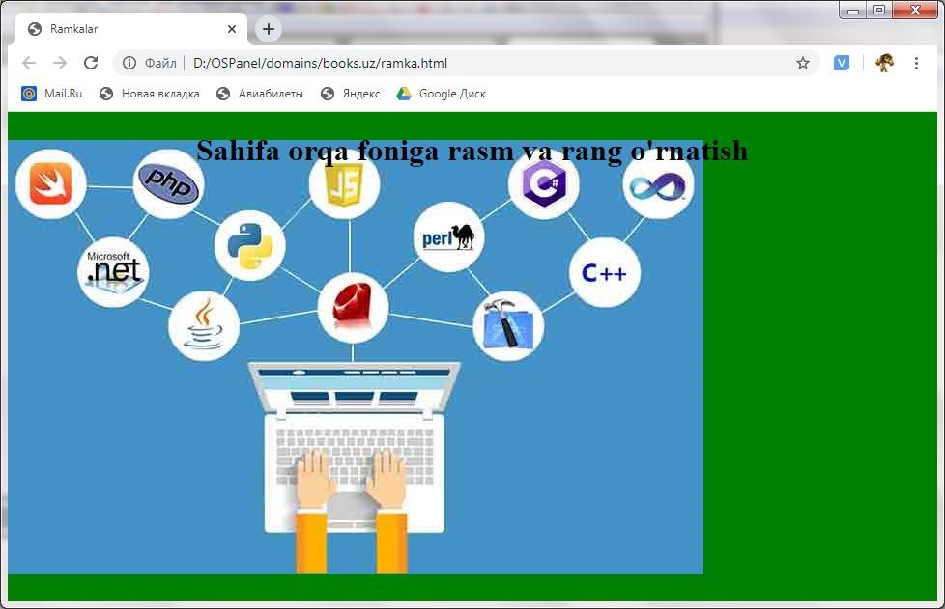

*2.10-rasm.* ***Sahifaning fon rangi va rasmini o’rnatish.***

E'tibor bering, ikkinchi misolda biz faqat orqa rangni ko'rsatdik. Agar boshqa sifatlar ko'rsatilmagan bo'lsa, u holda qolgan atributlar odatiy (standart) qiymatlarni oladi. Bundan tashqari, atributning qiymati uning qaysi komponentga tegishli ekanligini aniq belgilab qo'yganligi sababli, ularni istalgan tartibda belgilash mumkin.

**2.9. Ro‘yxatlar.**

HTML hujjatda ro'yxat parametrlarini nafaqat teg parametrlaridan foydalanib, balki uslub atributlaridan foydalanib o'rnatishingiz mumkin. Bundan tashqari, uslublar kaskadli jadvallari har qanday tasvirni ro'yxat markeri sifatida ishlatishga imkon beradi.

**2.9.1. Ro'yxat markerining ko'rinishi.**

HTML hujjatda ro'yxat markerining ko'rinishini **list-style-type** atributi belgilaydi. U quyidagi qiymatlarni olishi mumkin:

* + - **disc** — doira shaklidagi piktagramma ul **{ list-style-type: disc }**
    - **circle** — aylana shaklidagi piktagramma: ul **{ list-style-type: circle** **}**
    - **square** — kvadrat shaklidagi piktagramma: ul **{ list-style-type: circle** **}**
    - **decimal** — arab raqamlarida raqamlangan qatorlari:

ol **{ list-style-type: decimal** **}**

* + - **lower-roman** — kichik Rim raqamlarida raqamlangan qatorlar: ol **{ list-style-type: lower-roman** **}**
    - **upper-roman** — katta Rim raqamlarida raqamlangan qatorlar: ol **{ list-style-type: upper-roman** **}**
    - **lower-alpha** — kichik lotin harflarida raqamlangan qatorlar:

ol **{ list-style-type: lower-alpha** **}**

* + - **upper-alpha** — katta lotin harflarida raqamlangan qatorlar:

ol **{ list-style-type: upper -alpha** **}**

* + - **none** — ro'yxat elementlarini belgilamaganini bildiradi:

ol **{ list-style-type: none }**

**2.9.2. Rasm ro'yxati markeri sifatida.**

HTML hujjatda ro'yxat markerida rasmdan foydalanilganda **list-styleimage** atributida rasmning URL-manzili ko’rsatiladi. Unda HTMl-hujjat joylashuviga nisbatan emas, uslublar jadvali joylashuviga nisbatan mazil olinadi:

ol **{ list-style-image: url(fotol.gif)**

**2.9.3. Kompakt ro'yxatni ko'rsatish.**

HTML hujjatda kompakt ro'yxat **list-style-position** atributi o’rqali ko’rsatiladi. U quyidagi qiymatlarni olishi mumkin:

* + - **outside** — odatiy (standart). Marker matndan alohida ko’rsatiladi:

ol **{list-style-position: outside}**

* + - **inside** — kompakt ro’yxat. Marker manting bir qismi sifatida ko’rsatiladi:

ol **{list-style-position: inside}**

**2.10. Kursorning ko’rinishi.**

HTML-sahifada bir elementdan ikkinchiga o'tayotganda sichqoncha kursorining shaklini cursor atributi belgilaydi. U quyidagi qiymatlarni olishi mumkin:

✓ **auto** — Sichqoncha kursorining shaklini veb-brauzer o'zi belgilaydi:

p **{ cursor: auto }**

* + - **crosshair** — xoch shaklida: p **{ cursor: crosshair** **}**
    - **default** — strelka (standart kursor):

p **{ cursor: default** **}** ✓ **pointer** — qo'l shaklida: p **{ cursor: pointer** **}**

✓ **move** — strelka barcha yo'nalishlarda:

p **{ cursor: move** **}**

✓ **n-resize, ne-resize, nw-resize, s-resize, seresize, sw-resize, e-resize, w-resize** — strelka o'qlari yo'nalishni ko'rsatuvchi:

p **{ cursor: n-resize }** ✓ **text** — matn kursori: p **{ cursor: text }**

* + - **wait** — qum soat: p **{ cursor: wait }**
    - **progress** — strelkali qum soat: p **{ cursor: progress** **}**
    - **help** — so’roq belgisi:

p **{ cursor: help** **}**

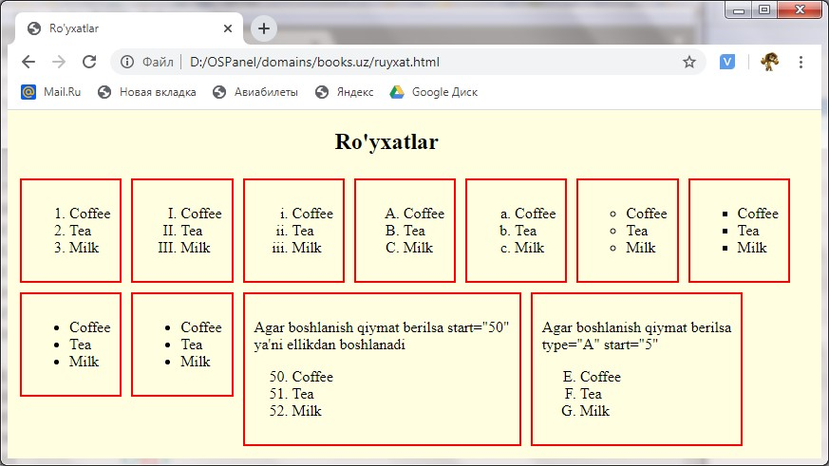

*2.11-rasm.* ***Sahifada ro’yxatlar bilan ishlash.***

Yuqoridagi 2.11-rasmda ro’yxatlarni satrandart ko’rinishi keltirilgan va bularda tashqari ya’na ko’plab turlari mavjud. Shuningdek markerli ko’rinishdagi ro’yxatlarga maxsus rasmlarni chaqirishimiz mumkin va buni qanday amalga oshirilishi 2.9.2- bo’limda keltirib o’tilgan. Shu amalni bajarib ko’rsangiz yanada aniqroq tushinib olasiz.

**2.11. Giperhavolalar uchun uslublar. Havolalarni turli xil ranglarda ko'rsatish.**

Ko'pgina veb-brauzerlar sizga tashrif buyurilgan (kirilgan) va tashrif buyurilmagan (kirilmagan) havolalarni turli xil ranglarda ko'rsatishga imkon beradi.

Bunga oldindan belgilangan uslublar yordamida erishiladi:

* + - **a**:**link** — ko’rilmagan havolalarni ko’rinishi uslubi;
    - **a**:**visited** — ko’rilgan(tashrif buyurilgan) havolani ko’rinishi uslubi;
    - **a**:**active** — havolani aktiv holatdagi uslubi;
    - **a**:**hover** — sichqoncha ustiga borgandagi uslubi.

Yuqorida keltirilgan uslublarni analogi <body> tegidagi link, viink va alink atributlaridir.

<body link=**"#000000"** vlink=**"#000080"** alink=**"#FF0000"**> ekvivalent uslubni quyidagicha yozish mumin:

**a:link** **{ color: #000000 }** **a:visited** **{ color: #000080 }** **a:active** **{ color: #FF0000 }**

Yuqoridakilar psevdostillar deb yuritiladi va ulardan foydalangan holda, nafaqat havolaning rangini o'zgartirish, balki ushbu havolaning tagiga chizilgan yoki chizilmaganligini ham aniqlashingiz mumkin:

**a:link** **{ color: red; text-decoration: underline }** **a:visited** **{ color: blue; text-decoration:**

**underline }**

**a:active** **{ color: green; text-decoration: none }** **a:hover** **{ color: lime; text-decoration: none }**

Bundan tashqari, giperhavolalar uslubini nafaqat butun hujjatga, balki ma'lum bir sinfga ham qo'llashingiz mumkin:

**a.**linkl**:link** **{ color:black; text-decoration: none}**

**a.**linkl**:visited** **{ color: blue; text-decoration:**

**none }**

**a.**linkl**:active** **{ color: red; text-decoration:**

**underline }**

**a.**linkl**:hover** **{ color: red; text-decoration:**

**underline }**

Butun hujjat uchun, shuningdek ma'lum bir sinf uchun giperhavola ko'rinishini belgilash qobiliyati 2.11-ro'yxatda ko'rsatilgan.

*2.11-ro’yxat.Giperhavola ko'rinishi*.

<!DOCTYPE HTML >

<html>

<head>

<title>**Psevda havolalar bilan ishlash**</title>

<meta http-equiv=**"Content-Type"** content=**"text/html; charset=windows-1251"**>

<style type=**"text/css"**>

a**:link** **{ color: red; text-decoration: underline}** a**:visited** **{ color: blue; text-decoration:**

**underline}**

a**:active** **{ color: green; text-decoration: none}** a**:hover** **{ color: lime; text-decoration: none}** a**.**linkl**:link** **{ color: black; text-decoration:**

**none}**

a**.**linkl**:visited** **{ color: blue; text-decoration:**

**none}**

a**.**linkl**:active** **{ color: red; text-decoration:**

**underline}**

a**.**linkl**:hover** **{ color: red; text-decoration:**

**underline}**

</style>

</head>

<body>

<p>

<a href=**"docl.html"**>**Havola1**</a><br>

<a href=**"doc2.html"** class=**"linkl"**>

**Havola2**</a>

</p>

</body>

</html>

**2.12. HTML hujjat bloklarni formatlash.**

Ma’lumki, veb-sahifaning har qanday elementi veb-brauzer oynasida ma’lum to’rtburchaklar maydonni egallaydi. Ushbu maydon ichki va tashqi chegaralarga ega, shuningdek, haqiqiy yoki nisbiy chegarani o'z ichiga oladi. Blok modelining turi hujjatning formatiga bog'liq. Agar <!DOCTYPE> tegi ko'rsatilgan bo'lsa, u holda blok modeli W3C konsorsiumi standartlariga mos keladi. Elementning haqiqiy o’lchamlari quyidagicha hisoblanadi:

**Haqiqiy kenglik =** margin-left **+** border-left-width **+** padding-

left **+** width **+** padding-right **+** border-right-width **+** margin-right

**Haqiqiy balandlik =** margin-top **+** border-top-width **+** padding-

top **+** height **+** paddingbottom **+** border-bottom-width **+** margin-bottom

Agar teg <!DOCTYPE> ko'rsatilmagan, keyin Internet Explorer veb-brauzeri *Quirks Mode* rejimiga kiradi. Ushbu rejimda padding va border o’lchamlari width va height tarkibiga kiradi va shuning uchun haqiqiy o'lchamlar boshqacha bo'ladi:

**Haqiqiy kenglik** = margin-left **+** width **+** margin-right.

**Haqiqiy balandlik** = margin-top **+** height **+** margin-bottom.

Shuning uchun, agar <!DOCTYPE> tegi keltirilmagan bo'lsa, turli xil vebbrauzerlar veb-sahifani turli yo'llar bilan taqdim qilishi mumkin.

**2.12.1. Blok turini ko'rsatish.**

Veb-sahifaning blok turini ko'rsatish uchun **display** atributi ishlatiladi.

Quyidagi qiymatlarni olishi mumkin:

* **block** — blok asosiy elementning butun kengligini egallaydi. Bu **block** qiymati quyidagi tegilarning odatiy qiymati: **<div>** va **<p>;**
* **inline** — blok faqat tarkibni ko'rsatish uchun zarur bo'lgan joyni egallaydi. Bu qiymatni odatiy holda quyidagi teglar qabul qiladi **<span>, <b>** va boshqalar.;
* **inline-block** — **inline** tegiga o'xshash, ammo qo'shimcha ravishda blok elementi uchun ishlatiladigan o'lchamlarni va boshqa formatlashni ko'rsatish mumkin. Natijada **<img>** tegini satrga joylashtirishga o'xshaydi; ✓ **none** — blokning tarkibi ko'rsatilmaganini bildiradi.

*2.12-ro’yxat. Display atributi*.

<!DOCTYPE HTML>

<html>

<head>

<title>**Display atributi**</title>

<meta http-equiv=**"Content-Type"** content=**"text/html; charset=windows-1251"**><style type=**"text/css"**> **div div { border: 2px solid #333 } label { display: inline-block; width: lOOpx }**

</style>

</head>

<body>

<h2>**Turli xil bloklar**</h2>

<div>

<div style=**"display: inline"**>**display = inline**</div>

<div style=**"display: inline; width: 300px"**> **display = inline**</div>

<div style=**"display: inline-block; width:**

**300px"**> **display = inline-block**</div><div style=**"display: block"**>**display = block**</div>

<div style=**"display: none"**>**Bu blok ko’rinmaydi**</div>

</div>

<h2> **Forma elementlarining tekislash** </h2>

<div><label for=**"login"**>**Login:**</label>

<input type=**"text"** name=**"login"** id=**"login"**>

</div>

<div><label for=**"pass"**>**Parol:**</label><input type=**"password"** name=**"pass"** id=**"pass"**>

</div>

<h2> **Havola uchun blok turini belgilash** </h2>

<div>

<div style=**"width: 300px"**>

<a href=**"linkl.html"**>**Odatiy havola**</a>

</div>

<div style=**"width: 300px"**>

<a href=**"link.html"** style=**"display: block"**>

**Havola blokning butun kengligini egallaydi** </a>

</div>

</div>

</body>

</html>

**2.12.2. Blocklar o’lchamini o’rnatish.**

Atributlari **width** va **height** mos ravishda blokning kengligi va balandligini o'rnatadi:

div **{ width: l00px; height: 100px }**

Atributlari **min-width** va **min-height** mos ravishda blokning minimla kengligi va balandligini o'rnatadi:

div **{ min-width: 100px; min-height: 100px; }**

Atributlari **max-width** va **max-height** mos ravishda blokning maksimal kengligi va balandligini o'rnatadi:

div { **max-width**: **100px**; **max-height**: **100px;** }

***Eslatma:***

*Internet Explorer veb-brauzeri 7.0 versiyasidan boshlab yuqoridagi atributlarini qo'llab-quvvatlaydi.*

Agar o'lchamlari ko'rsatilmagan bo'lsa, u holda blok asosiy elementning butun kengligini egallaydi va uning balandligi blok tarkibiga qarab belgilanadi. Agar tarkib berilgan o'lchamdagi blokga mos kelmasa, u **overflow** atributining qiymatiga muvofiq ko'rsatiladi.

**2.12.3. Toshib ketish (overflow) atributi xususiyatlari.**

Veb-sahifada chegaralaridan tashqarida bo'lgan blokning xatti-harakatlarini **overflow** atributi belgilaydi.U quyidagi qiymatlarni olishi mumkin:

* **visible** — blok kattalashtiriladi, shunda uning barcha tarkiblari to’liq ko’rsatiladi (odatiy qiymat). Agar o’lcham aniq belgilangan bo’lsa, unda tarkib block chegarasidan tashqariga chiqishi mumkin blok o’lchami o’zgarmagan holda;
* **hidden** — blokga mos kelmaydigan narsa yaratish, yashirin holda.;
* **scroll** — blok oshib ketsa siljituvchi chiziqlar ko’rsatiladi;
* **auto** — agar blok mos kelmasa sljitish chiqizlar ko’rsatiladi, aks holda to’lq mos kelsa ko’rsatilmaydi

Turli xil variantlari **overflow** atributidan foydalanishning 2.13-ro'yxatda ko'rsatilgan.

*2.13-ro’yxat. Overflow atributi*.

<DOCTYPE HTML>

<html>

<head>

<title> **overflow atributi**</title><meta http-equiv=**"Content-Type"** content=**"text/html; charset=windows-1251"**><style type=**"text/css"**> body**{ font-size:14px; font-family:Arial; color:**

**black }**

**.**divl div **{ width: 100px;**

**height: 100px; float: left; margin: 15px;}** **.**divl div**,** **.**div2 div **{ background-color:**

**silver;**

**border: black 2px solid; margin-bottom: lOpx; float: left; margin: 15px; }**

**.**div2 **{ height: 600px; float: left; margin: 15px;**

**}**

span **{ font-weight: bold; float: left; }**

</style>

</head>

<body>

<div class=**"divl"**>

<span>**overflow = hidden**</span><br>

<div style=**"overflow: hidden"**>

**Bujudauzunsatrprobel(bo’shjoy)qatnashmaganko’rishingizmu mkin**

**overflow = hidden. Blok chegaralariga to'g'ri kelmaydigan narsalarni yashiradi**

</div>

<span>**overflow = scroll**</span><br>

<div style=**"overflow: scroll"**>

**Bujudauzunsatrprobel(bo’shjoy)qatnashmaganko’rishingizmu mkin**

**overflow = scroll. Blokda siljitish chiziqlarini ko'rsatadi** </div>

<span>**overflow = auto**</span><br>

<div style=**"overflow: auto"**> **overflow = auto**

</div>

<span>**overflow = auto**</span><br>

<div style=**"overflow: auto"**>

**Bujudauzunsatrprobel(bo’shjoy)qatnashmaganko’rishingizmu mkin**

**overflow = auto. Agar tarkib blokga mos kelmasa, siljitish chiziqlarini ko'rsatadi**

</div>

</div>

<div class=**"div2"**>

<span>**overflow = visible. Balandlik o'rnatilmagan**</span><g>

<div style=**"overflow: visible; width: l00px;"**> **Bujudauzunsatrprobel(bo’shjoy)qatnashmaganko’rishingizmu mkin overflow = visible. Blok kengayadi, shunda uning barcha tarkiblari to'liq namoyish etiladi**

</div>

<span>**overflow = visible. Balandlik o'rnatilgan**</zrap><g><div style=**"overflow: visible; width: 100px; height: 100px;"**>

**Bujudauzunsatrprobel(bo’shjoy)qatnashmaganko’rishingizmu mkin overflow = visible. Agar o'lchovlar ko'rsatilgan bo'lsa, unda tarkib blok chegarasidan tashqariga chiqadi**

</div>

</div>

</body>

</html>

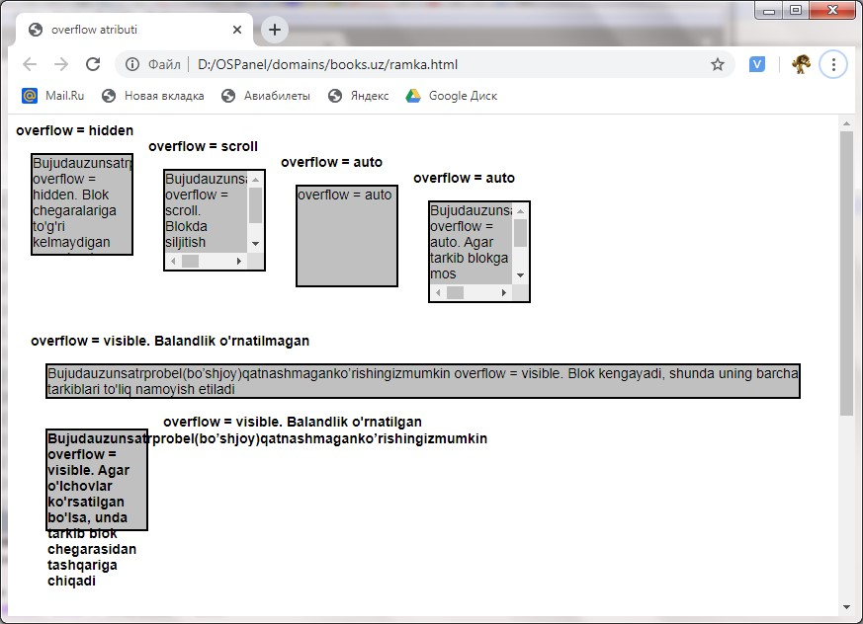

2.13-rasm. Sahifani overflow atributi.

**2.12.4. Oqimni boshqarish.**

Html hujjatda blok qaysi tomonga moslashtirilganligini **float** atributi aniqlaydi. U quyidagi qiymatlarni olishi mumkin:

* **left** — blok chap tomonga tekislanadi va boshqa elementlar uning atrofida o’ng tomonga oqadi.;
* **right** — blok o’ng tomonga tekislanadi va boshqa elementlar uning atrofida chap tomonga oqadi;
* **none** — tekislah berilmagan.

Oqimni yoqish yoki o'chirish uchun **clear** atributidan foydalaniladi. U quyidagi qiymatlarni olishi mumkin:

* **both** — ikkala tomondan ham oqishni taqiqlaydi;
* **left** — chap tomon atrofida oqishni taqiqlaydi;
* **right** — chap tomon atrofida oqishni taqiqlaydi
* **none** — qiymatlardan foydalangan holda **both**, **left** va **right**.larda o'rnatiladigan taqiqni bekor qiladi.

Ko'pincha, float va clear atributlari veb-sahifada bloklar yordamida ustunlar yaratish uchun ishlatiladi. (2.14-ro’yxat).

*2.14-ro’yxat. Sahifa tartibini float yordamida bloklash*.

<!DOCTYPE HTML>

<html>

<head>

<title> **Sahifa tartibini float yordamida bloklash**

</title>

<meta http-equiv=**"Content-Type"** content=**"text/html; charset=windows-1251"**>

<style type=**"text/css"**> \***{ margin: 0; padding: 0 }**

body **{ font-family: Verdana, Tahoma, sansserif; font-size: 14px }**

**.**header **{background-color: silver; padding:**

**10px; height: 50px; text-align: center; line-height: 50px;}**

**.**menu **{float: left; border: lpx solid black; width: 150px;padding: 5px; margin: l0px; min-height:**

**200px}**

**.**text **{border: lpx solid black; padding: 5px; margin: l0px l0px l0px 185px; min-height: 500px}**

**.**footer **{background-color: silver; padding:**

**5px; clear: both; height: 30px; line-height: 30px;}**

</style>

</head>

<body>

<div s1ass=**"header"**><h2>**Sarlavha**</h2></div>

<div s1ass=**"menu"**>**Panel NavBar** </div>

<div class=**"text"**>

<h2>**Sahifani asosiy tarkibi**</h2>

<p> **Ba'zi matnlar** </p>

</div>

<div class=**"footer"**>

**Mualliflik huquqi haqidagi ma'lumot**

</div>

</body>

</html>

Shunday qilib, veb-sahifa to'rt blokdan iborat. Birinchi blok ***(***header***)*** sarlavhani o'z ichiga oladi va oynaning butun kengligini egallaydi. Ikkinchi blok ***(***menu***)*** navigatsiya panelini ko'rsatish uchun ishlatiladi. Ushbu blok uchun chap tomonda tekislash va o'ng tomonga oqish ko'rsatilgan. Uchinchi blok ***(***text***)*** vebsahifaning asosiy tarkibini o'z ichiga oladi. Ushbu blok navigatsiya panelidan keyin oynaning butun kengligini egallaydi. Agar oynaning hajmi o'zgartirilsa, blok kengayadi yoki kamayadi. To'rtinchi blok ***(***foote*r****)*** mualliflik huquqi to'g'risidagi ma'lumotlarni, shuningdek, turli xil logotiplar va hisoblagichlarni namoyish qilish uchun mo'ljallangan. Ushbu blok uchun **clear** atribut har ikki tomonga oqimi bekor qiladi.

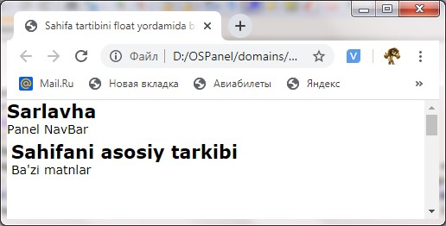

2.14-rasm. Sahifani overflow atributi.

Veb-sahifani bloklarga ajratishda **float**-dan foydalangan bitta kamchilikka mavjud. Agar veb-brauzer oynasining kengligini kamaytirsa, bloklar vertikal ravishda, boshqa blok ostidan tekislanadi. Ushbu ta'sirning oldini olish uchun chap tomonda tashqi chegara ko'rsatilgan (**185px**). Buning yordamida, veb-brauzer oynasining kengligidan qat'i nazar, bloklar doimo gorizontal ravishda joylashadi.

Yana bir narsani ta'kidlash kerak: <div> tegining tarkibini **verticalalign** atributidan foydalanib vertikal tekislashni o'rnatish mumkin emas. Vertikal markazlashtirishga erishish uchun **line-height** atributining qiymatini blokning balandligiga tenglashtiriladi.

**2.12.5. Blok joylashishni aniqlash.**

Veb-sahifani bloklarining qanday joylashishini aniqlashga **position** atributi imkon beradi. U quyidagi to'rtta qiymatdan birini olishi mumkin:

* **static** — statik joylashuv (standart (odatiy) qiymat). Veb-brauzer oynasida elementning holati uning HTML hujjat matnidagi joylashuvi bilan belgilanadi;
* **relative** — nisbiy joylashish. Koordinatalar, agar u statik joylashtirilgan bo'lsa, veb-brauzer elementni joylashtiradigan pozitsiyaga nisbatan hisoblanadi;
* **absolute** — mutlaq joylashish. Koordinatalar statikdan boshqa joylashuvga ega bo'lgan eng yaqin bog’langan elementining yuqori chap burchagiga nisbatan o'lchanadi;
* **fixed** — qatiy (fikserlangan) joylashuvni aniqlash. Koordinatalar vebbrauzer oynasining yuqori chap burchagiga nisbatan. Oynaning tarkibini o’zgartirilayotganda, blok siljimaydi.

Bog'lanishni ko'rsatish uchun quyidagi atributlardan foydalaniladi:

* **left** — chap chegaradan masofa;
* **top** — yuqori chegaradan masofa; ✓ **right** — o'ng chegaradan masofa;
* **bottom** — pastki chegaradan masofa.

Ushbu sifatlar manfiy qiymatlarga ega bo'lishi mumkin. Statik joylashtirilgan

elementlarda **left, top, right va bottom** atributlari mavjud emas.

Bularning barchasini misol bilan ko'rib chiqaylik. (2.15-ro’yxat).

*2.15-ro’yxat. Sahifada blok joylashishni aniqlash*.

<!DOCTYPE HTML>

<html>

<head>

<title> **Sahifada blok joylashishni aniqlash**</title><meta http-equiv=**"Content-Type"** content=**"text/html; charset=windows-1251"**><style type=**"text/css"**>

body **{ font-family: Verdana, Tahoma, sans-serif; font-size: 14px }**

div **{ border: lpx solid black }** **.**divl **{ width: 10px; height: 2000px; left: 900px; top: exposition: absolute }**

**.**div2 **{ height: 20px; position: static; background-color: silver }**

**.**div3 **{ height: 20px; position: relative; top: 30px; background-color: silver }**

**.**div4 **{ width: 150px; height: 150px; position: absolute; top: 30px; left: 400px; background-color:**

**green }**

**.**div5 **{ width: 100px; height: 100px; position:**

**absolute; top: 250px; left: 400px; }**

**.**div6 **{ width: 150px; height: lOOpx; position: absolute; top: 50px;left: 50px; background-color: #F5D8C1 }**

**.**div7 **{ width: 150px; height: 100px; position: fixed; top: 150px;left: 20px; background-color:**

**#FF9600 }**

**.**div8 **{ width: 100%; height: 50px; left: 0; bottom: 0; margin: 0;position: fixed; backgroundcolor: #F4AB56 }**

</style>

</head>

<body>

<div class=**"divl"**></div>

<div class=**"div2"**> **Statik joylashish** </div>

<div class=**"div3"**> **Nisbiy joylashish** </div>

<div class=**"div4"**> **Mutlaq joylashish** </div><div class=**"div5"**> **Bog`langan blokida mutlaq joylashish**

<div class=**"div6"**>**top: 50px; left: 50px;**</div>

</div>

<div class=**"div7"**> **Qattiy joylashish** </div><div class=**"div8"**> **Pastki chegaraga nisbatan qatiy joylashishni aniqlash**

</div>

</body>

</html>

Shunday qilib, sahifada sakkizta blok mavjud.

Mutlaq mavqega ega div1 bloki veb-brauzer oynasining chap chegarasiga nisbatan **900px** bilan to'ldiriladi. Blok uchun shuningdek balandligi ko'rsatilgan (**2000px**). Bu div7 va div8 bloklari uchun qatiy joylashishni aniqlash effektini ko'rishga imkon beradi, chunki veb-brauzer vertikal siltijish panelini ko'rsatadi. statik joylashishga div2 bloki, div3 blok esa nisbatan joylashishga ega.

div3 bloki veb-brauzer oynasining yuqori chegarasidan emas, div2 blokiga nisbatan **30px** pastga siljiydi.

div4, div5 va div6 bloklari mutlaq joylashishga ega. div4 bloki veb-

brauzer oynasining chap chegarasiga nisbatan **400px** ga va yuqoriga nisbatan 30px ga siljiydi. div5 ichida div6 joylashgan. Ushbu blokning joylashishi veb-brauzer oynasining chegaralariga emas, balki div5 blokining chegaralariga nisbatan o'lchanadi.

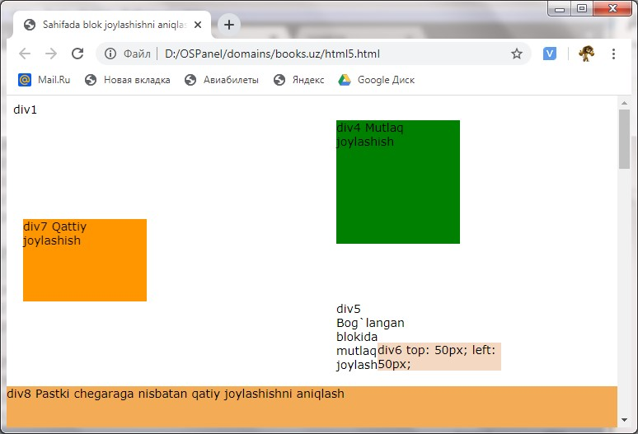

2.14-rasm. Sahifada bloklar bilan ishlash.

div7 va div8 bloklari qat'iy joylashuvga ega. div7 bloki navigatsiya panelini ma'lum bir joyga joylashtirish qobiliyatini namoyish etadi va div8 bloki veb-brauzer oynasining pastki chegarasiga qanday qilib bloklarga ajralishi kerakligini ko'rsatadi. Joylashtirishning boshqa turlaridan farqni ko'rish uchun vertikal siljitish chizig'ini pastga torting. Ushbu bloklar har doim o'z joylarida qoladi va boshqa bloklar siljishi paytida harakat qilmaydi.

Shu bilan birga, Internet Explorer veb-brauzeri **7.0** versiyasidan boshlab yuqorida belgilangan atributni qo'llab-quvvatlayotganini unutmasligingiz kerak.

**2.12.6. Qatlamlarni namoyish qilish ketma-ketligi.**

Erkin joylashtirilgan elementlarning bir-birining ustiga chiqishi tartibini **zindex** atributi o'rnatadi. **z-index** kattaroq qiymatga ega element kichikroq qiymatga ega bo'lgan elementlarni qoplaydi. Bog’lanish qiymati nolga teng.

Quyida kletirilgan misolda bu ko’rib chiqilgan va shu bilan birga navigatsiya paneli uchun mutlaq joylashishni ishlatgan holda bloklarga ajratish tartibi berilgan

(2.16-ro’yxat).

*2.16-ro’yxat. Sahifada* ***z-index*** *atributi*.

<html>

<head>

<title>**Sahifada z-index atributi**</title>

<meta http-equiv=**"Content-Type"** content=**"text/html; charset=windows-1251"**>

<style type=**"text/css"**>

* **{ margin: 0; padding: 0 }** /* Barcha satrlar uchun olib tashlandi */

body **{ font-family: Verdana, Tahoma, sans-serif; font-size: 14px }**

**.**header **{ background-color: silver; padding: 10px; height: 50px; text-align: center; line-height: 50px; }** **.**menu **{ border: lpx solid black; width: 150px; height: 200px; margin: 0; padding: 5px; position:**

**absolute; left: 10px; top: 80px }**

**.**text **{ border: lpx solid black; padding:**

**5px;margin: 10px 10px 10px 185px; min-height: 500px }** **.**footer **{ background-color: silver; padding: 5px; height: 30px; line-height: 30px }**

**.**divl **{ width: YuOpx; height: 100px; position:**

**absolute; top: 70px; left: 50px; z-index: 1; background-color: silver }**

**.**div2 **{ width: YuOpx; height: 100px; position: absolute; top: 120px; left: 100px; z-index: 2; background-color: red }**

**.**div3 **{ width: 100px; height: 100px; position: absolute; top: 170px; left: 150px; z-index: 3; background-color: green }**

</style>

</head>

<body>

<div class=**"header"**><h2>**Sarlavha**</h2></div>

<div class=**"text"**>

<h2> **Sahifaning asosiy mazmuni** </h2>

<p> **Ba'zi matnlar** </p>

<div style=**"position: relative; top: 30px"**>

<div class=**"divl"**>**z-index = l**</div><div class=**"div2"**>**z-index = 2**</div><div class=**"div3"**>**z-index = 3**</div>

</div>

</div>

<div class=**"footer"**> **Mualliflik huquqi haqida ma'lumot** </div>

<div class=**"tepi"**> **Mutlaqo joylashtirilgan navigatsiya paneli** </div>

</body>

</html>

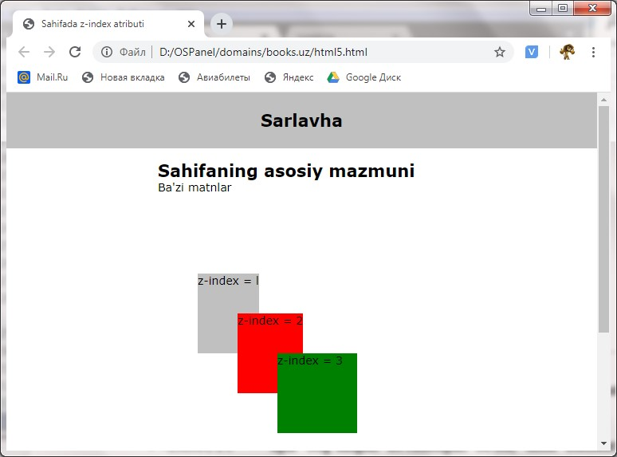

1. 14-rasm. Sahifada z-index atributi.

**2.13. Elementlarni ko’rsatishni boshqarish.**

Veb-brauzer oynasida ob'ektning ko'rinishini **visibility** atributi belgilaydi. U quyidagi qiymatlarni olishi mumkin:

* **inherit** — agar bog’langan ko'rinadigan bo'lsa, unda element ham ko'rinadi (standart qiymati);
* **visible** — element bo’glangan elementining qiymatidan qat'iy nazar ko'rsatiladi.
* **hidden** — element bo’glangan elementining qiymatidan qat'iy nazar ko'rsatilmaydi.

Ko'rinmas element veb-sahifada joy egallaydi. Elementni yashirish va uni vebsahifadan olib tashlash uchun **display** atributidan **none** qiymati bilan foydalanish mumkin.

Atributlar faqat elementning dastlabki xatti-harakatlarini belgilashi mumkin. Yashirilgan element faqat *JavaScript* dasturlash tili yordamida ko'rsatilishi mumkin.

Keling, **visibility** va **display** atributlaridan foydalanish misolini ko'rib chiqamiz va shu bilan birga *JavaScript* dasturlash tili bilan qisman tanishamiz (2.17ro’yxat).

*2.17-ro’yxat. Elementlarni yashirish va ko'rsatish*.

<!DOCTYPE HTML>

<html>

<head>

<title> **Elementlarni yashirish va ko'rsatish**

</title>

<meta http-equiv=**"Content-Type"** content=**"text/html; charset=windows-1251"**>

</head>

<body>

<div>

<a href=**"#"**onclick=**"ChangeAbz1(); return false"**> **Paragrafni ko'rsatish yoki yashirish uchun havolani bosing**

</a>

</div>

<p id=**"abz1"** style=**"display: none; background-color: silver"**>

**Yashirin paragraf**

</p><p>

**display dan foydalanishni namoyish qilish.**

</p>

<div>

<a href=**"#"**onclick=**"ChangeAbz2();return false"**>

**Paragrafni ko'rsatish yoki yashirish uchun havolani bosing**

</a>

</div>

<p id=**"abz2"** style=**"visibility: hidden; background-color: silver"**>

**Yashirin paragraf**

</p><p>

**visibility dan foydalanishni namoyish qilish.**

</p>

<script type=**"text/javascript"**>

***function*** ChangeAbz1**()** **{**

abz **=** document.getElementById**(**"abz1"**);** ***if*** **(**abz.style.display**===**"none"**)** **{** abz.style.display **=** "block"**;**

**}** ***else*** **{**

abz.style.display **=** "none"**;**

**}** **}**

***function*** ChangeAbz2**(){**

***if*(**abz.style.visibility**===**"hidden"**){** abz.style.visibility **=** "visible"**;**

**}** ***else*{** abz.style.visibility **=** "hidden"**;**

**}**

**}**

**</script>**

**</body>**

**</html>**

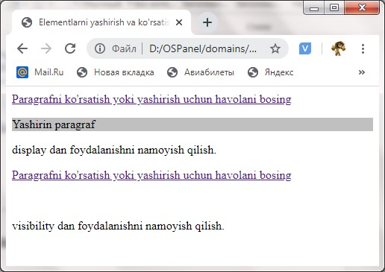

1. 15-rasm. Elementlarni yashirish va ko'rsatish.

Shunday qilib, birinchi havola **display** atributidan foydalanishni namoyish etadi. Havolani bosilganda, yashirin paragraf ko'rsatiladi va sahifaning butun tarkibi pastga siljiydi. Yana bir marta bosilganda, paragraf yashirinadi va sahifaning butun tarkibi yashirin paragraf o'rniga ko'tariladi.

Ikkinchi havola **visibility** atributidan foydalanishni namoyish etadi. Havolani bosilganda, yashirin paragraf ko'rsatiladi va u yana bosilganda, u yashirin bo'ladi. Ammo **display** atributi farqli o'laroq o'zgarganda nima sodir bo'lishidan qatiy nazart, bu holda qolgan tarkib asl joylarida qoladi.

**2.14. CSS3 imkoniyati**

Bugungi kunda hamma dasturlash tillari va yordamchi amaliy paketlar singari, CSS ham rivojlanishda davom etmoqda. Uning navbatdagi versiyasi CSS3 hozirda ishlab chiqilmoqda. CSS3-ning ishlayotgan versiyasi sahifa tuzilishi jihatidan ko'plab g’ayrioddiy yangi xususiyatlarni taqdim etadi, shu bilan birgalikda barcha zamonaviy veb-brauzerlar tomonidan qo’llab-quvvatlanadi.

Keling HTML5-ni qo'llab-quvvatlaydigan veb-brauzerlarning versiyalarini sanab o'tamiz.

* **Microsoft Internet Explorer — 9;**
* **Mozilla Firefox — 4.0;**
* **Google Chrome — 10.0;**
* **Opera—10.5;**
* **Apple Safari — 5.1.**

Agar veb-brauzerlar va ularning versiyalari ro'yxatini taqdim qilmasa, bu degani, tavsiflangan CSS3 xususiyati yuqoridagi va undan keyingi versiyalar tomonidan qo'llab-quvvatlanadi. Aks holda, ushbu dastur qaysi versiyalarda qo'llabquvvatlanishini aniq ko'rsatiladi.

**2.14.1. Yangi selektorlar.**

CSS3 sahifa elementlariga uslublarni bog'lash imkonini beradigan yangi selektorlarni taqdim etadi.

* selektor1 **~** selektor2 **—** selektor2 parametriga mos

keladigan element, selektor1 parametriga mos keladigan elementga to'g'ridanto'g'ri bog’langan:

div **~** h6 **{ color: red }**

Agar <h6> tegi <div> elementiga ergashsa va undan boshqa elementlar bilan ajratilgan bo'lsa, sarlavha matni qizil rangga aylanadi:

*2.18 - ro’yxat. CSS3 yangi selektorlari*.

<!DOCTYPE html>

<html>

<head> <style> p **~** ul **{ background: #ff0000;**

**}** div**~**h6**{ color: red**

**}**

</style>

</head>

<body>

<ul>

<li>**Coffee**</li>

<li>**Tea**</li>

<li>**Milk**</li>

</ul>

<h6> **h6 tegi Sarlavha matni**</h6>

<p>**Birinchi p tegi.**</p>

<ul>

<li>**Coffee**</li>

<li>**Tea**</li>

<li>**Milk**</li>

</ul>

<h2>**Boshqa ro'yxatlar**</h2>

<ul type=**"circle"**>

<li>**Coffee**</li>

<li>**Tea**</li>

<li>**Milk**</li>

</ul>

<div> **div tegi matni**</div>

<h6> **h6 tegi Sarlavha matni**</h6>

<p> **p tegi matni** </p>

</body>

</html>

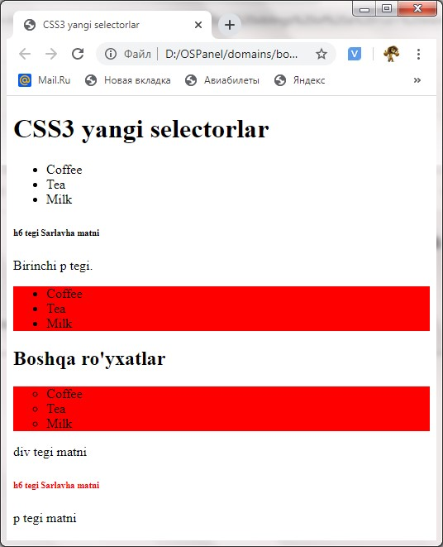

2.16-rasm.CSS3 yangi selektorlari. ✓ :**empty** — bo’sh element, hech qanday mazmunga ega emas.

p**:empty** **{ display: none; }**

Barcha bo’sh paragraflarni ko’rinmas qilib qo’yish.

✓ :**first-child** — elementga uslubni bog'laydi, agar u belgilangan turga tegishli bo'lsa va konteynerdagi birinchi element bo'lsa.

p**:first-child** **{ font-size: larger; }**

Koteynerda keltirilgan birinchi element paragrafdagi shriftni kattalashtiradi.

<div>

<p> **Ushbu paragraf kattaroq shriftda ko'rsatiladi, chunki bu konteynerdagi birinchi element.**</p>

<p> **Va bu standart o'lchamdagi shriftda ko'rsatiladi, chunki bu konteynerdagi birinchi element emas.**</p>

</div>

<div>

<h1>**Sarlavha**</h1>

<p> **Ushbu paragraf standart o'lchamdagi shriftda ko'rsatiladi, chunki bu idishdagi birinchi element emas.**</p>

</div>

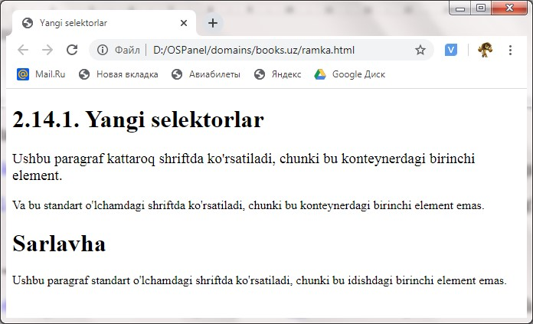

2.17-rasm.CSS3 yangi selektorlari.

✓ :**first-of-type** — belgilangan turdagi idishdagi birinchi element uchun uslubni o'rnatadi .

p**:first-of-type** **{ font-size: larger; }**

Veb-sahifadadi paragraflar shrift hajmini kattalashtirish — barcha konteynerlarning birinchi paragrafi uchun:

<div>

<p> **Ushbu paragraf kattaroq shriftda ko'rsatiladi, chunki bu konteynerdagi birinchi xatboshidir.**</p>

<p> **Va bu standart o'lchamdagi shriftda ko'rsatiladi.** </p>

</div>

<div>

<h1>**Sarlavha**</h1>

<p> **Ushbu paragraf kattaroq shriftda ko'rsatiladi, chunki bu konteynerdagi birinchi xatboshidir.**</p>

</div>

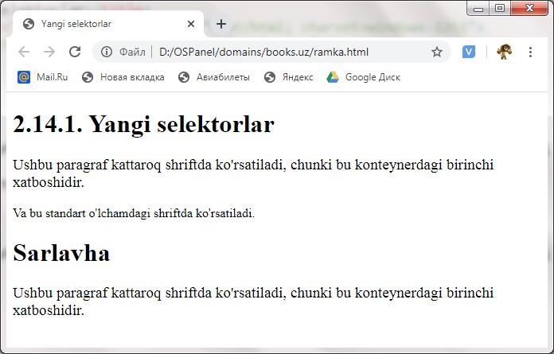

2.18-rasm.CSS3 yangi selektorlari.

* :**last-child** —agarda u belgilangan turga tegishli bo’lsa va konteynerdagi oxirgi element bo’lsa, elementaga uslubi bog’laydi,.
* :**last-of-type** — konteynerning oxirgi elementi uchun uslubni o’rnatishni amalga oshiradi.
* :**nth-child(<n>)** —agarda u belgilangan turga tegishli va konteynerdagi n-chi element bo’lsa, uslubni elementga bog’laydi.

p**:nth-child(**2**)** **{ font-size: larger }**

Konteynerlarning ikkinchi paragraflar uchun shrift hajmini kattalashtirish:

<div>

<p> **Ushbu paragraf standart o'lchamdagi shriftda namoyish etiladi.**</p>

<p> **Va bu kattaroq shriftda ko'rsatiladi.**</p>

</div>

<div>

<h1>**Sarlavha**</h1>

<p> **Ushbu paragraf kattaroq shriftda ko'rsatiladi.**</p>

</div>

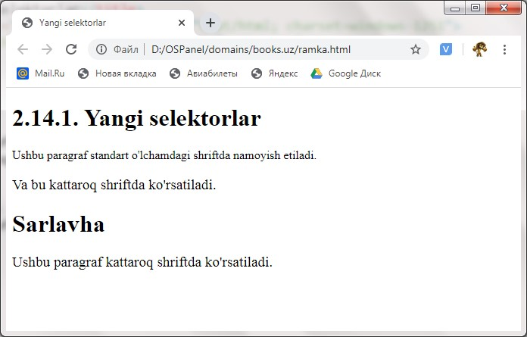

2.19-rasm.CSS3 yangi selektorlari.

* **:nth-last-child** **(<**n**>)** — uslubni elementga bog’lab qo’yadi, agar u belgilangan turga tegishli va konteynerda oxirdan hisoblaganda n inchi element bo’lsa.
* **:nth-of-type** **(<**n**>)** — belgilangan turdagi konteynerda n-element uchun uslubni o’rnatadi.

p**:nth-of-type(**2**)** **{ font-size: larger }**

Har bir ikkinchi paragraf uchun shrift hajmini kattalashtiring:

<div>

<p> **Paragraf standart shriftda ko'rsatiladi.**</p>

<p> **Va bu kattaroq shriftda ko'rsatiladi.**</p>

</div>

<div>

<h1>**Sarlavha**</h1>

<p> **Paragraf standart shriftda ko'rsatiladi.**</p>

<p> **Va bu kattaroq shriftda ko'rsatiladi.**</p></div>

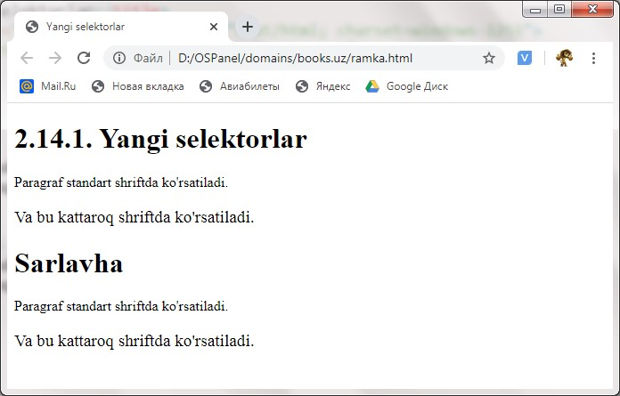

2.20-rasm.CSS3 yangi selektorlari.

* :**nth-iast-of-type** **(<**n**>)** — konteynerni oxiridan hisoblaganda n inchi elementiga uslubni o’rnatadi.
* :**only-child** — agar element belgilangan bo’lsa va konteynerdagi yagona element bo’lsa, uslubni elementga bog’laydi.

p**:only-child** **{ font-size: larger }**

Agar paragraph konteynerda yagona element bo’lsa shirft hajmi kattalashadi, aks holda o’zgarishsiz qoladi.

<div>

<p> **Paragraf kattaroq shriftda ko'rsatiladi.**</p>

</div>

<div>

<p> **Paragraf standart shriftda ko'rsatiladi.**</p>

<p>**Bu paragraf ham shunday ko’rsatiladi.**</p>

</div>

<div>

<h1>**Sarlavha**</h1>

<p> **Paragraf standart shriftda ko'rsatiladi.**</p></div>

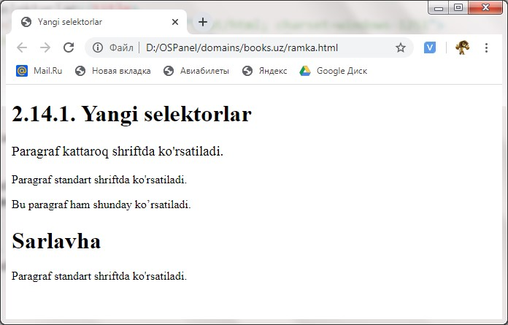

2.21-rasm.CSS3 yangi selektorlari.

✓ :**only-of-type** — konteynerda belgilangan turdagi bitta elemnt uchun uslubni o’rnatadi.

p**:only-of-type** **{ font-size: larger;}**

Sahifa blokidagi faqat bitta paragraflar joylashganda shrift hajmini kattalashtiradi, aks holda o’zgarishsiz qoladi.

div>

<p> **Paragraf kattaroq shriftda ko'rsatiladi.**</p>

</div>

<div>

<p> **Paragraf standart shriftda ko'rsatiladi.**</p>

<p> **Bu paragraf ham shunday ko’rsatiladi.**</p>

</div>

<div>

<h1>**Sarlavha**</h1>

<p> **Paragraf kattaroq shriftda ko'rsatiladi.**</p></div>

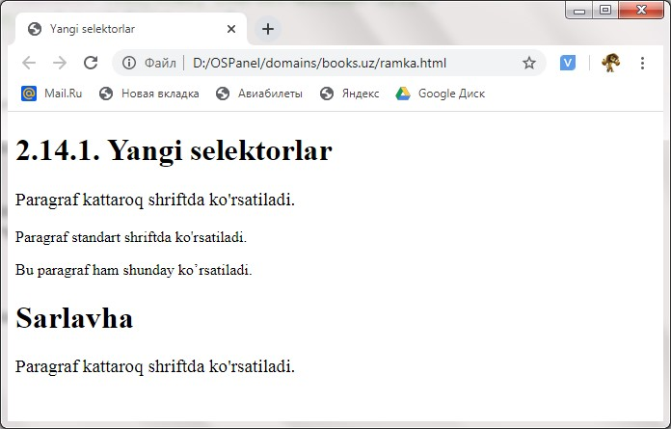

2.21-rasm.CSS3 yangi selektorlari.

* :**target** — faol ko’rsatgich ( ichki giperhavolalarni o’tishini amalga oshiradi).
* :**checked** — katakchaga yoki radio ga belgilashni o’rnatish.
* :**disabled** — foydalanuvchiga elementni boshqarishga ruxsat bermaydi.

input**:disabled,** select**:disabled,** textarea**:disabled**

**{ color: #cccccc }**

Matnni mavjud bo'lmagan boshqarish elementlari uchun kul rang qilib qo'ydik.

* :**enabled** — foydalanuvchiga elementni boshqarishga ruxsat beradi.
* :**focus** — giperhavola yoki elementni boshqarishda joriy holatni o’rnatish.
* :**hover** — har qanday elementga sichqoncha borgandagi holat.
* :**in-range** — belgilangan diapazonga to’g’ri keladigan to’g’ri qiymatni ko’rsatadigan raqamli qiymat yoki nazorat uchun kirish maydoni.
* :**invalid** — noto’g’ri qiymatni belgilaydigan boshqaruv

input**:invalid** **{ color: red; }**

* :**optional** — majburiy bo’lmagan boshqaruvchi element (tegda **required** parametri qo’llanilmaydi).
* :**out-of-range** — sonli qiymat yoki regulyator kiritish maydoni, belgilangan qiymatga to’g’ri kelmaydigan not’g’ri qiymatni ko’rsatadi.
* :**read-only** — elemetnni faqat o’qish uchun ruxsat berish.

input**:read-only** **{ background-color: #cccccc; }**

* :**read-write** — elementga o’qish va yozish uchun ruxsat berish.
* :**required** — majburiy boshqaruv elementi (teg **required** parametriga ega)
* :**valid** — element boshqaruvda to'g'ri qiymatni belgilaydi.

Psevdaklass :**not** alohida turadi. Bu sizga belgilangan shartlarga javob bermaydigan sahifaning istalgan elementiga uslubni bog'lash imkonini beradi. Mana bu psevdaklass formatini yozilishi:

<asosiy selektor>:**not{<tanlangan selektor>**}

Ushbu veb-sahifadagi <asosiy selektor> ga uslub taluqli va

**<tanlangan selector>** ga ta’luqli emas.

Misol:

p**:not(:first-child)** **{ font-size: larger; }**

Ushbu uslub faqat konteynerlarda birinchi element bo'lmagan paragraflarga nisbatan qo'llaniladi.

**2.14.2. O'lchov birliklari va ranglarni berishni yangi variantlari.**

CSS 3 uchta yangi o'lchov birligini taqdim etadi:

* **rem** — shrift hajmi, sahifaning o’zak elementi uchun belgilanadi. (teg <html>);
* **vw** — brauzer oynasining mijoz maydoni kengligidan 1%;
* **vh** — brauzer oynasida ,mijoz maydonining balandligidan 1%.

Uslub atributining qiymati sifatida biz ba'zi hisoblash natijalarini ham belgilashimiz mumkin. Buning uchun CSS tomonidan qo'llab-quvvatlanadigan calc funksiyasi taqdim etiladi. Hisoblash kerak bo'lgan ibora o'zi nomidan darhol yoziladi, qavs ichida olinadi va oddiy algebraik formulaga ega bo'ladi:

**#main** **{ width: calc(100wh - 400px)}**

Ushbu uslub **main** identifikatori bo'lgan konteyner uchun kenglikni brauzer oynasining mijoz maydonining kengligiga minus 400 pikselga tenglashtiradi.

Ko'rsatilgan iboralarda **calc** funksiyasida quyidagi operatsiyalarni bajarishga ruxsat beriladi: qo'shish (+ belgisi bilan ko'rsatilgan), ayirish (-), ako’paytirish (*) va bo'linish (/).

Rangni ko'rsatish uchun kengaytirilgan **rgba([R], [G], [C], [a])**,

formatidan foydalanishimiz mumkin bu erda a rangning shaffoflik darajasi bo'lib, u **0.0** dan (rang mutlaqo shaffof) **1.0** gacha (rangi mutlaqo aniq). Masalan, **rgba(255,0,0,0.5)** shaffof qizil rangni belgilaydi.

**2.14.3. Veb sahifa orqa fon parametrlari.**

Veb sahifaning yangi fon parametrlarini belgilash mumkin, xususan, fon rasmining o'lchamini, uni joylashtirish usulini va uni sahifa elementi bilan to'ldirishni aniqlash.

Sahifa fonidagi rasmining hajmini **background-size** atributi bo'shliq bilan ajratilgan ikkita qiymat sifatida ko'rsatadi, birinchi qiymat rasmning kengligini, ikkinchisi balandlikni belgilaydi.

Fon rasmini sahifaning butun kengligiga va balandligining yarmiga qadar cho'zish:

body **{ background-size: 100% 50% }**

Shuningdek, quyidagi qiymatlardan foydalanishimiz mumkin:

* **auto** — fon rasmining hajmini o’zgartirmaydi (standat harakat);
* **cover** — fon rasmining hajmini o’rnatish, shunda u sahifa elementini toliq qoplaydi; rasmning bazi qismlari element chegaralaridan chiqib ketishi mumkin;
* **contain** — bu usulda fon o’rnatilganda sahifa elementi to’liq qoplanadi, lekin bazi elementlar rasm bilan qoplanmasligi ham mumkin.

Misol:

body **{ background-image: url(**"background.jpg"**); background-repeat: no-repeat; background-size: cover;}**

Sahifaning butun bo’shlig’ini fon rasmiga to’ldirish.

Veb sahifa foniga rasmni joylashtirish rejimi. Agar orqa fonga rasmning joylashishi belgilansa, u nimaga nisbatan joylashishini ham ko'rsatish mumkin.

Buning uchun quyidagi qiymatlardan birini o'rnatgan **background-origin** atributidan foydalaniladi:

* **padding-box** — rasm ichki chegara chiziqiga nisbatan joylashadi

(standart holat);

* **border-box** — rasm elementning ramkasiga nisbatan joylashadi;
* **content-box** — rasm element tarkibidagi chegaralarga nisbatan joylashadi.

Fon rasmini **main** identifikatori bilan konteyner tarkibiga nisbatan joylashtirish:

**#main** **{background-position: center top; background-repeat: no-repeat; background-origin: content-box }**

Fon rasmini to'ldirish rejimi. Ba'zan elementning orqa fon rasmini qancha hajmda to'ldirishini ko'rsatish foydali bo'ladi. Buni uch qiymatni qo'llabquvvatlaydigan **background-clip** atributi amalga oshiradi:

* **content-box** — fon elementni egalagan qismini to’ldirish;
* **padding-box** — elementning bir qismini fon bilan to’ldirish;
* **border-box** — elementning butun qismini fon bilan to’ldirish

Qora fonni faqat main konteynerining sahifa tarkibidagi qismini to'ldiring:

**#main** **{color: white; background-color: black; background-clip: content-box;}**

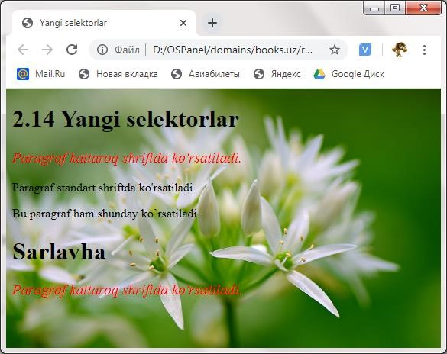

2.22-rasm.CSS3 yangi selektorlari.

**2.14.4. Sahifada oval shaklida ramka hosil qilish.** CSS3-ning eng kutilgan yangi xususiyatlaridan biri bu sahifa elementlari uchun yaratilgan ramkalarning burchaklarini yaxlitlashdir.

Sahifada element ramkalarni alohida-alohida har bir tomon uchun egrilik radusini o’rnatish. Har bir burchak radiusi **border-top-left-radius** (yuqori chap burchak), **border-top-right-radius** (yuqori o'ng burchak), **borderbo1ttom-right-radius** (pastki o'ngda) va **border-bottom-left** atributlari yordamida belgilanadi.

Agar burchak radiusi uchun ikkita qiymatni qo'yilsa, birinchisi burchakning gorizontal choragiga, ikkinchisi vertikal chorakka qo'llaniladi. Agar bitta qiymat ko'rsatilgan bo'lsa, u ikkala chorakka ham qo'llaniladi.

Misol:

td**,** th **{ border-top-left-radius: 2px 1px; border-top-right-radius: 2px; border-bottom-right-radius: 2px; border-bottom-left-radius: 2px 1px; }**

Yuqorida jadval kataklari uchun yumaloq burchaklar bilan ramkalarni o'rnatildi. Ramkalarning yuqori chap va pastki chap burchaklarida gorizontal chorakning yaxlitlash radiusi ikki piksel, vertikal chorakning yaxlitlash radiusi esa bitta piksel; o'ng va pastki o'ng burchaklarning ikkala chorakning radiusi ikki pikselga teng.

Bir vaqtning o'zida barcha burchaklar uchun egrilik radiusini aniqlash. Bir vaqtning o'zida border-radius atributi bilan ramkaning barcha burchaklari uchun egrilik radiusini belgilash mumkin:

**border-radius**: **<yuqori chap> <yuqori o'ng> <pastki o'ng> <pastki chap> / <yuqori chap> <yuqori o'ng> <pastki o'ng>**

**<pastki chap>**

Chiziq (slash) belgisi oldida burchakning gorizontal choragi uchun yaxlitlash radiusini, undan keyin vertikal chorak uchun radiusni aylantiriladi.

Masalan:

td**,** th **{ border-radius: 2px 2px 2px 2px / lpx 2px**

**2px lpx ;}**

Bir xil egrilik radiusiga ega burchaklar uchun ushbu atribut uchun qisqartirilgan yozuv formati taqdim etiladi:

td**,** th { **border-radius**: **2px / 1px }**

Jadvalning barcha burchaklari uchun gorizontal kataklarning egrilik radiusi ikki pikselga va vertikal chorakiga bir pikselga egrilik radiusi o'rnatildi.

td, th { **border-radius**: **2px** }

Endi ramkaning har ikkala choragida radiusi ikki piksel bo'lgan burchaklari bo'ladi.

*2.19-ro’yxat. CSS3 yangi selektorlari*.

<!DOCTYPE html>

<html>

<head> <style> p**:only-of-type** **{ font-size: larger; color: white; font-style: oblique; background-color: red;**

**}** body **{**

**background-image: url(**"tree.jpg"**); background-repeat: no-repeat; background-size: cover;}** td**,** th **{ border-top-left-radius: 12px; border-top-right-radius: 4px; border-bottom-right-radius: 26px; border-bottom-left-radius: 18px ; border:2px solid red;**

**}** td**,** th**{ width: 100px; height: 40px;**

**}**

**}**

</style>

</head> <body>div>

<h1>**border-radius**</h1>

<p> **Misol jadvallarda keltirilgan.**</p>

</div>

<table>

<tr>

<th>**1**</th><th>**2**</th><th>**3**</th>

</tr>

<tr>

<td>**4**</td><td>**5**</td> <td>**6**</td>

</tr>

<tr>

<td>**7**</td> <td>**8**</td> <td>**9**</td>

</tr>

<tr>

<td>**10**</td> <td>**11**</td> <td>**12**</td>

</tr>

</table>

</body>

</html>

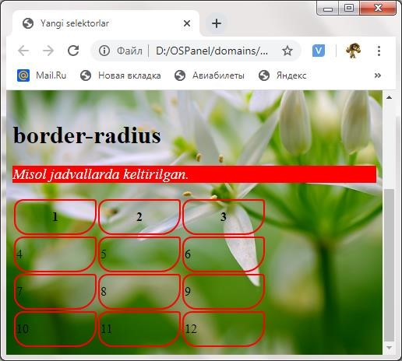

2.23-rasm.CSS3 yangi selektorlari.

**2.14.5. Jadvalning yangi parametrlari.**

CSS3 jadval tuzish uchun ikkita yangi atributlarni taqdim etadi. Ular yordami bilan kataklar orasidagi bo'shliqning kattaligini va chizilgan ramkalar rejimini ko'rsatish mumkin.

Kataklar orasidagi bo’shliq.HTML5-da <table> tegining **cellspacing** parametri eskirganligi sababli, **border-spacing** atributidan foydalanib, kataklar orasidagi bo'shliqni o'rnatish kerak.

* Agar ikkita qiymat ko’rsatilgan bo’lsa birinchisi gorizantal ikkinchis vertikal ravishda o’rnatiladi:

table.special { **border-spacing:** **2px 7px** }

* Agar bitta qiymat ko’rsatilgan bo’lsa, u har tomondan rasmiylashtirish miqdorini bildiradi:

table { **border-spacing:** **1px** }

Ramkani chizish rajimi.Jadvalning o'zi va uning kataklari uchun ramka chizish rejimini o'rnatishga **border-collapse** atributi imkon beradi. Ikkita qiymat qo'llab-quvvatlanadi:

* **separate** — Jadvalning o'zida bir ramka va uning har bir katakchasi atrofida bir ramka chizilgan, natijada har bir katak aslida qo'shni chegaraga o'ralgan bo'ladi (standart holat).;
* **collapse** — faqat ajratuvchi kataklar chiziladi; keyin har bir jadval katakchasi bitta freymga o'raladi.

Misol:

table**.**minimalistic **{ border-collapse: collapse }**

**2.14.6. Soya (ten) yaratish parametrlari.**

Veb sahifada matn yoki hatto butun konteyner uchun soya yaratish CSS3 da xususiyati juda ko'p kutilgan narsa.

**Matn soyasi parametrlari*.*** Matnga soya berish parametrlarini textshadow attributi o'rnatadi.

**text-shadow**: <**gorizontal og’ishi> <vertikal og’ishi> <xiralashish radiusi> <rang>**

Soyaning gorizontal siljishi musbat bo'lishi mumkin (soya matnning o'ng tomonida bo'ladi), manfiy (chapga) yoki o'q (soya to'g'ridan-to'g'ri matn ostida joylashgan). Vertikal siljishi ham musbat (soya matn ostida joylashgan), manfiy (yuqorida) yoki nol bo'lishi mumkin. Nolinchi sijishda faqat soya xiralashgan bo'lsa, mantiqiy bo'ladi. Xiralashish radiusi ko'rsatilmagan yoki uning qiymati nol bo'lsa, soyaning xiralashishiga ta'sir qilmaydi.

Matndan soyani olib tashlash uchun none qiymatidan foydalanialdi, odatiy holatda shunday bo’ladi.

Misollar:

h2 **{text-shadow: 1mm 1mm rgba(0,0,0,0.2);}**

Bu yerda ikkinchi darajali sarlavhalar h2 uchun qora soya o'rnatildi, shaffoflik darajasi **0.2**, matnning o'ng tomonida va pastki qismida **1mm** masofada joylashgan va noaniq effektga ega emas.

hl **{ text-shadow: 0mm 0mm 10px red;}**

Va birinchi darajali sarlavhalar h1 uchun to'g'ridan-to'g'ri matn ostida joylashgan va xiralik radiusi **10** piksel bo'lgan qizil soyani o'rnatildi.

Internet Explorer veb brauzeri **text-shadow** atributini 10-versiyadan boshlab qo'llab-quvvatlanadi.

**Konteyner soyasi parametrlari.** Sahifada konteynerlar ya’ni ramkalar soyasi **box-shadow** atributi yordaminda o’rnatiladi:

**box-shadow:** **<*gorizantal siljish> <vertical siljish>***

***<xiralik radusi> <kenglik> <rang>* inset**

Soyaning asl hajmiga nisbatan kattaligini ***<kenglik>***parametri belgilaydi. (odatiy holda ular blok elementining o’lchamiga teng bo’ladi); agarda bu qiymat berilmasa u asosiy o’q bilan ustma-ust tushadi. Agar inset kaliut so’zi belgilansa konteyner ichida visual ravishda joylashgan soya yaratiladi. Yuqorida boshqa paramertlar bilan tanishib chiqqan edik.

Misollar:

h2 **{ box-shadow: lpx lpx 2px lpx rgba(0,0,0,0.2);}** hl **{ box-shadow: lpx lpx 0px 10px red inset; }**

*2.20-ro’yxat. CSS3 yangi selektorlari*.

<!DOCTYPE HTML>

<html>

<head>

<title> **Yangi selektorlar**</title>

<meta http-equiv=**"Content-Type"** content=**"text/html; charset=windows-1251"**>

<link rel=**"stylesheet"** type=**"text/css"** href=**"ramka.css"**> <style type=**"text/css"**>

p **{text-shadow: 6mm 4mm rgba(110,50,200,0.5);}** h1 **{ text-shadow: 0mm 0mm 10px red;}** h3 **{ box-shadow: 5px 4px 2px 6px rgba(180,120,164,0.8);}**

</style>

</head>

<body>

<div>

<h1>**text-shadow atributi** </h1>

<p> **Misolda p tegida text-shadow keltirilgan.**</p>

<h3> **Misol box-shadow h3 tegida keltirilgan.**</h3>

</div>

</body>

</html>

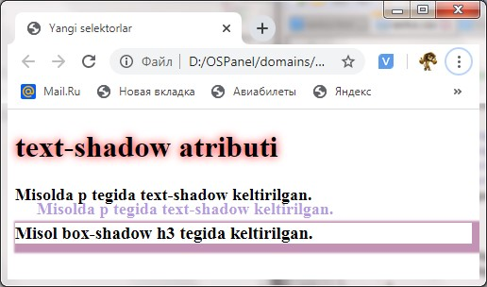

2.24-rasm.CSS3 yangi selektorlari.

**2.14.7. Veb-sahifaga shriftlarni yuklab olish.**

Kompyuterda o'rnatilgan shriftlar va odatdagi shrift oilalariga qo'shimcha ravishda sahifalarda matnlarni ajratib ko'rsatish uchun ***yuklab olinadigan shriftlardan*** foydalanish mumkin. Bunday shriftlar fayl sifatida saytning bir qismi kabi saqlanadi va veb-brauzerning o'zi ko’ratilgan manzildan yuklab olinadi. Yuklab olinadigan shrift @font-face deb nomlangan CSS direktivasi yordamida belgilanadi:

@font-face { font-family: *<nomi, shu nomi bilan uslublar jadvalida*

*foydalanish mumkin bo’ladi >;*

src: url*(<shrifning internet manzili>}*

*}*

Shriftning internet mazili ikkitali qo’shtirnoq (*””*) ichida yoziladi.

Misol:

@font-face { font-family: MyriadPro; src: url("/fonts/myriadpro.woff")

}

Yuqoridagi misolda saytdagi fonts papkasida saqlangan myriadpro.woff shrift fayliga murojat qilingan va u faylning shriftiga

MyriadPro nomi berilgan.

Shundan so'ng, yuklab olingan shriftni istalgan joyda, unga berilgan ismni ko'rsatib ishlatishimiz mumkin:

p{ font-family: MyriadPro }

Barcha zamonaviy veb-brauzerlar woff formatida saqlanadigan yuklab olinadigan shriftlarni qo'llab-quvvatlaydi. Boshqa formatlar bilan almashtirmaslik yaxshiroq, chunki ular hamma veb-brauzerlar tomonidan qo'llab-quvvatlanmaydi yoki ularni ishlatishda muammolar bo'lishi mumkin.

***Eslatma***

*Shriftlarni kerakli formatga o'tkazish uchun Font2Web onlayn-transkoder xizmatidan foydalanishingiz mumkin.*

*2.21-ro’yxat. CSS3 yangi shirft o’rnatish*.

<!DOCTYPE HTML>

<html>

<head>

<title> **Yangi selektorlar**</title>

<meta http-equiv=**"Content-Type"** content=**"text/html; charset=windows-1251"**>

<link rel=**"stylesheet"** type=**"text/css"** href=**"ramka.css"**>

<style type=**"text/css"**> **@**font-face **{**

**font-family: MyriadPro;** src**: url(**"font/MyriadProSemiBoldItalic.woff"**);**

**}** **@**font-face **{**

**font-family: DesireScript;**

src**: url(**"font/Ariandi.otf"**);**

**}** **@**font-face **{**

**font-family: CustomCraftRegular;** src**: url(**"font/CustomCraftRegular.woff"**);**

**}**

p**{ font-family: MyriadPro; font-size: 40px;}** h1**{**

**font-family: DesireScript; font-size: 40px;**

**}** **.**cls**{**

**font-family: CustomCraftRegular; font-size: 50px;**

**}**

</style>

</head>

<body>

<div>

<h1>**font-family: DesireScript**</h1>

<p> **font-family: MyriadPro**</p>

<p class=**"cls"**> **font-family: CustomCraftRegular**</p>

</div>

</body>

</html>

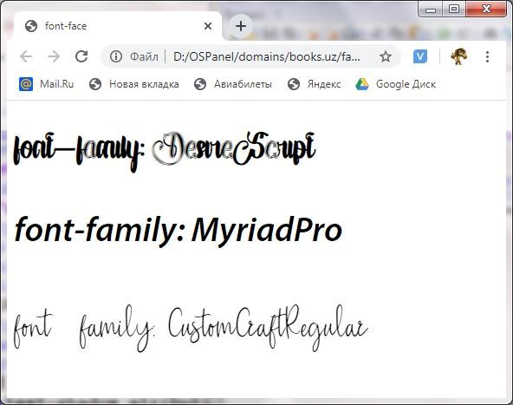

2.25-rasm. CSS3 yangi shirft o’rnatish.

Demak CSS3da yangi shirf qo’shish uchun uni oldin yuklab olgan bo’lishimiz kerak va shirfga nom beriladi, shu paytda yuklab olinadigan yo’li ko’rsatiladi.

**2.14.8. O’lchamlarni o’rnatish rejimi.**

Veb sayt sahifalarida CSS3 yangi vositalaridan foydalanib, konteynerlar va jadvallar uchun o'lchov rejimlarini o'rnatamiz.

***Konteyner o’lcham rejimini o’rnatish.*** Konteyner o'lchamlarini belgilash **boxsizing** atributi imkon beradi. U quyidagi ikkita qiymatni olishi mumkin:

* content-box — o’lcham 2.12-bo'limda ko'rsatilgandek konteynerning ichi bo'shlig'i va ramkasini hisobga olmagan holda o'rnatiladi. (bu odatiy holat);
* border-box —konteynerning o’lchamlari o'zi uchun uning ichki bo'shlig'i va ramkasini hisobga olgan holda o'rnatiladi.

Misol:

**#main** **{ width: 400px; padding: 5px;box-sizing:**

**border-box; }**

Bunda **main** konteyner 400 piksel kenglikka ega bo'ladi va uning tarkibi 390

(400 - 2x5) pikselga teng bo'ladi.

Firefox veb brauzeri **box-sizing** atributini 29.0 veriyasidan boshlab qo’llab-quvvatlaydi.

***Jadvallar uchun ol’cham rejimlarini o’rnatish.*** Jadvallarning o'lchamlarini belgilash usulini table-layout atributi ko'rsatadi. U quyidagi ikkita qiymatni olishi mumkin:

* auto — keltirilgan jadval va katakchalarning kengligi faqat veb-brauzer uchun tavsiya. Agar sahifa tarkibi ularga mos kelmasa, jadval va uning kataklarining kengligini o'zgartirishi mumkin.;
* fixed — keltirligan javdalning va uning kataklari kengligi hech qachon o’zgarmaydi. Agar sahifa tarkibi kataklarga mos kelmasa overflow atributi yordaminda parametrlarni o’rnatish mumkin.

Misol:

table **{ width: 500px; overflow: auto; tablelayout: fixed;}**

Endi jadvalning kengligi hech qanday holatda o'zgarmaydi.

**2.14.9. Veb-sahifa foni gradient.**

*Gradient –* bu rasm, bir rangdan ikkinchisiga o’tish natijasida oligan tasvir. Gradientga misol sifatida Windows XP, Vista, 7-ning standart mavzusidagi oynalar sarlavhalarini qaysi biri aktiv bo’lishiga qarab o’rgarishini olim mumkin - u erda ko'k rang sekinlik darajada och ko'k rangga aylanadi*.*

**Gradientlarga kirish**

Gradientlar ikki shaklda bo'ladi:

* *Chiziqli gradienda*, oraliq ranglar to'g'ri chiziqda bir nuqtadan boshqasi tarqaladi. Gradient boshlanadigan nuqta *boshlang'ich* deb ataladi va u tugaydigan nuqta *oxir* deb ataladi
* *Radial gradientda* boshlang'ich nuqtadan barcha yo'nalishda tarqalagan birbirini qoplaydigan ranglar va ularning umumiy qismi oxir-oqibat ellipsni hosil qiladi (yoki aylana). Bunday gradientning so'nggi nuqtasi - uni o'rab turgan xayoliy ellipsda joylashgan har qanday nuqtadir.

Gradientni yaratish uchun qilishimiz kerak bo'lgan birinchi narsa, bu gradient qo’lanadigan elementning koordinatalarida uning boshlanish va tugash nuqtalarini aniqlashdir. Shu bilan bir qatorda, boshlang'ich nuqtaning joylashishini va gradien o'lchamini ko'rsatish kerak.

Keyinchalik kalit nuqtalar to'plamini yaratish kerak. ***Kalit nuqta*** gradientning boshi va oxiri o'rtasida chizilgan xayoliy chiziqda joylashgan va ushbu nuqtada *''toza''* rang qanday bo'lishi kerakligini belgilaydi. (Bu holda, asosiy nuqtalar orasidagi ranglar bitta *"toza"* rangdan boshqasiga o'tish natijasida hosil bo'ladi.) Asosiy nuqta uning orasidagi masofa va gradientning boshlang'ich nuqtasi va aslida rang qiymati bilan tavsiflanadi.

Har qanday gradient kamida ikkita kalit nuqtaga ega bo'lishi kerak, ular ko'pincha uning boshlanish va tugash nuqtalarida joylashgan. Keyinchalik murakkab gradyanlar ikkita va undan ko'p kalit nuqtalarga ega; Shu bilan birga rang sekundiga, birinchi nuqtada ko'rsatilgan, ikkinchi kalit nuqtada ko'rsatilgan rangga, so'ngra uchinchi nuqtaning rangiga va hokazo.

Hozirgi vaqtda CSS3 faqat gradient fonni yaratishga imkon beradi - bu fonni to'ldirish vazifasini bajaradigan gradientlar. Gradient fon yoki backgroundimage atributidan foydalangan holda yoki background atributining bir qismi sifatida ko'rsatilgan.

**Chiziqli gradyanlarni yaratish.** Chiziqli gradient CSS tomonidan qo'llabquvvatlanadigan linear-gradient funksiyasi yordamida yaratiladi (2.2ro’yxat).

*2.22-ro’yxat. Chiziqli gradient tavsifi*.

linear-gradient(

*[***to <yo’nalish>,]**

<1 - nuqta nuqtasidagi rang > <1 - nuqtaning joylashishi>,

<2 - nuqta nuqtasidagi rang > <2 - nuqtaning joylashishi>,

………………

<n-1 - nuqta nuqtasidagi rang > <n-1 - nuqtaning joylashishi>,

<n - nuqta nuqtasidagi rang > <n - nuqtaning joylashishi>,

)

Gradient qaysi yo'nalishda tarqalishini uchta usul bilan ko'rsatish mumkin:

* top (yuqoriga), bottom (pastga), left (chapda) va right (o'ngda) qiymatlaridan birini ishlatish. Bunday holda, gradient ko'rsatilgan yo'nalishda gorizontal yoki vertikal ravishda tarqaladi.
* Bo‘sh joy bilan ajratgan holda yuqorida sanab o‘tilgan ikki qiymatning kombinatsiyasidan foydalanish. Bunday holda, gradient bu qirralarni yopish orqali hosil bo'lgan elementning burchagiga diagonal ravishda tarqaladi.
* Gradient tarqalishi kerak bo'lgan gorizontal va chiziq orasidagi burchak qiymati shaklida; bu burchak soat yo'nalishi bo'yicha hisoblanadi. Agar burchakni soat yo'nalishiga teskari deb hisoblash uchun, unda salbiy qiymatni ko'rsatish kerak.

Burchak qiymatini ko'rsatish uchun CSS3 quyidagi birliklarni taklif qiladi: deg (daraja), rad (radian), grad (daraja) va turn (burilish).

Agar yo'nalish ko'rsatilmagan bo'lsa, gradient yuqoridan pastgacha tarqaladi (go'yo buning uchun bo1ttom yo'nalishi berilgandek).

Gradientning o'lchamini u fonga bog’laydigan elementning o'lchamiga bog'lash uchun nuqtalar odatda foizni beriladi. Agar gradientning birinchi kalit nuqtanining joylashuvi ko'rsatilmagan bo'lsa, u boshlang'ich nuqtada bo'ladi; agar oxirgi nuqtaning manzilini ko'rsatilmagan, u oxirgi nuqtada bo'ladi. Va agar oraliq kalit nuqtalarning joylashtirilishi aniqlansa, ular gradient bo'ylab bir-birlaridan bir xil masofada joylashgan bo'ladi.

Keling, bir nechta misollarni ko'rib chiqaylik. Vertikal ravishda yuqoridan pastgacha cho'zilgan qizil-ko'k gradient. Gradientning birinchi kalit nuqtasi uning boshlanish nuqtasida, ikkinchisi esa oxirida bo'ladi:

background-image: linear-gradient**(**red, blue**)**

Shunga o'xshash gradient, lekin gorizontal ravishda chapdan o'ngga cho'zilgan:

background-image: linear-gradient**(to right**, red, blue**)**

Uch rangdan iborat gradiyent. Moviy rangni belgilaydigan uchinchi kalit nuqta elementning o'rtasiga (50%) to'g'ri keladi; qolgan qismi ko'k rangda bo'ladi. Qora rangni belgilaydigan ikkinchi kalit nuqta birinchi va uchinchi kalit nuqtalar orasida bo'ladi (element kengligidan 25%):

background-image**:** linear-gradient**(to right,** red**,** black**,** blue 50%**)**

Elementning pastki chapdan yuqori o'ng burchagiga tarqaladigan shunga o'xshash gradient:

background-image: linear-gradient**(to right top,** red**,** black**,** blue 50%**)**

Agar gorizontaldan 45° burchak ostida, soat yo'nalishi bo'yicha hisoblansa, to'g'ri chiziqda diagonal gradient tarqaladi:

background-image**:** linear-gradient**(45deg,** red**,** black**,** blue**)**

Besh rangni o'z ichiga olgan gradient:

background-image**:** linear-gradient**(red,** black 10%**,** green 40%**,** white 85%**,** blue**)**

***Radial gradyanlarni yaratish.*** Radial gradient radial-gradient funksiyasi bilan tavsiflanadi (2.23 - ro'yxat).

*2.23-ro’yxat. Radial gradient tavsifi*.

radial-gradient**(**

**<forma>****<o’lcham> at <boshlanish nuqtasi joylashishi>**

<1 - nuqta nuqtasidagi rang > <1 - nuqtaning joylashishi>,

<2 - nuqta nuqtasidagi rang > <2 - nuqtaning joylashishi*>,*

………………

<n-1 - nuqta nuqtasidagi rang > <n-1 - nuqtaning joylashishi>,

<n - nuqta nuqtasidagi rang > <n - nuqtaning joylashishi*>,* **)**

Yuqoridagi strukturada forma parametri uchun **ellipse** (elliptik shakl gradienti) va **circle** (doira shaklidagi gradient) qiymatlari mavjud. Standart qiymat - **ellipse.**

Elliptik gradient uchun, uning asosida hosil bo'lgan ellips, uning foniga aylanadigan elementning nisbati teng bo'ladi.

Gradient *o'lchamini* quyidagi qiymatlardan biri sifatida ko'rsatish mumkin:

* **closest-side** — gradient boshlang'ich nuqtasiga unga yaqin bo'lgan sahifa elementining yon tomonida tugaydi;
* **closest-corner** — gradient boshlang'ich nuqtaga yaqin bo'lgan sahifa elementining burchagida tugaydi;
* **farthest-side** — gradient boshlang'ich nuqtadan boshlab sahifa elementining eng chekkasida tugaydi;
* **farthest-corner** — gradient boshlang'ich nuqtadan boshlab sahifa elementining eng uzoq burchagida tugaydi (standart qiymat).

Gradientning o'lchami bo'sh joy bilan ajratilgan bitta yoki ikkita raqamli qiymat sifatida ham belgilanishi mumkin. Agar bitta qiymat belgilangan bo'lsa, u gradientning kengligi va balandligini ham belgilaydi. Agar ikkita qiymat belgilangan bo'lsa, birinchisi gradiyentning kengligini, ikkinchisi esa uning balandligini belgilaydi

Radial gradientning boshlanish joyining joylashuvi background-

pos1ition atributining qiymati bilan bir xil formatda o'rnatiladi. Agar joylashuv ko'rsatilmagan bo'lsa, boshlang'ich nuqtasi elementning o'rtasida bo'ladi. Kalit nuqtalar nuqtalari chiziqli gradiyent bilan bir xil tarzda belgilanadi.

*Mana ba'zi misollar.* Qizil-ko'k elliptik gradient; uning boshlang'ich nuqtasi elementning o'rtasiga joylashadi va gradient hosil qiluvchi ellips uning eng uzoq burchagida tugaydi:

background-image**:** radial-gradient**(red,** blue**)**

Oq-ko'k elliptik gradyan, boshlang'ich nuqtasi elementning pastki o'ng burchagida joylashgan va gradientni tashkil etuvchi ellips eng yaqin tomonida tugaydi:

background-image**:** radial-gradient**(closest-side at right bottom,** white**,** blue**)**

Shunga o'xshash gradient, ammo shakli yumaloq va elementning eng chekkasida joylashgan:

background-image**:** radial-gradient**(circle farthestcorner at right bottom,** white**,** blue**)**

Elementning chorak qismini to'ldiradigan bir nechta asosiy nuqtalarga ega bo'lgan murakkab gradient:

background-image**:** radial-gradient**(50% 50% at right bottom,** white**,** red 10%**,** black 45%**,** blue 60%**)**

**Takrorlanuvchi gradientlarni yaratish.** Gradientning so'nggi nuqtasi o'rniga oxirgi kalit nuqtani o'rnatish shart emas. Uni boshqa joyga, masalan, elementning o'rtasida o'rnatib, unga mos joyni belgilash mumkin:

background-image**:** linear-gradient**(red,** blue 50%**)**

Gradient bilan qoplanmagan elementning qolgan qismi, ko'rsatilgan rangga bo'yalgan bo'ladi, yuqoridagi holda ''toza ko'k''.

Ammo CSS3 bizga takrorlanadigan gradient yaratishga imkon beradi. Bunday gradient, oxirgi sahifada ko'rsatilgan chegaradan tashqariga, butun sahifa elementini to'ldirguncha takrorlanadi.

Takroriy gradyanlarni yaratish uchun quyidagi funksiyalardan foydalaniladi:

repeating- linear-gradient va repeating-radial-gradient: repeating-linear-gradient **(*<parametrы lineynogo gradiyenta>)***

repeating-radial-gradient ***(<parametrы radialnogo gradiyenta>)***

Misollar.

Takrorlanuvchi chiziqli qizil-ko'k gradient:

background-image**:** repeating-linear-gradient**(red,** blue 50%**)**

Bir necha kalit nuqtalarga ega takrorlanuvchi radial gradient:

body**{background-image: repeating-radialgradient(circle closest-side at right bottom, white 20%, red 1%, black 15%, blue 10%);**

**}**

*2.24-ro’yxat. Radial gradient tavsifi*.

<!DOCTYPE html>

<html>

<head>

<title>**gradient**</title>

<link rel=**"stylesheet"** type=**"text/css"** href=**"family.css"**><style type=**"text/css"**>body**{**

**background-image: repeating-lineargradient(red, blue 50%)**

**}** h1**{ color:#fff;}**

</style>

</head>

<body>

<h1>**Takrorlanuvchi gradientlarni yaratish**</h1>

</body>

</html>

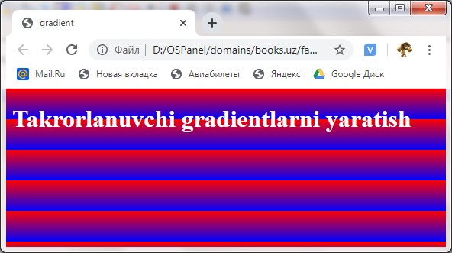

2.26-rasm. Takrorlanuvchi gradientlarni yaratish.

Veb-brauzerlar quyidagi versiyalaridan boshlab takrorlanuvchi gradientlarni qo’llab-quvvatlaydi *Internet Explorer 10, Firefox 16.0, Chrome 26.0, Opera 12.1* va *Safari 6.1.*

**2.14.10. Ikki holatga ega animatsiyalar.**

Avvalroq, CSS3 paydo bo'lishidan oldin, sahifalarda animatsiyalar yaratish uchun, hatto nisbatan sodda bo'lsa ham, juda murakkab dasturlarni yozish kerak edi (ular 3-bobda muhokama qilinadi). Ammo endi veb-animatorlarning vazifasi juda soddalashtirildi - sahifa elementini joylashishini, hajmini yoki rangini o'zgartirish uchun CSS-kodning bir necha qatorlari kifoya qiladi

**Ikki holatga ega animatsiyalar**

CSS3 uslubidagi animatsiya belgilangan vaqt davomida belgilagan atributning qiymatini o'zgartirish orqali va belgilangan qoidaga binoan hosil bo'ladi.

CSS animatsiyalarini yaratishda bir nechta qiymatli gradient fonni o'rnatishga o’xshagan atamalar ishlatiladi (oldingi mavzuga qarang). Bu yerda ikkita muhim nuqtaga ega bo’linadi: birinchisi animatsiyaning boshlanish nuqtasida va uning dastlabki holatini, ikkinchisi esa oxirgi nuqtada va oxirgi holatini belgilaydi.

Animatsiyaning dastlabki holati dastlab sahifaning animatsion elementiga bog'langan uslub bilan o'rnatiladi. Yakuniy holat boshqa uslubda yoziladi, u animatsiyaning boshlanishida elementga biriktiriladi. Ikkinchi uslubni ham dasturiy, ham deklarativ ravishda bog'lashingiz mumkin, masalan, unda selektor yordamida:

**hover**, bu sichqoncha kursorini olib o'tadigan elementni ko'rsatadi.

Misol.

**#animated {**

**/ Animatsiyaning dastlabki holatini o'rnating.**

**}**

**#animated**:**hover {**

**/ Animatsiyaning yakuniy holatini o'rnating.**

**}**

Natijada, **animated** elementiga sichqoncha borganda animatsiya ishga tushiriladi.

*Animatsiya davomiyligini sozlash.* Biz ko'rsatishi kerak bo'lgan eng muhim parametr - bu animatsiyaning davomiyligi. Agar biz uni o'rnatmasak, element umuman jonlantirilmaydi.

Animatsiya davomiyligi **transition-duration** atributidan foydalanib o'rnatiladi. Vaqt qiymatini ko'rsatish uchun s (soniya) va ms (millisekundlar) o'lchov birliklaridan foydalaniladi mumkin. Standart qiymat - 0 (ya'ni, element jonlantirilmaydi).

Misol.

**#animated** **{ color: #ffOOOO; }**

**#animated:hover** **{ color: #00ff00; transitionduration: 3s }**

Animatsiya yaratilganda, uch soniya davomida matn rangini qizildan yashil rangga sekinlik bilan o'zgartiradigan animatsiya yaratilgan.

Animatsiya atributlarini aniqlash. Animatsiya (''jonlantirilgan'' atributlari) vaqtida o'zgaradigan atributlarni o'rnatishga **transition-property** atributi imkon beradi. Ularning nomlari qo’shtirnoqsiz ko'rsatiladi.

Shuningdek, ikki alohida qiymatlar mavjud:

* **all** — qiymatlari o'zgargan barcha atributlar animatsiyaga qo'shiladi (standart holat);
* **none** — animatsiyani o‘chiradi.

Misol.

**#animated** **{ color: #ff0000; background-color: #ffffff; }**

**#animated:hover** **{ color: #00ff00; backgroundcolor: #000000; transition-property: color; transition-duration: 3s; }**

Bu yerda fon rangiga ta'sir qilmasdan, animatsiya jarayonida faqat matn rangini o’zgartiriladi. Natijada, matn rangi muammosiz o'zgaradi va fon rangi, aksincha, spazmodik ravishda o'zgaradi.

Animatsiyani boshlashdan oldin kechikish*.* Animatsiya boshlanishidan oldin kechikishni **transition-delay** atributi belgilaydi. Vaqt birliklarining har qandayi maqbuldir. Standart qiymat - **0** (ya'ni, animatsiya kechiktirmasdan boshlanadi).

Misol:

**#animated** **{ color: #ff0000 }**

**#animated:hover** **{ color: #00ff00; transitionduration: 3s;transition-delay: 1s }**

Endi, **animated** ustida harakatlanayotganda, animatsiya bir soniya kechikish bilan boshlanadi.

*Animatsiya qoidalari.* Atributining qiymati o'zgarishi mumkin bo'lgan qonunni **transition-timing-function** atributi belgilaydi. CSS3 bir nechta shunday qoidalarni qo'llab-quvvatlaydi:

* **ease** — boshida animatsiya tezligi biroz ko'tariladi, ammo oxirida u biroz pasayadi (standart holat);
* **linear** — chiziqli qonun; animatsiya doimiy tezlikda amalga oshiriladi;
* **ease-in** — boshida animatsiya tezligi sezilarli darajada oshadi, shundan so'ng animatsiya doimiy tezlikda ishlaydi;
* **ease-out** — animatsiya doimiy tezlikda ishlaydi va oxirida uning tezligi sezilarli darajada pasayadi;
* **ease-in-out** — boshida animatsiya tezligi sezilarli darajada oshadi va oxirida u sezilarli darajada pasayadi;
* **cubic-bezier** *(<Birinchi langar nuqtasining gorizontal koordinatasi>, <birinchi langar nuqtasining vertikal koordinatasi>, Ikkinchi langar nuqtasining gorizontal koordinatasi>, <Ikkinchi langar nuqtasining vertikal koordinatasi>) —* kub kubning egri chizig'ini kub Bezier egri chizig'iga mos keladigan qonun, langar nuqtalari koordinatalari 0 va 1 oralig'ida bo'lishi kerak, bu erda 0 animatsiyaning boshlanishini, l – uning tugashini bildiradi. Shu bilan birga, color (ranglardan) tashqari barcha atributlar uchun vertikal koordinat belgilangan doiradan chiqib ketishi mumkin, bu "*elastik*" animatsiya effektiga erishishga imkon beradi;
* **steps**(<*animatsiya qadamlarining soni>,* *start|end*) — “animatsiyalangan” atributning qiymati muammosiz o'zgarmaydi, lekin keskin ravishda - biz o'rnatgan animatsiya qadamlaridan birining boshida yoki oxirida. Animatsiya qadamlarining soni o'lchov birligi bo'lmagan son sifatida ko'rsatiladi. Agar ikkinchi qiymat start bo'lsa, "animatsiya" atributi qiymatining o'zgarishi har bir bosqichning boshida, agar end bo'lsa yoki ikkinchi qiymat umuman ko'rsatilmagan bo'lsa, oxirida amalga oshiriladi;
* **step-start** — "Animatsiya" atributi darhol o'zining yakuniy qiymatini oladi va kelajakda o'zgarmaydi. Bosqichlarga ekvivalent (1, **start**);
* **step-end** — "Animatsiya" atributining boshlang'ich qiymati bo'ladi, u animatsiyaning oxirida darhol yakuniy xususiyatga o'zgaradi. Bosqichlarga teng (1, **end**).

Chiziqli o'zgaradigan animatsiyaga misol:

**#animated:hover** **{ color: #00ff00; transitionduration: 3s; transition-timing-function:**

**linear; }**

Kubik Bezier egri chizig'iga mos animatsiya qonunini o'rnatish:

**#animated:hover** **{ transition-timing-function:**

**cubic-bezier(0.1, 0.5, 0.9, 0.5); }**

Quyidagi animatsiya jarayoni besh bosqichga bo'linadi va

«animatsiyalanuvchi» atributining qiymati har bir qadamning boshida bosqichmabosqich o'zgaradi.:

**#animated:hover** **{ transition-timing-function:**

**steps(5, start) }**

*Barcha animatsiya parametrlarini bir vaqtning o'zida o'rnatish***.**Barcha animatsiya parametrlarini bir vaqtning o'zida o'rnatishga transition atributi imkonberadi:

**transition:*****<"animatsiya" atribut> <davomiyligi>***

***<animatsiya qoidasi> <kechikish>***

Misol:

**#animated:hover** **{ transition: color 3s ease-in**

**0.5s}**

Teskari animatsiya yarating*.* Sichqoncha kursori sahifa elementini tugatishi bilanoq boshlanadigan animatsiya yaratildi. Agar kursorni animatsiya o’rnatilgan elementdan olsak, u darhol asl holatiga qaytadi.

Animatsiya yordamida ham animatsiyalangan elementni asl holatiga qaytarish, ya'ni buning uchun teskari animatsiya yaratish mumkin.

Buni o'ylab ko'raylik. Oddiy, 'to'g'ridan-to'g'ri' animatsiya holatida uning dastlabki holati birinchi uslubni, oxirgi holati esa ikkinchisini belgilaydi. Keyin teskari animatsiyani yaratish uchun boshlang'ich holat ikkinchi uslubga, oxirgi holat esa birinchisiga o'rnatiladi. Va faqat birinchi uslubda teskari animatsiya tavsifini qo'yish kerak.

Misol:

**#animated** **{ color: #ff0000; transition: color 1s;}** **#animated:hover** **{ color: #00ff00; transition:**

**color 3s;}**

Endi sichqoncha kursorini harakatlantirilganda ya’ni elementdan siljitilganda, uning matni rangi bir sekund ichida asl qiymatiga qaytadi.

*Murakkab animatsiya* – bu animatsiya paytida bir nechta atributlarning qiymatlarini birdaniga o'zgartirish Bunda CSS-ning murakkab animatsiyalar yaratish qobiliyatidan foydalanish mumkin.

Birinchidan, "*animatsion*" atributlarni *transition-property* atributlarini vergul bilan ajratib ko'raylik:

**transition-property: color, background-color, font-size, width, height;**

Keyin barcha ushbu atributlar uchun animatsiya parametrlarini belgilaylik va

ularni **transition-duration**, **transition-delay va transitiontiming-function** atributlariga qo'shamiz va ularni vergul bilan ajratamiz:

**transition-duration**: **3s, 2s, 3s, 1s, 1.5s;**

Parametrning birinchi qiymati birinchi "animatsiyalangan" atributga, ikkinchisi ikkinchisiga va hokazolarga murojaat qiladi. Shunday qilib, bu holatlarda matn rangining qiymati uch soniya ichida o'zgaradi, fon rangining qiymati ikki sekundga o'zgaradi va shrift o'lchamining qiymati - shuningdek, uch soniya va boshqalar.

Agar **transition-duration**, **transition-delay** yoki **transition-timing-function** atributlari o'tish xususiyatidagi atributlarga qaraganda kamroq qiymatga ega bo'lsa, belgilangan qiymatlar to'plami ''barcha'' animatsiyalanganlarni qamrab olish uchun shuncha marta takrorlanadi.

Misol:

**transition-property**: **color, background-color, font-**

**size, width, height; transitionduration: 3s, 2s;**

Bunday holda:

* **color** — atributining qiymati uch soniya ichida o'zgaradi*;*
* **background-color** — atribut qiymati - ikki soniya ichida;;
* **font-size** — uch soniya;
* **width** — ikki; ✓ **heigh***t* — uch.

Agar **transition-duration**, **transition-delay** **yoki**

**transition -timing-function** atributlarni qo'shimcha qiymatlar ko'rsatilsa hisobga olinmaydi.

Matn rangi va fon rangi uchun animatsiyani o'rnatadigan CSS-ning yana bir misoli.

Misol:

**#animated** **{ color: #ff0000; background-color:**

**#ffffff; }**

**#animated:hover** **{ color: #00ff00; backgroundcolor: #000000; transition-property: color, background-color;**

**transition-duration: 3s, 2s; transition-delay: 0s,**

**0.5s; transition-timing-function: easy-in; }**

E'tibor bering, animatsiya uchun yarim soniya kechikish fon rangi uchun, va **easy-in** animatsiya qonuni ikkala animatsiya parametrlari uchun ham ko'rsatilgan.

*2.25-ro’yxat. Radial gradient tavsifi*.

<!DOCTYPE html>

<html>

<head>

<title>**gradient**</title>

<link rel=**"stylesheet"** type=**"text/css"** href=**"family.css"**><style type=**"text/css"**>body**{**

**#animated** **{ color: #ff0000; }**  **#animated:hover** **{ color: #00ff00; transition-duration: 5s; font-size: 30px;}** </style>

</head>

<body>

<p id=**"animated"**>**Vaqt bo'yicha o'zgaradigan animatsiya**</p>

</body>

</html>

Dastlabki ko’rinishi yan sahifa ochilgandahi holati.(2.27-rasm)

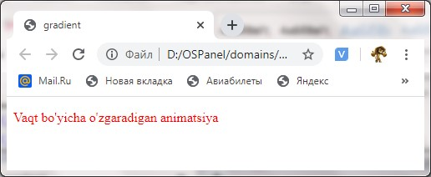

*2.27-rasm.* ***Vaqt bo'yicha o'zgaradigan animatsiya.***

Sichqoncha ustiga borgandan so’ng qanchadir vaqt o’tgandan keyingi holadi. (2.28-rasm)

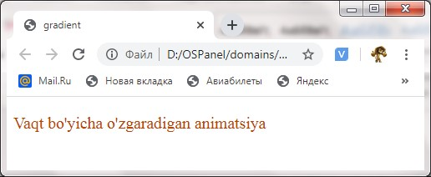

*2.28-rasm.* ***Vaqt bo'yicha o'zgaradigan animatsiya.***

Sichqoncha ustiga borgandan so’ng belgilangan vaqt o’tgandan keyingi holati. (2.29-rasm)

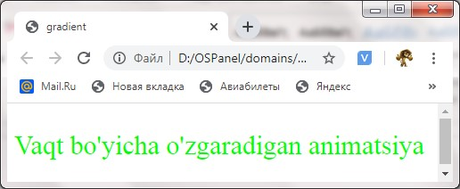

*2.29-rasm.* ***Vaqt bo'yicha o'zgaradigan animatsiya.***

Yuqorida keltirilgan animatsiyani Internet Explorer 10, Firefox 16.0, Chrome 26.0, Opera 12.1 va Safari 6.1 versiyalaridan qo'llab-quvvatlash paydo bo'lgan.

**2.14.11. Ko’p qiymatli animatsiyalari.**

CSS3-ning gradient fon terminologiyasidan yana foydalangan holda ko'p holatli animatsiya bir nechta kalit nuqtalarni o'z ichiga oladi. Birinchisi va oxirgisi animatsiyaning boshlanish va tugash nuqtalarida bo'lib, uning boshlanish va tugash holatini o'rnatadi. Va boshqa barcha kalit nuqtalar eng chekkadagi nuqtalar orasida joylashgan va u animatsiyaning oraliq holatini o'rnatgan.

Animatsiya uchun holatlar to'plamining tavsifi. Birinchi qadamda bunday animatsiyalarning barcha holatini tasvirlab beradigan formatlarni to’plamlar jamlanmasi deb ataylik*.* Buning uchun CSS dan foydalanib @keyframes deraktivasi chaqiriladi. (2.26-ro’yxat).

*2.26-ro’yxat. Animatsiya holati to'plamining tavsifi shabloni*.

@keyframes < holat to'plamining nomi > **{**

**<ko'rsatilgan holat uchun vaqtni belgilash 1> {**

**<tasvirlangan holat uchun animatsion elementning parametrlari 1>}**

**<ko'rsatilgan holat uchun vaqtni belgilash 2> {**

**<tasvirlangan holat uchun animatsion elementning parametrlari 2>}**

**………**

**<ko'rsatilgan holat uchun vaqtni belgilash n-1>**

**{**

**<tasvirlangan holat uchun animatsion elementning parametrlari n-1>}**

**<ko'rsatilgan holat uchun vaqtni belgilash n> {**

**<tasvirlangan holat uchun animatsion elementning parametrlari n>}**

**}** *holat to'plamining nomi -* tirnoqsiz ko'rsatiladi va sahifada noyob bo'lishi kerak. Lotin harflari, raqamlar, chiziqlar va pastki chiziqlardan foydalanishga ruxsat beriladi va u harf bilan boshlanishi kerak.

*ko'rsatilgan holat uchun vaqtni belgilash -*  bu animatsiya davomiyligining foizi sifatida ko'rsatilgan (biz uni qanday o'rnatishni keyin bilib olamiz). 0% qiymati animatsiyaning boshlanishini belgilaydi, 100% uning oxirini belgilaydi va aytaylik, 50% uning o'rtasini o'rnatildi. 0% o'rniga from-ning oldindan belgilangan qiymatidan, 100% o'rniga to-dan foydalanish mumkin.. *tasvirlangan holat uchun animatsion elementning parametrlari -* ushbu

parametrlarni ko'rsatuvchi CSS atributlari sifatida yozilgan.

Misol:

**@**keyframes sample **{** from **{ left: l00px; top: 50px; }** 25% **{ left: 200px; top: 50px; }**

50% **{ left: 200px; top: 150px; }** 75% **{ left: l00px; top: 150px; }** to **{ left: l00px; top: 50px; }**

**}**

Bu yerda biz sample deb nomlangan beshta holat to'plamini tasvirlangan.

Natijada animatsion element traektoriya bo'ylab kvadrat shaklida harakatlanadi.

*Animatsiya holati va davomiyligini belgilash*

Holatlar to'plamini yaratib, uni animatsion element uchun belgilash mumkin.

Holat to'plamining nomi (qo'shtirnoqsiz) **animation-name** atributida ko'rsatiladi. Agarda atributning qiymatiga **none** belgilangan har qanday element animatsiyasini o'chiriladi (bu o’zi standart holat).

Animatsiya davomiyligi **animation-duration** atributi oldindan biz ishlatiladigan **animation-duration** atributi bilan bir xil formatda o'rnatiladi,.

Misol:

**#animated** **{ position: absolute; left: l00px; top:**

**50px; width: 50px; height: 50px }** **#animated:hover** **{ animation-name: sample; animation-duration: 5s }**

Sichqoncha ustida bosilganda **sample** holatlari to'plamida tasvirlangan mutlaqo joylashtirilgan elementning animatsiyasini boshlanadi.

Animatsiya boshlanishidan oldin kechikishni ko'rsatish va uning qoidalari. Animatsiya boshlanishidan oldin kechikish va uning qonuni **animation-delay** va **animation-timing-function** atributlari mos ravishda bilan belgilanadi.

Ular **transition-delay** va **transition-timing-function** tanish atributlaridagi kabi bir xil formatlarda ko'rsatilgan.

Misol:

**#animated:hover** **{ animation-name: sample; animation-duration: 5s; animation-delay: 1s; animation-timing-function: linear }**

*Animatsiyaning takrorlanishi sonini belgilash.* Animatsiyaning takrorlanish

(o'tish) sonini **animation-iteration-count** atributi belgilaydi. U o'lchov birligi bo'lmagan raqam sifatida ko'rsatilgan. cheksiz animatsiyani **infinite** takrorlashga o'rnatadi. standart qiymatisifatida 1 qabul qilingan.

Besh marta bajariladigan animatsiyaga misol:

**#animated:hover** **{ animation-name: sample; animation-duration: 5s; animation-iterationcount: 5}**

Quyidagi animatsiya cheksiz ishlaydi:

**#animated:hover** **{ animation-name: sample; animation-duration: 5s; animation-iterationcount: infinite }**

*Animatsiya yo'nalishi.* Animatsiyaning qaysi yo'nalishda o'ynashini aniqlashga **animation-direction** atributi imkon beradi: uning to'rt qiymat mavjud:

* **normal** — oldinga yo'naltirilgan animatsiya (standart qiymat);
* **reverse** — orqaga yo'naltirilgan animatsiya;
* **alternate** — toq o’rindagilar oldinga , juft o’rindagilar orqaga yo’naltirilgan animatsiya;
* **alternate-reverse** — toq o’rindagilar orqaga , juft o’rindagilar oldinga yo’naltirilgan animatsiya.

Agar animatsiya bir necha marta takrorlangan bo'lsa **alternate** va **alternate-reverse** shu holatlarda qiymatlari aniq ko'rsatilishi kerakligi:

Misol:

**#animated:hover** **{ animation-name: sample; animation-duration: 5s; animation-iterationcount: infinite; animation-direction: alternate**

**}**

*Animatsiyaning joriy holati.* Animatsiyaning joriy holatini ko'rsatishda **animation-play-state** atributidan foydalaniladi - u animatsiyani davom ettiradimi (**running** standart qiymati) yoki pauza qiladimi (**paused** qiymati).

Misol:

**#animated** **{ position: absolute; left: lOOpx; top:**

**50px; width: 50px; height: 50px; animation-name:**

**sample; animation-duration: 5s; animationiteration-count: infinite; animation-play-state: running; }**

**#animated:hover** **{ animation-play-state: paused;}**

Sahifani yuklanganidan so'ng darhol harakat qilishni boshlaydigan va sichqoncha kursorini uning ustiga qo'yilganda, to'xtatib turadigan animatsiyalantirilgan elementni yaratish.

*Animatsiya elementining animatsiya oxiridagi holati.*Animatsiya tugallangandan so'ng animatsiyalangan elementning joylashishini **animationfill-mode** atributi ko'rsatadi. Quyidagi to'rtta qiymat qo'llab-quvvatlanadi:

* **none** — element unga biriktirilgan birinchi uslubda ko'rsatilgan holatda bo'ladi. Ushbu holatda holatlar to'plamida tavsiflangan pozitsiya *(@keyframes direktivasi*) hisobga olinmaydi. Bu standart qiymat;
* **forwards** — element to'plamning oxirgi holati bilan tavsiflangan holatda bo'ladi;
* **backwards** — element animatsiyasi boshlanish holatda tasvirlangan holatda bo'ladi. Boshlang’ich holda animatsiya oldinga yo'naltirilgan

(**animation-direction** atributi **normal** yoki **alternate** ga o'rnatiladi) yoki agar animatsiya orqaga orqaga yo’naltirilgan bo’lishi mumkin. (**reverse** yoki **alternate-reverse** qiymatlar);

* **both** — **forwards** va **backwards** kombinatsiyasi.

Misol:

**#animated:hover** **{ position: absolute; left: 100px; top: 50px; width: 50px; height: 50px; animationname: sample; animation-duration: 5s; animationfill-mode: forwards }**

*Barcha animatsiya parametrlarini bir vaqtning o'zida o'rnatish.* Agar barcha animatsiya parametrlarini birdaniga o'rnatmoqchi bo'lsak, unda animation: atributni qo'llanadi

**animation:** **<holatlar to’plami nomi> <davomilik>**

**<qoida> <kechikish> <takrorlanish soni> <yo’nalish> <animatsiyasining oxirida joylashishi> <joriy holat>**

Misol:

**#animated:hover** **{ animation: sample 5s linear infinite alternate }**

*Murakkab animatsiya.*Va nihoyat, ikkita holatli animatsiyada bo'lgani kabi animatsion element uchun bir nechta holatlar va parametrlarni belgilash mumkin va shu bilan yanada murakkab animatsiyani yaratiladi (2.27-ro’yxat).

*2.27-ro’yxat. Murakkab animatsion shablon*.

**@**keyframes animl **{**

**/* Holatlar to’plami 1*/**

**}**

**@**keyframes anim2 **{**

**/* Holatlar to’plami 2*/**

**}**

**#animated {** **animation-name**: **animl, anim2;** **animationdirection**: **3s, 6s }**

Xuddi shu qoidalar bu yerda ikki holat animatsiyani o'rganganimiz uchun qo'llaniladi.

*Kross-platforma animatsiyasini yarating.*Ko'p holatli animatsiya qo'llabquvvatlashi internet brauzerlarning quyidagi veriyalaridan boshlangan: Internet Explorer 10, Firefox 16.0, Chrome 4.0, Opera 12.1 va Safari 4.0-dan paydo bo'ldi.

Biroq, Chrome va Safari-da atribut nomlari -webkitprefiks bilan bo'lishi kerak,

masalan, -webkit-animation-name**,** -webkit-animation-

duration. Tegishli atributlarning standart nomlari ushbu veb-brauzerlarda ishlamaydi.

Odatda, bir nechta holatga ega bitta animatsiya uchun uslublar jadvallarida, uni belgilaydigan uslublar to'plamining ikkita parametrlari ko'rsatiladi: biri standart atribut nomlaridan foydalangan holda, ikkinchisi –webkit- prefiksli nomlar bilan. Bu barcha veb-brauzerlarda ishlaydigan kross-platformali animatsiyani yaratishga imkon beradi.

Misol:

**#animated:hover** **{ animation-name: sample; animation-duration: 5s; -webkit-animation-name:**

**sample; -webkit-animation-duration: 5s }**

**2.14.12. Ikki o'lchovli o'zgarishlar.**

CSS3 atamashunoslikda transformatsiyalash - bu barcha elementlarning standart joylashuvi, plitkalari, aylanishlari va masshtablariga nisbatan har xil sxemalarga tegishlidir. Bunday manipulyatsiyalarni konvertatsiya qilinmasdan amalga oshirilishi mumkin, erkin joylashtirilgan elementdan.

Sahifa tekisligida bajariladigan ikki o'lchovli o'zgarishlardan boshlaylik.

*Qanday qilib o'zgarishlar va ularning parametrlari o'rnatiladi.*CSS o'zgartirish atributi qaysi elementni va uning parametrlariga murojaat qilishni ko'rsatish uchun ishlatiladi. Uning qiymati sifatida, konversiyani o'zi belgilaydigan CSS funksiyasi belgilanadi; ikkinchisining parametrlari funksiya parametrlari ko'rinishida, uning nomi bilan darhol joylashtirilgan qavs ichida ko'rsatilgan:

**transform**: **<belgilab o'zgartirish funksiyasi >**

(**<o’zgartirish parametri, vergul bilan ajraltiradi>**)

Misol:

div**#transformed** **{ transform: translateY(200px);}**

Sahifa hujjat ramkasini **transformed** atributi yordamida **200** piksel pastga siljitildi.

Ushbu paragrafda asosan o'zgarishlarni va ularning parametrlarini belgilash uchun ishlatiladigan CSS funksiyalari haqida so'z boradi. Yo'l davomida, biz yordam berishi mumkin bo'lgan yana bir nechta CSS atributlarini ko'rib chiqamiz.

O'zining joylashuviga nisbatan sahifa elementini siljitish osonroq. Hozir ko'rib chiqadigan uchta CSS funksiyasi mavjud.

Elementning gorizontal va vertikal joy almashtirishlarini **translateX** va **translateY** funksiyalari bajaradi yoki gorizontal (x) va vertikal (y) koordinata o'qlari bo'ylab matematik atamalarni ishlatadi. O’zgarish qiymati funksiyaning yagona parametri sifatida ko'rsatilgan.

Agar biz elementni chapga yoki yuqoriga siljitishimiz kerak bo'lsa, biz mos keladigan qiymatning salbiy qiymatini ko'rsatamiz. Konteynerning siljishi el1 da 100 piksel o’ngda:

div**#ell** **{ transform: translateX (100px)}**

Konteynerning siljishi ye12 da 200 pikselgacha ko'tariladi:

div**#el2** **{ transform: translateY(-200px)}**

Elementni bir vaqtning o'zida ikkala koordinata o'qlari bo'ylab harakatlantirishga **translate** funksiyasi imkon beradi. Gorizontal joy almashinuvi birinchi parametr sifatida, ikkinchi parametr sifatida vertikal joy almashinuvi ko'rsatilgan.

Konteynerning siljishi **el3** da **50** piksel chapga va **200** piksel pastga:

div**#el3** **{ transform: translate(-50px, 200px)}**

*Mashtablash.* Elementni o'lchash uchun **scalex** va **scaley** CSS funksiyalari qo'llaniladi. Birinchisi gorizontal koordinata o'qi bo'ylab masshtablashni amalga oshiradi, ikkinchisi - vertikal bo'ylab.

Ushbu funksiyalarning yagona parametri sifatida elementni o'lchash kerak bo'lgan nisbiy qiymati ko'rsatilgan. Undan kattaroq kattalik shkalani kattalashishini va kichikroq kattalik esa uning pasayishini belgilaydi. O'lchov birligi ko'rsatilmagan.

Masshtablash natijasida element ko'payishi yoki kamayishi mumkin bo'lgan nuqta, odatda, uning markazida joylashgan va kelib chiqish nuqtasi deyiladi. (Biz uni elementning boshqa joyiga ko'chirishimiz va tez orada buni qanday qilish kerakligini bilib olamiz.)

Konteyner **el1** yordamida ikki barobar kengaytiriladi:

div**#ell** **{ transform: scaleX(2); }**

Agar elementni bir vaqtning o'zida ikkala koordinata oqi bo'ylab o'lchash kerak bo'lsa, **scale** funksiyasidan foydalaniladi. Uning birinchi parametri shkala qiymatini gorizontal, ikkinchisi - vertikal ravishda o'rnatadi.

Konteynerini **el3** yordamida ikki marta kengaytirish va ikki marta balandlikda siqish chiqariladi:

div**#el3** **{ transform: scale(2, 0.5);}**

*Egish*. Sahifa elementini egish uchun **skewX** va **skewY** funksiyalaridan foydalanish mumkin. Birinchisi, gorizontal koordinatalarning o'qi bo'ylab, ikkinchisi - vertikal bo'ylab egilishni amalga oshiradi.

Egmoqchi bo'lgan burchak bu funksiyalarning yagona parametrlari sifatida ko'rsatiladi. Bu burchak soat yo'nalishiga teskari hisoblanadi. soat yo'nalishi bo'yicha egish uchun, manfiy burchak qiymati belgilanadi.

Element oldin joylashgan o’rniga nisbatan siljiydi. Odatiy holatda egish nuqtasi elementning o'rtasida joylashadi.

Keling, ba'zi misollarni ko'rib chiqaylik. Konteynerni **el1** atributi yordamida soat yo'nalishi bo'yicha **25°** gorizontal ravishda egamiz:

div**#ell** **{ transform: skewX(25deg);}**

konteynerni **el2** atributi yordamida soat yo'nalishi bo'yicha 5° vertikal

ravishda egamiz:

div**#el2** **{** **transform**: **skewY(-5deg)}**

Elementni bir vaqtning o’zida gorizontal va vertikal ravishda egish skew funksiyasidan foydalanibamalga oshiriladi. Birinchi parametr sifatida u gorizontal qiyalik burchagini, ikkinchisi sifatida vertikal qiyalik burchagini oladi:

div**#el3 {** **transform: skew(45deg,-60deg)}**

Element rotate funksiyasidan foydalanib, berilgan burchak bilan aylantiriladi. Istalgan burchak uning yagona parametri sifatida o'rnatiladi.

Burchakning musbat qiymati soat yo'nalishi bo'yicha aylanishni, manfiy burchak soat yo'nalishiga teskari tomonga burilishni belgilaydi. Element aylanadigan joy, odatda, uning markazida joylashgan.

Konteynerni **ell** atributi yordamida **45°** soat yo'nalishi bo'yicha aylantirish:

div**#ell** **{ transform: rotate(45deg)}**

Konteynerni **el2** atributi yordamida soat miliga teskari aylantirish:

div**#el2** **{ transform: rotate(-90deg)}**

Agar ushbu konteynerda matn bo'lsa, vertikal yozuvni hosil bo’ladi.

*Ikki o’lchamli o’zgarishlar uchun boshlanish nuqtasini o’rnatish*. Oldin bir necha marotaba aytilganki, asl qiymati bo'yicha, transformatsiya qo'llaniladigan sahifa elementining o'rtasida joylashgan; Shunga ko'ra, ushbu nuqtaga nisbatan element o'lchanadi, buriladi va aylanadi. Ammo bizda elementning istalgan joyiga kelib chiqish nuqtasini belgilash imkoniyati mavjud.

CSS3da bu nuqtaning joylashgan joyini **transform-origin** atribut ko'rsatadi.

**transform-origin:** **<gorizontal koordinata> <vertikal koordinata>**

Bunda *gorizontal koordinatani* elementning chap chegarasidan nuqtagacha masofani ko'rsatadigan raqam shaklida kiritish yoki oldindan belgilangan qiymatlardan birini belgilash mumkin: **left** (elementning chap chegarasi), **center** (o'rtada) yoki **right** (o'ng chegara), vertikal koordinatasi ham shaklda belgilanadi. elementning yuqori chegarasidan raqamli masofa yoki oldindan belgilangan qiymatlardan biri: **top** (elementning yuqori chegarasi), **center** (markaz) va **bottom** (pastki chegara).

CSS atributi **transform-origin** standart 50% 50% ni tashkil qiladi (ya'ni, standart holatda boshlanish nuqtasi elementning markazida joylashgan bo’ladi).

Mutlaq birliklarda boshlanish nuqtasini berib, hatto o'sha nuqtani elementning tashqarisiga ko'chirish mumkin. Ba'zida bu usul samarali bo'ladi.

Boshlanish nuqtasi **el** blokning yuqori chap burchagiga o'tkaziladi va soat yo'nalishi bo'yicha **45°** aylantiriladi:

div**#el** **{ transform: rotate(45deg); transformorigin: left top }**

Natijada, blok uning yuqori chap burchagida aylanadi.

*Ikki o'lchovli murakkab o'zgarishlar.* Xo'sh yuqorida qanday qilib sahifa elementini siljitish, masshtablash, egilishi yoki aylanishini aniqladik. Ammo agar bir vaqtning o'zida uni o'zgartirishi va aylantirish, ya'ni murakkab o'zgarishlarni amalga oshirish kerak bo'lsa nima qilinadi ?

Buning uchun individual o'zgarishlarni ko'rsatadigan barcha funksiyalarni CSS atributi **transform** da bo'sh joy bilan ajratib birin-ketin yozish yetarli.

Quyidagi misolda konteyner **el1** atributi bilan **200** piksel pastga siljitiladi va kengligi ikki baravar oshiriladi:

div#**ell {** **transform**: **translateY(200px) scaleX(2)}**

Bu misolda esa konteyner **el2** atributi bilan 15° soat miliga teskari egiladi va 45°soat miliga teskari tomonga buriladi:

div#**el2 {** **transform**: **skewX(15deg) rotate(-45deg)}**

*Krosplatformali ikki o’lchamli o’zgarishlar.* Veb brauzerlar Microsoft Internet Explorer 10, Firefox 16.0, Chrome 36.0 va Opera 23.0 veriyalarida CSS3 standartida belgilangan shaklda krosplatformali ikki o’lchamli o’zgarishlar qo'llab-quvvatlashbi boshladi. Safari veb brauzer bundan mustasno.

Shu bilan birga, ikki o'lchovli o'zgarishlardan Safari-da foydalanish mumkin. Buni amalga oshirish uchun CSS atributlariismlarni ularni prefiks **-webkit**- bilan belgilab qo'yish kerak:

div#**el3** **{ -webkit-transform:** **translate(-50px,**

**200px)}**

*Qoida tariqasida*, haqiqiy CSS kodida har bir o'zgartirishning ta'rifi ikki marta yoziladi: standart CSS atributi va -**webkit**- bilan prefikslangan atributdan foydalanib. Ushbu kod barcha veb-brauzerlar uchun mos keladi.

Misol:

div**#el3** **{ transform: translate(-50px, 200px)}** div**#el3** **{ -webkit-transform: translate(-50px, 200px)}**

**2.14.13. Uch o’lchamli (3D) o’zgarishlar**

*Uch o'lchovli o'zgarishlar* sahifalar tekisligiga proektsiyalangan xayoliy uch o'lchovli makonda amalga oshiriladi.

Ikki o'lchovli o'zgarishlar gorizontal va vertikal koordinata o'qlari bo'ylab, matematikada x va y nomlari bilan amalga oshiriladi. Uch o'lchovli o'zgarishlar sodir bo'lganda, ularga z o'qi qo'shilib, elementning xayoliy yuzasiga perpendikulyar yo'naltiriladi. Ushbu o'qdagi koordinataning musbat qiymatlari kelishigaga, manfiy - ketishiga qarab hisoblanadi.

Sahifa elementlarining barcha uch o'lchovli o'zgarishlari ular joylashgan konteyner yuzasiga *ortogonal* proektsiyada amalga oshiriladi.

*Perspektiva -* perspektivasi (shuningdek, perspectiva chuqurligi deb ataladi) - bu kuzatuvchi ***z*** o'qi bo'ylab xayoliy element joylashgan konteyner yuzasi orasidagi masofani o'zgartirilishini bildiradi. Aslida, perspectiva uch o'lchovli tasvirga yaqinroq bo’lganligi tufayli biz sahifada uch o'lchovli o'zgarishlardan foydalanib erishmoqchi bo'lgan natijamizni qo'lga kiritamiz.

Odatiy bo'lib, perspectiva nolga teng, ya'ni aslida mavjud bo’lmaydi. Shu sababli, uch o'lchovli o'zgarishlarni amalga oshirayotganda, biz hisoblagan natijani ololmaymiz.

Shunday qilib, birinchi navbatda, perspectivani ko'rsatish kerak. Buni ***perspestive*** *CCC* atributidan foydalanib amalga oshirish mumkin, uning qiymati s perspectivaning kattaligini bildiradi Qiymati perspektivani. ***none*** olib tashlaydi va uni nolga tenglashtiradi (standart qiymat).

Shuni yodda tutingki, ushbu atribut va shunga mos ravishda perspectiva konvertsiya qo'llaniladigan elementning o'zi uchun emas elementning konteyneri uchun belgilanadi.

Biz sahifada joylashgan barcha elementlar uchun perspectiveni 300 pikselga o'rnatdik:

body **{ perspective: 300px }**

*Uch o’lchamli 3D transformatsiyalarini bajarish.* Uch o'lchovli o'zgarishlarda gorizontal va vertikal koordinata o'qlari bo'ylab elementlarni siljitish, masshtablash va egish uchun ikki o'lchovli o'zgarishlarni amalga oshirish funksiyalardan foydalanish mumkin. Shunday qilib, bu yerda faqat haqiqiy uch o'lchovli o'zgarishlarga xos bo'lgan funksiyalarni o'rganish mumkin; asosan, ular z koordinata o'qi bo'ylab o'zgarishlarni amalga oshiradilar.

Quyida CSS qo'llab-quvvatlanadigan uch o'lchovli o'zgarishlarni belgilaydigan funksiyalar va ularda foydalanishga misollar keltirilgan:

* **translateZ** — elementlar z o'qi bo'yicha siljishi. Faqatgina parametr siljish qiymatini belgilaydi; koordinatalarning musbat qiymatlari kelishga, manfiy - ketishga hisoblanadi:

div**#ell** **{ transform: translateZ(50px)}** div**#el2** **{ transform: translateZ(-lrem)}**

* **transiate3d** — element bir vaqtning o'zida barcha koordinatali o'qlar bo'ylab siljishini bildiradi. O'z navbatida x, y va z o'qlari bo'ylab joy almashtirishni belgilaydigan uchta parametr olinadi:

div**#el** **{ transform: translate3d(100px, -200px, lrem)}**

* **scaleZ** — z o'qining masshtabi. Faqatgina parametr element o'lchovini belgilaydi.:

div**#el** **{ transform: scaleZ(1.5)}**

Agar kattalashtirishdan oldin elementni x yoki y o'qi atrofida aylanishi qo'llanilsa, z o'qi bo'ylab masshtablash mantiqiy bo'ladi. Aks holda, vizual ravishda bu element o'zgarmaydi.

* **scaie3d** — bir vaqtning o'zida uchta koordinata o'qlari bo'ylab masshtablash. O'z navbatida, x, y va z o'qlari bo'ylab o'lchov hajmini belgilaydigan uchta parametr olinadi:

div**#el** **{ transform: scale3d(1.5, 0.5, 2)}**

* **rotateX, rotateY** va **rotateZ** — mos ravishda x, y va z

koordinata o'qlari bo'ylab elementning aylanishi. Faqatgina parametr aylanish burchagini o'rnatadi:

div**#ell** **{ transform: rotateX(45deg)}** div**#el2** **{ transform: rotateY(-15deg)}** div**#el3** **{ transform: rotateZ(0.5turn)}**

Biz oldingi mavzulardan ma’lmki, uch o'lchovli o'zgarishlarni amalga oshirishdan oldin, istiqbolni ko'rsatish kerak; aks holda biz umuman to’g’ri natijani ololmaymiz. Shuningdek, CSS3 istiqboli - bu kuzatuvchi va transformatsiya amalga oshiriladigan elementning konteyneri tekisligi orasidagi masofa.

Odatiy bo'lib, proyeksiyasi transformatsiya qo'llaniladigan elementning konteynerining o'rtasida joylashgan va undan z o'qi bo'ylab sijishining kattaligiga qarab ajratilgan. Va bu juda muhim, ushbu konteynerdagi elementlarga qanday o'zgartirish kiritishdan qat'i nazar, u doimo joyida qoladi.

Agar kerak bo'lsa, “kuzatish nuqtasini” boshqa joyga o'zgartirish mumkin va shu bilan elementga boshqa tomondan qarashga o'zgartiriladi. Buni CSS.ni **perspective-origin** atributidan foydalanib amalga oshirish mumkin: **perspective-origin: <gorizontal koordinata>**

**[<vertikal koordinata >]**

Ko'rish nuqtasi proektsiyasining koordinatalari boshlanish nuqtasi joylashgan joy bilan bir xil formatda ko'rsatilgan (CSS atributi **transform-origin**)**.** Ko'rinib turibdiki, bu yerda faqat gorizontal va vertikal koordinatalar ko'rsatilgan (z o'qi bo'ylab proyeksiyaning koordinatasi aslida siljitish uslub atributida belgilanadi).

Agar vertikal koordinata ko'rsatilmasa, u 50% qiymatga ega bo'ladi.

CSS atributining **perspective-origin** standart qiymati 50% 50% ni tashkil qiladi (ya'ni, nuqtai nazarning proektsiyasi konteyner markazida joylashgan).

CSS da **perspective-origin** atributi, **perspective** atributi singari,

3D transformatsiyalari qo'llaniladigan elementlarning konteyneri uchun ko'rsatilgan.

Misol:

body **{perspective: 300px; perspective-origin: right top;}**

div**#transformed:** **{transform: rotateY(175deg)}**

Biz proyeksiyaning berilishi va proyeksiyaning joylashishini va uch o'lchovli o'zgarishlarni o'rnatildi, ular proyeksiyaning yangi joylashishini hisobga olgan holda amalga oshirildi.

Biror narsaning orqa qismini yashiring.

*2.28-ro’yxat. Murakkab animatsiya (kub.html)*.

<!DOCTYPE html>

<html>

<head>

<title>**3D animatsiya**</title>

<link rel=**"stylesheet"** type=**"text/css"** href=**"kub.css"**>

</head>

<body>

<h1> **3D animatsiya**</h1>

<table>

<tbody>

<tr>

<th><code>**perspective: 250px;**</code>

</th>

<th><code>**perspective: 350px;**</code>

</th>

<th><code>**perspective: 500px;**</code>

</th>

</tr>

<tr>

<td>

<div class=**"container"**>

<div class=**"cube pers250"**>

<div class=**"face front"**>**1**</div><div class=**"face back"**>**2**</div>

<div class=**"face right"**>**3**</div>

<div class=**"face left"**>**4**</div>

<div class=**"face top"**>**5**</div>

<div class=**"face bottom"**>**6**</div>

</div>

</div>

</td>

<td>

<div class=**"container"**>

<div class=**"cube pers350"**>

<div class=**"face front"**>**1**</div><div class=**"face back"**>**2**</div>

<div class=**"face right"**>**3**</div><div class=**"face left"**>**4**</div>

<div class=**"face top"**>**5**</div>

<div class=**"face bottom"**>**6**</div>

</div>

</div>

</td>

<td>

<div class=**"container"**>

<div class=**"cube pers500"**>

<div class=**"face front"**>**1**</div><div class=**"face back"**>**2**</div>

<div class=**"face right"**>**3**</div>

<div class=**"face left"**>**4**</div>

<div class=**"face top"**>**5**</div>

<div class=**"face bottom"**>**6**</div>

</div>

</div>

</td>

</tr>

</tbody>

</table>

</body>

</html>

Sahifaga stil berish uchun quyidagi kodi yozish kerak.

*2.29-ro’yxat. Murakkab animatsiya (kub.css)*.

/* har bir qilash uchun perspective qiymatlari */

**.**pers250 **{**

**perspective: 250px; -webkit-perspective: 250px;**

**}** **.**pers350 **{**

**perspective: 350px; -webkit-perspective: 350px; }** **.**pers500 **{**

**perspective: 500px; -webkit-perspective: 500px;**

**}**

/* div.container, div.cube ni belgilash va kubning yuz xususiyati */ **.**container **{ width: 200px; height: 200px; margin: 75px 0 0 75px; border: none;**

**}** **.**cube **{ width: 100%; height: 100%;**

**backface-visibility: visible; perspective-origin: 150% 150%; transform-style: preserve-3d; -webkit-backface-visibility: visible;**

**-webkit-perspective-origin: 150% 150%;**

**-webkit-transform-style: preserve-3d;**

**}** **.**face **{ display: block; position: absolute; width: 100px; height: 100px; border: none; line-height: 100px; font-family: sans-serif; font-size: 60px; color: white; text-align: center;**

**}**

/* Yo'nalishga qarab har bir yuzni aniqlaymiz */

**.**front **{**

**background: rgba(0, 0, 0, 0.3); transform: translateZ(50px); -webkit-transform: translateZ(50px);**

**}** **.**back **{**

**background: rgba(0, 255, 0, 1); color: black;**

**transform: rotateY(180deg) translateZ(50px); -webkit-transform: rotateY(180deg) translateZ(50px);**

**}** **.**right **{**

**background: rgba(196, 0, 0, 0.7);**

**transform: rotateY(90deg) translateZ(50px);**

**-webkit-transform: rotateY(90deg) translateZ(50px);**

**}** **.**left **{**

**background: rgba(0, 0, 196, 0.7);**

**transform: rotateY(-90deg) translateZ(50px);**

**-webkit-transform: rotateY(-90deg) translateZ(50px);**

**}** **.**top **{**

**background: rgba(196, 196, 0, 0.7); transform: rotateX(90deg) translateZ(50px);**

**-webkit-transform: rotateX(90deg) translateZ(50px)**

**}** **.**bottom **{**

**background: rgba(196, 0, 196, 0.7); transform: rotateX(-90deg) translateZ(50px);**

**-webkit-transform: rotateX(-90deg) translateZ(50px);**

**}**

/* Jadvalni biroz yaxshiroq qilish */ th**,** p**,** td **{**

**background-color: #EEEEEE; padding: 10px; font-family: sans-serif;**

**text-align: left;**

**}**

Yuqorida class va identifikatorlar yodamida hosil qilinadigan natijani yuqidagi ramsda ko'ramiz (2.30-rasm).

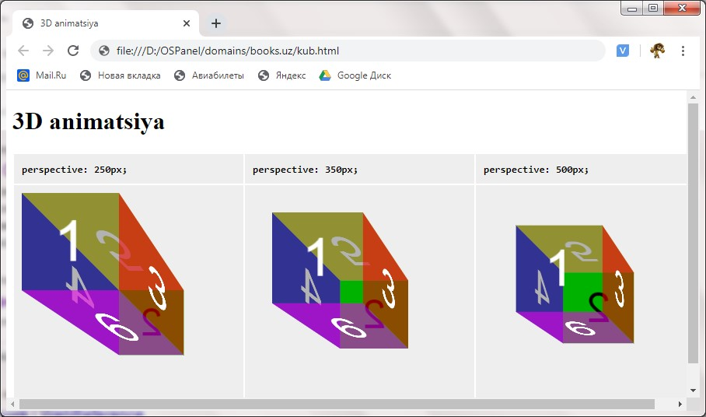

*2.30-rasm.* ***Murakkab animatsiya.***

Ba'zi hollarda, masalan, transformatsiyadan foydalanib, uch o'lchamli raqamlarni yaratishda bunday natija qabul qilinishi mumkin emas. Shuning uchun bunday inverter elementlarning 'teskari' tomonini yashirish kerak bo'lishi mumkin.

Buni uchun CSS atributidan **backface-visibility** dan foydalanamiz. U quyidagi ikkita qiymatni qo'llab-quvvatlaydi:

* **visible** — elementning "orqasi" ni ko'rinadigan holga keltiring (standart qiymati);
* **hidden** — buyumni butunlay yashirish, agar u qaralayotgan tomonga orqa tomoni bilan o'grilsa.

Belgilanadigan element to'g'ridan-to'g'ri uch o'lchovli o'zgarishlar uchun **backface-visibility** atributi qo'llaniladi.

Misol:

div**#transformed** **{ font-size: 36pt; width: 150px; background-color: black; color: white; transform: rotateY(175deg); backface-visibility: hidden }**

**Blokning ustidagi elementlarning proektsion rejimi.** Odatiy elementlar konteynerda joylashgan uch o’lchamli 3D o'zgartirilgan tekisligida ko'rsatiladi. Agar ularga uch o'lchovli o'zgarishlarni qo'llansa, ular konteyner tekisligiga proektsiyalangan bo’lib qoladi. Quyidagi 2.30-ro’yxatdagi kod misolini ko'rib chiqish mumkin.

*2.30-ro’yxat. Murakkab animatsion shablon*.

<!DOCTYPE html>

<html>

<head>

<title> **Teskari o'g'irish**</title>

<style type=**"text/css"**> body **{ perspective: 300px; }** div**#cont** **{ width: 300px; height: 300px; background-color: yellow; transform: rotateX(45deg)}** div**#ch** **{ width: 150px; height: 150px; background-color: red; transform: translate3d(50px,**

**50px, 100px) }**

</style>

</head>

<body>

<div id=**"cont"**><div id=**"ch"**>

**Blok**</div></div>

</body>

</html>

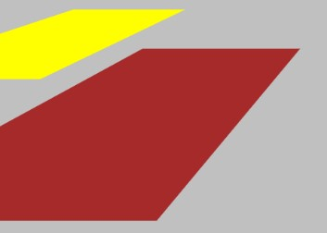

*2.31-rasm.* ***Konteyner ichidagi*** *2.32-rasm.* ***Konteynerdan***

***tekislik*** ***tashqaridagi tekislik***

Bu yerda bir-biriga joylashtirilgan ikkita konteyner yaratildi va ikkalasi uchun uch o'lchovli o'zgarishlarni o'rnatildi: "tashqi" konteyner aylantirildi va "tashqi" dan vizual ravishda ko'tarish uchun "ichki" z o'qi bo'ylab harakatlantirildi. Webbrauzerda natijani ko'rish mumkin 2.31-rasmda ko'rsatilgandek "ichki" konteyner "tashqi" tekislikda joylashadi.

Biroq, ularga uch o'lchovli o'zgarishlarni qo'llashda, o'rnatilgan elementlar konteyner tekisligidan chiqib, to'g'ridan-to'g'ri sahifada proektsion ko'rinishda bo'lishiga erishish mumkin. Shunday qilib, uch o'lchovli shakllarni yaratish mumkin.

HTML sahifada elementlarning proektsion rejimi CSS ning **transformstyel** atributidan foydalanib o'rnatiladi, u quyidagi ikki qiymatni qo'llabquvvatlaydi:

* **flat** — elementlar konteyner yuzasida proektsiya sifatida ko'rsatiladi (standart qiymat);
* **preserve-3d** — elementlar konteynerdan alohida xayoliy uch

o'lchovli makonda mavjud va to'g'ridan-to'g'ri sahifaning yuzasida proektsiyalar shaklida aks ettiriladi.

Agarda yuqoridagi 2.27-ro’yxatga uslub qo’shilsa div**#cont** **{ transform-style: preserve-3d}** keyin veb-brauzer 2.32-rasmda ko'rsatilgan shaklni ko'rish mumkin. Xuddi tashqi konteyner ichki kanteynerdan chiqib ketgan va undan alohida bo'lganidek ko’rinadi.

Uch o'lchovli o'zgarishlar uchun boshlanish nuqtasini aniqlash. Uch o'lchovli o'zgarishlar uchun CSS transform-origin kengaytirilgan atributi taqdim etiladi, bunda boshlanish nuqtasi ko'rsatilgan:

**transform-origin:** **<gorizontal koordinata> <vertikal koordinata> <z koordinata>**

Standart holatda **z koordinata** *—* 0 ga teng.

Misol:

div**#el** **{transform: rotateX(0.2rad); transformorigin: left top 200px}**

Murakkab uch o’lchamli 3D o'zgartirishlar. Uch o'lchovli o'zgarishlar vebbrauzerlarning ikki o'lchovli versiyalari bilan bir xil versiyasini qo'llab-quvvatlaydi. Safari-da ikki o'lchovli o’zgarishlardagi kabi uch o'lchovli o'zgarishlarda CSS atributlari **-webkit-**prefiksi qo'shishni talab qiladi:

Misol:

div**#el3** **{ transform: rotateZ(45deg)}** div**#el3** **{ -webkit-transform: rotateZ(45deg)}**

**2.15. CSS kodini tekshiring.**

Uslublar kaskadli jadvallarini o'z ichiga olgan hujjatni yaratgandan so'ng, xatolar va standartlar mavjudligini tekshirish kerak. Axir, tasodifan atributlar nomida xato yozilgan yoki noto'g'ri qiymatni belgilangan bo’lishi mumkin. Odatda veb-brauzerlar xatolar haqida xabar bermaydilar, ammo ularni hal qilishga harakat qiling. Shunga ko'ra, xatolarning mavjudligini , agar veb-brauzerda sahifani to'g'ri ishlamaligi va vizual ko'rinishidan bilib olish mumkin.

CSS kodini tekshirish uchun ***http://jigsaw.w3.org/css-validator***/ saytidan foydalanish mumkin. Internetda joylashtirilgan hujjatni tekshirish uchun URL manzilini kiritish va ***Tekshirish*** ***(Proverit)*** tugmasini bosish kifoya. Shuningdek faylni yuklash yoki CSS kodini ko'p qatorli matn kiritish maydoniga qo'yish mumkin. Tekshiruvdan keyin xatolar topilgan bo'lsa, ularning batafsil tavsifi ko'rsatiladi. Xatolarni tuzatgandan so'ng, CSS-ni qayta tekshirish kerak.

**II bob yuzasidan nazorat savollari**

1. CSS nima?
2. CSS va HTML o'rtasidagi farq nima?
3. Uslubni elementga to'g'ridan-to'g'ri kiritish uchun HTML tegining qaysi atributidan foydalaniladi ?
4. Qanday qilib CSS uslublarini sahifaga ulash mumkin?
5. CSS-ning nechta turi mavjud?
6. CSS qoidalarida nuqta-vergulning maqsadi nima?
7. CSS-da rangni qanday ko'rsatish kerak?
8. CSS da izohlar qanday qo’yiladi
9. Psevdo elementlar nima?
10. Psevdo sinflar nima?
11. Qanday qilib CSS-ni o'z saytingizga birlashtira olasiz?
12. Maxsuslik tushunchasini tushuntiring.
13. Veb-havfsiz va Fallback shriftlarini tushuntiring.
14. Universal selektorni aniqlang va misol keltiring.
15. ID va sinf farqlari nimalrdan iborat ?
16. CSS-dagi *float* nima?
17. **z-indek** nimani bildiradi ?
18. Nima uchun faylning yuqori qismida importdan foydalanish kerak?
19. **label** va **input**-ni bir qatorga qanday qo'yish kerak ?
20. **margin** va **padding** orqsida farq nimada ?
21. **border**-**position** va **boder**-**all** nimani bildiradi ?
22. Sahifa orqa foni rangi qandat o’rnatiladi ?
23. Paragrf matni yozuvlarnini qalin qilib joylashtirish qanday amaloga oshiriladi.
24. **clear** nima vazifani bajaradi ?
25. Ovol shaklida jadval hosil qilsh qanday amlag aoshiriladi ?
26. Video va audio fayllarni yuklashda o’rnatiladigan atributlar ?
27. Veb sahifaga rang gradient qanday o’rnatiladi ?
28. Matn soyasi yaratish parametrlari qaysilar ?
29. Blok turini ko'rsatish atributlari?
30. Blocklar o’lchamini o’rnatishni ko’rsating ?
31. Toshib ketish (overflow) atributi xususiyatlari qaysilar ?
32. Oqimni boshqarish atrubuti nima ?
33. Blok joylashishni aniqlash atributi nima ?
34. Qatlamlarni namoyish qilish ketma-ketligi tushuntiring ?
35. Ro'yxat markerining ko'rinishi atributi qaysi ?
36. Rasmni ro'yxati markeri sifatida ishlatish qanday amalga oshiriladi ?
37. Kompakt ro'yxatni ko'rsatish deganda nima tushinasi ca CSS qanday beriladi bu turdagi ro’yxatlari ?
38. Ramka chizig’ining turlari sanab bering ?
39. Ramka chizig'ining qalinligi qanday o’rnatiladi ?
40. Ramka chizig'ining rangi qanday o’rnatiladi ?
41. So’zlar orasidagi masofa qanday o’rnatiladi ?
42. Birinchi qatorni o’nga siljitish(abzats) qanday o’rnatiladi ?
43. So’zlarni vertikal oralig’i qanday o’rnatiladi ?
44. Matnni gorizontal tekislash qanday o’rnatiladi ?
45. Matnni vertikal tekislash qanday o’rnatiladi ?

**Glоssаriy**

**Administrator (Администратор, Administrator)** - masofadan o’qitish kurslarining avtorlari nomidan kursni boshqaruvchi inson. Kursni boshqarish jarayonida avtorlar bilan doimiy aloqada bo’lishi bilan birga o’quv materiallarini yangilash, o’quvchilarga ulardan foydalanishga ruhsat berish masalalari bilan shug’ullanadi.

**Agent (Агент, Agent)** - mijoz-server modelidagi axborotni tayyorlash va uni mijoz va server qismi orasida almashishni bajaruvchi tizim qismi.

**Akkaunt (Аккаунт, Account) - so’zma-so’z tarjimasi “qayd yozuvi”** - Kompyuterda saqlaniladigan foydalanuvchi tavsifi. Odatda u foydalanuvchining tarmoqdagi nomi, haqiqiy nom, parol, foydalanuvchi xuquqlari va uy katalogining nomi (agarda u bor bo’lsa) dan tarkib topgan.

**Aloqa tarmog’i (Сеть связи, Communication network)** - biror tarmoqning faoliyatini ta’minlovchi jami aloqa kanallari (simli, radio yoki optik), kanallarni hosil qiluvchi apparatura hamda aloqa markazlari va bog’lamalari.

**Amaliy dastur (Прикладная программа, Application program)** - amaliy masalalarni echishga yo’naltirilgan dastur (matn muharriri, elektron jadval…).

**Amaliy dasturlar paketi (Пакет прикладных программ, Applications package)** - ma’lum bir yo’nalishdagi amaliy masalalarni hal qilishga yo’naltirilgan dasturlar jamlanmasi (elektron ma’lumotlarni qayta ishlovchi dasturlar, buxgalteriya ishlariga oid dasturlar…).

**Amaliy dasturlashning interfeysi (Интерфейс прикладного программирования, API (application programming interface)** - operatsion tizimning quyi bosqichdagi xizmatlarini bajarishda va so’rovlarni hosil qilishda qo’llaniladigan dastur qismlarining jamlanmasi. Masalan, fayllarni boshqaruvchi va ma’lumotlarni tasvirlovchi dasturlar.

**Animatsiya (Анимация, Animation)** - Bir necha tasvir yoki kadrlarni ko’rsatish orqali yaratiladigan harakat taqlidi. Televideniedagi multfilmlar animatsiyaning bir turidir. Kompyuterlardagi animatsiya ko’ptashuvchili taqdimotlarning eng asosiy tarkibiy qismlaridandir. Kompyuter monitorida ko’rish mumkin bo’lgan animatsiyalarni yaratish imkonini beruvchi ko’plab dasturiy qo’llanmalar mavjud. Animatsiya va video o’rtasidagi farqqa e’tibor bering. Video davom etuvchi harakatdan iborat bo’lib, diskret kadrlarga bo’lingan bo’lsa, animatsiya mustaqil rasmlar bilan boshlanib, ularni davom etuvchi harakat tasavvurini yaratish uchun birlashtiradi.

**CERN (Conseil Européen pour la Recherche Nucléaire)** – yadro tadqiqotlari bo‘yicha Yevropa kengashi.

**CSS** **(Cascading Style Sheets)** *-* kaskadli uslublar jadvallari **Dd (definition description)**– izoh matni.

**Dl (definition list)**– ta’riflar ro‘yxati.

**Dt (definition term)**– ta’riflanuvchi atama.

**Elektron matn (Электронная консультастия, Electronic text)** - Axborot tizimining xotirasiga yozilgan matn (hujjatlar, kitoblar, oynomalar, ma’lumotnomalar va h.k.). elektron matnlar tizimlarda joylashgani sababli, o’quvchilar (foydalanuvchilar) oldida yangi imkoniyatlar ochiladi. Matnning ixtiyoriy tahlilini bajarish, kerak bo’lgan qatorlar, xatboshi, bo’lim va h.k.larni topish mumkin.

**Elektron pochta (Электронная почта, Electronic Mail)** - tarmoqning eng ommaviy xizmat turi bo’lib, foydalanuvchilar o’rtasida elektron xabarlar almashish imkoniyatini beradi.

**Elektron pochta manzili (Электронный почтовый адрес, Electronic mail address)** - elektron pochtaning har bir abonenti ega bo’lgan shaxsiy manzil. Tizimdagi foydalanuvchi nomi, @ belgisi va pochta serveri ishga tushirilgan kompyuter nomidan tarkib topgan ketma-ketlik bilan belgilanadi.

**Elektron pochta qutisi (Электронный почтовый яшик, Electronic mail box)** - 1. Internet tarmog’i bo’ylab xabarlar jo’natish va qabul qilish uchun noyob tartib raqamidan (elektron pochta manzili) dan foydalanadigan dasturiy-texnika vositalari majmuasi. 2. Qabul qiluvchi so’ramaguncha elektron pochta xabari saqlanadigan serverdagi o’rin. Aksariyat hollarda pochta qutisidan erkin foydalanish uchun parol talab qilinadi.

**Faks (Факс, Fax)** - qog’ozdagi tasvirni telefon tarmog’i orqali uzatishni ta’minlab beruvchi qurilma. Tasvir optik qurilma yordamida o’qiladi, so’ngra uzatishga qulay shaklda kodlanadi. Qurilmaning standart tezligi 4800 dan 9600 bit/sni tashkil etadi.

**Faks-modem (Факс-модем, Fax modem)** - modem va faksimil apparat vazifalarini birgalikda bajaruvchi qurilma. Ko’p holatlarda matn va grafik ma’lumotlarni uzatishda ishlatiladi.

**Fayl-server (Файл-сервер, File-server)** - lokal tarmoqni tashkillashtirishning bir arxitekturasi bo’lib, umumiy resurslarni (fayllarni) saqlash, boshqarish, himoya qilish va ulardan foydalanishga ruxsat berish server zimmasiga yuklatiladi.

**Forum (Форум, Forum)** - saytda suhbatlashish uchun uskuna. Forumdagi xabarlar pochta xabarlariga nimasi bilandir o’xshash, ularning har biri muallifga, mavzuga va xususiy mazmunga ega. Ammo xabarni forumga yuborish uchun hech qanday qo’shimcha dastur kerak emas, shunchaki saytda tegishli shaklni to’ldirish kifoya.

**Foydalanuvchi (Пользователь, User)** - Kompyuterdan foydalanuvchi shaxs. Agar Kompyuter tarmoqqa ulangan bo’lsa, unga nisbatan tarmoq foydalanuvchisi termini ishlatiladi.

**Foydalanuvchi profili (Профиль пользователя, Structure of the user)** - Kompyuter foydalanuvchisi kiritgan parametrlarni saqlovchi fayl. Bu parametrga ishchi stolni va tarmoqni sozlovchi ma’lumotlarni, dasturlarning shaxsiy parametrlarini kiritish mumkin.

**Foydalanuvchining lokal shakli (Локальный профиль пользователя, Local structure of the user)** - foydalanuvchi tomonidan birinchi marta ishchi stantsiyaga yoki serverga murojaat qilinganda Kompyuter tomonidan avtomatik tarzda hosil qilinadigan avtorlashtirilgan yozuv.

**Funktsional blok (Функциональный блок, Functional unit)** - echilayotgan vazifaning aniq qismini bajarayotgan qurilma yoki dastur. Axborot tarmoqlarining arxitekturasida, bayonnomani amalga oshiradigan va kerakli xizmatlarni ta’minlaydigan funktsional blok tushunchasi muhim ahamiyatga ega. Funktsional blok algoritm bilan tavsiflanadi. Algoritm, ma’lumotlarga ishlov berish, ularni saqlash yoki uzatish bilan bog’liq jarayonlarni belgilab beradi.

**Global tarmoq (Глобальная сеть, Global network)** - yagona protokol asosida ishlovchi lokal tarmoqlarni birlashtirgan telekommunikatsion tizim.

**HTML (HyperText Markup Language)** - gipermatnli belgilash tili

**HTML tili (Язык NTML, Language HTML)** - Web-sahifalarni yaratishda keng qo’llaniladigan til.

**HTTP (HyperText Transfer Protocol)** *-* gipermatn almashish protokoli

**Kodek (codec - coder/decoder)** — kodlovchi/tiklovchi yoki compressor/decompressor) – faylda ma’lumotlarni chiqish algoritmi hisoblanadi. Har bir konteyner turi ya’ni mediafayl ma’lum kodekka ega.

**Kompyuter (Компьютер, Computer)** - ma’lumotlarni qayta ishlovchi va saqlovchi elektron mashina. Ma’lumotlarni raqamli ko’rinishda qabul qiladi va qayta ishlaydi. Qayta ishlashda Kompyuter dasturlari qo’llanilib, ma’lumotlar turli ko’rinishlarga o’tkazilishi mumkin (masalan, analogli).

**Login (логин, login)** - 1. Foydalanuvchining Kompyuter yoki tarmoqdan erkin foydalanish jarayoni. 2. Kompyuterdan erkin foydalanishga ega bo’lish uchun foydalaniluvchi qayd yozuvi nomi. Maxfiy emas. 3. Kompyuterga aynanlash ma’lumotlarini (odatda qayd yozuvi nomi va parol) uzatayotganda u bilan bog’lanish. **size** – tegda joylashgan yozuvning o’lchamini berish uchun ishlatiladigan

atribut. **color** - tegda joylashgan yozuvning rangini berish uchun ishlatiladigan

atribut.

**font-family** - tegda joylashgan yozuvning shrift turini berish uchun

ishlatiladigan atribut.

**class** – bir nechda teglarga bir hil xususiyatlar berish uchun foydalaniladi. **identifikator** – aynan bitta teg uchun alohida uslub qo’lash uchun ishlatiladi.

**:first-letter** — birinchi harf uchun stilni o'rnatish.

**:first-line** — birinchi qator uchun uslubni o'rnatish.

**:before** va **:after** — mos ravishda elementning boshiga va oxiriga matn qo'shishga imkon beradi.

**@import url** – CSS uslubni tashqi fayldan yuklab olishga yordam beradi.

**!important** - CSS uslubni ustuvorlikni o'zgartirish foydalanishi mumkin. **font-weight** – Sahifadagi shrift qalinligini boshqarishga imkon beruvchi

atribut.

**letter-spacing** – matnidagi belgilar orasidagi masofani belgilovchi atribut. **word-spacing** – mantdagi so’zlar orasidagi masofani belgilovchi atribut. **line-height** – matn qatorlari orasidagi masofani belgilovchi atribut.

**text-align** – matnni gorizontal tekishlash uchun ishlatiladi. **vertical-align** - matnni vertikal tekishlash uchun ishlatiladi. **text-decoration** – matni ajratib ko’rsatishga imkon beradi. **text-transform** – matndagi harflarni registrdan o’zgartirishga imkon beradi. **white-space** – so’zlar orasida bo’sh joy qoldirish uchun ishlatiladi. **margin** – bitta elementni boshqasidan ajratish uchun foydalaniladi.

**padding** – veb sahifa elementining uni ramkasdan ajratish uchun

foydalaniladi.

**border** – veb sahifa elementi atrofiga hoshiyalar chizish uchun foydalaniladi.

**background-color** – veb sahifa elementining orqa foniga rang berish uchun ishlatiladi.

**background-image** – veb sahifa foniga rasm o’rnatish uchun foydalaniladi. **list-style-type** - HTML hujjatda ro'yxat markerining ko'rinishini belgilaydi.

**list-style-image** - HTML hujjatda ro'yxat markerida rasmdan foydalanilganda

ishlatiladi, rasmning URL-manzili ko’rsatiladi.

**cursor** - HTML-sahifada bir elementdan ikkinchiga o'tayotganda sichqoncha

kursorining shaklini belgilaydi.

**display** -Veb-sahifaning blok turini ko'rsatish uchun ishlatiladi.

**width** va **height** - Atributlar mos ravishda blokning kengligi va balandligini

o'rnatadi.

**position** - Veb-sahifani bloklarining qanday joylashishini aniqlashga imkon

beradi.

**z-index** - Erkin joylashtirilgan elementlarning bir-birining ustiga chiqishi

tartibini o'rnatadi. **z-index** kattaroq qiymatga ega element kichikroq qiymatga ega bo'lgan elementlarni qoplaydi. Bog’lanish qiymati nolga teng.

**visibility** - Veb-brauzer oynasida ob'ektning ko'rinishini belgilaydi.

**:last-child** —agarda u belgilangan turga tegishli bo’lsa va konteynerdagi oxirgi element bo’lsa elementaga uslubi bog’laydi,.

**:last-of-type** — konteynerning oxirgi elementi uchun uslubni o’rnatishni amalga oshiradi.

**:nth-child(<n>)** —agarda u belgilangan turga tegishli va konteynerdagi **n**-chi element bo’lsa uslubni elementga bog’laydi.

**:nth-last-child (<n>)** —agar element belgilangan turga tegishli va konteynerda oxirdan hisoblaganda n inchi element bo’lsa, uslubni elementga bog’lab qo’yadi.

**:nth-of-type (<n>)** — belgilangan turdagi konteynerda n-element uchun uslubni o’rnatadi.

**text-shadow** – elementning proyeksiyasini hosil qilish uchun foydalaniladi.

**@font-face** – sahifaga alohida shirft yuklab olish va o’rnatish uchun foydalaniladi.

**#animated** – sahifa elementiga animatsiyaning dastlabki holatini o'rnatishda foydalnialdi.

**@keyframes** - animatsiya uchun holatlar to'plamining tavsifini ifodalaydi.

**transform-styel** - HTML sahifada elementlarning proektsion rejimini

o'rnatish atributi. **transiate3d** — element bir vaqtning o'zida barcha koordinatali o'qlar bo'ylab

siljishini bildiradi.

**scaie3d** — bir vaqtning o'zida uchta koordinata o'qlari bo'ylab masshtablash. **rotateX, rotateY** va **rotateZ** — mos ravishda x, y va z koordinata o'qlari

bo'ylab elementning aylanishi.

**transform-origin** - Ikki o’lchamli o’zgarishlar uchun boshlanish nuqtasini

o’rnatish.

**Foydalanilgan adabiyotlar ro’yxati.**

1. Javlon Abdullo Mukammal Dasturlash: HTML va CSS 2017y
2. Бен Фрэйн. HTML5 и CSS3. Разработка сайтов для любых браузеров и устройств. 2-е изд. – СПб.: Питер, 2017. – 272 с.
3. Steve Prettyman. Learn PHP7. Object-oriented modular programming using HTML5, CSS3, JavaScript, XML, JSON and MySQL. Apress, 2016. – 298 p.
4. Robin Nixon. Learnig PHP, MySOL & JavaScript with JQuery, CSS & HTML5. O’reilly, 2014. – 784 p.
5. Фельке-Моррис Т. Большая книга веб-дизайна. – М.: Эксмо, 2012. – 608 с.
6. F.Nazarova, G.Hamdamova. “Oliy ta’lim iqtisodiyoti va menejmenti” o‘quv uslubiy kompleks.T.: 2011y. 207-208 b.
7. Н. А. Прохоренок, В. А. Дронов HTML, JavaScript, РНР и MySQL.

Джентльменский набор Web-мастер. - 4-е изд., нерераб. и дон. /. — СПб.: БХВ-Петербург, 2015. — 768 с.: ил. — (Профессиональное программирование)

1. Веру Леа Секреты CSS. Идеальные решения ежедневных задач. Питер 2016. 336 с

**Internet saytlari**

1. [http://library.ziyonet.uz](http://library.ziyonet.uz/)
2. http://e-dastur.uz/
3. [http://belarusweb.net/html/html_uchebnik/formatirovanie_ishodnogo_koda_ html_dokumenta.html](http://belarusweb.net/html/html_uchebnik/formatirovanie_ishodnogo_koda_html_dokumenta.html)
4. [http://belarusweb.net/html/html_uchebnik/logicheskoe_formatirovanie_tekst a_veb_stranicy.html](http://belarusweb.net/html/html_uchebnik/logicheskoe_formatirovanie_teksta_veb_stranicy.html)
5. <https://html5book.ru/osnovy-html/>
6. <https://www.w3schools.com/html/>
7. [https://metanit.com](https://metanit.com/)
8. [https://intuit.ru](https://intuit.ru/)
9. [https://dastur.uz](https://dastur.uz/)
10. [https://htmlweb.ru](https://htmlweb.ru/)
11. [https://wikipedia.org](https://wikipedia.org/)

*1-Ilova* **HTML hujjatda ishlatiladigan tillar va ularning kodlari.**

|  |  |  |  |  |  |  |
| --- | --- | --- | --- | --- | --- | --- |
| **№** | **Til** | **Kod** |  | **№** | **Til** | **Kod** |
| 1. | Abxaziya | ab |  | 48. | Maori | mi |
| 2. | Ozarbayjoncha | az |  | 49. | Makedoniya | mk |
| 3. | Albancha | sq |  | 50. | Mo**‘**g**‘**ul | mn |
| 4. | **Inglizcha** | **en** |  | 51. | Nauru | na |
| 5. | **Inglizcha (Amerika)** | **en-us** |  | 52. | **Nemischa** | **de** |
| 6. | **Arabcha** | **ar** |  | 53. | Nepal tili | ne |
| 7. | Arman | hy |  | 54. | Norvegcha | no |
| 8. | Assam | as |  | 55. | Panjabi | pa |
| 9. | Afrika | af |  | 56. | Forsiy | fa |
| 10. | Bashkir | ba |  | 57. | Polyakcha | pl |
| 11. | Belarus | be |  | 58. | Portugalcha | pt |
| 12. | Bengal | bn |  | 59. | Pushtun | ps |
| 13. | Bolgar | bg |  | 60. | Retro-rim | rm |
| 14. | Breton | br |  | 61. | Rumin | ro |
| 15. | Venger | hu |  | 62. | Samoan | sm |
| 16. | Vetnamcha | vi |  | 63. | Sanskrit | sa |
| 17. | Galisiy | gl |  | 64. | Serb | sr |
| 18. | Golland | nl |  | 65. | Slovakcha | sk |
| 19. | Yunon | el |  | 66. | Slovencha | sl |
| 20. | Gruzin | ka |  | 67. | Somali | so |
| 21. | Guarani | gn |  | 68. | Suaxili | sw |
| 22. | Daniya | da |  | 69. | Sudan | su |
| 23. | Zulu | zu |  | 70. | Tagalog | tl |
| 24. | Ibroniycha | iw |  | 71. | Tojik | tg |
| 25. | Yahudiy | ji |  | 72. | Tay | th |
| 26. | Indoneziya | in |  | 73. | Tamil tili | ta |
| 27. | Interlingua (sun’iy til) | ia |  | 74. | Tatar | tt |
| 28. | Irlandiya | ga |  | 75. | Tibet | bo |
| 29. | Islandcha | is |  | 76. | Tonga | to |
| 30. | **Ispancha** | **es** |  | 77. | Turkcha | tr |
| 31. | **Italyancha** | **it** |  | 78. | Turkman | tk |
| 32. | Qozoqcha | kk |  | 79. | **O‘zbekcha** | **uz** |
| 33. | Kambodja | km |  | 80. | Ukrain | uk |
| 34. | Kataloncha | ca |  | 81. | Urdu | ur |
| 35. | Kashmir | ks |  | 82. | Fiji | fj |
| 36. | Kechua | qu |  | 83. | Fincha | fi |
| 37. | Qirg'izcha | ky |  | 84. | **Fransuzcha** | **fr** |
| 38. | **Xitoyc** | **zh** |  | 85. | Friesian | fy |
| 39. | Koreys | ko |  | 86. | Uy | ha |
| 40. | Kurd | ku |  | 87. | Xorvat | hr |
| 41. | Lao | lo |  | 88. | Chexiya | cs |
| 42. | Latviya | lv |  | 89. | Shved | sv |
| 43. | Lotin | la |  | 90. | Esperanto (sun’iy til) | eo |
| 44. | Litva | lt |  | 91. | Estoniyalik | et |
| 45. | Malagasy | mg |  | 92. | Yava | jw |
| 46. | Malay | ms |  | 93. | **Yaponcha** | **ja** |
| 47. | Malta | mt |  |  |  |  |

*2-Ilova*

**Ba’zi simvollarning mnemonika hamda o‘nlik va o‘n oltilik Yunikod kodlari**

|  |  |  |  |  |
| --- | --- | --- | --- | --- |
| **Simvol** | **Mnemonika** | **O‘n oltilik**  **Unicode** | **O‘nlik Unicode** | **Izoh** |
| < | &lt; | &#x003C; | &#60; | Kichik |
| > | &gt; | &#x003E; | &#62; | Katta |
| & | &amp; | &#x0026; | &#38; | Ampersand |
|  | &nbsp; | &#x00A0; | &#129; | Ajralmas probel |
|  | &shy; | &#x00AD; | &#173; | Yumchoq ko**‘**chish |
| § | &sect; | &#x00A7; | &#167; | Paragraph |
| © | &copy; | &#x00A9; | &#169; | Mualliflik huquqi belgisi |
| ° | &deg; | &#x00B0; | &#176; | Gradus |
| … | &hellip; | &#x0085; | &#133; | Ko**‘**pnuqta |
| – | &ndash; | &#x0096; | &#150; | Oddiy tire |
| — | &mdash; | &#x0097; | &#151; | Uzun tire |
| ± | &plusmn; | &#x00B1; | &#177; | Plyus-minus |
| " | &quot; | &#x0022; | &#34; | Juft qo**‘**shtirnoq |
| ' | &apos; | &#x0027; | &#39; | Yakka qo**‘**shtirnoq |
| « | &laquo; | &#x00AB; | &#171; | Burchakli chap juft qo**‘**shtirnoq |
| » | &raquo; | &#x00BB; | &#187; | Burchakli o**‘**ng juft qo**‘**shtirnoq |

*3-Ilova*

**HTML tilida ishlatiladigan ba’zi maxsus simvollar va ularning kodlari**

|  |  |  |  |
| --- | --- | --- | --- |
| **Ko‘rinishi** | **HTML-kod** |  | **CSS-kod** |
| ☃ | &#9731; | \2603 |  |
| ☦ | &#9766; | \2626 |  |
| ⚓ | &#9875; | \2693 |  |
| ✆ | &#9990; | \2706 |  |
| ☎ | &#9742; | \260E |  |
| ☕ | &#9749; | \2615 |  |
| ✎ | &#9998; | \270E |  |
| ✏ | &#9999; | \270F |  |
| ✐ | &#10000; | \2710 |  |
| ✑ | &#10001; | \2711 |  |
| ✒ | &#10002; | \2712 |  |
| ⚜ | &#9884; | \269C |  |
| ⛑ | &#9937; | \26D1 |  |
| ⚝ | &#9885; | \269D |  |
| ❄ | &#10052; | \2744 |  |
| ❤ | &#10084; | \2764 |  |
| ❅ | &#10053; | \2745 |  |
| ❆ | &#10054; | \2746 |  |
| ★ | &#9733; | \2605 |  |
| ☆ | &#9734; | \2606 |  |
| ✪ | &#10026; | \272A |  |
| ✫ | &#10027; | \272B |  |

|  |  |  |
| --- | --- | --- |
| ✯ | &#10031; | \272F |
| ❉ | &#10057; | \2749 |
| ❋ | &#10059; | \274B |
| ✲ | &#10034; | \2732 |
| ☀ | &#9728; | \2600 |
| ☁ | &#9729; | \2601 |
| ☂ | &#9730; | \2602 |
| ☑ | &#9745; | \2611 |
| ☒ | &#9746; | \2612 |
| ☹ | &#9785; | \2639 |
| ☺ | &#9786; | \263A |
| ☻ | &#9787; | \263B |
| 🔍 | &#128269; |  |
| ⚑ | &#9873; | \2691 |
| ⚐ | &#9872; | \2690 |
| ☰ | &#9776; | \2630 |
| ✿ | &#10047; | \273f |
| ❀ | &#10048; | \2740 |
| ✾ | &#10046; | \273E |
| ❁ | &#10049; | \2741 |
| ❂ | &#10050; | \2742 |
| ✉ | &#9993; | \2709 |
| ❦ | &#10086; | \2766 |
| ❶ | &#10102; | \2776 |
| ❷ | &#10103; | \2777 |
| ❸ | &#10104; | \2778 |
| ❹ | &#10105; | \2779 |
| ❺ | &#10106; | \277A |
| ❻ | &#10107; | \277B |
| ❼ | &#10108; | \277C |
| ❽ | &#10109; | \277D |
| ➒ | &#10130; | \2792 |
| ➓ | &#10131; | \2793 |
| ✖ | &#10006; | \2716 |
| ✘ | &#10008; | \2718 |
| ✔ | &#10004; | \2714 |
| ✚ | &#10010; | \271A |
| ⚛ | &#9883; | \269B |
| ♺ | &#9850; | \267A |
| ❑ | &#10065; | \2751 |
| ❒ | &#10066; | \2752 |
| ◈ | &#9672; | \25C8 |
| ◐ | &#9680; | \25D0 |
| ◑ | &#9681; | \25D1 |
| ⁂ | &#8258; | \2042 |

*4-Ilova*

**Ko’p foydalaniladigan ranglar CSS kodi**

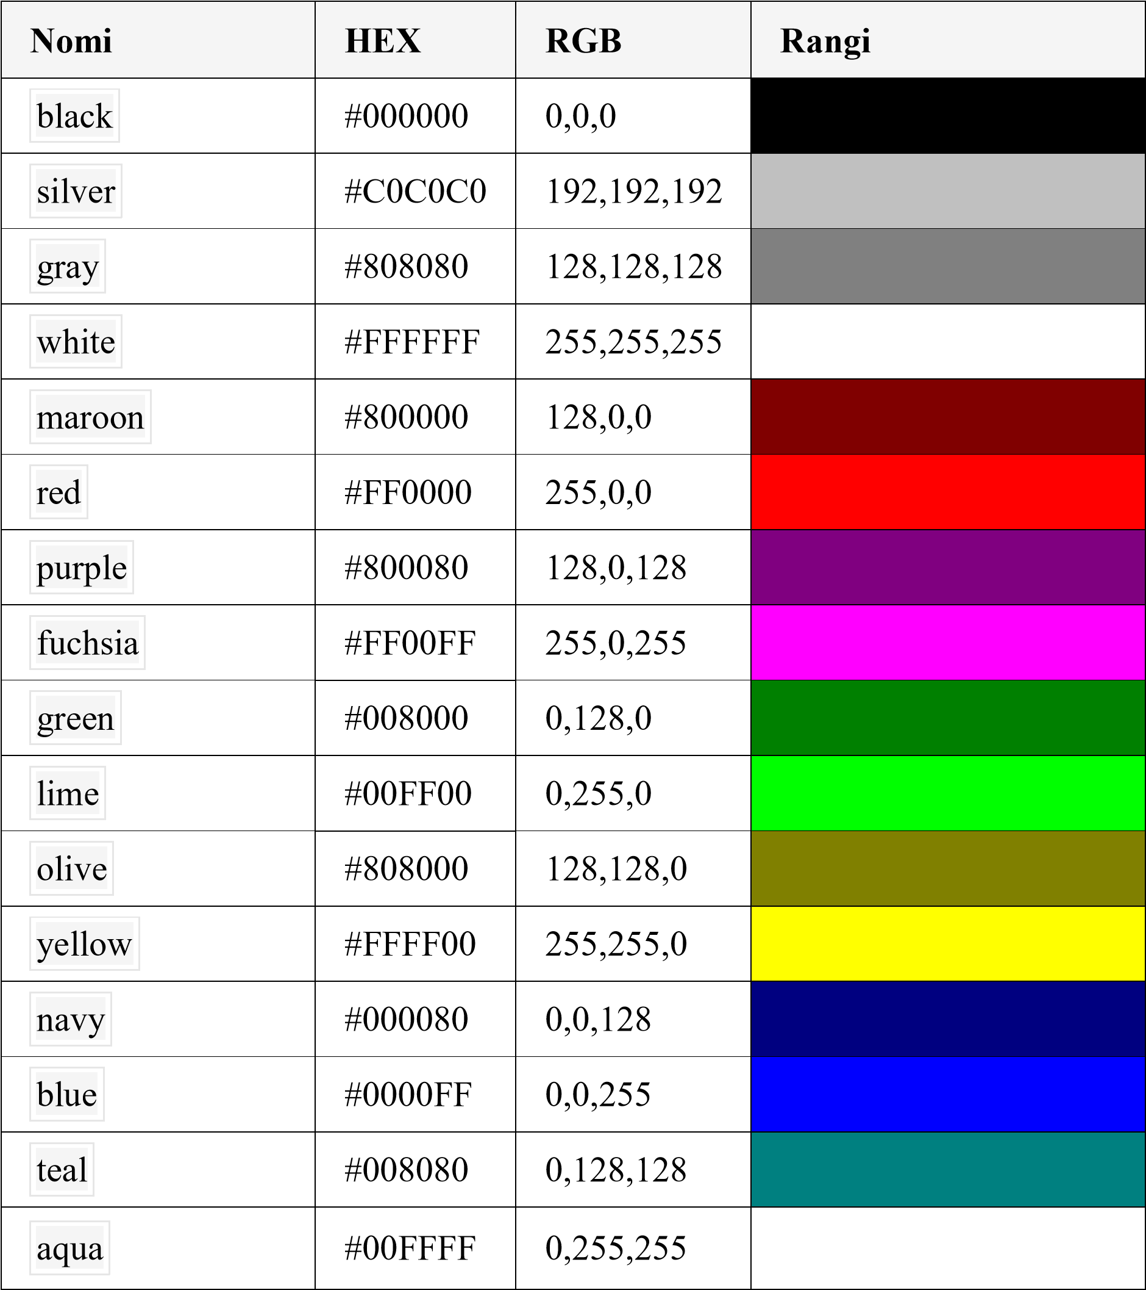

**MUNDARIJA**

**KIRISH……………………………………………………………………...** 3

1. **BOB. HTML ASOSLARI………………………………………………...** 5

**1.1. Internet tarmog‘i va uning asosiy xizmatlari…………..** 5

* + 1. *Internet domen tizimi*…………………………………...6
    2. *Veb-sahifa tushunchasi*…………………………………9

**1.2. HTML tili va uning imkoniyatlari……………………...** 11

* + 1. *HTML tilining asosiy teglari*……………………………16
    2. *HTML teglarining universal atributlari*………………..27
    3. *Hujjatda matn tili bilan ishlash*………………………...32

**1.3. HTML hujjatda matnni strukturaviy (mantiqiy) va**

**fizik formatlash…………………………………………..** 33

* + 1. *Sarlavhalar bilan ishlash uchun teglar*………………...37
    2. *Paragraf (abzats)lar bilan ishlash uchun teglar*……….37
    3. *Havolalar bilan ishlash*………………………………...39
    4. *Blokli va satrli elementlar*………………………………45
    5. *Mnemonika va unicode kodlari*…………………………46
    6. *HTML tilining maxsus simvollari*………………………48

**1.4. Ro‘yxatlar va jadvallar………………………………….** 51

* + 1. *Ro‘yxatlar bilan ishlash*………………………………...51
    2. *Jadvallar.*……………………………………………….60
    3. *Jadvalning ustun va satrlarini guruhlash*………………63
    4. *Jadvalga nom berish va uning qismlarini guruhlash*…..66

**1.5. HTML hujjatga grafik ma’lumotlar joylashtirish…….** 69

* + 1. *HTML hujjatga rasm qo‘yish*…………………………...69
    2. *HTML hujjatda audio fayllar bilan ishlash*…………….76
    3. *HTML hujjatda video fayllar bilan ishlash*…………….79
    4. *Subtitr va sarlavhalarni qo'yilishi*……………………...81

**1.6. Freym va formalar bilan ishlash………………………..** 83

* + 1. *FREYMlar bilan ishlash*………………………………..83
    2. *Veb-sahifada forma (shakl)lar bilan ishlash*…………... 86
    3. *Ma’lumot almashishning «GET» va «POST» usullari*… 90
    4. *Forma maydonlari*……………………………………...92
       1. *«input» elementining turlari*………………………...92
       2. *«input» elementi va uning atributlari*………………. 101
       3. *«textarea» elementi va uning atributlari*……………112
       4. *«button» elementi va uning atributlari*……………...113
       5. *«select» elementi va uning atributlari*………………114
       6. *Forma elementlarini guruhlash*……………………..118

**1.7. HTML hujjatning asosiy strukturaviy elementlari……** 120

**I bob yuzasidan nazorat savollari……………………………...** 122

1. **BOB. CSS ASOSLARI.………………………………** **………………….** 124
   1. **Uslublar yordamida sahifani formatlash tushunchalar.** 124
   2. **Uslubni belgilash usullari.……………………………….** 125
      1. *Tegga stillarni joylashtirish*…………………………….125
      2. *HTML hujjat sarlavhasiga uslublar xususiyatini*

*joylashtirish*…………………………………………………...126

* + 1. *Uslublar jadvalini alohida faylga joylashtirish*………..133
    2. *Stillarning bir-biridan ustunligi*………………………...135
  1. **CSS o'lchov birliklari va ranglar……………………….** 139
  2. **Shrift formatlari………………………………………….** 141
     1. *Shrift nomi*………………………………………………141
     2. *Shriftlar stili (uslubi)*……………………………………141
     3. *Shriftning o'lchami*……………………………………...142
     4. *Shrift rangini belgilash*…………………………………142
     5. *Shriftning qalinligi (jirniy)* ……………………………..142

**2.5. Matnlarni formatlash……………………………………** 143

* + 1. *So’zlardagi belgilar orasidagi masofa*…………………143
    2. *So’zlar orasidagi masofa*……………………………….143
    3. *Birinchi qatorni o’nga siljitish(abzats)* ………………..143
    4. *So’zlarni vertikal oralig’i*……………………………… 144
    5. *Matnni gorizontal tekislash*…………………………….. 144
    6. *Matnni vertikal tekislash*………………………………..144
    7. *Matnni tagiga, ostiga va ustidan chizish*……………….145
    8. *Belgilarni (Harflarni) registrdan o’zgartirish*…………. 146
    9. *So'zlar orasidagi bo'sh joylarni boshqarish*……………147

**2.6. Ichki va tashqi chegaralar……………………………….** 148

* + 1. *Tashqi chegarani belgilash*……………………………..149
    2. *Ichki chegarani belgilash*……………………………….150

**2.7. Ramkalar…………………………………………………** 151

* + 1. *Ramka chizig’ining turlari*……………………………...151
    2. *Ramka chizig'ining qalinligi*……………………………153
    3. *Ramka chizig'ining rangi*……………………………….156
    4. *Bir vaqtning o'zida ramka atributlarini o'rnatish*………157

**2.8. Elementning orqa fonni o’rnatish………………………** 159

* + 1. *Fon rangini o’rnatish*…………………………………...160
    2. *Fon uchun rasm o’rnatish*………………………………160
    3. *Fon rasmini takrorlash rejimi*…………………………..160
    4. *Siljuvchi orqa fonni o’rnatsih*…………………………..161
    5. *Fon rasmining holati*……………………………………161
    6. *Bir vaqtning o'zida fon xususiyatlarini o'rnatish………..* 162

**2.9. Ro‘yxatlar………………………………………………...** 163

* + 1. *Ro'yxat markerining ko'rinishi……………………………..* 163
    2. *Rasm ro'yxati markeri sifatida……………………………..* 163
    3. *Kompakt ro'yxatni ko'rsatish……………………………….* 164
  1. **Kursorning ko’rinishi……………………………………** 164
  2. **Giperhavolalar uchun uslublar. Havolalarni turli xil**

**ranglarda ko'rsatish……………………………………..** 165

* 1. **HTML hujjat bloklarni formatlash…………………….** 168
     1. *Blok turini ko'rsatish*…………………………………..168
     2. *Blocklar o’lchamini o’rnatish*………………………… 170
     3. *Toshib ketish (overflow) atributi xususiyatlari.* ……… 171
     4. *Oqimni boshqarish*……………………………………174
     5. *Blok joylashishni aniqlash*…………………………….177
     6. *Qatlamlarni namoyish qilish ketma-ketligi*…………… 181
  2. **Elementlarni ko’rsatishni boshqarish…………………..** 183
  3. **CSS3………………………………………………………** 186
     1. *Yangi selektorlar*………………………………………187
     2. *O'lchov birliklari va ranglarni berishni yangi*

*variantlari*……………………………………………………..196

* + 1. *Veb sahifa orqa fon parametrlari*……………………..197
    2. *Sahifada oval shaklida ramka hosil qilish*…………….199
    3. *Jadvalning yangi parametrlari*………………………..203
    4. *Soya (ten) yaratish parametrlari*………………………203
    5. *Veb-sahifaga shriftlarni yuklab olish*………………….206
    6. *O’lchamlarni o’rnatish rejimi*…………………………209
    7. *Veb-sahifa foni gradient*………………….……………210
    8. *Ikki holatga ega animatsiyalar*………………………217
    9. *Ko’p qiymatli animatsiyalari*………………………...225
    10. *Ikki o'lchovli o'zgarishlar*…………………………….231
    11. *Uch o’lchamli (3D) o’zgarishlar*…………………….235

**2.15. CSS kodini tekshirish………………….………………...** 246

**II bob yuzasidan nazorat savollari………………….…………** 247

***Glossariy………………….………………….………………….…………...*** 249

***Foydalanilgan adabiyotlar ro’yxati………………….……………………...*** 256

***1-Ilova.*** *HTML hujjatda ishlatiladigan tillar va ularning kodlari*…………..258

***2-Ilova.*** *Ba’zi simvollarning mnemonika hamda o‘nlik va o‘n oltilik*

*yunikodlar*………………….………………….………………….…………..260

***3-Ilova.*** *HTML tilida ishlatiladigan ba’zi maxsus simvollar va ularning*

*kodlari*………………….………………….………………….……………...261

***4-Ilova.*** *Ko’p foydalaniladigan ranglar CSS kodi*………………….………..264 **ОГЛАВЛЕНИЕ**

**ВВЕДЕНИЕ ………………………………………………………………...** 3 **ГЛАВА I. ОСНОВЫ HTML …………………………………………......** 5

**1.1. Интернет - сеть и услуги ………………………………** 5

*1.1.1. Доменная система интернет*………………………...6

*1.1.2. Концепция веб-страницы*……………………………..9

**1.2. Язык HTML и его возможности………………………** 11

*1.2.1. Основные теги HTML языка*………………………….16

*1.2.2. Универсальные атрибуты тегов HTML*…………….27

*1.2.3. Работа с языком текста в документе*………….......32

**1.3. Структурное (логическое) и физическое форматирование текста в документе HTML………..** 33

*1.3.1. Заголовки для работающих с этикетками*………….37

*1.3.2. Теги для работы с абзацами*………………………….37

*1.3.3. Работа со ссылками*………………………………......39

*1.3.4. Блочные и строчные элементы*………………………45

*1.3.5. Мнемоника и юникод коды*……………………………46

*1.3.6. Специальные символы HTML языка*………………….48

**1.4. Списки и таблицы………………………………….…..** 51

*1.4.1. Работа со списками*………………………………......51

*1.4.2. Таблицы.*……………………………………………….60

*1.4.3. Строки и столбцы таблицы*…………………………63

*1.4.4. Название таблицы и ее компонентов*……………….66

**1.5. Вставьте графические данные в документ HTML...** 69

*1.5.1. Вставьте изображение в документ HTML*………...69

*1.5.2. HTML документ работы с аудио - файлами*……….76

*1.5.3. HTML hujjatda video fayllar bilan ishlash*…………….79

*1.5.4. Работа с видео файлами в качестве HTML -*

*документа*…………………….......................................81

**1.6. Работа с фреймами и формами……………………….** 83

*1.6.1. Работе с фрейма*……………………………………...83

*1.6.2. Работы с формами веб-страницы*…………..............86

*1.6.3. Методы обмена данными "GET" и "POST"*…………90

*1.6.4. Поля формы*……………………………………...........92

*1.6.4.1. Типы входного( «input») элемента*……………….92

*1.6.4.2. Элемент «input» и его атрибуты*………………..101

*1.6.4.3. Элемент «textarea» и его атрибуты*…………….112

*1.6.4.4. Элемент «button» и его атрибуты*……………....113

*1.6.4.5. Элемент «select» и его атрибуты* ………………114

*1.6.4.6. Группировка элементов формы*………………….118

**1.7. Основные структурные элементы документа**

**HTML…………………………………………………….** 120

**Контрольных вопросовы по I главе………………………...** 122 **ГЛАВА II. ОСНОВЫ CSS.………………………………………………..** 124

**2.1. Концепции форматирования страницы с использованием стилов………………………………..** 124

**2.2. Методы определения стиля.…………………………..** 125

*2.2.1. Встраивание определения стиля в тег*………………125

*2.2.2. Встраивание определения стилей в заголовок*

*HTML-документ*……………………………………….126

*2.2.3. Вынесение таблицы стилей в отдельный файл*……133

*2.2.4. Приоритет применения стилей*……………………..135

**2.3. Единицы измерения и цвета в CSS…………………..** 139

**2.4. Форматирование шрифта……………………………..** 141

*2.4.1.Имя шрифта*…………………………………………...141

*2.4.2. Стиль шрифта*………………………………………..141

*2.4.3. Размер шрифта*…………………………………….....142

*2.4.4. Цвет шрифта*…………………………………………142

*2.4.5. Жирность шрифта*…………………………………...142

**2.5. Форматирование текста……………………………….** 143

*2.5.1. Расстояние между символами в словах*……………..143

*2.5.2. Расстояние между словами*………………………….143

*2.5.3. Отступ первой строки*……………………………….143

*2.5.4. Вертикальное расстояние между строками*……….144

*2.5.5. Горизонтальное выравнивание текста* ……………..144

*2.5.6. Вертикальное выравнивание текста*………………..144

*2.5.7. Подчеркивание, надчеркивание и зачеркивание*

*текста*……………….…………….…………….…………..145

*2.5.8. Изменение регистра символов*……………………….146

*2.5.9. Обработка пробелов между словами*……………….147

**2.6. Отступы………………………………………………….** 148

*2.6.1. Внешние отступы*…………………………………….149

*2.6.2. Внутренние отступы*…………………………………150

**2.7. Рамки……………………………………………………..** 151

*2.7.1. Стиль линии рамки*……………………………............151

*2.7.2. Толщина линии рамки*…………………………………153

*2.7.3. Цвет линии рамки*……………………………………..156

*2.7.4. Одновременное задание атрибутов рамки*………….157

2.8. **Фон элемента……………………………………………** 159

*2.8.1. Цвет фона*…………………………………..................160

*2.8.2. Фоновый рисунок*……………………………………...160

*2.8.3. Режим повтора фонового рисунка*………………….160

*2.8.4. Прокрутка фонового рисунка*………………………..161

*2.8.5. Положение фонового рисунка*……………………….161

*2.8.6. Одновременное задание атрибутов фона*…………..162

**2.9. Списки……………………………………………….......** 163

*2.9.1. Вид маркера списка*…………………………………...163

*2.9.2. Изображение в качестве маркера списка*…………..163

*2.9.3. Компактное отображение списка*…………………..164

**2.10. Вид курсора……………………………………………...** 164

**2.11. Псевдостили гиперссылок. Отображение ссылок**

**разными цветами……………………………………….** 165

**2.12. Форматирование блоков………………………………** 168

*2.12.1. Указание типа блока*………………………………...168

*2.12.2. Установка размеров*…………………………………170

*2.12.3. Атрибут overflow.*……………………………………171

*2.12.4. Управление обтеканием*……………………………..174

*2.12.5. Позиционирование блока*…………………………….177

*2.12.6. Последовательность отображения слоев*…………181

**2.13. Управление отображением элемента………………...** 183

**2.14. CSS3………………………………………………………** 186

*2.14.1. Новые селекторы*…………………………………….187

*2.14.2. Новые единицы измерения размеров и способы*

*задания цвета*………………………………………………...196

*2.14.3. Параметры фона*…………………………………….197

*2.14.4. Рамки со скругленными углами*……………………..199

*2.14.5. Параметры таблиц*………………………………….203

*2.14.6. Параметры тени*…………………………………….203

*2.14.7. Загружаемые шрифты*……………………………...206

*2.14.8. Режимы установки размеров*………………………209

*2.14.9. Градиентные фоны*………………….………………210

*2.14.10. Анимация с двумя состояниями*…………………..217

*2.14.11. Анимация с несколькими состояниями*…………...225

*2.14.12. Двумерные (2D) преобразования*…………………231

*2.14.13. Трехмерные (3D) преобразования*………………...235

**2.15. Проверка CSS-кода на соответствие стандартам….** 246

**Контрольных вопросовы по II главе………………….……** 247

***Глоссарий………………….………………….………………….…………*** 249

***Библиография………………….……………………...................................*** 256

***1-приложений.*** *Языки, используемые в документе HTML и их коды*…..258 ***2- приложений.*** *Мнемоника некоторых символов и десятичных и*

*шестнадцатеричных юникодов*………………….………………….……..260

1. ***приложений.*** *Некоторые специальные символы, используемые в*

*HTML и их код*……………….………………….………………….………..261

1. ***приложений.*** *Наиболее часто используемые цвета - это код CSS*….264

**TABLE OF CONTENTS**

**INTRODUCTION………………………………………………………….** 3

**CHAPTER I. HTML BASIS …………………………………………........** 5

**1.1. Internet - the network and services…………………….** 5

* + 1. *Internet domain system*………………………................6
    2. *Webpage concept*……………………………………….9

**1.2. HTML language and features…………………………...** 11

* + 1. *Basic HTML language tags*…………………………….16
    2. *Generic HTML tag attributes*…………………………..27
    3. *Working with the language of text in a document*……...32

**1.2. Structural (logical) and physical formatting of text in**

**an HTML document……………………………………..** 33

* + 1. *Headings for working with labels*………………………37
    2. *Paragraf teglari*………………………………………...37
    3. *Work with links*………………………………................39
    4. *Block and line elements*………………………………...45
    5. *Mnemonics and Unicode Codes*………………………..46
    6. *Special characters HTML language*……………………48

**1.3. Lists and tables………………………………….………..** 51

* + 1. *Work with lists*……………………………….................51
    2. *Tables.*…………………………………………………..60
    3. *Rows and columns of a table*…………………………...63
    4. *The name of the table and its components*……………...66

**1.4. Paste image data into an HTML document.....................** 69

* + 1. *Insert image into HTML document*………......................69
    2. *HTML document works with the audio - files*…………..76
    3. *Work with video files in as the HTML - document*……..79
    4. *Subtitles and signatures put*…………………….............81

**1.5. Work with frames and forms……………………………** 83

* + 1. *Work with frame*…………………………………….......83
    2. *Work with web page forms*…………............................... 86
    3. *Methods for sharing data "GET" and "POST"*………… 90
    4. *Form fields*……………………………………...............92
       1. *Types input («input») element*………………………92
       2. *Element «input» and its attributes*…………………..101
       3. *Item «textarea» and its attributes*…………………...112
       4. *Element «button» and its attributes*……………........113
       5. *Element «select» and its attributes*………………….114
       6. *Grouping form elements*…………………………….118

**1.6. Basic Structural Elements of an HTML Document…...** 120

**Control questions on chapter I………………………................** 122

**CHAPTER II . CSS BASIS.………………………………………………..** 124

* 1. **Page formatting of the concept with the help of**

**methods.………………………………..………………...** 124

* 1. **Style Definition Methods.……………………………….** 125
     1. *Embed a style definition in a tag*……………………….125
     2. *Embed a style definition in the header of an HTML*

*document* ……………………………………………….126

* + 1. *Putting a stylesheet in a separate file*………………….133
    2. *Style Priority*……………………………………………135
  1. **CSS units and colors……………………………………..** 139
  2. **Font formatting…………………………………………..** 141
     1. *Font name*………………………………………….........141
     2. *Font style*………………………………………………..141
     3. *Font size*……………………………………...................142
     4. *Font color*……………………………………………….142
     5. *Font weight*…………………………………..................142

**2.5. Text formatting…………………………………………..** 143

* + 1. *The distance between characters in words*……………..143
    2. *Distance between words*………………………………..143
    3. *First line indent*………………………………………… 143
    4. *Vertical line spacing*…………………………………… 144
    5. *Horizontal text alignment*………………………………144
    6. *Vertical text alignment*………………………………….144
    7. *Underline, underline and strike out text*………………..145
    8. *Change the characters ( letters ) from the registra*…….146
    9. *Handling spaces between words*……………………….147

**2.6. Indentation……………………………………………….** 148

* + 1. *Indentation margin*……………………………………..149
    2. *Indentation padding*…………………………………….150

**2.7. Framework……………………………………………….** 151

* + 1. *Frame line style*……………………………....................151
    2. *Frame line thickness*……………………………………153
    3. *Frame line color*………………………………………...156
    4. *Setting frame attributes at the same time*……………….157

2.8. **Element background……………………………………..** 159

* + 1. *Color background*…………………………………........160
    2. *Image background*……………………………………...160
    3. *Repeat mode background image*………………………..160
    4. *Background image scrolling*……………………………161
    5. *Background image position*…………………………….161
    6. *Set background attributes at the same time*…………….162

**2.9. Lists……………………………………………….............** 163

* + 1. *List marker view*…………………………………...........163
    2. *Image as a list marker*…………………………………..163
    3. *Compact list display*…………………………………….164
  1. **Cursor view……………………………………………....** 164
  2. **Pseudo- hyperlinks. Display links in different colors….** 165
  3. **Block formatting…………………………………………** 168
     1. *Block type indication* ………………………………....168
     2. *Sizing*………………………………………………….. 170
     3. *Overflow attribute.*……………………………………. 171
     4. *Flow control*…………………………………………...174
     5. *Block positioning*………………………………………177
     6. *Layer display sequence*………………………………..181
  4. **Item display control………………...................................** 183
  5. **CSS3………………………………………………………** 186
     1. *New selectors*………………………………………….187
     2. *New size units and color options*………………………196
     3. *Background options*…………………………………...197
     4. *Rounded corners*……………………………………....199
     5. *New table options*……………………………………...203
     6. *Shadow creation options*……………………………....203
     7. *Web - page for downloading fonts*…………………….206
     8. *Setting measurement modes*…………………………...209
     9. *Web page background gradient*………………….……210
     10. *Two-State Animation*…………………………………217
     11. *Multi-State Animation*…………..................................225
     12. *Two-dimensional (2D) transformations*……………...231
     13. *Three-dimensional (3D) transformations*……………235

**2.15. Validation of CSS code…………………………………..** 246

**Control questions on chapter II………………….…………….** 247

**Glossar*y*……………………………………………………………………...** 249

**Bibliography…………………………………………………………….......** 256

1. ***applications.*** *Languages used in the HTML domucent and their codes*….258
2. ***applications.*** *Mnemonics of some characters and decimal and*

*hexadecimal unicode*……………………………………………………... 260

1. ***applications.*** *Some special characters used in HTML and their code*…… 261
2. ***applications.*** *The most frequently used colors - this code CSS*…………... 264

1. http://belarusweb.net/html/html_uchebnik/formatirovanie_ishodnogo_koda_html_dokumenta.html
2. Қад.-Юнон. μνημονικόν — yodlash san’ati. 5 Юникод — Simvollarni kodlash standarti.